М.Әуезов атындағы Оңтүстік Қазақстан университеті

ӘОЖ 37:00189:331.361 Қолжазба құқығында

ИМАНКУЛОВА ЛЯЙЛЯ БОЛАТКУЛОВНА

Болашақ кәсіптік оқыту педагогтарының зерттеушілік функциясын қалыптастырудың ғылыми-педагогикалық негіздері

6D012000 – «Кәсіптік оқыту»

Философия докторы (PhD)
дәрежесін алу үшін дайындалған диссертация

Ғылыми кеңесші:
п.ғ.д., профессор
Жолдасбекова С.А.

Шетелдік ғылыми кеңесші:
п.ғ.к., доцент
Омер Займоглы

Республика Казахстан
Шымкент, 2022
МАЗМҰНЫ

НОРМАТИВТІК СІЛТЕМЕЛЕР...................................................................  АНЫҚТАМАЛАР ............................................................................................  БЕЛГІЛЕУЛЕР МЕН ҚЫСҚАРТУЛАР.....................................................  КІРІСПЕ............................................................................................................. | 3  4  5  6
1 БОЛАШАҚ КӘСІПТІК ОҚЫТУ ПЕДАГОГТАРЫНЫҢ ЗЕРТТЕУШІЛІК ФУНКЦИЯСЫН ҚАЛЫПТАСТЫРУДЫҢ ҒЫЛЫМИ-ТЕОРИЯЛЫҚ НЕГІЗДЕРІ....................................................... | 17
1.1 Болашақ кәсіптік оқыту педагогтарының зерттеушілік функциясын қалыптастырудың әдіснамалық негіздері.......................................................  1.2 ЖОО студенттерінің зерттеушілік функциясын қалыптастырудың психологиялық-педагогикалық аспектілері..................................................... | 17  34
1.3 Болашақ кәсіптік оқыту педагогтарының зерттеушілік функциясын қалыптастырудың ерекшеліктері...................................................................... | 56
1.4 Болашақ кәсіптік оқыту педагогтарының зерттеушілік функциясын қалыптастырудың құрылымдық моделі.......................................................... | 69
Бірінші бөлім бойынша қорытынды................................................................. | 82
2 Болашақ кәсіптік оқыту педагогТАРының зерттеушілік функциясын қалыптастырудың тәжірибелік-эксперименттік жұмысы.................................. | 85
2.1 Жоғары білім беру жүйесінде болашақ кәсіптік оқыту студенттерінің зерттеушілік функциясын қалыптастырудың педагогикалық шарттары...... | 85
2.2 Болашақ кәсіптік оқыту педагогтарының зерттеушілік функциясын анықтауға бағытталған диагностикалық жұмыстар........................................ | 95
2.3 Болашақ кәсіптік оқыту педагогтарының зерттеушілік функциясын қалыптастырудың әдістемелік жүйесі............................................................. | 111
2.4 Жоғары білім беру жүйесінде болашақ кәсіптік оқыту педагогтарының зерттеушілік функциясын қалыптастыру бойынша эксперименттік-тәжірибеден өткізудің қорытындысы....................................  Екінші бөлім бойынша қорытынды .................................................................. | 130  145
ҚОРЫТЫНДЫ.................................................................................................. | 147
ПАЙДАЛАНЫЛҒАН ӘДЕБИЕТТЕР ТІЗІМІ............................................. | 151
ҚОСЫМШАЛАР.............................................................................................. | 169

НОРМАТИВТІК СІЛТЕМЕЛЕР
Бұл диссертациялық жұмыста келесі нормативтік құжаттарға сілтемелер көрсетілген:
- ҚР МЖМБС 5.03.011 – 2006 Қазақстан Республикасының білім беру жүйесі. Жоғары оқу орындарындағы ғылыми-зерттеушілік жұмыс.
- Қазақстан Республикасының Президенті - Елбасы Н.Ә.Назарбаевтың «Қазақстан-2050» стратегиясы: қалыптасқан мемлекеттің жаңа саяси бағыты» атты қазақстан халқына Жолдауы //Егеменді Қазақстан.–2012.– 15-желтоқсан.
- Қазақстан Республикасы «Бiлiм туралы» Заңы //Алматы: Юрист, 2007.– 42 б.
- Қазақстан Республикасында білім беруді және ғылымды дамытудың 2016 – 2019 жылдарға арналған мемлекеттік бағдарламасы. Қазақстан Республикасы Президентінің 2016 жылғы 1 наурыздағы № 205 Жарлығымен бекітілген http://adilet.zan.kz/kaz/docs/U1600000205
- Педагогтің кәсіби стандарты. «Атамекен» Қазақстан Республикасы Ұлттық кәсіпкерлер палатасының Басқарма төрағасының 2017 жылғы 8 маусымдағы №133 бұйрығына қосымша. https://astana.atameken.kz/uploads/content/files
- Жоғары және жоғары оқу орнынан кейінгі білім берудің мемлекеттік жалпыға міндетті стандарттарын бекіту туралы ҚР БҒМ 17.06.2011 жылғы № 261 бұйрығы - Астана, 2011.
- Техникалық және кәсіптік білім берудің МЖМБС 2018 жылғы 31 қазандағы № 604.
- Білім берудің тиісті деңгейлерінің мемлекеттік жалпыға міндетті білім беру стандарттарын бекіту туралы Қазақстан Республикасы Үкіметінің 2012 жылғы 23 тамыздағы № 1080 Қаулысы.
- «Білімді ұлт» сапалы білім беру» ұлттық жобасы Қазақстан Республикасы Үкіметінің 2021 жылғы 12 қазандағы № 726 қаулысы.

АНЫҚТАМАЛАР

Зерттеу – бұл адамның танымдық іс-әрекетінің бір түрі, Ғылыми білім беру процесі.
Зерттеу қызметі – бұл білім алушының сана-сезімін және белсенділігін реттейтін, танымдық зияткерлік қажеттіліктерді қанағаттандыруға бағытталған қызмет, оның өнімі жаңа білім болып табылады.
Зерттеу құзыреттілігі – бұл болашақ кәсіптік оқыту педагогтарының тұлғасының интегралдық сапасы, ол кәсіптік оқытудың педагогикалық үдерісін құруға және ұйымдастыруға ғылыми таным әдістерімен оның кәсіби қызметінің объектісі ретінде уәждемелік-құндылық қарым-қатынас жүйесін біртұтас іске асыруға мүмкіндік береді.
Функция (латын functio - жіберу, қызмет) – белгілі бір міндеттерді, қызмет шеңберін, жұмысты, мақсатты білдіреді.
Педагогтың зерттеу функциясы - өскелең ұрпақты тәрбиелеу мен оқытудың ғылыми және практикалық мәселелерін әзірлеу және шешу саласында бұрын белгісіз жаңа педагогикалық құбылыстарды іздеу және тану болып табылады.
Зерттеушілік функция – ғылыми және зерттеушілік іс-әрекеттері ұйымдастыру формасы.
Зерттеушілік іс-әрекет – жаңа білімді қалыптастыру, өңдеу және тарату қызметтерін қамтыған, үдеріс.
Кәсіптік оқыту педагогының зерттеушілік функциясы – деп, біз кәсіптік оқыту мен тәрбиелеудің өзекті мәселелерін зерттеу мен енгізу үдерсі, педагогтың оқу-тәрбие жұмысын ұйымдастыру әдістемесін, маман даярлау мен оның мазмұнын, принциптері мен ұйымдастыру нысандарын, білім беру саласындағы жаңалықтарды, педагогикалық қоғамдастықты құру, қабылдау, меңгеру және қолдану үдерістерді басқаруды түсінетін боламыз.
Жүйе – өзара қатынастар мен байланыстардың және белгілі бір тұтастықты, бірлікті құрайтын элементтер жиынтығы.
Оқу үдерісі – оқытудың арнайы ұйымдастырылған түріндегі жеке тұлғаның жалпы дату мен тәрбиелеу, білім беру мақсатын айқындайтын тұтас педагогикалық үдерістің көрінісі.
Оқу бағдарламасы: әрбір оқу пәні бойынша меңгерілуге жататын білім, іскерлік және дағдылардың мазмұны мен көлемін айқындайтын бағдарлама.
Кәсіби даярлық – белгілі кәсіп бойынша арнайы білімі, дағдысы мен іскерлігі, кәсіби шеберлігін, іс-әрекетінің қалыптасуы. Кәсіби дайындық кәсіби біліктілігінің күрделілігі мен әзірлік деңгейіне қарай жоғары, арнайы, орта немесе төмен болып бөлінеді.

БЕЛГІЛЕУЛЕР МЕН ҚЫСҚАРТУЛАР

ҚР МЖМБС – Қазақстан Республикасының мемлекеттік жалпыға міндетті
білім беру стандарты.
ЖОО – жоғары оқу орны.
ЭК – элективті курс.
ПОӘК – пәннің оқу-әдістемелік кешені.
СҒЗЖ – студенттердің ғылыми зерттеу жұмысы.
СОҒЗЖ – студенттің оқытушымен орындайтын ғылыми зерттеу жұмысы.
БКОП – болашақ кәсіптік оқыту педаготары.
БКОПЗФ – болашақ кәсіптік оқыту педагогтарының зерттеушілік функциясы.
БТ– бақыланушы топ.
ЭТ– эксперименталды топ.
БББ - Білім беру бағдарламасы.
КО - Кәсіптік оқыту.
ҰБШ – Ұлттық біліктілік шеңбері.
СБШ – Салалық біліктілік шеңбері.

КІРІСПЕ

Зерттеудің көкейкестілігі. Біздің мемлекетіміздің жастары оқуға, жаңа заманға сай ғылым - білімді игеруге, жаңа машықтар алуға, ғылым мен технологияны күнделікті өмірде шебер пайдалануға міндетті [1]. Зaмaнaуи бiлiм бepу, әлeмнiң жeтeкшi мeмлeкeттepiнiң бәceкeгe қaбiлeттi тaлaптapынa жәнe нәтижеге бағытталған білім беру моделіне cәйкec құрылуын басшылыққа алынуда. 2020 жылдың 1 қыркүйегіндегі мемлекет басшысы Қасым-Жомарт Тоқаевтың «Сындарлы қоғамдық диалог – Қазақстанның тұрақтылығы мен өркендеуінің негізі» атты Қазақстан халқына Жолдауында: «Ғылым саласындағы ахуал ерекше назар аударуды талап етеді. Біз ғылымсыз еліміздің дамуын қамтамасыз ете алмаймыз. Отандық ғылым жүйесі қаншалықты сапалы әрі тиімді? Үкімет аталған мәселені ғылыми зерттеулердің деңгейін көтеру және оларды тәжірибеде қолдану тұрғысынан қарастырғаны жөн»,- деген ұсынысы біз зерттеуге кіріскен ғылыми жұмысқа нық бастама. Бұл бастаманы жүзеге асыруға бағытталған бәсекеге қабілетті білім беру жүйесін ұсына алатын, жоғары білікті мамандарға деген қажеттілік артуда. Осы және басқада бірқатар басты мемлекеттік құжаттарда жүктелген міндеттер іске асырылу үшін, aғымдaғы зaмaнaуи бiлiм бepу, әлeмнiң жeтeкшi мeмлeкeттepiнiң бәceкeгe қaбiлeттi тaлaптapынa жәнe нәтижеге бағытталған білім моделінің cтpaтeгиялық дaмыту жоспарына cәйкec құрылуы қaжeттілігі өзекті болмақ [2].
Осыған орай, әлeмдiк бiлiм бepу кeңicтiгiндe тек ақпарат жиынтығын меңгертумен шектелмей, іс-әрекетін өздігінен тиімді ұйымдастыра отырып, шығармашылық бағыт ұстанатын, күнделікті өзгерістерге тeз бeйiмдeлeтiн, жaн-жaқты интeгpaциялық бiлiмгe құмap, өз бeтiмeн кpeaтивтi ic-әpeкeттep жacaй aлaтын, шығармашыл, дара болмысын таныта алатын, өндіріс пен білім, ғылымды дамытудың стратегиясын жоспарлап жастарды нақты бір кәсіпке баулитын, зерттеушілік функцияны атқаратын болашақ кәсіптік оқыту педагогтарын даярлау көкейтесті мәселенің бірі болып отыр.
Демек, жоғары оқу орнындарында болашақ кәсіптік оқыту педагогтарын даярлау үшін мынандай талаптардың маңызы арта түсуде: тұлғалық, үнемі өз білімін жетілдіріп отыруға деген құлшыныс, креативтілік, қабілеттілік, зерттеушілік функцияны атқару, жаңа білім алу, болашақты болжай білуі.
Әлбетте, бұл проблеманы бүгінгі заман проблемасы деп қарауға болмайды. Осы мәселенің кейбір бағыттары бойынша ғалымдар айналысқан.
Қазақ халық ойшылдары Әбу Насыр әл-Фараби [3], Ж. Баласағұни [4], Қ.А.Ясауи [5], Ы.Алтынсарин [6], А.Құнанбайұлы [7], Мәшһүр-Жүсіп Көпеев [8] еңбектерінде жастарды білімге, ізденуге, ғылымға бет бұру мәселесіне назар аударады және Ш.Құдайбердиев [9], А.Байтұрсынов [10], Ж.Аймауытов [11], М.Жұмабаев [12] және т.б. еңбектерінде жастарды зерттеу іс-әрекетіне, ойлау өнерін шарықтау шегіне жеткізу тұрғысында қарастырған.
Студенттердің зерттеушілік қызметін қалыптастырудың психологиялық-педагогикалық проблемалары бойынша В.И.Андреев [13], Ю.К.Бабанский [14], В.В.Давыдов [15], С.И.Архангельский [16] және т.б. еңбектерінде қарастырылған. Студенттердің зерттеу қызметінің ерекшеліктері, формалары және педагогтар мен студенттердің ынтымақты жұмыс істеу түрлері бойынша Н.В.Сычкова [17], Л.И.Аксенов [18], Б.И.Сазонов [19] және т.б.; студенттердің ғылыми-зерттеу жұмыстарының әлеуметтік функциялары және студенттердің зерттеу қызметінің кешенді жоспарлау тәжірибесі бойынша Л.Г.Квиткина [20] және т.б.; студенттердің ғылыми-зерттеу қызметі мен оқу үдерісінің педагогикалық талаптарға сай өзара байланысы бойынша В.Н.Намазов [21] және т.б.); студенттерді оқыту үдерісі барысында зерттеушілік біліктілігін қалыптастыру проблемалары П.Ю.Романова [22] және т.б болашақ маманның ғылыми-зерттеу мәдениетін дамыту мәселелерін қарастырған.
Маманның зерттеушілік іс-әрекетін арттыру әдіснамасы мен әдістері, әрі оның оқу үдерісіндегі маңызы туралы В.И.Загвязинский [23], A.M.Новиков [24], В.И.Богословский [25], В.В.Краевский [26], Е.А.Шашенкова [27], Е.В.Бережнова [28], және т.б. еңбектерінде көрініс тапты.
Еліміздегі алдыңғы қатарлы педагогтардың еңбектерінде зерттеушілік мәдениетінің тұжырымдамасын З.А.Исаева [29], Ш.Т.Таубаева [30] мұғалімнің зерттеушілік мәдениеті туралы қарастырды. Жоғары оқу орындарында студенттердің танымдық іденімпаздығын қалыптастыру мәселесі бойынша Г.Б.Омарова [31] қарастырса, жоғарғы оқу орындарындағы зерттеушілік әрекеттің даму тарихын және теориясы мен технологиясы мәселесін Г.К.Ахметова [32], А.А.Булатбаева [33], А.К.Мынбаева [34], А.М.Кудайбергенова [35], Е.С.Оналбеков [36] және т.б. зерттеген. Соңғы жылдары университеттік білім беру жүйесінде ғылыми-зерттеу дағдыларын қалыптастыру мәселесін Ph.D дәрежесін алу үшін дайындалған диссертацияларында А.С.Мизимбаева [37]; бастауыш сынып мұғалімдерінің зерттеушілік құзыреттілігін қалыптастыру А.Д.Сыздықбаева [38] және т.б.; болашақ әлеуметтік педагогтардың зерттеушілік құзыреттілігін қалыптастыру А.К. Жексенбинова [39] зерттеген.
Болашақ кәсіптік оқыту педагог-мамандарын даярлау мәселелерін қарастырған ғалымдар И.Б.Сихимбаев [40], Б.Т.Кенжебеков [41], К.Өстеміров [42], С.А.Жолдасбекова [43] С.Қоқанбаев [44], А.Б.Саипов [45], Г.Т. Мусабекова [46], Ю.Н.Камалов [47], Т.Ш.Маханов [48], Г.А.Бакирова [49] және т.б. еңбектерінде жан-жақты қарастырылған.
Зерттеу тақырыбы бойынша әдебиеттерге шолу жасап, талдау нәтижесінде қарастырылған еңбектер болашақ кәсіптік оқыту педагогтарын даярлауда айтарлықтай үлес қосады, дегенімен, болашақ кәсіптік оқыту педагогтарының зерттеушілік функциясын қалыптастыру мәселесінің толық зерттелмегендігі айқындалды. Атап айтсақ, болашақ кәсіптік оқыту педагогтарының зерттеушілік функциясын қалыптастыруға бағытталған ұйымдастырушылық педагогикалық жағдайды анықтау, болашақ кәсіптік оқыту педагогтарының зерттеушілік функциясын қалыптасу деңгейін анықтауға арналған диагностикалық бағалау құралдарын әзірлеу; болашақ кәсіптік оқыту педагогтарының зерттеушілік фунциясын қалыптастырудың әдістемелік жүйесін айқындау. Аталған проблеманы шешу үшін бүгінгі таңда жоғары оқу орнында болашақ кәсіптік оқыту педагогтарын кәсіби даярлаудың негізін салалық, психологиялық-педагогикалық және өндірістік-технологиялық дайындық құрайды. Сонымен қатар, заманауи өндіріс пен қоғам дамуының инновациялық заңдылықтары мен тенденциясының әсері, кәсіптік оқыту педагогтарының зерттеушілік фунциясын қалыптастырудың қажеттілігі бүгінде өзекті мәселе болып отыр. Сондықтан, болашақ кәсіптік оқыту педагогтарының зерттеушілік функциясын қалыптастыру құралдары, механизмдері, технологиясын ұсыну, болашақ мамандарды кәсіби-педагогикалық тұрғыда даярлаудың мәнін ғылыми тұрғыда қайта ойластыруды қажет етеді.
Зерттеу нәтижелеріне сүйене отырып бізге, бүгінгі қоғам сұранысы, ғылым мен практика арасында келесі қарама-қайшылықтар анықталды:
- зерттеушілік функциясы қалыптасқан кәсіптік оқыту педагогтарына қоғам сұранысының қажеттілігі және бітіруші кәсіптік оқыту педагогтарының зерттеушілік функциясының жеткілікті деңгейде қалыптаспауы арасында;
- болашақ кәсіптік оқыту педагогтарының зерттеушілік функциясын қалыптастырудың жоғары білім беру үдерісіндегі маңыздылығы және табысты кәсіби әрекетке қажетті зерттеушілік функцияның кәсіби құндылық екендігін толық негізделмеуі арасында;
- болашақ кәсіптік оқыту педагогтарының зерттеушілік функциясын қалыптастыру қажеттілігін педагогикалық қауымның мойындауы мен оның ғылыми-педагогикалық негіздерінің жеткіліксіз зерттелуі және әдістемелік жүйенің жеткілікті деңгейде жасалмауы арсында байқалды.
Көрсетілген қарама-қайшылықтар зерттеу мәселесін анықтап, тақырыпты: «Болашақ кәсіптік оқыту педагогтарының зерттеушілік функциясын қалыптастырудың ғылыми-педагогикалық негіздері» деп таңдауымызға себеп болды.
Зерттеудің мақсаты: Болашақ кәсіптік оқыту педагогтарының зерттеушілік функциясын қалыптастыру үдерісін теориялық тұрғыда негіздеу және әдістемелік жүйенің тиімділігін тәжірибелік-эксперименттік жұмыс барысында дәлелдеу.
Зерттеу нысаны: Жоғары оқу орнындағы болашақ кәсіптік оқыту педагогтарын даярлау үдерісі.
Зерттеу пәні: Болашақ кәсіптік оқыту педагогтарының зерттеушілік функциясын қалыптастыру.
Зерттеудің ғылыми болжам: егер жоғары оқу орнында болашақ кәсіптік оқыту педагогтарының зерттеушілік функциясын қалыптастырудың ғылыми-теориялық негіздері айқындалса, оның ұғымдық жүйесі ғылыми тұрғыда сұрыпталса, қоғамның сұранымына сай болашақ кәсіптік оқыту педагогтарының зерттеушілік функциясын қалыптастырудың құрылымдық моделі мен педагогикалық шарттары анықталса, әрі оқу-әдістемелік кешенімен қамтамасыздандырылып, әдістемелік жүйесі арқылы жүзеге асырылса, онда болашақ кәсіптік оқыту педагогтарының зерттеушілік функциясы қалыптасады, өйткені бұл оларға орта кәсіптік білім беру жүйесіндегі білімгерлерді зерттеушілік іс-әрекет пен шығармашылыққа баулуға септігін тигізеді.
Зерттеудің міндеттері:
- Болашақ кәсіптік оқыту педагогтарының зерттеушілік функциясын қалыптастырудың әдіснамалық-теориялық негіздерін айқындау.
- Болашақ кәсіптік оқыту педагогтарының зерттеушілік функциясын қалыптастырудың құрылымдық моделін жасау.
- Болашақ кәсіптік оқыту педагогтарының зерттеушілік функциясын қалыптастырудың педагогикалық шарттарын ұсыну.
- ЖОО оқу-тәрбие үдерісінде болашақ педагогтардың зерттеушілік құзыретттілігін қалыптастырудың әдістемелік жүйесін жасау және оның тиімділігін тәжірибелік-эксперименттік жолмен тексеру.
Зерттеудің жетекші идеясы: Орта кәсіптік білім беру жүйесінде білімгерлердің зерттеушілік функциясын қалыптастыру және шығармашылық іс-әрекетке баулитын, бәсекеге қабілетті зерттеушілік функциясы қалыптасқан кәсіптік оқыту педагогын даярлау.
Зерттеудің теориялық-әдіснамалық негіздері ретінде зерттеудің әдіснамалық ұстанымдары, философиялық тұрғыда адамның танымдық қызметінің мәні туралы қағидалары, білім беру үдерістері мен жүйелерін құру теориясы туралы ережелері, болашақ педагогтардың зерттеушілік функциясын қалыптастыруға ықпал ететін психологиялық-педагогикалық, философиялық тұжырымдары мен ұстанымдары болып табылады.
Зерттеу көздері: Қазақстан Республикасының «Білім туралы» Заңы, «Ғылым туралы» Заңы, «Қазақстан Республикасында білім беруді дамытудың 2016-2019 жылдарға арналған мемлекеттік бағдарламасы», «Білімді ұлт» сапалы білім беру» ұлттық жобасы, зерттеу мәселесіне қатысты ұлттық рухани мұралары, отандық және шетелдік ғалымдардың ғылыми еңбектері, білім беру саласының ресми құжаттары, жалпыға міндетті білім беру стандарттары, Педагог стандарты, Білім беру бағдарламалары, оқу жоспарлары мен бағдарламалары, кәсіптік білім беру және болашақ кәсіптік оқыту педагогтарының зерттеушілік функциясын қалыптастыру бойынша нормативті-заңнамалық құжаттары.
Зерттеу әдістері:
- теориялық әдістер (зерттеу мәселесі бойынша философиялық, әлеуметтік, психологиялық, педагогикалық, оқу-әдістемелік әдебиеттер, диссертациялар, мерзімдік ғылыми басылымдар, зерттеу мәселесі бойынша нормативті-құқықтық құжаттарды оқу және зерделеу, талдау, сараптау, салыстыру, үлгілендіру);
- эмпирикалық әдістер (мақсатты бағдарланған бақылау, сауалнама, сұрақ-жауап, тестілеу, таңдаулы сынамалы диагностикалық зерттеулер, эксперименттің анықтаушы, қалыптастырушы, бақылаушы түрлері, психологиялық-педагогикалық диагностикалық әдістер, мәліметтерді математикалық-статистикалық өңдеу, мониториг жасау).
Зерттеу базасы: тәжірибелік-сараптамалық жұмыс М.Әуезов атындағы Оңтүстік Қазақстан университеті, Оңтүстік Қазақстан мемлекеттік педагогикалық университеті, Қазақ ұлттық қыздар педагогикалық университеттерінде өткізілді.
Зерттеудің негізгі кезеңдері: Зерттеу төмендегідей кезеңдерден тұрды:
Бірінші кезең (2017-2018 жыл) – мәселені түсіну кезеңі. Бұл кезеңде зерттелетін мәселенің қарастырылу деңгейін зерттеу, мақсат қою және нақтылау, зерттеудің нысаны мен пәнін анықтау, болжам жасау және зерттеу логикасын құру, категориялық аппараты талдау жасалды. Зерттеу мақсатына орай тәжірибелік-эксперименттік жұмыс мазмұны және әдістемесі дайындалып, алғашқы анықтау эксперименті басталды.
Екінші кезең (2018-2019жыл) – қалыптастырудың ғылыми-теориялық негіздері, болашақ кәсіптік оқыту педагогтарының зерттеушілік функциясын қалыптастыру бойынша талдау жасау жүзеге асырылды, болашақ кәсіптік оқыту педагогтарының зерттеушілік функциясын қалыптастыру үдерісінің моделі жасалды. Тәжірибелік-эксперименттік жұмыстың қалыптастыру кезеңі жүргізілді, онда болашақ кәсіптік оқыту педагогтарының зерттеушілік функциясын қалыптастырудың құрылымдық моделін тәжірибеде сынақтан өткізу мен түзету, зерттеу мақсаты мен болжамды нақтылау мен тексеру, болашақ кәсіптік оқыту педагогтарының зерттеушілік функциясын қалыптастыруға арналған «Кәсіптік білім берудегі ғылыми зерттеулер» элективті пәнінің оқу-әдістемелік кешені мен электронды оқу құралдары әзірленіп, қалыптастырудың әдістемелік жүйесі анықталды, зерттеу барысында алынған қорытындыларды тексеру мен нақтылау, тәжірибелік-эксперименттік зерттеу нәтижелері талданды. Студенттерге арналған элективті курс байқаудан өткізіліп, тәжірибеге енгізілді.
Үшінші кезең (2019-2020 жыл) – болашақ кәсіптік оқыту педагогтарының зерттеушілік функциясын қалыптастырудың мақсатындағы ғылыми-зерттеу жұмыстары қорытындыланды. Зерттеу материалдары құрылымы бойынша жүйеленді, нәтижелер нақтыланды, пайдаланылған әдебиеттер тізімі реттелді, диссертацияны талаптарға сай рәсімдеу жұмыстары жүргізілді.
Зерттеудің ғылыми жаңалығы және теориялық мәні:
- Болашақ кәсіптік оқыту педагогтарының зерттеушілік функциясын қалыптастырудың әдіснамалық-теориялық негіздері айқындалды.
- Болашақ кәсіптік оқыту педагогтарының зерттеушілік функциясын қалыптастырудың құрылымдық моделі жасалды.
- ЖОО болашақ кәсіптік оқыту педагогтарының зерттеушілік функциясын қалыптастырудың педагогикалық шарттары айқындалды.
- Оқу-тәрбие үдерісінде болашақ педагогтардың зерттеушілік құзыретттілігін қалыптастырудың әдістемелік жүйесі жасалды және ол тәжірибелік-эксперимент жүзінде тексерілді.
Практикалық маңыздылығы:
- Болашақ кәсіптік оқыту педагогтарының зерттеушілік функциясын қалыптастыруға арналған «Кәсіптік білім берудегі ғылыми зерттеулер» пәнінің оқу-әдістемелік кешені мен «Кәсіби білім беру жүйесіндегі ғылыми зерттеу негіздері», «Студенттердің зерттеушілік функциясын арттыру» электронды оқу құралдары ұсынылды;
- Болашақ кәсіптік оқыту педагогтарының зерттеушілік функциясын қалыптастыру бойынша әдістемелік жүйесі жасалып, тәжірибеге енгізілді;
- Зерттеу нәтижелері болашақ кәсіптік оқыту педагогтарының зерттеушілік функциясын қалыптастыру үлкен мәнге ие және ЖОО-да болашақ құзыретті маман даярлау теориясы мен тәжірибесіне белгілі бір үлес қосады.
Қорғауға ұсынылатын қағидалар:
1)Кәсіптік оқыту педагогтарының зерттеушілік функциясы – кәсіби білім берудегі өзекті проблемаларды шешудегі құзыреттілігімен, оқу-тәрбие жұмысын жүргізудің тиімді әдістемелерін таңдаумен, оның мазмұнын, қағидаттары мен ұйымдастыру формаларын жаңарту негізінде ғылыми-зерттеу үдерістерін басқаруда саналы шешімдерді қабылдауымен сипатталады.
Болашақ педагогтардың зерттеушілік функциясын қалыптастыру үдерісі ұғымын түсіну бізге келесі қорытынды жасауға мүмкіндік берді: болашақ кәсіптік оқыту педагогтарының зерттеу функциясы тұлғаға бағытталған, акмеологиялық, аксиологиялық, квалиметриялық, мәдениеттану, синергетикалық, жүйелілік, іс-әрекеттік, тұтастылық және құзыреттілік ұстанымдар кешенінде жүзеге асырылады. Болашақ педагогтардың зерттеушілік функциясы мен оқыту үдерісінде алынатын тұлғалық сапалар, білім, іскерліктер мен дағдылардың жиынтығымен және оларды болашақ кәсіби іс-әрекетінде қолдану дайындығымен, кәсіби өзін-өзі дамытудың қарқынды технологияларын пайдаланумен анықталады.
2) Болашақ кәсіптік оқыту педагогтарының зерттеушілік функциясын қалыптастырудың моделі, болашақ кәсіптік оқыту педагогтарының зерттеушілік функциясын қалыптастырудың мақсаты мен міндетіне, әдіснамалық ұстанымдарына, мазмұны мен көрсеткіштеріне сай мотивациялық, когнитивтік-мазмұндық, іс-әрекеттік, өлшемдік-рефлексивтік компоненттерінің өзара тығыз байланыстылығын қарастырады.
3) Болашақ кәсіптік оқыту педагогтарының зерттеушілік функциясын қалыптастыру мынадай педагогикалық шарттарды жүзеге асырумен қамтамасыз етіледі: болашақ кәсіптік оқыту педагогтарының зерттеушілік функцияны игеруге ынтасын арттыру; болашақ кәсіптік оқыту педагогтарының зерттеушілік іскерлігін анықтау (диагностикалық, жобалау, ұйымдастыру, іс-әрекеттік, талдау, әлеуметтендіру); болашақ кәсіптік оқыту педагогтарының зерттеушілік функциясын қалыптастыруды қамтамасыз ететін «Кәсіптік білім берудегі ғылыми зерттеулер» элективті курсы мазмұнын құру және ендіру; оқыту әдістері, формалары және құралдарын студенттердің зерттеушілік функциясын қалыптастыруға икемдеу; болашақ кәсіптік оқыту педагогтарын ғылыми-зерттеу, ғылыми-өндірістік, инновациялық іс-әрекетті орындауға баулу және сапасын бағалау.
4) ЖОО оқу үдерісінде болашақ кәсіптік оқыту педагогтарының зерттеушілік функциясын қалыптастырудың әдістемелік жүйесін тәжірибеге енгізуімен іске асырылады.
Зерттеудің нәтижесінің дәлелдігі және негізділігі: Қорытындылар әдіснамалық және теориялық қағидалар арқылы дәлелденуімен, зерттеудің ғылыми аппаратының мазмұнына сәйкестігімен, кешенді әдіс-тәсілдердің пайдаланылуымен, тәжірибелік-эксперимент жұмысының мақсаттылығымен және кезеңділігімен, ұсынылып отырған әдістемелік жүйенің тиімділігімен, сондай-ақ зерттеу нәтижелерін тәжірибелік-эксперименттік жұмыстар нәтижесінде тексеруден өткізу және тәжірибеге ендіруімен қамтамасыз етілген.
Зерттеу нәтижесін сынақтан өткізу және ендіру: Ізденушінің зерттеуіндегі негізгі қағидалары ғылыми баяндама түрінде республикалық және халықаралық ғылыми-тәжірибелік конференцияларда, халықаралық симпозиум еңбектері жинағында, Қазақстан Республикасының Білім және ғылым саласындағы бақылау комитеті ұсынған журналдарда, SciVerse Scopus компаниясының ақпараттық базасының деректері бойынша нөлдік емес импакт-факторы бар халықаралық ғылыми журналдарында жарияланған.
Зерттеу жұмысының тақырыбы бойынша барлығы авторлық бірлестікте жазылған 24 ғылыми жұмыс жарық көрген. Оның 4-уі ҚР БжҒМ Білім және Ғылым саласында сапаны қамтамасыз ету Комитеті ұсынған ғылыми басылымдарда, 2 мақала SciVerse Scopus базасына енген шет елдік басылымында, 12 мақала халықаралық ғылыми-практикалық конференция материалдары жинақтарында, шетелдік ғылыми-тәжірибелік конференцияда -3, 1 мақала шетелдік ғылыми журналда, 2- электронды оқу құралы (авторлық куәлігімен) және білім беру бағдарламасы жарыққа шықты.
Диссертация құрылымы: диссертация кіріспеден, екі бөлімнен, қорытындыдан, пайдаланған әдебиеттер тізімінен тұрады.
Жұмыс жалпы 199 бетке компьютермен теріліп басылған, ол 24 - кестемен, 20-суретпен безендірілген. Әдебиеттер тізімі 253 аталымнан тұрады.
Кіріспеде тақырыптың көкейкестілігі, мақсаты, нысаны, пәні, болжамы, міндеттері, жетекші идеясы, зерттеу көздері, әдіснамалық, теориялық негіздері, кезеңдері, базасы туралы сипаттама беріліп, зерттеудің ғылыми жаңалығы мен теориялық мәні, практикалық мәні, қорғауға ұсынылған қағидалар, зерттеу нәтижелерінің дәлелдігі мен негізділігі, тәжірибеге енгізілуі қарастырылды.
«Болашақ кәсіптік оқыту педагогтарының зерттеушілік функциясын қалыптастырудың ғылыми-теориялық негіздері» атты бірінші тарауда болашақ кәсіптік оқыту педагогтарының зерттеушілік функциясын қалыптастырудың әдіснамалық негіздері, психологиялық-педагогикалық аспектілері мен ерекшеліктері және ЖОО студенттерінің зерттеушілік функциясын қалыптастырудың құрылымдық моделі, көрсеткіштері мен өлшемдері қарастырылды.
«Болашақ кәсіптік оқыту педагогтарының зерттеушілік функциясын қалыптастырудың тәжірибелік-эксперименттік жұмысы» атты екінші тарауда болашақ кәсіптік оқыту педагогтарының зерттеушілік функциясын қалыптастырудың педагогикалық шарттары, диагностикасы, болашақ кәсіптік оқыту педагогтарының зерттеушілік функциясын қалыптастырудың әдістемелік жүйесі қарастырылып, оны эксперименттік-тәжірибеден өткізудің қорытындысы ашып көрсетілді.
Қорытындыда: зерттеудің нәтижелері мен тұжырымдары түйінделді, эксперименттік іс-тәжірибелер негізінде болашақ кәсіптік оқыту педагогтарының зерттеушілік функциясын қалыптастыруды жоғары оқу орнының оқу-тәрбие үдерісінде пайдалану туралы ғылыми-әдістемелік ұсыныстар берілді.
Сонымен, докторант Л.Б.Иманкулованың білім алу барысында жарияланған ғылыми еңбектерінің жалпы саны – 24 мақала. Олар:
- «Case technology in the process of management of student's scientific-research activity». Journal of Intellectual Disability - Diagnosis and Treatment, Volume 8, No. 3 (2020): Canada Р.298-306. DOI: https://doi.org/10.6000/2292-2598.2020.08.03.5 (Co-authored by G.Karatayev, F.Babakhanov, G.Makhmudov, S.Zholdasbekova, 60 %).
- Formation of Future Teachers Professional Competence on the Bases of Modern Technologies REVIEW OF INTERNATIONAL GEOGRAPHICAL EDUCATION ISSN: 2146-0353 © RIGEO 11(5), SPRING, 2021 https://rigeo.org/view/?id=17 (Co-authored by Rakhmetova Nurziya, Tastanbek Dariya, Zholdasbekova Saule, Kalymova Assel, Matay Bulbul, 60 %).
- Болашақ кәсіптік оқыту педагогының ғылыми-зерттеушілік іс-әрекетін қалыптастыру мүмкіндіктері //Л.Н.Гумилев атындағы Еуразия ұлттық университетінің Хабаршысы. -Астана, - 2018. - №2 (123)/2018. ISSN 2616-68. - Б.78-83. (Авторлық бірлестікте: Жолдасбекова С.А, 70 %).
- Научно-исследовательские способности учащихся, как категориальное понятие и фактор личностного развития. // КазНПУ имени Абая. Вестник. Серия «Педагогические науки». -Алматы, - 2018. - №2(58). - С.236-241. ISSN 1728-5496. (Авторлық бірлестікте: Жолдасбекова С.А., Сейдина М.З., Мокроусова А.Е, 60 %).
- Дидактические условия формирования научно-исследовательских способностей учащихся на уроках художественного труда. // Международный научно-популярный журнал «Қазақстанның ғылымы мен өмірі – Наука и жизнь Казахстана» -Астана, - 2019. - № 1 (73). - С.170-174. ISSN 2073-333X. (Авторлық бірлестікте: Жолдасбекова С.А., Кабылбекова З.Б, 80 %).
- Болашақ мамандардың ғылыми зерттеушілік функциясы арқылы жобалаушылық даярлығын жетілдіру // Абай атындағы ҚҰПУ, Хабаршы. -Алматы, - 2019. - №4(64). - Б.236-241. ISSN 1728-5496. (Авторлық бірлестікте: Жолдасбекова С.А., Тастанбек Д.М,70 %).
- Педагогические основы формирования исследовательской функции будущих педагогов профессионального обучения в вузе // Актуальные проблемы технологического образования: школа, колледж, ВУЗ. Материалы V Меджународной заочной научно-практической конференции, - Мозырь, - 2017, - С.43-44. (Авторлық бірлестікте: Жолдасбекова С.А, 80 %).
- Формирование научно-исследовательской компетентности будущих педагогов профессионального обучения // Инновационные подходы в развитии науки и образования. -Bratislava, -2017, -С.126-135. (Авторлық бірлестікте Жолдасбекова С.А, 80 %).
- Практикалық сабақтарда дәстүрлі қолөнер негізінде болашақ мамандардың зерттеушілік іс-әрекетін қалыптастыру // Yüzyılda Türk Sanatı: Meseleler ve Çözüm Önerileri Milletlerarası Sempozyum, Sergi, Konser, Çalıştay etkinliğine.-Kostamonu,-2018.-Р.245-252. (Авторлық бірлестікте S.Zholdasbekova, O.Zaimogly, 80 %).
- Формирование научно-исследовательских способностей будущих педагогов // Материалы международной научно-практической интернет-конференции «Тенденции и перспективы развития науки и образования в условиях глобализации» сборник научных трудов. –Переяслав, -2020. -С. 156-159. (Авторлық бірлестікте Жолдасбекова С., Балтабекова А., Мадиева Д, 70 %).
- Факторы, влияющие на формирование научно-исследовательских способностей учащихся // Международный научный журнал «Гуманитариум» №3 (8), ISSN 2500-1337 2018. -С.15-21. (Жолдасбекова С.А., Каратаев Г.С., Мокроусова А.Е, 70 %).
- Formation of research competence of future teachers in conditions of dual training // IV International Conference of Industrial Technologies and Engineering. ICITE M.Auezov South Kazakhstan State University. – Shymkent, - 2017.-P.339-342. (Авторлық бірлестікте S.Zholdasbekova, Z.Nurzhanbayeva, О.Zaimogly, 70 %).
- Кәсіби білім беру жүйесінде болашақ педагогтарды ғылыми –зерттеу жұмыстарына баулу үдерісі // «Рухани жаңғыру: ұлттық білім беру жүйесі және әлемдік тәжірибе» Оңтүстік Қазақстан мемлекеттік педагогикалық институтының 80 жылдығына арналған халықаралық ғылыми-тәжірибелік конференцияның материалдары ІІ том. -Шымкент, - 2017, -Б.431-437. (Авторлық бірлестікте: Жолдасбекова С.А, 80 %).
- Қазақстандық жаңа жаһандық жаңғырудағы болашақ педагогтың атқаратын функциясы // «Н.Ә.Назарбаев феномені: саяси ұстанымы мен бастамалары» атты халықаралық ғылыми-практикалық конференцияның еңбектері Т.2. М.Әуезов атындағы Оңтүстік Қазақстан мемлекеттік университеті. –Шымкент, - 2018. -Б.198-200. (Авторлық бірлестікте: Каратаев С.Г., Аширова Ж.У., Амиргазин К.Ж, 60 %).
- Болашақ мамандардың ғылыми-зерттеушілік құзыреттіліктерін өзіндік жұмыс арқылы қалыптастыру мүмкіндіктері // «Заманауи өнер мен білім беру, ұлттық және ғаламдық педагогикалық білім беру контекстінде: мәселелері, тенденциялары мен келешегі» атты Абай атындағы Қазақ ұлттық педагогикалық университетінің 90-жылдығына арналған Халықаралық ғылыми практикалық конференция. -Алматы, - 2018. -С.255-258. (Авторлық бірлестікте: Рахметова Н.Б., Тастанбек Д.М, 70 % ).
- Кәсіби білім беру жүйесінде болашақ мамандардың ғылыми-зерттеушілік дағдыларын қалыптастыру жолдары // «Әуезов оқулары – 16: «Төртінші өнеркәсіптік революция: Қазақстанның ғылым, білім және мәдениет саласындағы жаңғырудың мүмкіндіктері» атты халықаралық ғылыми-тәжірибелік конференциясы ОҚМУ. -Шымкент, -2018. –Б.30-33. (Авторлық бірлестікте Жолдасбекова С.А, 80 %).
- Bilimsel araştirma faaliyeti için geleceğe yönelik öğretmen eğitimi // V халықаралық түркі әлемі зерттеулері симпозиумы ҚазМемҚызПУ. –Алматы, -2018. -Б.605-610. (Авторлық бірлестікте Omer Zaimogly, 80 %).
- Үздіксіз кәсіби педагогикалық білім беруде студенттердің зерттеушілік функциясын арттыру мүмкіндіктері // «Үздіксіз педагогикалық білім беру мәселелері: дәстүр және инновациялар» Еуразиялық педагогикалық университеттер қауымдастығының халықаралық форумының материалдары. Абай атындағы ҚҰПУ, Т.2. -Алматы,-2018. -Б.80-83. (Авторлық бірлестікте Жолдасбекова С.А, 80 %).
- Scientific and methodological support of experimental work on the formation of the research functions of future teachers // V International scientific practical conference «Industrial technologies and engineering» dedicated to the 75th anniversary of M.Auezov south Kazakhstan state university and 90th anniversary of academician Sultan Tashirbayevich Suleimenov holding within 4.0 industrial revolution: - ICITE - 2018. – Shymkent, 2018. - P.200-206. (Co-authored by: S.Zholdasbekova, O.Zaimogly, D.Madiyeva, 60 %).
- Болашақ кәсіптік оқыту мамандарының ғылыми зерттеушілік қабілеттерін қалыптастыруда білім беру технологияларын қолдану // «Білім беру жүйесін модернизациялау: тенденциялар, проблемалар және перспективалар» атты Халықаралық ғылыми-практикалық конференция материалдары. Абылай хан атындағы ҚХҚӘТУ. - Алматы, -2019. -Б.326-330. (Авторлық бірлестікте Жолдасбекова С.А., Омер Займоглы, 70 %).
- Болашақ кәсіптік оқыту педагогтарын ғылыми-зерттеу қызметіне даярлаудың мәні мен құрылымы және қазіргі білім берудегі рөлі // «Қазақстанның үшінші жаңғыру контексіндегі андрагогикалық білім берудің әдіснамасы: үрдістер, мәселелер, шешу жолдары» халықаралық ғылыми-тәжірибелік конференция материалдары. - Нұр-Сұлтан, -2020. -Б.275-279. (Авторлық бірлестікте Жолдасбекова С.А, 80 %).
- Методы формирования научно-исследовательских функций будущих специалистов на основе информационно-компьютерных технологий // «Образование, наука и технологии: проблемы и перспективы» сборник материалов VI международной научно-практической конференции аспирантов, магистрантов и студентов, посвященной 75-летию победы в Великой Отечественной войне. - Стерлитамак, РФ, г. Актобе, РК, Стерлитамак – Актобе, - 2020. - С. 58-60. (Авторлық бірлестікте Жолдасбекова С.А, 80 %).
- «Кәсіби білім беру жүйесіндегі ғылыми зерттеу негіздері» // ЭЕМ-ге арналған бағдарлама –электронды оқу құралы. Авторлық құқық объектісіне құқықтарды мемлекеттік тіркеу туралы Куәлік №2339 17.07.2018. (Авторлық бірлестікте: Жолдасбекова С.А., Бектай А.К, 70 %).
- Студенттердің зерттеушілік функциясын арттыру // ЭЕМ-ге арналған бағдарлама. Авторлық құқық объектісіне құқықтарды мемлекеттік тіркеу туралы Куәлік №23541 11.02.2022. (Авторлық бірлестікте: Жолдасбекова С.А., Каратаев Г.С, 70 %).

1 БОЛАШАҚ КӘСІПТІК ОҚЫТУ ПЕДАГОГТАРЫНЫҢ ЗЕРТТЕУШІЛІК ФУНКЦИЯСЫН ҚАЛЫПТАСТЫРУДЫҢ ҒЫЛЫМИ-ТЕОРИЯЛЫҚ НЕГІЗДЕРІ

1.1 Болашақ кәсіптік оқыту педагогтарының зерттеушілік функциясын қалыптастырудың әдіснамалық негіздері
Жоғары оқу орындарындағы оқу үдерісі өте күрделі құрылым екендігі белгілі. Бір ғана аспектіні – болашақ кәсіптік оқыту педагогтарының зерттеушілік функциясын алып қарастырайық. Оқу үдерісі әдіснамалық негіздерге сүйенетін болғандықтан, оқытудың ұстанымдары (қағидалары), теориялық негіздері, әдіс-тәсілдері мен ережелері белгілі жүйеге бағындырылады.
Болашақ педагогтардың зерттеушілік функциясын қалыптастыруды ғылыми-педагогикалық мәселе ретінде қарастырсақ, алдымен «ғылым» сөзінің мәнін айқындауға тура келеді.
«Ғылым – адамдардың арнайы іс-әрекеттері нәтижесінде табиғат пен қоғамның, сондай-ақ ойлаудың объективті заңдылықтарының үздіксіз дамып отыру жүйесі жөніндегі ізденістер. Сондықтан ғылымның негізі ізденіс, яғни жинпақталатын білім болып есептеледі» деген ойды айтады Д.Пошаев.. Сонымен қатар, ғылымның логикалық құрылымы: іргелі ғылым немесе жалпы қағиданың (теорияның) жағдайы; заңдар; негізігі ұғымдар; қағидасы (теориясы); мұраты (идеясы) болуы керек дейді [50].
Әлдебір теорияның, ілімнің негізгі, бастапқы жағдайы қағида деп түсіндіріледі.
Білім беру саласын зерттеушілер білім беру үдерісіне белсене араласады. Мәселен, зерттеуші адам білім беру мен оқытуды өзі жүзеге асрып, күнделікті тәжірибелерін, мүмкіндіктері мен жетістіктерін тереңдеткісі, жетілдіргісі келетін мұғалім болуы мүмкін мұндай зерттеулерді ғылыми-педагогикалық зерттеулер деуге болады. ... Принг әлеуметтік ғылымдарға негізделген білім беруге де қатысты бар зерттеулер, білім берумен тығыз байланысты, ол ғылымдар арқылы жинақталған білімдер негізіне бағытталған зерттеудің айырмашылығын анықтады. Яғни түрлі дәстүрлер мен мақсаттарды көздеген білім берушілік немесе ғылыми-педагогикалы деп атауға болатын зерттеулер бар [51].
Ғылыми-танымдық іс-әрекеттердің түзілу қағидалары, формалары мен әдістері жөніндегі білімді «әдіснама» деп айтамыз.
Педагогикалық зерттеу әдіснамасы – жаңа педагогикалық білімді қалыптастыру үдерісі әрі білімгерді оқыту, тәрбиелеу мен дамытудың объективті заңдылықтарын ашуға бағытталған танымдық іс-әрекет болып танылады.
Яғни, белгілі бір мәселені зерттеудің теориялық және әдіснамалық негіздері тиісті әдіснамалық тәсілдердің жиынтығы. Философиялық тұрғыда «ұстаным» көзқарастың мәні, әдістер мен принциптердің жиынтығын қамтиды. Ұстаным әдіске қарағанда бай, құрылымы жағынан күрделі, мазмұны жағынан көп қырлы, жетекші идея мен принципті көрсетеді.
Педагогикалық оқыту кезіндегі ұстанымға жүгінер болсақ, құбылыстар мен үдерістер келесі жағдайлардан туындайды:
а) педагогикалық құбылыстар мен үдерістер күрделі, көп қабатты құрылымға ие;
б) педагогикалық фактілер мен құбылыстарға көптеген факторлар мен жағдайлар әсер етеді;
в) жеке тұлғаның дамуы жүретін білім беру кеңістігінде нақты шекаралары жоқ;
г) педагогикалық үдерістің жұмыс істеуі, оны басқару бір уақытта бірнеше заңдар мен принциптер негізінде жүзеге асырылады;
д) педагогикалық үдеріс тұтас жүйе ретінде әрекет етеді және интегративті тәсілді талап етеді;
е) педагогикалық үдеріс өзінің үздіксіздігі және динамизмімен, кездейсоқ факторлар мен жағдайлардың әсерімен ерекшеленеді, оларды әрдайым қарастыруға да, ескеруге де болмайды;
ж) педагогикалық үдеріс көп функциялы, ол бір уақытта тұлғаның зияткерлік, эмоционалды, ерікті және тиімді практикалық саласына әсер етеді.
Әдіснамалық ұстаным – зерттеудің принципті әдіснамалық бағдары, зерттеу объектісі қаралатын көзқарас (объектіні айқындау тәсілі), зерттеудің жалпы стратегиясын басқаратын ұғым немесе принцип болып табылады.
Үшінші мыңжылдықта өркениетті дамытудың өзіне тән ерекшелігі –индустриялық қоғамнан ақпараттық қоғамға көшу болып табылады. Бұл үдеріс өз кезегінде қоғамдық еңбек құрылымының түбегейлі өзгеруін ғана емес, сонымен қатар кәсіби білім берудің негізгі парадигмаларын қайта құруды да қажет етті.
Зерттеулерде болашақ мұғалімді ғылыми-зерттеу қызметіне дайындау тәжірибесі жинақталған (Э.Д.Днепров, Л.С.Подымова, Н.Д.Никандров, А.Н.Кан-Калик, А.В.Хуторской және т.б) [52-56].
Кәсіптік-педагогикалық білім беруді зерттеу жұмыстары С.Я.Батышева А.П.Беляева, К.Я.Вазина, Э.Ф.Зеера, М.В.Кузьмина, В.В.Леденев, С.М.Маркова, Ю.Н. Петрова және т.б. [57- 64] еңбектерінде зерделенген.
Мемлекет басшысы Қасым-Жомарт Тоқаевтың «Жаңа жағдайдағы Қазақстан: іс-қимыл кезеңі» атты Қазақстан халқына Жолдауында [65]: «Балалар үйірмесі» қызметін қайта қалпына келтірген жөн. Онда жастарымыз қолөнердің және шығармашылықтың бастапқы негіздерімен танысар еді. Балалар үшін қатерлі бүгінгідей аумалы-төкпелі заманда олардың күш-жігері мен қызығушылығын дұрыс арнаға бағыттау аса маңызды»,- деп балаларды шығармашылық зерттеу жұмыстарына баулу мәселесіне назар аударады. Осы орайда оқушыларды шығармашылық зерттеу жұмыстарына баулитын педагог кадрлардың шығармашылық әлеуеті мен құзыреттілігі жоғары болу қажет.
Үздіксіз білім беруге көшу кәсіптік білім берудің жаңа үрдістерін іске асыру үшін өзге де жағдайлар жасайды және бұл проблеманы айтарлықтай өзектендіреді, бұл ретте кәсіптік білім берудің мәні мен функциялары қайта пайымдалады. Кәсіптік білім – адамның үздіксіз білім берудің ең маңызды буынының бірі. Қазіргі қоғамдағы кәсіпқойлық феномені бір жағынан көп аспектілікпен, салыстырмалы жан-жақты ғылыми әзірлемелермен сипатталады, ал екінші жағынан, қоғамдық практикада кәсіби білім беру жүйесінде жұмыс істейтін болашақ мамандар кәсіптік оқытудың теориясы мен тәжірибесін жеткілікті меңгермеген, бұл сөзсіз, мамандарды даярлау үдерісіне де әсер етеді.
Мұндай тәсіл еліміздің барлық субъектілерінде білікті кадрларды даярлаудың құзыреттілік деңгейі технологиясының мазмұнын әзірлеу үшін тұтас теориялық-әдіснамалық базаны құруды практика саласына қояды. Бұл міндет мамандарды даярлауға және педагогикалық кәсіби білім беру деңгейінде ғылыми негізделген көзқарасты талап етеді.
Бірінші кезекте маманның теориялық және практикалық дайындығының нақты тетіктерін құру қажет. Қазіргі заманғы кәсіби дайындықтың іргетасы, оның практикамен тығыз байланысына бағдарлануында болып отыр. Осыған орай бүгінгі қоғамда кәсіби білім беруге жоғары талаптар қойылады. Мұндай мамандардың айрықша ерекшеліктері жоғары кәсіпқойлық пен құзыреттілік сияқты қасиеттер болып табылады.
Қазіргі қоғамдағы кәсібилік феноменінің теориялық аспектілерін терең зерттеудің өзектілігі даусыз факт. Осыған байланысты зерттеу логикасын негіздеуге жеке тұлғаның дамуының үздіксіздігі мен өзара тәуелділігі және оның кәсіпқойлығы туралы философиялық тезистер (Э.Н.Гусинский, А.И.Турчинов, В.Д.Шадриков, Г.П.Щедровицкий және т.б.), сондай-ақ педагогтардың кәсіби құзыреттілігін дамытудың әдіснамалық аспектілеріне арналған мамандардың еңбектері (В.П.Беспалько, Б.С.Гершунский, В.И.Загвязинский, В.В.Краевский және т.б.) ерекше әсер етті.
Студенттердің зерттеу құзыреттілігін қалыптастыру моделін құру үшін іс-әрекет теориясы бойынша жұмыстар (Л.С.Выготский, С.Л.Рубинштейн, Н.Ф.Талызина, Д.Б.Эльконин және т.б.), іс-әрекет үдерісіне мотивациясы мен қажеттіліктерді қалыптастыру мәселелері (А.Маслоу, Х.Хеккаузен, В.И.Ковалев, В.Д. Шадриков және т.б.) үлкен қызығушылық танытты.
Педагог іс-әрекетінің психологиялық құрылымды компоненттері Н.В.Кузьмина әзірлеген үлгіде мұғалім іс-әрекетінің бес функционалдық компонентімен анықталды:
  - гностикалық;
  - жобалық;
  - конструктивтік;
  - ұйымдастырушылық;
  - коммуникативтік [66].
Н.В.Кузьмина аталған компоненттердің мазмұнын ашу болашақ кәсіптік оқыту педагогының зерттеу функциясының мәселелерімен тікелей байланыспайды, бірақ олар мұны педагогикалық өзара әрекеттестікте ескеру қажет деп санайды.
В.И.Гинецинский педагогикалық функцияның үлгісін әзірлеуге қызығушылық танытып, ол төрт функционалдық компонентті ұсынады: презентативті, инсентивтік, түзету және диагностикалық [67].
- Презентативті функция – білімгерлерге материал мазмұнын баяндаудан тұрады. Бұл функцияны таңдау оқытудың нақты түрлерінен абстракцияға негізделген. Ол оқу материалын баяндау фактісіне бағытталған.
- Инсентивтік функция – білімгерлердің ақпаратты меңгеруге қызығушылығын тудыруы болып табылады. Оны іске асыру сұрақтар қоюмен, жауаптарды бағалаумен байланысты.
- Түзету функциясы – болашақ педагогтардың өз қызметінің нәтижелерін түзетумен және салыстырумен байланысты.
- Диагностикалық функция – кері байланысты қамтамасыз етеді.
В.И. Гинецинскийдің пікірінше, педагог іс-әрекетінде инсентивтік функцияның басым болуы оның аналитикалық қабілеттері бар және өз қызметінде зерттеу дағдыларын пайдаланатынын көрсетеді.
Біз Е.П. Белозерцевтің ұстанымымен келісеміз, мұнда педагогикалық функцияның негізгі компоненттерінің толық типологиясы ұсынылған [68].
Конструктивті, ұйымдастырушылық және коммуникативті функциялармен қатар ол педагогикалық іс-әрекет құрылымындағы ақпараттық, дамытушылық, бағдарлау, ұтқырлық және зерттеу (гностикалық) функцияларды ажыратады.
Бірінші орынға барлық оқу-тәрбие жұмысының бастапқы кезеңі ретінде ақпараттық функцияны ұсынады. Ақпараттық функцияны жүзеге асыру оқу материалдарын терең және еркін меңгеруге, оны оқытудың әдістері мен тәсілдерін, сондай-ақ ауызша сөйлеу өнерін, басқа ақпарат көздерін білуге және т.б. негізделген [69].
Дамыту функциясы – оқыту, тәрбиелеу және дамыту бірлігін көрсете отырып, болашақ педагог қызметінің перцептивтік, ақыл-ой, эмоционалдық, ерік және басқа да компоненттерін басқаруды қамтамасыз етеді. Педагогтың дамытушы функциясын жүйелі жүзеге асыруы болашақ мамандарды фактілерді талдауға, қорытуға, жіктеуге және жүйелеуге, себеп-салдарлық байланыстарды белгілеуге, ұғымдарды, санаттарды, заңдылықтарды меңгеруге және оларды саналы түрде пайдалануға үйретеді, тұлғаның идеялық-адамгершілік қасиеттерін қалыптастыруға ықпал етеді.
Бағдарлау функциясы – болашақ педагогтардың табиғи және әлеуметтік ортадағы құндылықтық бағдарларының мазмұнын анықтайды. Ол қоршаған болмыстың құбылыстары мен үдерістеріне, идеялары мен мінез-құлық себептері және әлеуметтік іс-қимылдарға белсенді қатынасты қалыптастырады.
Ұтқырлық функциясы – болашақ педагогтардың білімі мен өмірлік тәжірибесін өзектендіруге бағытталған, олардың бойында танымдық дербестік пен қоғамдық-саяси белсенділікті қалыптастыру үшін педагог қызметінде көрінеді.
Зерттеу (гностикалық) функциясы – педагогтан педагогикалық құбылыстарға ғылыми көзқарасты, гипотеза ұсына білуді, күрделі емес педагогикалық эксперимент жобалауды және жүргізуді, өзінің тәжірибесі мен басқа педагогтардың тәжірибесін талдауды талап етеді, анықтамалық және ғылыми әдебиеттермен жұмыс істеу дағдыларын меңгеруді қарастырады. Гностикалық функцияны жүзеге асыру педагог жұмысына шығармашылық, зерттеу сипат береді.
Педагогтың жалпыланған кәсіби біліктерінің құрамына зерттеу әрекеттері мен операциялары кіреді. Дегенмен, тәжірибе мен арнайы зерттеулер көрсеткендей, мұғалімдердің, жоғары педагогикалық білімі бар оқытушылар мен тәрбиешілердің көпшілігі олардың мамандығына, жұмыс өтілі мен жасына қарамастан зерттеу міндеттерінің көпшілігін шешу тәсілдеріне дайын емес.
Болашақ кәсіптік оқыту педагогтарының кәсіби даярлау ерекшеліктері, ол көпсалалы (бастауыш және орта кәсіптік білім беру жүйесінде бірнеше өзара байланысты пәндерді оқыту мүмкіндігі), кәсіби мобильділік, ғылыми-зерттеу және ғылыми-әдістемелік қызмет (мамандарды озық даярлау) қамтамасыз етуі тиіс [70].
Кәсіптік оқыту педагогының зерттеушілік функциясы – кәсіптік білім беру сапасын арттыру, кәсіптік-педагогикалық білім беру жүйесін дамыту, ғылымды, өндірісті, әлеуметтік және мәдени саланы дамыту мақсатын көздейді.
Зерттеушілік функцияның субъектісі ретінде кәсіптік оқыту педагогы келесі қабілетті игеруі тиіс:
- жаңа білім алу үшін зерттеулер жүргізу қажеттілігін анықтау;
- зерттеу тапсырмаларын қою;
- гипотезаны дамыту;
- зерттеулер жүргізуді жоспарлау;
- зерттеу әрекеттерін орындау;
- бастапқы деректерді талдау және зерттеу нәтижелерін бағалау.
Әлемде бүгінде кәсіптік оқыту педагогының бірнеше үлгісі бар. Осы үлгілердің әрқайсысында оның зерттеушілік функциясына (қызметіне) дайындығының қандай да бір белгілері басым болғандығын (1-кесте) қарастырамыз [71].

Кесте 1 – Кәсіптік оқыту педагогының үлгісі

Кәсіптік оқыту педагогының үлгісі
1 | 2
Ағылшын үлгісі  . | Ағылшын үлгісінене сәйкес кәсіптік оқыту, оқытушының ғылыми-зерттеу саласындағы кәсіби бағыты келесі факторларға байланысты:  1) студенттердің қажеттіліктерін білу;  2) өз қызметінің тиімділігін бағалай білу;
Кестенің жалғасы 1

1 | 2
3) оқу бағдарламаларын және оларға ілеспе материалдарды әзірлей білу;
4) кәсіби шеберлікті меңгеру;
5) басқаларына кеңес бере білу және өзіне кеңес бере білу;
6) коммуникативтілік;
7) ғылыми-зерттеу жұмысын жеке жүргізу;
8) өзінің кәсіби шеберлігін жетілдіру.
Бельгиялық үлгі | Бельгиялық үлгі 1986 жылы ІХ Халықаралық педагогикалық конгресінде мақұлданды. Оған сәйкес, кәсіптік оқыту педагогына келесі талаптар қолданылуы тиіс:  1) тұлға ретінде (көзқарастың кеңдігі, бейімделу, жаңаша қызығушылық, жауапкершілік, эмоциялық тұрақтылық);  2) маман ретінде (айтарлықтай академиялық білім және өзін-өзі білім беру, оқыту саласындағы терең ғылыми мәндер);  3) кәсіби маман ретінде (оқыту әдістері мен құралдарын меңгеру, ғылыми-зерттеу қызметінің әдістерін меңгеру).
Ресейлік үлгі | Олардың әрқайсысы қандай да бір Осин идеясын немесе тұжырымдамасын ұсынды:  1) педагог оқытудың классикалық функциясын орындауы (білім алушыларға білім беру);  2) педагог студенттердің шығармашылық және танымдық бастамасын ынталандырады және дамытады;  3) оқытушы студентті жас білікті маман ретінде қалыптастыру мақсатында оқу үдерісін қатаң басқарады;  4) оқытушы педагогикалық өрісті құрайды, яғни болашақ маман тұлғасын дамыту шарттарының жиынтығы;  5) оқытушы білім алушының интеллектуалдық белсенділігі мен шығармашылық ізденісін ынталандырады.
Қазақстандық үлгі | Бірінші еңбек қызметі - оқытушылық: оқу ақпаратын таратады, өз бетімен оқуға үйретеді.  Екінші еңбек қызметі - тәрбиелік: білім алушыларды әлеуметтік құндылықтар жүйесіне бағыттайды.  Үшінші еңбек қызметі - әдістемелік: білім үдерісін әдістемелік қамтамасыз етуді жүзеге асырады.  Төртінші еңбек қызметі - зерттеушілік: білім мазмұнын меңгеру деңгейін зерделейді, білім ортасын зерттейді, зерттеу нәтижелерін практикалық педагогикалық әрекетті орындайды;  Бесінші еңбек қызметі - әлеуметтік-коммуникативтік: кәсіби қоғамдастықпен және білімнің барлық мүдделі тараптарымен өзара әрекеттесуді жүзеге асырады. Оқыту мен тәрбиелеудің жаңа әдістері, нысандары мен құралдарын ұсынады.

Сонымен, зерттеушілік функциясын атқару барысында кәсіптік оқыту педагогы екі түрлі іс-әрекеттерді орындайды:
- бағдарлы;
- орындаушылық.
Бірінші түрдегі іс-әрекеттерді орындау арқасында қандай да бір түрдегі зерттеу міндеттерін шешу қажеттілігі анықталады, мақсаттар қойылады. Оларға қол жеткізу жоспарланып, зерттеу іс-әрекеттерін орындау әдістері іріктеледі, олардың нәтижелері бағаланады. Екінші түрдегі іс-әрекеттер – бұл зерттеу іс-әрекеттері, нәтижесінде гипотезалар ұсынылатын, ақпаратты жинау, өңдеу және талдау жүзеге асырылатын, қорытынды жасалатын іс-әрекеттер.
Кәсіптік оқытудың болашақ педагогы үшін бұл кәсіптік (салалық) қызметтің нақты түрі бойынша білімі мен іскерлігі, дағдысы. Себебі, кәсіптік оқыту педагогы бірден екі қызмет түріне қатысады: педагогикалық және кәсіби (салалық).
Сондықтан да педагогтар қайта құрылымдауда және ғылыми-зерттеу негізінде өз функцияларын ұйымдастыруда айтарлықтай қиындықтарға тап болады. Олар әдеттегі кәсіби қызметінде маңызды өзгеріске дайын емес. Бұл білім беру мекемелері басшыларының бағалауы, педагогтар мен тәрбиешілердің өзін-өзі бағалауын растайды.
Мұндай жағдайдың себептері ЖОО-да болашақ кәсіптік оқыту педагогтарын кәсіби даярлаудың қалыптасқан тәжірибесінде жатыр, бұл зерттеу функциясын жүзеге асырудың қажетті іскерліктері мен тәжірибесін қалыптастыруды қамтамасыз етпейді.
Біз жүргізген оқу жоспарлары мен бағдарламаларының, педагогикалық білім беру ұйымдарының, әдістерінің мақсаттарына, мазмұнына талдау жасау жоғары оқу орындары түлектерінің ғылыми-зерттеушілік функциясының дайындығының төмен болуының басты себебі – оған жеткілікті дайындық жүйесінің жоқтығы туралы айтуға мүмкіндік береді.
Білім беру үрдісінде студенттердің ғылыми-зерттеу функциясын қалыптастыруға кәсіптік білім алуға бағыттылығы тек қана жоғары педагогикалық білім беру және оның мазмұны мақсатында көрсетілген, бірақ олардың арасында педагогикалық жүйеге сәйкес арасында байланыс жоқ.
Мұндай жүйені құрудың теориялық және әдіснамалық қамтамасыз етілуі әзірленбеген. Қалыптасқан жағдайды өзгерту әр университетте ғылыми-зерттеу функциясын жүзеге асыруға болашақ педагогтардың кәсіби дайындығын қалыптастырудың арнайы жүйесін құруды талап етеді.
Бұл күрделі практикалық проблема, оны табысты шешу үшін тиісті ғылыми қамтамасыз ету қажет. Ең алдымен болашақ педагогтардың зерттеушілік функциясын қалыптастыру мақсатын анықтау керек.
Қандай да бір функцияға дайын болу дегеніміз – оның субъектісінің функцияларын орындау үшін қажетті қасиеттерге ие болу. Ғылыми зерттеушілік функциясы – функцияның ерекше түрі және кез-келген ерекше функция ретінде, ол өз субъектісінің сапасына ерекше талаптар қояды. Бұл талаптарды белгілеу үшін бұл функциясының ерекшелігі неде екенін түсіну керек.
Психологиялық зерттеулерде (Н.В.Кузьмина, В.А.Сластенин және т.б.) оқу үдерісінде оқытушының педагогикалық іс-әрекетінің келесі өзара байланысты функциялары орын алатындығын көрсетеді:
- диагностикалық;
- бағдарлы-болжамдық;
- конструктивтік-жобалау;
- ұйымдастырушылық;
- ақпараттық-түсіндіру;
- коммуникативті-ынталандырушы;
- бағалау;
- зерттеу - шығармашылық функциясы.
Зерттеуші-шығармашылық функция элементтері әрбір саналы педагогтың жұмысында бар. Оның екі жағы ерекше маңызды. Олардың бірі педагогикалық теорияны өз мәні бойынша қолдану педагогтан белгілі шығармашылықты талап етеді. Себебі, жоғарыда айтылғандай педагогикалық және әдістемелік идеялар типтік оқу-тәрбие жағдайларын бейнелейді. Оқыту мен тәрбиелеудің нақты шарттары әртүрлі кейде ерекше болып келеді. Мысалы, студенттерге деген құрмет пен талап туралы жалпы теориялық ұстанымда нақты тәрбие үдерісінде тәрбиенің заңдылықтары ретінде көптеген әдістемелік модификациялар бар: бір жағдайда студентке жұмыста көмек көрсету маңызды, екіншісімен бірге оның мінез-құлқындағы кемшіліктерді талқылау керек, үшіншісінде оң қылықтарды атап көрсету керек, төртіншісінде жеке пікір немесе ұсыныс жасау, т.б.
Айталық, бұл заңдылықты қалай пайдалану керектігін, мұнда қандай тәрбиелік тәсілдерді қолдану жақсырақ екенін ойлап шығару қажет. Ол оқытушының барлық жұмысында орын алады.
Оқу орындарындағы қызметтің институционалды аясындағы өзгерістер педагогикалық қызметтің әдіснамалық, семантикалық зерттеу функциясына жүгінуді талап ететіні заңды. Бұл тұрғыда академик В.В. Краевскийдің «ғылым – бұл жай ғана білім жүйесі емес, кейде мәлімделгендей, дәлірек айтсақ, білімді игеруге бағытталған іс-әрекет, жұмыс» деген пікірі ерекше маңызды [72].
Мемлекеттік оқу орындары мен жеке меншік оқу орындарының білім кеңістігінде зайырлы білім қағидасынан тыс объективті түрде дамудың эзотерикалық жолын таңдаған.
Болашақ кәсіптік оқыту педагогтарының зерттеушілік функциясын қалыптастырудың тұжырымдамалық ұстанымдарын айқындай отырып, педагогикалық теорияда тұжырымдама (лат.conception-қабылдау) төмендегідей деп есептейміз:
- қоғам мен табиғат үрдістері мен құбылыстары туралы көзқарастар жүйесі;
- реформаларды, бағдарламаларды, жобаларды, жоспарларды жүзеге асыру кезіндегі іс-қимыл стратегиясын анықтайтын жетекші тұжырымдама [73].
Біздің ойымызша, педагогикалық ғылымға ең мазмұнды және қолданылатын тұжырым профессор Е.П.Белозерцевтің анықтамасы: «тұжырым деп біз жай ғана ойластырылған және әдемі пікірлердің (тұжырымдардың) жиынтығын ғана түсінеміз, ал идеялардың жүйесі мен оларды негіздеу тәсілдері ғылыми зерттеудің нәтижесі болып табылады; ғылыми білімнің нысаны ретінде тұжырымдама әдіснамалық қағидаттар негізінде тұжырымдалады және бірқатар талаптарға сәйкес келеді»,- деген пікірін негізге аламыз [68, с. 178].
В.В. Краевский, Л.Ф. Савинова, В.В. Сериков, Д.Б. Пряхин және т.б. ғалымдар жоғары оқу орнынан кейінгі кәсіптік білім беру кезеңінде педагогтың зерттеушілік функциясын дамыту тұжырымдамасы белгілі бір аумақтағы педагогикалық жүйенің қалыптасқан жағдайын, жинақталған дәстүрлерді және педагогтардың білім беру жүйесінің кадрлық әлеуетінің ерекшеліктерін талдау негізінде құрылуы тиіс деп есептеген.
Біздің ойымызша, педагогикалық проблемаларды зерттеудің әдіснамалық ұстанымдары Е.И.Сахарчуктың «Білім беру саласындағы мамандарды даярлау сапасын басқару» жұмысында толығырақ көрсетілген: акмеологиялық, аксиологиялық, квалиметриялық, құзыреттілік, мәдениеттану, тұлғаға бағытталған, синергетикалық, жүйе, тұтастылық ұстанымдар [74]. Олардың мазмұндық сипаттамалары төменде берілді. Е.И.Сахарчук бойынша педагогикалық зерттеу ұстанымдар:
Акмеологиялық ұстаным – адамның ересек сатысындағы дамуын зерделеуді және олардың осы дамудағы шыңдарға қол жеткізуін, тұлға ретінде, іс-әрекет субъектісі ретінде, кәсіби тұлға ретінде зерделеуді болжайды (А.А.Бодалёв, А.А.Деркач, Н.В. Кузьмина);
Аксеологиялық ұстаным – адам құндылықтарының табиғатын, өмірдің мәнін, адам қызметінің мақсаттарын зерделеуді болжайды (П.С.Гуревич, Б.С.Гершунский, Е.И. Белозерцев);
Квалиметриялық ұстаным – сапалы объектілерді сандық бағалауды болжайды (А.И.Суббето);
Құзыреттілік ұстаным – жоғары деңгейдегі білім, іскерлік пен дағдыны игеру кезінде педагогтың кәсіби іс-әрекетке қабілеттілігі тұрғысынан педагогикалық болмыстың объектілерін, үрдістерін, құбылыстарын талдауды болжайды (В.А.Болотов, В.А.Кальпей, В.В.Сериков және т.б)
Мәдениеттану ұстаным – білім берудің мәдени ойда жүзеге асырылатын мәдени үдеріс ретінде пайымын болжайды, оның компоненттері адам ойымен толтырылған және өзінің жеке даралығын еркін танытатын, мәдени өзін-өзі дамыту және мәдени құндылықтар әлемінде өзін-өзі анықтау қабілеті бар адамға қызмет етеді (Е.В.Бондаревская, Ш.Таубаева);
Тұлғаға бағдарлық ұстаным – студенттің тұлға ретінде қарым-қатынасын оның тұтастығымен, негізгі сипаттамалардың сапалы толуы сияқты өзара әрекеттесуін болжайды (В.В. Сериков, И.С. Якиманская);
Синергетикалық ұстаным – қалыптасқан жүйелердің реттелмеген күйден тәртіпке көшу үрдісін зерттеу: бұл бірлескен іс-қимыл, ынтымақтастық үрдісі (C.B. Кульневич);
Жүйелік ұстаным – жүйелік ұстаным тұрғысынан кез- келген педагогикалық құбылыс жүйе болып табылады, сондықтан зерттеу «жүйе», «бүтін», «бөлік», «элемент», «байланыс», «құрылым» сияқты категорияларды қолдануға негізделеді (И.В.Блауберг, М.Н.Скаткин, Э.Г.Юдина және т.б.);
Тұтастылық ұстаным – педагогикалық үдерістің барлық компоненттері тұтас түсінік призмасы арқылы талдануы тиіс, өйткені әрбір компоненттің басты функциясы оның жалпы, тұтастығында (B.C. Ильин, A.M. Саранов, Н.К. Сергеев).
Кез-келген нақты зерттеу үшін келтірілген маңызды ұстанымды таңдау үшін «тұжырымдамалық синтез» жүргізу керек деген В.В. Сериковтың идеясын қолдаймыз. Жүргізілген талдау ұсынылған ұстанымның толық болмауы туралы қорытынды жасауға мүмкіндік береді.
Р.И. Атаханов және В.И. Загвязинский өз еңбектерінде зерттеушілердің жиі қолданатын іс-әрекеттік ұстанымының мазмұнды аспектісін қарастырады [75].
Іс-әрекет ұстанымның мәнін анықтауда аталған авторлардың пікірінше, ол адамның белгілі бір өмірлік міндеттерді шешуін қамтамасыз ететін сыртқы әлеммен қарым-қатынасының нақты үдерісін зерттейді. Бұл ретте адам түрлі іс-әрекеттердің, соның ішінде психикалық іс-әрекеттердің белгілі бір реттілігін орындайтын өзара іс-қимыл субъектісі ретінде белсенді бастама ретінде әрекет етеді. Психиканың барлық функционалдық мүмкіндіктері енгізілген және жүзеге асырылатын қызметтің міндеттерін шешуге байланысты.
Педагогикалық тұжырымдамаларды құру үшін келесі негізгі педагогикалық ұстанымдарды бөліп көрсету қажет: ізгілендіру, сабақтастық пен интегративтілік, таңдау еркіндігі, тұлғаға бағыттылық және құзыреттілік ұстанымы.
Ізгілендіру ұстанымы педагогтың жоғары оқу орнынан кейінгі дайындық жүйесі жеке тұлғаның кәсіптік дамуына деген қажеттіліктерін қанағаттандыруға бағытталуы тиіс дегенді білдіреді.
Білім беру жүйесіне адамды жеке тұлға ретінде, оның еркіндік пен теңдікке құқықтарын тану идеясы; әділдік пен мейірімділік қағидаттарын, адамдар арасындағы қарым-қатынас нормаларын құрметтеу идеясы; адамның шығармашылық күштері мен қабілеттерін еркін дамыту үшін жағдай жасау идеясы.
Білім беру жүйесінде адамды жеке тұлға ретінде тану идеясын, оның еркіндік пен теңдікке құқықтарын қамтуы керек; әділдік пен мейірімділік қағидаттарын, адамдар арасындағы қарым-қатынас нормаларын құрметтеу идеясы; адамның шығармашылық күштері мен қабілеттерін еркін дамыту үшін жағдай жасау идеясы. Гуманизм принципін жүзеге асыру педагогтың адамзаттың іргелі құндылықтарын, әлем халықтарының өркениеттері мен мәдениетін меңгеруін көздейді (Е.П. Белозерцев, Е.Н. Шиянов).
Жүйелілік ұстаным – зерделенетін заттар мен құбылыстар белгілі бір тұтас білімнің бөліктері немесе элементтері ретінде қарастырылатын сияқты атауға болады. Элементтер объект ішіндегі және сыртқы ортадағы әртүрлі өзара қарым-қатынастармен және байланыстармен сипатталады. Педагогикада жүйелі тәсіл И.В.Блаубергтің еңбектерінде әзірленген және т.б. [76]. Жүйелік тәсілді іске асыру объектінің тұтастығы мен құрылымын сақтаудан, оның ішкі және сыртқы байланыстарының барлық жиынтығын есепке алудан және сандық және сапалық өзгерістердің өзара байланысы ретінде зерттеу объектісін дамытуда қарастырудан тұрады.
Осы тәсілдің ұстанымынан кәсіби оқытудың болашақ педагогын ғылыми-зерттеу қызметіне дайындау оның барлық құрамдастарының бірлігінде және оған барлық ықтимал факторлардың әсерін есепке алғанда тұтас үрдіс ретінде зерттеледі және жүзеге асырылады. Кәсіби оқыту педагогының кәсіби-педагогикалық, өндірістік, ұйымдастыру-басқару, ғылыми-зерттеу, эксперименталды, сараптамалық-кеңес беру, енгізу, коммерциялық қызметінің өзара байланысы талаптарына сүйене отырып құрылады.
Интегративті ұстаным – оқыту мазмұнының икемділігін қамтамасыз ету, дидактикалық жүйені жеке тұлғаның қажеттіліктеріне және оның базалық дайындығының деңгейіне бейімдеу арқылы білім беру бағдарламасын дараландыру, жеке-кәсіби дамуға әсер ететін әртүрлі факторларды интеграциялау арқылы тұлғаны оқыту мен дамытудың неғұрлым қолайлы жағдайларын жасауға бағытталған. Бұл әдіс П.А.Юцявичене, С.Я.Батышев, Г.К.Селевко және т.б ғалымдардың зерттеулерінде қарастырылды [77,78,79].
Сабақтастық ұстанымы – білім, іскерлік және іс-әрекет дағдыларын игерудегі, қабілеттерді дамытуда, білім берудің бір деңгейінен екіншісіне ауысқан кезде студент тұлғасын дамыту барысында субъектілік ұстанымды қалыптастырудағы перманенттілікті, сондай-ақ кезеңнен кезеңге өткен кездегі деңгейлер ішіндегі сабақтастықты білдіреді. (В.А.Болотов, В.А.Сластенин, А.M. Новиков, М.М. Левина, Л.Л. Редько және т.б).
Болжамдық ұстаным – зерттеу жұмыстарының проблематикасын анықтау мүмкіндігін қамтамасыз етеді, ол бір жағынан ғылыми қызметтің құрылымдық-функционалдық параметрлерімен және таным көлемімен (кәсіби білім беру жүйесі) екінші жағынан; проблемалық ой, идеялар, стратегиялар және зерттеу құралдары болып табылады.
Болашақ кәсіптік білім беру педагогтарынның зерттеушілік функциясын қалыптастырудың бастапқы теориялық ережелер, басқарушы идеялар мен объектіні жобалауға қойылатын талаптар жүйесін ұсынатын, белгіленген психологиялық-педагогикалық заңдылықтардан туындайтын және оқытушылар мен студенттердің іс-әрекетінің мақсаттарында, мазмұнында, технологияларында, қызметінде іске асырылатын қағидаларына сүйеніп отырады. Мінез-құлықтың немесе іс-әрекеттің жетекші идеяларымен әрекет етеді [80].
Болашақ кәсіптік оқыту педагогтарын зерттеушілік функцияны атқаруға даярлау принциптерінің ішінде жалпы кәсіптік даярлау үдерісінің мазмұны мен ұйымдастырылуының негізін сипаттайтын базалық және кәсіптік оқыту педагогтарының зерттеушілік функциясының ерекшеліктерін және олардың кәсіптік даярлық үдерісіне әсерін көрсете алады.
Таңдау еркіндігінің ұстанымы «белгіленгеннен асып түсу» жағдайында педагогтың жеке қажеттіліктері мен мүмкіндіктерін жүзеге асыруға мүмкіндік береді. Бұл ұстаным қазіргі педагогикада өте маңызды, ол «еркіндік педагогикасы» сияқты педагогика саласын қалыптастыруға негіз болады (Е.П. Белозерцев, Б.С. Гершунский, Е.А. Крюкова, М.Лизинский, Е.М. Сафронова, Е.Н. Шиянов және т.б).
Жеке тұлғаны дараландыру, оның «Мен» дамыту – «Еркіндік педагогикасының» басты ерекшелігі [81].
Адамды таңдау субъектісі ретінде зерттей отырып, ол адамның бұл таңдау өзіне қатысты жүзеге асыратынын, яғни өзін-өзі танусыз еркіндік мүмкін еместігін білдіретін оңтайлы шешім болып табылады. Бұл мақсатқа тез және ақылға қонымды энергия, қаражат жұмсау арқылы қол жеткізуге мүмкіндік беретін ең тиімді жол [82].
Қазіргі кезде таңдау еркіндігі деп адамның қажеттілігіне және жалпы қабылданған қарым-қатынас нормаларына жауап беретін әрекеттің осындай нұсқасын іздеуге бағытталған шешім қабылдаумен аяқталатын адам қызметінің объективті әлеуметтік-адамгершілік қатынастарымен түсіндіріледі [83].
Педагогтың зерттеу дағдыларын меңгеру мақсатына жетудегі негізгі әдіснамалық бағдар ретінде тұлғаның оны қалыптастыру үдерісіне, жеке тұлғаға бағытталған білім беру тұжырымдамасын дамытуға біртұтас көзқарас идеялары болады.
Джеймс адамның өз қадірін сезінуді үш компоненттен тұрады деп болжады. Материалдық «Мен» – дене мүшелерім, отбасы, үй немесе көйлек кию стилім деген сияқты өзіндік дүниелерден тұрады. Оның пікірі бойынша, киім таңдау өте маңызды. Әлеуметтік «мен» – басқа адамдар тарапынан мойындалған «мен». Джеймс біздің бойымызда көп әлеуметтік «мен» бар екенін айтады. Біз түрлі адамдарға түрлі сипаттарымызбен көрінеміз. Үшінші компонент, рухани «Мен» – біздің ішкі немесе субъективті жан дүниемізге қатысты «Мен» [84].
Карл Роджерс әр жеке адамның өз әлеуетін жүзеге асыруға, яғни өзін-өзі өзектендіруге деген ішкі қажеттілігімен бірге, дәл сондай маңызды, өзгелердің мақұлдауына деген қажеттілік те болады деп санайды (Hayes, 2010). Қол жеткізген нәтижелеріне сүйене отырып, Роджерс психометрикалық тәсілдеме көрсеткендей, тұлғаны жеке қасиеттер жиынтығы ғана емес, біртұтас құбылыс деп қарастыру қажеттігін мәлімдеді [85].
Мен – концепцияны дұрыс дамыта білудің маңызы өте жоғары, сондықтан қазіргі кезде мұғалімдерден жастармен қарым-қатынаста осы факторды бағалау талап етілуде (Lawrence, 2006) [86].
Юм еңбектерінде «Мен» деп аталатын ұғымға енген сайын мен ылғи да қандай да бір нақты қабылдауға, немесе басқаға: жылыға немесе салқынға, жарыққа немесе көлеңкеге, махаббатқа немесе өшпенділікке, азапқа немесе ләззатқа тап боламын дейді. Мен ешқашан өзімді қабылдаусыз күйде сезінбеймін және қабылдаудан басқа ештеңені де бақылай алмаймын дейді [87].
А.Д.Сыздықбаева өз еңбегінде зерттеушілік құзіреттіліктің қалыптасуының қазіргі деңгейі («I-Real») мен оның келешектегі болжамы («Мен-Идеал») арасындағы ішкі қайшылықтарды үнемі жеңудің психологиялық тұжырымдамасы «Мен болашақ бастауыш сыныптың мұғалім-зерттеушімін» тұжырымдамасын ұсынды [88].
Білім берудің жеке тұлғаға бағытталған ұстанымы – бұл білім алушылардың қажеттілігін, жұмыс істеуін және тұлғалық мәнін дамытуды қамтамасыз ететін педагогикалық жүйенің мақсаттары, мазмұны және технологиялары туралы педагогикалық идеялар жүйесі (Е.В. Бондаревская, Е.Н. Шиянов және т.б.) [89,90].
Тұлғалық мағыналарды дамыту контекстінде жеке тұлғалық әлеуетті индивидтің оның маңызды жеке функцияларын (құндылық бағдарын таңдау, шығармашылық көріністері және өз әрекеттері үшін жауапкершілік) толық және жан-жақты көрінісі ретінде түсіну өзектілікке ие болады.
Арнайы мақсат ретінде болашақ мамандардың тұлғалық әлеуетін дамытуды қарастыратын білім беру жүйесі сапалы жоғары кәсіби дайындық деңгейі бар педагогке мұқтаж. Бұл ең алдымен, педагогтің рухани-тұлғалық әлеуеті арқылы білім беру үдерісінің тұлғалық дамытушы функцияларын басқаша орындай алмайтындығымен байланысты. Ендеше, кәсіби оқыту педагогтарын ғылыми-зерттеу қызметіне дайындау үдерісінің нәтижесі білім алушының тұлғалық және кәсіби дамуы ретінде анықталуы мүмкін, ол ғылыми-зерттеу кәсіби-педагогикалық қызметі туралы қалыптасқан білім жүйесінде, жеке тұлғалық даму мен кәсіби-педагогикалық қызметті жетілдіруде дамыған қажеттілікті қалыптастырған ғылыми дүниетанымда, ғылыми-зерттеу қызметін жүзеге асыруға практикалық дайындықта көрініс табады [91].
Сонымен қатар, Е.П. Белозерцев жоғары оқу орындарының болашақ педагогтарының зерттеушілік функциясын дамытуға жағдай жасау мәселесін шешуге баса назар аудара отырып, болашақ педагогтардың тұлғалық-кәсіби өсу ерекшелігін ескеру қажеттілігін атап өтіп, оның шарттарын төмендегідей көрсетеді:
- мұғалім-тыңдаушылар ұжымы ретінде ортаны ұйымдастыру;
- оқу материалының ойластырылған мазмұны;
- білім беру кеңістігінде педагог тыңдаушының өзін-өзі жүзеге асыру мүмкіндіктерін анықтау және ұйымдастыру.
Педагогтің кәсіби өсуінің ішкі алғышарттары ретінде: динамикалық - қозғалушылық, өзін-өзі дамытуға дайындық (өзіне, өз күшіне сену, болашаққа ұмтылу), кәсіби қиындықтардың болуы және оларды шешуге тәжірибелердің болуын атап өтуге болады [92].
Болашақ педагогтың кәсіби өсуінің сыртқы алғышарттарына қызықты және маңызды адамдармен кездесулер, кәсіби қиындықтарды ұғынуға және оларды шешу жолдарын іздестіруге көмектесу жатады.
Теориялық зерттеулерді талдау негізінде біз мұғалімнің зерттеу саласындағы кәсіби деңгейіне әсер ететін факторлардың екі тобын анықтадық. Олар төмендегідей:
1) сыртқы;
2) ішкі.
Сыртқы факторлар болашақ педагогтың тұлғалық-кәсіби әлеуетінің даму деңгейі мен оның жеке тұлғасына және қоғам тарапынан қызметіне қойылатын өзгеретін талаптар арасындағы қайшылықтармен сипатталады.
Ішкі факторлар болашақ кәсіптік оқыту педагогтарының талаптану деңгейі мен мүмкіндіктері арасындағы қайшылықтарға байланысты. Оларға мыналар жатады:
- қарым-қатынас барысында туындайтын мәселелер және оларды жеңуге байланысты күйзелістер;
- еркін таңдау жағдайында ішкі шиеленісті тудыратын проблемалық жағдайда туындайтын мағыналық-тұлғалық қақтығыстар;
- кәсіптік дамудың мүмкіндіктері мен кәсіби қалыптасу тілектерінің арасындағы сәйкессіздікті білдіретін қарама-қайшылықтары.
Н.В. Кузьминаның, А.М. Сарановтың, В.А. Сластениннің және басқа авторлардың пікірінше, зерттеу функциясы болашақ кәсіптік оқыту педагогы тұлғасын дамытудың маңызды тетігі болып табылады.
Аталған ғалымдардың ұстанымдарын талдау, олардың тұжырымдарын зерттеу мақсатына бейімдеу болашақ кәсіптік оқыту педагог-зерттеушінің кәсіби-тұлғалық дамуының маңызды факторларының қатарына келесілерді бөліп көрсетуге мүмкіндік береді: қоршаған ортаның танымдық әсері, әлеуметтік әсерлердің ауқымдылығы және орта мен тұлғаның интеграциясы.
Алайда, болашақ кәсіптік оқытудың педагог-зерттеуші тұлғасының дамуындағы қарама-қарсы үрдістерді атап өткен жөн: көбінесе, тұлғаның өзінің қызметімен анықталатын ортаның өзгеруі және оның ортамен өзара әрекеттесуімен байланысты сондай-ақ оның психикасында көрініс табатын тұлғаның өзінің өзгеруі (Е.В. Бондаревская, Е.А. Крюкова, В.М. Монахов, В.В. Сериков және т.б.). Осы қарама-қарсы үрдістердің болуы педагог-зерттеуші тұлғасының дамуын анықтайды.
Осылайша, болашақ кәсіптік оқыту педагогтарының тұлғалық бағдарлы ұстанымға негізделген зерттеушілік функциясын дамытудағы тұжырымдамалық ұстанымдардың міндеттері мен мазмұны, педагогтың кәсіби шеберлігін жоғары оқу орнынан кейінгі дамытудың мәні мен мазмұнын жаңаша көрсетуге мүмкіндік береді.
О.Б.Капичникованың, Л.Н.Седованың және басқа авторлардың пікірінше, қазіргі жағдайда жоғары оқу орындарының тұжырымдамасы білім беру кеңістігінің зияткерлік, ғылыми және мәдени күштерін жұмылдыруға, болашақ педагогтардың біліктілігін арттыру жүйесін жетілдіруге бағытталуы тиіс және білім беру кеңістігінің интеллектуалдық, ғылыми және мәдени күштерін жұмылдыруға бағытталуы тиіс деп төмендегі ұстанымдарды атайды. Олар:
- педагогикалық бейіндегі жоғары кәсіптік оқу орындарын, қосымша кәсіптік білім беру мекемелерін интеграциялаудың тиімді нысандарын кеңінен қолдануға қажетті бағдарламалар бойынша болашақ педагогтардың құзыреттілігін арттыруды жүзеге асыру;
- кәсіптік білім беру бағдарламаларын таңдау.
Тұжырымдаманы құру және іске асыру үдерісі – бұл ұжымның, ғалымдардың, мәдениет қайраткерлерінің әлеуметтік, азаматтық бастамаларының, жоғары оқу орындарындағы білім беру қызметін қайта құрудың жалпы идеяларымен біріктірілген көрінісі болып табылады.
Тұжырымдама арқылы ерекше жергілікті жағдайларды көрсететін және сонымен бірге Қазақстанның демократиялық өзгерістерге деген жалпы ұмтылысымен келісілетін жоғары оқу орындары білім берудегі жаңашыл өзгерістер әзірленеді және практикада іске асырылды. Тұжырымдамалық негіздеме қойылған міндетті шешудің мазмұны мен құрылымының жаңалығын айқындайтын басты идеяны қамтуы және зерттеу үшін принципті маңызы бар бірнеше ережелермен ұсынылуы тиіс деп ойлаймыз [93].
В.А.Болотовтың, Н.В.Бордовская, И.А.Колесникованың, А.М.Сарановтың, А.П.Тряпицынаның және басқа да авторлардың ойынша педагогикалық тұжырымдамамен шешілетін міндеттерге төмендегілер жатады:
- білім беру кеңістігін құру;
- жеке тұлғаға бағытталған білім беруде мәдениеттанушылық ұстанымды жүзеге асыру;
- педагогтың зерттеушілік функциясын дамытуда білім беру кеңістігінің мүмкіндіктерін кеңейту;
- оқу үрдісінің барлық деңгейінде шығармашылық, зерттеу бастауларын, жобалау іскерліктерін қалыптастыру;
- жалпы білім беру бағдарламасы шеңберінде әртүрлі деңгейлі оқытуды қамтамасыз ету;
- оқыту және тәрбиелеу теориясы мен тәжірибесінің үздік жетістіктерін пайдалану;
- оқу орындарындағы дебат клубтарды зертханаларды және ғылыми қоғамдастықтарды дамыту;
- оқытудың жоғарғы сатысында – бейіндік оқытуды саралау;
- педагогтардың біліктілігін арттыруда инновациялық, тәжірибелік-эксперименталды жұмыс бойынша теориялық білімді және тәжірибені талдауды тиімді пайдалану;
- оқу орындарының материалдық және оқу-әдістемелік базасын нығайту;
- жоғары білім беруде негізгі және қосымша қызметтерді кеңейту.
Ф.Ф. Слипченконың (2003) ойынша, жоғары оқу орындарында педагогикалық тұжырымдаманы құру және іс жүзінде жүзеге асырудың маңызды көзі білім беру кеңістігінің ғылыми-педагогикалық және мәдени әлеуеті; жоғары оқу орны педагогтарының кәсіби біліктілігі, олардың тәжірибесі, шеберлігі, жаңашыл белсенділігі болып табылады [94].
Осылайша, біздің жағдайда басты тұжырымдамалық идея педагогтың кәсіби-тұлғалық өзін-өзі дамытуының үздіксіздігінен тұрады. Жоғарыда көрсетілген тұжырымдамалық ұстанымдарымен жұмыстың белгілі бір нәтижелерін іске асыру көзделетін біліктілікті арттыру осы ұстанымдардан білімді оңай қосуға, ой-өрісін, ақпараттану деңгейін кеңейтуге, жаңа педагогикалық идеяларды міндетті түрде жеке қабылдауды болжайды.
Педагогтың зерттеушілік функциясын кәсіби дамытудың ең тиімді жүйесі – бұл кәсіби өзін-өзі дамытудың қарқынды технологияларын пайдалану арқылы педагогикалық идеяларды нақты тәжірибемен бірлікте меңгеру: шағын зерттеу, нақты тәжірибені талдау, жобалар мен технологияларды қорғау, оқу-іскерлік ойындар, авторлық әдістемелік идеяларды апробациялау болып табылады [95].
Ендеше, жоғары оқу орындарының білім беру кеңістігі осылайша педагогтың зерттеушілік ізденісін жандандыру, ынталандыру, бағыттау және қолдауды қажет етеді. Бұл тезис бүгінгі күні педагогикалық теория мен практикада шығармашылық зерттеу қызметімен кәсіби өсудің өзара байланысы орнатылған. Сонымен, О.А.Абдуллина, В.А.Болотов, Е.В.Бондаревская, В.И.Загвязинский, В.В.Краевский, З.Г.Облицова, В.В.Сериков, Л.И.Осечкина және т.б. авторлар кәсіби құзіреттілікті дамыту үшін қазіргі жағдайда мұғалімнің шығармашылық әлеуеті үнемі жетілдіріліп отыруды қажет деп атап өтеді.
Біздің ұсынысымызда педагогтың зерттеушілік функциясы негізгі міндеттерді түсінудің терең мәні, осы саладағы тәжірибені талдау, жеке тұлғаны оқыту, тәрбиелеу және дамыту мақсатында оқу материалын талдау, синтездеу құралдары мен тәсілдерін таңдау, сондай-ақ мақсаттарға жету үдерісіне түзетулер енгізе отырып, педагогтардың кемшіліктерін түзету, білім беруге дайындығы мен қабілеті байқалады.
Педагогтың зерттеушілік функциясын дамытудың жоғарыда аталған мазмұндық аспектілерінен басқа жалпы әдіснамалық мәдениетті де атап өту қажет (В.В. Краевский, А.Л.Найн, Н.Д.Никандров, И.Д. Чечель және т.б.).
Зерттеу функциясы педагог қызметінің кәсіби маңызды жағы ретінде Н.П.Василенко, Л.П.Ильина, Л.Н.Седова, Н.О.Таирова және басқа авторлардың пікірінше, келесі талаптарға жауап беруі тиіс:
- өзінің зерттеу тәжірибесінің шекарасын айқын ұғынуы;
- тәжірибелік-эксперименттік және инновациялық қызметте өзінің зерттеу әлеуетін пайдалану;
- зерттеу қызметінің әдістерін меңгеру;
- диагностикалық зерттеулер материалдарын түсіндіре білу.
Өз кезегінде болашақ кәсіптік оқыту педагогтарының зерттеушілік функциясын қалыптастыру жолдары төмендегідей:
- бакалаврларға арналған «Кәсіптік білім берудегі ғылыми зерттеулер» элективті курсы. Түрлі конкурстар мен жобаларды ұйымдастыру және өткізу;
- кәсіби қайта даярлау бағдарламалары бойынша біліктілікті арттыру курстарында арнайы теориялық-талдамалық даярлау;
- жалпы білім беретін мектептердегі инновациялық қызмет бойынша ғылыми-ақпараттық әдебиетті, тәжірибелік-эксперименттік жұмысты, педагогикалық зерттеулер жүргізу әдіснамасын зерделеу;
- жоғары оқу орындарындағы инновациялық қызмет бойынша ғылыми-ақпараттық әдебиетті, тәжірибелік-эксперименттік жұмысты, педагогикалық зерттеулер жүргізу әдіснамасын зерделеу;
- ғылыми-практикалық конференцияларға, жобалар конкурстарына, авторлық бағдарламаларға қатысу.
Педагогтың зерттеу қызметін дамыту жағдайларын зерделеуге ұсынылған тәсілдерді талдау жоғарыда көрсетілген ерекшеліктерді ескере отырып, педагогтың зерттеу қызметін дамыту мақсатында білім беру кеңістігін құру мәселесін шешу жолдарын қарастыру кезінде бізге пайдалы болуы мүмкін.
Қойылған проблеманы теориялық-әдіснамалық талдау біздің зерттеуде жетекші ретінде құзыреттілік ұстанымды анықтауға мүмкіндік берді, өйткені ол ғылыми-зерттеу қызметінің негізін құрайтын зерттеу құзыреттеріне негізделген кәсіби міндеттерді шешудің кешенді көрінісін меңгерген маманды қалыптастыруға бағытталған. Болашақ педагогтардың құзыреттілік тәсіл шеңберінде ғылыми-зерттеу қызметіне дайындығы жоғары оқу орнында оқыту үрдісінде, ғылыми-зерттеу қызметі саласында кәсіби құзыреттіліктердің қалыптасу деңгейі, оларды болашақ кәсіби қызметте дамыта білу деңгейі болып табылады.
Тұжырымдай айтқанда, болашақ кәсіптік оқыту педагогтарының зерттеушілік функциясын қалыптастырудың әдіснамалык негіздері анықталды. Кәсіби білім беруді жетілдірудегі басты мәселе ретінде мамандарды даярлауда жалпы және кәсіби құзыреттіліктер нақтыланды. Болашақ кəсіптік оқыту педагогтарының зерттеушілік функциясын қалыптастыру мəселесінің теория мен оқыту практикасындағы зерттелу деңгейiн талдау кəсіптік оқыту педагогтарының кəсiби даярлығы өз алдына дербес‚ бiрақ бiр-бiрiмен тығыз байланысып‚ астасып жататын ұйымдастыру-технологиялық, өндірістік-басқару, жобалау, ғылыми-зерттеу жəне білім беру даярлықтарын бiрiктiретiн көп жақты жүйе болып табылатындығын көрсетіп, оны жетілдіру жолдарын анықтауға мүмкіндік берді.
Сонымен, болашақ кəсіптік оқыту педагогтарының зерттеушілік функциясы құзыреттілігінің арнайы, əлеуметтік жəне тұлғалық түрлеріне ерекше мəн берілді. Арнайы – өзінің мамандығына сəйкес білімі, біліктілігі, дағдысы, жаңа білім мен білікті өз бетімен меңгеру, өз еңбегінің нəтижесін бағалау, біліктілігінің болуы. Əлеуметтік – тіл туралы білімінің, коммуникативті мəдениетінің, басқамен ынтымақтастыққа қабілеттілігінің, өзінің іс-əрекетінің нəтижесіне, қоршаған ортаға дайындығының болуы. Тұлғалық – өзін-өзі тану бойынша біліктілік, дағдысын жетілдіруге кəсіби іс-əрекет тұлғаның дамуына дайындығының болуы. Бұл үшін, біріншіден, ақпараттық қоғамда кез-келген маманның іс-əрекеті күшейтіледі, екіншіден, білім парадигмасының өзгеруі кəсіби білім, біліктілік пен дағдыға маманның дайындығын қалыптастырудың, ойлаудың əдіснамасын дамытудың қажеттілігін көрсетеді, үшіншіден, ізгілікті жəне əлемдік интегративті үрдістер тенденциясы алдымен болашақ кәсіптік оқыту педагогтарының зерттеушілік функциясын қалыптастырудың қажеттілігін айқындайды.
Келесі тармақшада болашақ кәсіптік оқыту педагогтарының зерттеушілік функциясын қалыптастырудың мәні мен мазмұнына тоқталамыз.

1.2 ЖОО студенттерінің зерттеушілік функциясын қалыптастырудың психологиялық-педагогикалық аспектілері
Болашақ кәсіптік оқыту педагогтарының зерттеушілік функцияларын қалыптастырудың психологиялық-педагогикалық аспектілеріне кіріспес бұрын, оны іске асыруға даярлау осыған байланысты оқытудың ұйымдастырылған түрлерін де, сондай-ақ кәсіптік қызметке білім, іскерлік, дағды мен қабілеттілікті жетілдіру жөніндегі дербес жұмысты да қамтығаны дұрыс. Ал дайындық – бұл тәжірибелік-эксперименттік жұмысқа, жоғары оқу орындарының ғылыми зертханаларына, жобалау қызметіне құзыретті түрде қатысуы балып табылады.
«Болашақ кәсіптік оқыту педагогтарының зерттеушілік функциясын қалыптастыру» терминін нақтылау қажеттілігі бүгінгі күннің ұстанымынан қазіргі заманғы мұғалім тұлғасын, оның өзіндік кәсіби мәдениетін сипаттауға, бұған дейін қалыптасқан сипаттамалар мен талаптарды ескере отырып, әлеуетін үздіксіз жетілдіруге әкелетін іс-әрекет бағытына назар аудару қажеттілігінен туындап отыр.
Болашақ кәсіптік оқыту педагогтарының зерттеушілік функцияларын іске асыруға даярлау осыған байланысты оқытудың ұйымдастырылған түрлерін де, сондай-ақ кәсіптік қызметке білім, іскерлік, дағды мен қабілеттілікті жетілдіру жөніндегі дербес жұмысты да қамтитын болады; ал дайындық – бұл тәжірибелік-эксперименттік жұмысқа, жоғары оқу орындарының ғылыми зертханаларына, жобалау қызметіне құзыретті түрде қатысуы балып табылады.
Е.И.Исаев педагогикалық білім берудің жетекші идеясы «машықтанған педагогты дайындау, ал педагогикалық қызметті кәсіби шеберлікпен жүргізу әдістерін меңгеруді үйрену және өзіндік түпнұсқалық әдістемелерді және құралдарды дайындауы керек» деген ойын білдіреді. Мұнымен қоса, өз пікірін «кәсіптік оқыту педагогтарына оқу пәнін меңгертудегі мақсат – білімгерлердің ой өрісін дамытып, шығармашылық міндеттерді шеше алатын күрделі оқу жұмысын басқаратын білімгерлердің ойлау машығын қалыптастырып, көп өлшемді саналықты, тарих пен мәдениетте өзін-өзі көрсете білу қабілеттілігінің ұйымдастырушысына айналдыру» керек деп нақтылайды [96].
Педагогика ғылымында болашақ мамандарды кәсіби даярлау мәселелерін шешуде (О.А.Абдуллина, Ш.А.Амонашвили, С.А.Архангельский, В.И.Загвязинский, Н.В.Кузьмина, В.А.Сластенин, Н.Ф.Талызина және т.б.) ғалымдардың еңбектерінің маңызы үлкен.
С.М.Джакупов еңбектерінде «педагог тұлғасын қалыптастыру мәселелерінің психологиялық аспектілері, яғни оқу және тәрбие жұмысының әртүрлі формасы кезіндегі болашақ педагогтың болмысы кәсіби іскерлігі мен дағдысының қалыптасуы» қарастырылады. Оның зерттеулерінде жоғары педагогикалық білім беру жүйесінде «болашақ педагогтарды кәсіби дайындау үдерісін жетілдіруді жүзеге асыру жолдары ұсынылады. Ол терең білім, жоғары мәдени деңгей, биік моральдық сапа, қалыптасқан мінез, жоғары танымдық белсенділік, дербес шешім қабылдай білуге құзіреттілігі, педагогикалық қабілет және шеберлікті тұлғаның негізгі қасиет-сапасы» ретінде бөліп көрсетеді [97].
С.М.Джакуповтың пікірінше, мұғалімнің атқаратын функциясының жан-жақтылығы педагогикалық қабілетінің жоғары сапалығына сәйкес болады. Солардың бірі – студенті «көре білуі», оның психикалық әрекетін басқара алуы [97, б. 126].
Н.В.Кузьминаның еңбектерінде педагогикалық іс-әрекеттің психологиялық құрылымына сипаттама беріледі. Ол «барлық студенттің педагогикалық мамандыққа бағыттылығын және педагогикалық икемділігін қалыптастыруды педагогикалық білім берудің маңызды міндеттерінің бірі» деп есептейді. Сонымен қатар, маман дайындаудың тиімділігін арттыру үшін студенттерді болашақ кәсіби әрекеттің құрылымына икемдей отырып, мұғалім тұлғасын қалыптастыру үдерісін қарастырады. Педагогикалық қабілетке педагогикалық байқампаздық, педагогикалық қиял, педагогикалық такт, ал педагогикалық үдеріске жоғары зейін және білімгердің әр оқу әрекетіне көңіл бөлу мен талапшылдықты жатқызады [98].
XXI ғасыр мұғалімі білім берудің ұлттық моделіне өту арқылы оқыту мен тәрбиенің соңғы жетістіктерін меңгерген педагогикалық-психологиялық диагностиканы қабылдай алатын, дағдысы мен ескі сүрлеуінен бұрынғы қабілетті және ескі сүрлеуден арыла алатын, нақты тәжірибелік іс-әрекет үстінде өзіндік даңғыл жол салуға икемді шығармашыл педагог, зерттеуші, ойшыл болуды қажет етеді [99].
Заман талабына сай болашақ кәсіптік оқыту педагогы рефлекцияға қабілетті, өзін кәсіби шыңдауға талпынған әдіснамалық, зерттеушілік, дидактикалық-әдістемелік, әлеуметтік тұлғалы, коммуникативтілік, ақпараттық және тағы басқа құзыреттіліктердің жоғары деңгейімен сипатталатын рухани-адамгершілікті, жауапкершілікті терең сезінетін, белсенді, сауатты, шығармашыл тұлға болуы тиіс. Яғни, ол педагог ретінде өз мүмкіндігін объективті түрде бағалай алатын, өзінің күшті де әлсіз жақтарын білуі қажет; екіншіден, интеллектуалдық іс-әрекеттің жалпы мәдениеттік педагогикалық этикасын меңгеруі тиіс; сонмен қатар, әлемдік білім беру кеңістігінің даму тенденциясында жүріп жатқан интеграциялық үдерістерге бейімделуі керек.
Адамзат алдында қазіргі заман қойған күрделі проблемалардың бірі – өзгермелі әлемдегі адам мәселесі. Өзгермелі әлемдегі өмір адамнан еркіндік пен жауапкершілікті жаңа өлшем ретінде танытып, жаңа күш пен қабілеттерге ие болуды, сонымен бірге бостандық пен жауапкершіліктің жаңа өлшемдерін қатар меңгеруді талап етеді.
Бүгінде адам қызметінің барлақ салаларына жаңа технологиялар енгізіліп келеді. Ол технологиялардың, әсіресе, кәсіптік білім беру жүйесіне әсері өте маңызды. Өйткені ол қазіргі заманға сай өндіріске жоғары деңгейдегі білікті жұмысшы күшін жеткізушісі ретіне танылады. Жұмысшыларды даярлау сапасы кәсіптік оқыту педагогтарының дайындық деңгейіне тікелей байланысты. Заманауи кәсіптік оқыту педагогтарын даярлау, күрделі ғылыми-практикалық мәселе бола отырып, оның қызметінің интеграциялық құрылымын да айқындайды. Болашақ кәсіптік оқыту педагогтарының зерттеушілік функциясына инженерлік және педагогикалық іс-әрекет кіреді.
Негізінде кәсіптік білім беру педагогы жоғары білімді маман бола отырып кәсіптік білім беру жүйесінде колледж студенттерін даярлауда педагогикалық, оқу-өндірістік және ұйымдастырушылық-әдістемелік іс-әрекеттер жүргізеді.
Нақты айтсақ, бүгінде кәсіптік оқыту педагогы кәсіби-техникалық және педагогикалық сапаны тиімді ұштастыра білуі керек. Яғни, кәсіптік оқыту педагогы монокәсіпті игере отырып, қазіргі заманауи кәсіптік білім беру жүйесінің нақты қажеттіліктері мен техникалық талаптарын және педагогикалық білім жүйсін еркін игеруі қажет [100].
ЮНЕСКО-ның «Білім және информатика» атты екінші халықаралық конгресінде «білім беру жүйесі барлық буындарда оқыту үдерісінің құрылымы, әдіснамасы мен технологиясында ғана емес, негізінен білім беру мақсаты мен оның стратегиялық бағдарында түбегейлі өзгерістерге ұшырауы тиіс екендігі» атап өтілді [101]. Конгресс материалдарынан біз XXI ғасырдың білімі шығармашылық және жаңашыл сипатқа ие болуы тиіс деген тезисті бөліп көрсетеміз.
Заманауи өзгермелі ғылыми-техникалық прогрестің ерекшелігін танытатын әлемде, көпшілік өмір салтына сәйкес білім беру мекемелері бұрын жинақталған білімді жаңа ұрпаққа беріп, оларды тұлға мен қоғам бұрын-соңды кездестірмеген проблемаларды шешуге дайындауға міндетті.
Қазіргідей заманауи өзгермелі ғылыми-техникалық прогрестің ерекшелігін танытатын әлемде білім беру мекемелері бұрын жинақталған білімді жаңа ұрпаққа бере отырып, көпшілік өмір салтына сәйкес оларды тұлға мен қоғам бұрын-соңды кездестірмеген проблемаларды шешуге дайындауға міндетті.
Қоғамдағы және білім беру жүйесіндегі өзгерістер педагог лауазымына қажетті жаңа басымдықтарды тудырды. Педагог еңбегін даралау қажеттігінің өсуі, кәсіби практикадағы кәсіби-тұлғалық тәртіп талаптарының артуы байқалады. Яғни, ондай жағдайда кәсіби-тұлғалық фактордың басымдығы артатыны айқын. Қоғам мен білім берудегі өзгерістерді ескеру, әлеуметтік дамудың қазіргі заманғы үрдістеріне сәйкес болу талабы, бүгінгі педагог-тұлғадан қызметтің дайын жүйесін меңгеріп қана қоймай, өзінің педагогикалық жүйесін құра алу құзыретін қажет етеді.
Нақтырақ айтсақ, бұл жаһандық ақпараттық кеңістікте жалпы ақпаратпен жұмыс істей білу қажеттігін ғана емес, сонымен қатар қазіргі заманғы дүниетанымды қалыптастыру, зерттеу, жобалау дағдысын игеру құзыреттерін, сондай-ақ өзінің авторлық тәжірибесін жинақтап, тарата алатын оқытушылар құрамының дайындығы мен қызметіне де ерекше талап қояды.
«Білімді ұлт» сапалы білім беру» ұлттық жобасында біз мемлекетіміздің жастарын жедел шешімдерді талап ететін, заманауи білім беру ортасымен, қолжетімді сапалы техникалық және кәсіптік біліммен қамтамасыз етуге, «Педагог мәртебесі туралы» Заңның нормаларын сақтауға және педагогтарды бірінші кезектегі функциясынан – балаларды оқыту мен тәрбиелеуден алшақтатпауға тиіс екендігі көрсетілген [102].
Жалпы білім беруді модернизациялауда педагог өзін іс-әрекет үдерісінде өзгертетін белсенді субъект ретінде танытады, сонда педагогтың субъективтілігі болашақ даму перспективасына айналады.
Мұның бәрі білім беру саласында мұғалім қызметінде жаңа іс-әрекетті зерттеу функциясы ретінде көрінеді. Бұл туралы В.И. Загвязинский атап көрсеткендей: «зерттеу элементі практикалық педагогикалық қызметтің аса маңызды элементі» болады [103].
Функция (латын functio - жіберу, қызмет) – белгілі бір міндеттерді, қызмет шеңберін, жұмысты, мақсатты білдіреді. Педагогтың зерттеу функциясы – өскелең ұрпақты тәрбиелеу мен оқытудың ғылыми және практикалық мәселелерін әзірлеу және шешу саласында бұрын белгісіз жаңа педагогикалық құбылыстарды іздеу және тану. Педагог қызметінің зерттеу элементі жаңа мазмұнды, жаңа ұйымдастырушылық формалар мен әдістерді игеруде пайда болады.
Аталмыш сөзге берілген сипаттамалардың көбі мағыналық жағынан бір-біріне жақын болғанымен, кейбір өзгешеліктері бары танылады. Мәселен, сөздікте (орысша-қазақша) функция – (деятельность, обязанность, назначение) қызмет, міндет, қызмет ету аясы, міндетті іс, міндетті қызмет; қызмет – міндетті қызмет» [104] деп берілген.
Қазақстан ұлттық энциклопедиясында функция (лат. Functio – жүзеге асыру, орындау) – айнымалы шамалар арасындағы тәуелділікті өрнектейтін математикалық ұғым» [105] деп көрсетіледі.
«Функция – өзге құбылыстарға тәуелді және құбылыстардың даму динамикасына қатысты өзгеретін құбылыс деп беріліп, оған балама ретінде атқарылым, жұмсалым» [106] деп берілген.
«Еңбек функциясы – бизнестік үдеріс айқындайтын еңбек іс-әрекеттерінің интеграцияланған және салыстырмалы түрде дербес жиынтығын білдіретін ұғым. Оларды орындау үшін қажетті құзыреттіліктің болуын болжайтын еңбек қызметі түрінің құрамдас бөлігі» [107].
«Функциялық психология (лат. Functio – атқару) – ұғыну, сана үдерістерін олардың ағзаның ортаға бейімделуіндегі функциясы тұрғысынан зерттейтін бағыт және психологиядағы сананың стерилдік әр элементтік талдануынан индивид үшін өмірлік маңызы бар міндеттерді атқару кезіндегі сананың қызметтік рөлін зерттейді» [108].
Сонымен функция ұғымын топтастырсақ: қызмет, орындау, жүзеге асыру, міндет ету аясы, атқару деген ұғымдарды береді. Біздің қарастырып отырған мәселе зерттеушілік функция, яғни зерттеушілікті орындау, атқару. Сондықтан, латын тілінен қолданысқа енген «функция» ұғымын қолдану нақты болады деген пікірдеміз.
Психологиялық тұрғыда біршама тоқталдық. Ендігі кезекте, педагогикалық жағынан педагогтың функциясы туралы тоқталсақ. Педагог (мұғалім, оқытушы, тәлімгер, шебер) – арнайы дайындығы бар және педагогикалық қызметпен кәсіби түрде айналысатын адам. Педагогикалық функция – мұғалімге кәсіби білім мен дағдыларды қолданудың белгіленген бағыты. Педагогикалық күш-жігерді қолданудың негізгі бағыттары –студенттерді оқыту, білім беру, тәрбиелеу, дамыту және тұлғалық, кәсіби бағытта қалыптастыру. Бір сөзбен айтқанда, педагогтың негізгі функциясы – оқыту, тәрбиелеу, дамыту, қалыптастыру үдерістерін басқару [109].
Педагогикалық қызметтің бір функциясы зерттеуге қатысты болғандықтан зерттеу сөзіннің мәнін ашуға талаптансақ. Отандық зерттеуші ғалым М.Ө.Мұқашев өз зерттеу жұмысында жалпы ««зерттеу» сөзінің түсінігі – танымдық қызметтің арнайы түрі ретінде ғылымға тән жаңа білім өндіру тәсілі»» деп түсіндіреді [110].
Қоғамдық санада анықтау, айқындау, шындықты ұғыну туралы түсінік бар, яғни этимологиялық тұрғыдан «зерттеу» деген сөз «бір нәрсені іздеу» деген ұғымды білдіреді, яғни заттардың кейбір тәртібін жанама белгілері, жалпы Заңның іздері бойынша нақты, кездейсоқ заттарды қалпына келтіру [111]. А.Д.Сыздыкбаева, С.К.Ошакбаевалардың пікірінше «зерттеу ізденіс кезінде ойлауды ұйымдастырудың принципті ерекшелігін» танытады. Кез-келген зерттеудің басты мақсаты – ақиқатты анықтау. Зерттеу ғылыми таным әдістерімен педагогикалық үдерісті ұйымдастырудағы өз орны мен рөлі, өзін танудағы шығармашылық үдеріс ретінде анықталады [112].
А.С.Обуховтың пікірі бойынша зерттеу қызметінің уәждемелік негізі жаңа білімге қажеттілік, яғни таным үшін танымға бағыттылық болып есептеледі. Зерттеу мінез-құлқын тудыратын негізгі себеп – белгісіздік, сол белгісіздік аясында объектінің, құбылыстың, қатынастардың және т.б. ерекшелігін, сипатын тану, заңдылықтарын зерделеу.
Зерттеу функциясы – алынған ақпаратты іздеу, эксперименттеу және өңдеу жолымен белгісіздіктің азаюы, ал «зерттеу ұстанымы, сол автордың пікірі бойынша, бұл маңызды жеке негіз, оған сүйене отырып, адам әлемде болып жатқан өзгерістерге белсенді түрде назар аударып қана қоймай, бұған дейін белгісіз болған мәліметтерді іздеу және табу қажеттігіне ие болады [113].
Педагогтың зерттеу функциясы тұжырымдамасының негізгі сипаттамаларын нақтылау «зерттеу» термині (терімсөзінің) екі мағынада қарастырылатындығын айтуға мүмкіндік береді:
1) ғылыми, зерттеуге жататын;
2) бір нәрсені анықтау үшін зерттеу (тексеру) [114].
Зерттеу жұмысымызда педагогтың зерттеу қызметін іс жүргізу тұрғысынан қарау мақсат етілді, яғни педагогтың қандай да бір нақты бағыттағы қызметін: ғылыми әдістерді, оқыту мен тәрбиелеудің нәтижелі технологияларын қолдану саласында қарастыру көзделді.
Ғылыми-педагогикалық зерттеу – бұл педагогика саласындағы таным үдерісінің ерекше формасы, зерттелетін нысандар туралы білімді тұжырымдаумен нәтижесі берілетін ғылымның құралдары мен әдістерін қолданатын объектілерді жүйелі және мақсатты зерттеу.
Педагогикадағы барлық ғылыми зерттеулерді 4 түрге бөлуге болады:
Бірінші тип – әдіснамалық зерттеулер. Оның міндеті-педагогикалық ғылымның даму заңдылықтары мен тенденцияларын айқындау; педагогикалық ғылым мен педагогикалық практиканы байланыстыру тәсілдерін таныту; педагогикалық зерттеулердің тиімділігі мен сапасын арттыру және олардың практикаға әсерін күшейту ұстынамдарын анықтау.
Екінші тип – іргелі зерттеулер. Оның міндеті педагогикалық құбылыстардың мәнін ашу, педагогикалық шындықтың терең негіздерін табу, оған ғылыми түсінік беру.
Үшінші тип – қолданбалы зерттеулер. Ол – балаларды тәрбиелеумен және оқытумен, практикамен тікелей байланысты мәселелерді шешетін зерттеулер.
Төртінші тип – тәжірибелік-конструкторлық әзірлемелер. Олардың міндетіне бағдарламаларды, эксперименттік оқулықтарды және т.б. құрастыру және оларды практикада сынау жатады [115].
Педагогтың зерттеушілік функциясы – болмысты көрсету нысаны, танымдық қызмет түрі, мақсатты іздеу үдерісі, педагогикалық анық нысандарды зерттеу және педагогикалық болмыс туралы объективті білімді теориялық тұрғыда жүйелеуді қамтамасыз ететін жаңа ғылыми танымды зерттеу қызметі.
Ш.Таубаева мұғалімнің жаңа білімге дайындығына қажетті сапа ретінде зерттеу мәдениетін пайдалану қажеттілігін ғылыми тұрғыда негіздеді. Ғалымның ізденістері 2000 жылдардың басында Қазақстандағы жалпы білім беретін мектептердің білім беру жүйесіне белсенді түрде енгізілді [116].
А.Ю.Коджаспиров пен Г.М.Коджаспирова ғылыми-педагогикалық зерттеуге мынадай анықтама береді: «ғылыми педагогикалық зерттеу – бұл жаңа педагогикалық білімді қалыптастыру үдерісі, оқытуды, тәрбиелеудің және дамытудың объективті заңдылықтарын ашуға бағытталған танымдық іс-әрекет түрі» [117].
Қазіргі заманғы қоғамның дамуы болашақ педагогтың қызметін жүзеге асырудың дәстүрлі деңгейі мен оқу орнының жаңашыл педагогтың қажеттіліктері арасында, Қазақстанның әлеуметтік өмірінің барлық салаларында реформа жағдайында, басымдықтардың өзгеруі және білім беру жүйесін жаңарту жағдайында әрекет ете алатындай маңызды қайшылықтарымен сипатталады.
90-шы жылдардан басталатын білім саласындағы реформалар білім беруді дамытудағы жаңа бағыттарды белгіледі. Педагогикалық ғылым мен тәжірибені талдау бағытындағы ізденістер (В.А. Болотов, Е.В. Бондаревская, Н.В.Бордовская, Б.С.Гершунский, И.А.Колесникова, B.C.Лазарев, М.М.Поташник, A.M.Саранов В.А.Сластенин, А.П.Тряпицына, О.Г.Хомерики, Н.Р.Юсуфбекова және т.б.) XX ғасырдың соңғы ширегінде білімнің жаңа саласы – педагогикалық инноватика пайда болды деп айтуға мүмкіндік береді. Ол білім берудің жаңа тәжірибесін құрумен байланысты білім беру мекемесінің даму үдерістерін зерттейді.
Сондай-ақ ғалым W.G.W.Hui пікірі бойынша қазіргі уақытта Қытай университеттері идеяларды меритократиялық бағалау, оқыту жоспарлары мен қабылдау саясатын реформалау, «бакалавр-магистр-PhD» үздіксіз оқыту жүйесін қалыптастыру арқылы ғылыми-зерттеу саласында таланттарды дамытуға баса назар аударады [118].
Демек, осының барлығы заманауи білім беру технологиялары контекстінде жұмыс істеуге дайын және қабілетті, инновациялық ойлау және іс-әрекет стилімен жаңа формация педагогын дайындауды талап етеді. Жастарды мұғалім мамандығына бағдарлау жүйесі ашылады (Б.Р. Айтмамбетова, А.Д.Кайдарова және т.б.) [119,120]. Болашақ мұғалімдердің ауыл мектебінің ерекше жағдайларында жұмыс істеуге дайындығын қалыптастыру мәселесін қарастыратын зерттеулер жүргізілді (Г.З.Әділғазинов, З.Ш.Кәкімова [121] және т. б.).
Білім берудегі инновациялық үдерістердің мәнін ашу тәсілдеріне шолудағы мақсат – инновациялық педагогикалық қызметті қоғамның үдемелі дамуының шешуші факторы ретінде танытып, аталмыш феноменнің рөлін анықтауды жобалайтын әлеуметтік-мәдени талдау тұрғысынан қарастыру қажет екенін айқындауға мүмкіндік береді. Қазіргі қоғамда білім беру мекемесінің функциясы тек әлеуметтік тапсырысты орындаумен шектелмейді, сонымен қатар инновациялық өзгерістерді мақсатты түрде жүзеге асыруды және тұлғаның өнімді қызметке дайындығын қамтамасыз етуге бағыттайды.
Инновациялық үдерістің бастапқы сипаттамалары өткен ғасырдың соңында, ең алдымен А.И.Пригожиннің еңбектерінде көрініс тапты. Онда педагогикалық үдеріс инновациялық даму ретінде қарастырылады, бұл өз кезегінде «өзгеріс» ұғымымен байланысты. Өзгерістің екі нұсқасы бар. Олар: монотонды және инновациялық, яғни болып жатқан өзгерістердегі жаңалықты білдіреді [122].
Н.Р.Юсуфбекова өз зерттеу еңбегінде ««қазіргі педагогикалық ғылымда жаңа сала – «педагогикалық инноватика» пайда болғандығын» айтып, төмендегіше талдап көрсетеді [123]:
- жаңашылдықты құру ерекшеліктерін, олардың көздерін, жіктелуін, жаңашылдық критерийлерін зерттейтін педагогикалық неология;
- жаңа педагогикалық қоғамдастықты қабылдау, бағалау және игеру мәселелерін зерттейтін педагогикалық аксиология;
- білім беру саласындағы жаңаны қолдану туралы мәліметтерді жалпылайтын педагогикалық праксиология.
Ал, Н.М.Аблязимова инновациялық үдерісті – «жаңа әдістеме енгізу құралы» деп анықтаған [124].
Қазіргі таңда біздің елімізде педагогикалық инноватика педагогика саласы ретінде дамып келеді. Шетелдік педагогикада инновацияларды зерттеу 60-шы жылдардан бері жүргізілгендіктен, саланың біршама жетістіктері бар екендігі даусыз. Ол зерттеулер айқын қолданбалы сипатпен ерекшеленеді.
Ретроспективті талдау ғалымдар тарапынан білім беру мекемелерінің инновациялық даму проблемаларын зерттеуге қызығушылықтың артып отырғанын айқындауға мүмкіндік берді. Зерттеу контекстінде жұмысқа қызығушылық танытқан ғалымдар М.В.Кларина, В.А.Караховского, Т.М.Ковалева, A.M.Саранова, М.М.Поташника, A.B.Лоренсова, О.Г.Хомерики және т.б. атап өтуге болады.
Б.С.Гершунскийдің білім беру философиясында «... білім беру – педагогикалық болжау мәселелері бойынша ерекше мәнге ие болады» деп атап өткен. Бұл жұмыстарда «білім беру-педагогикалық болжамдардың теориялық-әдіснамалық және қолданбалы мәселелері – білім беру саласындағы болжамдық зерттеулердің қажеттілігін негіздеумен, болжау объектілері мен негізгі бағыттарын зерделеумен, шынайы болжамдық ақпаратты алу әдістерін әзірлеумен айналысатын ғылым саласы» деп қарастырылады [125].
Айтылғандар кәсіби білім берудің барлық сатыларында оқыту және тәрбиелеу үдерісінің мазмұнын жаңарту қажет екенін түсіндіреді.
Бұл жағдайда профессор И.Д.Чечельдің «... қазіргі уақытта қалыптасқан практик-педагогтердің өз күшімен білім беру практикасының қарама-қайшылықтарын шешу жолдары мен тәсілдерін іздеу үрдісі үлкен күшке ие. Өзінің одан әрі даму стратегиясы, білім беру сапасын арттыруға ықпал ететін жағдай жасау, ЖОО педагогикалық ұжымының мәртебесін арттыру, ЖОО-ның рейтингі, жаңа әлеуметтік тапсырысқа қол жеткізу жолдарын іздеу және жаңа жағдайда оқу орны өмірінің басқа да аспектілері туралы ойламаған бірде-бір оқу орны қалған жоқ» [126] деген пікірінің маңыздылығы жоғары.
Білім беру парадигмасының педагогикалық үдеріс субъектілерінің өзара іс-қимылының жеке тұлғаға бағытталған формаларына өтуден туындайтын өзгерістері болашақ мамандардың білімді қабылдау үдерісі шығармашылық сипатта болуына және ғылыми-зерттеу мен конструктивті-жобалық қызметке арналған базаны қалыптастыруға бағытталған оқу орындарында білім беру үдерісін қайта құруға алып келді. Бұл жұмыстың жетістігі педагогтың дайындығына, оның зерттеушілік функциясын сауатты жүзеге асыру қабілетін, кәсіби бағыттағы біліміне тікелей байланысты. Осылайша, білім берудегі сапалы өзгерістер педагогтың құзыретті кәсіби қызметті жүзеге асыруға дайындығына тікелей тәуелді болады.
Білім берудегі инновациялық үрдістер болашақ мамандардың белгілі үлгілерімен қатар («педагог-теоретиктер» және «педагог – практиктер») жаңа үлгідегі – «педагог-зерттеушілер» болып жіктелуіне әрі осы бағыттағы оқу-таным үдерісі мен функцияларын дұрыс жолға қою міндеттерін айқындауға алып келеді.
Білім беру кеңістігі бір жағынан педагогтың зерттеушілік функциясын жандандыруға, ал екінші жағынан оның зерттеу ұстанымын қалыптастыруға оң әсер етуді қалыптастырудың маңызды шарты болып есептеледі.
Кәсіби стандарт «Педагог» білім бағдарламаларын қалыптастыруға, оның ішінде білім ұйымдарының қызметкерлерін оқытуға, білім ұйымдарының бітірушілері мен қызметкерлерін сертификаттауға арналған.
«Педагог» кәсіби стандартында педагогтың бес еңбек функциясы атап көрсетілген, олар: білім беру, тәрбиелеу, әдістемелік, зерттеушілік, әлеуметтік-коммуникациялық функциялар (1-сурет) [127].
ПЕДАГОГТЫҢ
ЕҢБЕК ФУНКЦИЯСЫ

Тәрбиелеу
Білім беру

Әлеуметтік-коммуникациялық
Әдістемелік

Зерттеушілік

Сурет 1 - Педагогтың еңбек функциясы

Педагогтың кәсіби стандартында педагогтың зерттеушілік еңбек қызметі білім мазмұнын меңгеру деңгейі мен біліктілігін зерттейді. Атап айтсақ, салалалық біліктілік шеңбері (СБШ) бойынша біліктілік деңгейін 6 (6.1; 6.2; 6.3; 6.4-деңгейде) қарастырылды. Мұнда, зерттеушілік функциясы: білім мазмұнын меңгеру деңгейін, біліктілігін зерттейді. Кәсіптік оқыту педагогының зерттеушілік еңбек функциясын (2-кесте) ашып көрсеттік.
6. Педагогика саласы мен арнайы саладағы оқытылатын пәндердің теориясы мен технологиясы, сондай-ақ білім беруді басқару саласындағы терең
Кесте 2 – Педагог. Колледж оқытушысының зерттеушілік еңбек функциясы

6.1. Практикалық және теориялық білімді, білім беру саласында қолданады.  1 санатты мұғалім | 6.2. Тиімді оқыту үшін білім мен оқыту әдістерін шығармашылықпен қолданады. 2 санатты мұғалім | 6.3. Стандартты және стандартты емес жағдайларда зерттеу дағдыларын сәтті қолданады.  Жоғары санатты мұғалім. | 6.4. Білім берудегі классикалық және инновациялық идеяларды біріктіру негізінде білімді табысты қолдану  Жоғары санатты мұғалім.
1 | 2 | 3 | 4
6.1. Зерттеушілік функциясы: білім мазмұнын меңгеру деңгейін зерделейді, білім ортасын зерттеп, келесі іскерлік пен дағдыларды игереді:  - өз бетімен білімгерлердің жеке ерекшеліктерін диагностикалау нәтижелерін қолдануға іскерлігі мен дағдысы болуы керек;  - әріптестерімен өзара әрекеттесе білім алушылардың қиыншылық-тары мен қажеттілігін анықтауға іскерлігі мен дағдысы болуы керек;  - әріптестерімен бірлесе отырып тәжірибені зерттеу мен мәтінінде кері байланыс әдістерін | 6.2. Зерттеушілік функциясы: білім мазмұнын меңгеру деңгейін зерделейді, білім ортасын зерттеп, келесі іскерлік пен дағдыларды игереді:  - өз бетімен оқытудың қиыншы-лықтары мен қажеттілігін анықтайды;  - өз бетімен тәжірибені зерттеу мән-мәтінінде командалық кері байланыс әдісін қолдану;  - әріптестерімен өзара әрекеттесе білім ортасының зерттеуін жоспарлайды және өткізуі;  - тәлімгердің жетекшілігімен білім тәжірибесіне мониторинг зерттеулер жоспарлау және өткізуі.  - білім ортасын зерттеу әдістері мен қағидаттары, білім тәжірибесін зерттеуді | 6.3. Зерттеушілік: білім мазмұнын меңгеру деңгейін зерделейді, білім ортасын зерттеп келесідей іскерліктер мен дағдыларды игереді:  - өз бетімен білім ортасының зерттеулерін жоспарлайды және өткізу дағдысын қалыптастырады;  - әріптестерімен өзара әрекеттесе отырып мониторингтік зерттеулер жоспарлау және өткізу іскерлігі;  - тәлімгердің жетекшілігімен педагогикалық міндеттерді шешу барысында мониторинг зерттеулердің нәтижелерін қолдану дағдысы;  - тәлімгердің жетекшілігімен білім алушыларда пәндік және сөйлеудің төрт түрі бойынша тілдік құзыреттілікті бағалау критерийлерін әзірлеуге қатысты іскерлігі. | 6.4. Зерттеушілік: білім мазмұнын меңгеру деңгейін зерделейді, білім ортасын зерттейді, әрі келесі іскерлік пен дағдыларды қалыптастырады:  - өз бетімен мониторингтік зерттеулер жоспарлайды және өткізеді;  - өз бетімен педагогикалық міндеттерді шешу барысында мониторинг зерттеулердің нәтижелерін қолданады; тәлімгердің жетекшілігімен негізгі және орта мектептің білім алушыларының пәндік және тілдік құзыреттіліктерін (сөйлеудің төрт әрекеті бойынша) бағалау критерийлерін дайындауды жоспарлайды.  - педагогикалық мониторингтің бағдарламасын әзірлеу әдістерін біледі;  - білім мониторингін зерттеу үдерісі мен әдістерін біледі;
Кестенің жалғасы 2

1 | 2 | 3 | 4
- қолдануға іскерлігі мен дағдысы болуы керек.  - тәлімгердің жетекшілігімен білім ортасының зерттеуін  - жоспарлауға және өткізуге іскерлігі мен дағдысы болуы керек.  - білім ортасын зерттеу әдістері мен қағидаттары, білім тәжірибесін зерттеуді білуі;  - педагогикадағы зерттеу әдістерін біледі;  білім алушылардың әрекетін психологиялық-педагогикалық бақылауды біледі. | - біледі;  - педагогикадағы зерттеу әдістерін біледі;  білім алушылардың әрекетін психологиялық-педагогикалық бақылау жасауды біледі. | - педагогикалық мониторингтің бағдарламасын әзірлеу әдістерін біледі;  - білім мониторингін зерттеу үдерісі мен әдістерін біледі;  - көптілді білімнің педагогикалық мониторинг үдерісі, құралдары, әдістері, қағидаттарын біледі;  біртұтас сынып пен жеке білім алушылардың пәндік және тілдік құзыреттіліктерінің қалыптасуын бағалау тәсілдемесін біледі. | - көптілді білімнің педагогикалық мониторинг үдерісі, құралдары, әдістерін, қағидаттарын біледі;  - педагогтардың білім үдерісінің субъектілерімен әрекеттесу жағдаяттарын жүйелі талдау әдістері;  біртұтас сынып пен жеке білім алушылардың пәндік және тілдік құзыреттіліктерінің қалыптасуын бағалау тәсілдемесін біледі.

білімі (кең ауқымды) бойынша бағаланады.
6.1. Практикалық және теориялық білімді, білім беру саласында қолданады.
6.2. Тиімді оқыту үшін білім мен оқыту әдістерін шығармашылықпен қолданатын 2 санатты мұғалім есептеледі.
6.3. Стандартты және стандартты емес жағдайларда зерттеу дағдыларын сәтті қолданатын, жоғары санатты мұғалім саналады.
6.4. Білім берудегі классикалық және инновациялық идеяларды біріктіру негізінде жоғары санатты мұғалім білімді табысты қолданады.
7.1; 7.2. Магистратура және/немесе Педагог практик. Колледж оқытушысы, Зерттеушілік: білім мазмұнын меңгеру деңгейін зерделейді, білім ортасын зерттейді әрі келесідей іскерлік пен дағдыларды игереді:
  - өз бетімен зерттеу міндеттерін қою және шешу үшін теориялық және практикалық білімді қолданады;
- өз бетімен практикалық педагогикалық қызметінде зерттеу нәтижелерін қолданады;
  - өз бетімен және әріптестерімен өзара әрекеттесе зерттеу нәтижелерін сынақтан өткізеді;
  - әріптестерімен өзара әрекеттесе білімнің тәжірибесін жетілдіру үшін психологиялық-педагогикалық ғылымда зерттеулер жоспарлайды және өткізеді;
  - болған нәтижелерді коммерциялау үшін әріптестерімен өзара әрекеттесіп, арнайы салада зерттеулерді жоспарлайды және өткізеді.
  - педагогикадағы мен арнайы саладағы ғылыми зерттеулердің теориялық-әдістемелік негіздерін біледі;
  - зерттеу нәтижелерін практикалық педагогикалық әрекетке енгізу әдістерін біледі;
  - көптілді және көпмәдениетті білім саласындағы ғылыми зерттеулердің әдіснамасын меңгереді;
  - зерттеу нәтижелерін коммерциялау механизмдерін біледі [128].
Диссертациялық зерттеу контексінде болашақ мамандардың зерттеушілік функциясын жүзеге асыруға психологиялық-педагогикалық дайындығын талдау жүзеге асырылды. Жүргізілген жұмыстардың талдауы осы проблеманы зерттеуге қызығушылықтың өсуіне қарамастан, студенттің де, педагогтың да дайындық үдерісінің ерекшелігі – зерттеу функциясын жүзеге асыру тәжірибесі жеткіліксіз зерттелгенін көрсетеді.
Қазіргі педагогтың зерттеу дағдыларын қалыптастыру мәселесі бойынша көптеген ізденістерді талдау (O.A.Абдуллина, В.И.Загвязинский, Н.И.Загузов, В.В. Давыдов, В.В. Краевский, Н.В. Кузьмина, П.Е.Решетников, Г.К.Селевко, В.М.Симонов, М.Н.Скаткин, П.И.Третьяков, Д.И.Фельдштейн, В.Д.Шадриков, Н.Р.Юсуфбекова және т.б.) зерттеу іс-әрекетінің ерекшелігін түсіну, оны педагогтың жүзеге асыруға дайындық жағдайын зерделеу қажеттілігін айқындайды. Падагогика саласынан ғылыми-зерттеу мәдениетін қарастырған ғалымдарымыз Ш.Т.Таубаева, С.Н.Жиенбаевалар [129;130] мынадай зерттеу дағдыларын ажыратып көрсетеді. Ғылыми-зерттеу мәдениетін қалыптастыру нәтижесінде студенттерде бірқатар құзыреттері болатынын атап өтеді. Олар: мәселені тұжырымдай алу; гипотезаны құру; проблеманы шешуге бағытталған әрекеттер жүйесін жоспарлау; қолда бар ақпаратты жаңарту; оқу үлгерімін бақылау; нәтижелерін талдау және талқылау; жалпы ғылыми және нақты зерттеу әдістерін қолдану және т.б.
Сонымен қатар, зерттеушілік іс-әрекетін қалыптастыру, дамыту негізінде оқу белсенділігі мәселелері және танымдық ізденімпаздығын қалыптастыру тұрғысынан (А.Е.Әбілқасымова [131], Р.С.Омарова [132], М.А.Утешова [133], М.Ө.Мұқашова [134], Ф.В.Беркуштене [135], В.И.Журавлев [136], Г.И.Кулагина [137], Н.Ф.Талызина [138]) қарастырса, жаңа білімді меңгеруге бағытталған зерттеушілік іс-әрекеті негізіндегі өзіндік жұмыстарды ұйымдастыру тұрғысынан З.А.Исаева [139], Г.К.Баймукашева [140], Л.С.Выготский [141], В.И.Богословский [142], С.Ю.Тряпицын [143], Э.Я.Ганон [144], В.А.Козаков [145], В.В.Лаптев [146] қатарлы ғалымдар зерттеген.
Н.С.Амелинаның пікірінше, жоғары кәсіби білім беру жүйесінде оқу зерттеу іс-әрекеті – бұл оқу-танымдық іс-әрекетімен зерттеу іс-әрекетінің бірлесуі, ал оқу-зерттеу фукциясы – осы бірліктің сыртқы формасы ғана (2-сурет) [147].
Г.В.Денисованың еңбектеріндегі пікірге сәйкес, «зерттеушілік іс-әрекет студенттердің танымдық белсенділігін дамытудағы, өздігінен жұмыс жасау қабілетін дамыту және белсенді шығармашылық еңбек ету шеберлігін қалыптастырудағы маңызын көрсету» қажет секілді [148].
ОҚУ-ЗЕРТТЕУ ФУНКЦИЯСЫ

Оқу-танымдық іс-әрекеті
Оқу зерттеу іс-әрекеті

Зерттеу іс-әрекеті

Сурет 2 - Жоғары кәсіби білім беру жүйесінде оқу зерттеу функциясы (С.Амелина бойынша)

Жоғарғы оқу орындарындағы зерттеушілік әрекеттің даму тарихын, теориясы мен технологиясы мәселесін зерттеушілік мәдениетінің концепциясы З.А.Исаева (мамандардың кәсіби-зерттеушілік мәдениеті) [149], Ш.Т.Таубаева (мұғалімнің зерттеушілік мәдениеті [150], Г.К.Ахметова [151], А.А.Булатбаева [152], А.К.Мынбаева [153], А.М.Кудайбергенова [154], Е.С.Оналбеков [155] және т.б. ғалымдар тарапынан зерттелген. Соңғы жылдары университеттік білім беру жүйесінде ғылыми-зерттеу дағдыларын қалыптастыру мәселесін А.С.Мизимбаева [156], Г.С.Джексембаева [157], А.Д.Сыздыкбаева [158] қатарлы ғалымдар ғылыми-зерттеу диссертацияларында қарастырған.
В.В.Краевский қазіргі жағдайда «педагогтың кәсіби іс-әрекетінің тұжырымдамалық тәсілдерін» негіздеді және оның тұтастығында педагогикалық қызметтің төрт кіші жүйесін ұсынды [159]. Олар:
- Педагог-практиктердің жұмысы;
- Әкімшілік функция;
- Ғылыми-зерттеу функция;
- Педагогикалық ғылымның нәтижелерін практикаға ұсыну.
Педагог-практиктердің жұмысында білімгерлермен тікелей қарым-қатынаста қоғамның мәдени игілігі беріледі, тұлғаның қалыптасуына ықпал ететін қабілеттер дамиды деп көрсетсе, ал әкімшілік функциясына білім беру үдерісін ұйымдастыруды жатқызады. Ғылыми-зерттеу функциясында ғылыми-зерттеу институттарының, педагогикалық жоғары оқу орындарының жұмыстарын, яғни қоғамдық институт ретінде ғылымның бір бөлігі ретіндегі қызметін көрсетеді. Педагогикалық ғылымның нәтижелерін практикаға ұсыну ретінде педагог үшін әдістемелік көмек көрсететін барлық білім беру және қосымша білім беру мекемелерінің жұмысын қарастырылады.
В.В.Краевский бір жағынан педагогикалық және ғылыми қызмет тең құқылы екі қызмет түрі ретінде әрекет ететінін, екінші жағынан ғылыми таным педагогикалық қызмет жүйесінің ішіне кіретінін және басқалармен қатар практикалық, әкімшілік деп танылатындығын баса айтады [159, б. 39;].
Қазіргі уақытта «білім беру мазмұны мен функциялары өзгерді» деп есептейтін В.И.Загвязинскийдің ұстанымы бізге жақын. Яғни «Әлеуметтік тұрақтылықтың маңызды факторы, мәдениет сабақтастығы, жастардың адамгершілік, дене және психикалық денсаулығын сақтау, шығармашылық, еркін, белсенді және жауапты тұлғаны тәрбиелеу сияқты білім беру функциялары айтарлықтай кеңейіп жаңаша түрлері пайда болуда. Бұл мақсатқа қол жеткізу білім берудің жаңа функциялары мен жаңа мазмұнын игеруді, прогрессивті технологиялар мен икемді ұйымдық формаларды іздеу мен енгізуді, білім беру мен тәрбиелеудің кейбір қағидаттарын қайта қарауды, тәрбиеленушілерге жеке көзқарастың тиімді тәсілдерін табуды талап етеді. Соңғы жылдары білім беру жүйесіндегі қайта құрулардың нақты жобалары, олардың ең үздік нұсқаларын мұқият іздеу – әрбір білім беру мекемесінің ісі екені айқын болды. Білім беру мекемелерінде жаңа зерттеу функциясы пайда болды» [103, б. 28].
Бұл жаңа функцияның пайда болуын ғалым-профессор Е.В.Бережнова да атап өтті. Өзінің «педагогикадағы қолданбалы зерттеу» монографиясында білім беру мекемелерінің әртүрлі типтері жұмысының осы функцияны практикалық қызметте жүзеге асырумен тікелей пропорционалды тәуелділігін атап өтеді [160].
Ал, Т.М.Ковалев өз ұстанымын мынадай түрде дәлелдейді: біріншіден, дәстүрлі мектептің өмір сүру тәсілі толық зерттеулерді қарастырмайды. Екіншіден, әрбір нақты мұғалімнің пәндік материалға және оның даму логикасына немесе нақты пәндерді оқытудың қандай да бір ұйымдастырушылық формасының спецификалық ерекшеліктеріне қатысты зерттеу функциясына шығуы педагогтардың өздерінің жеке бастамасы ғана болып есептеледі. Т.М.Ковалева тек ЖОО болашақ мамандарына ғана «... педагогикалық ұжыммен жүйелі жаңалықтарды дәйекті түрде ашу» мүмкін деп санайды. Зерттеу функциясы педагогикалық жұмысты жүзеге асыруға мүмкіндік береді. Сонымен қатар, Т.М.Ковалева «зерттеу функциясы болашақ педагог мамандар үшін міндетті» деп санайды [161].
А.В.Леонтовичтің түсіндірмесіне жүгінсек: «зерттеу функциясы – бұл ғылыми саладағы зерттеуге тән негізгі кезеңдердің алдын-ала белгісіз шешімі бар шығармашылық, зерттеу тапсырмасын шешумен байланысты білім алушылардың қызметі: проблеманы қою, осы проблемаға арналған теорияны зерттеу, зерттеу әдістерін таңдау және оларды практикалық жолмен меңгеру, өз материалын жинау, оны талдау және жинақтау, өз қорытындыларын шығару» [162] деп береді.
М.А.Утешова «...зерттеушілік функция – жеке адамға бағытталған білім беру парадигмасын іске асырудың бір құралы» деген түсінік береді [163].
Е.С.Заир-Бек және Ю.В.Соляникова eңбeктepiндeгi дepeктepінде, «зерттеушілік функция – ғылыми және зерттеушілік іс-әрекеттердің ұйымдастыру формасы, ал зерттеушілік іс-әрекет – жаңа білімді қалыптастыру, өңдеу және тарату қызметтерін қамтыған, үдеріс» [164] деп атап өтіледі.
В.И.Загвязинский зерттеу функциясын дамыту мәселесін шешуге үлкен үлес қосты, ғалым өзінің зерттеу функциясына тән ерекшеліктер: зерттеу мәселелері мен бағыттарын терең және жан-жақты философиялық-әдіснамалық негіздеу, зерттеуші қызықтырған тақырып бойынша практика жағдайын зерттеуді қарастырды. Практика сұраныстарын қанағаттандыратын жедел іс-әрекет; жалпы теориялық қорытындыларды мұғалімнің күнделікті жұмысында ғылыми шығармашылықпен пайдалануды ынталандыратын ғылымға негізделген ұсынымдарды анықтады. Оларды оңтайлы таңдау тәсілін негіздей отырып, балама шешімдерді әзірлеу, қолданудың тиімділігін қамтамасыз ететін шарттарды талдау, зерттеу нәтижелерін практикаға енгізудің нақты қажеттіліктерімен байланысты ұғымдық аппаратты ойластырып, тұжырымдады [103, б. 98].
Педагогика саласындағы ғылыми-зерттеу жұмыстарын жетілдіруге Ю.К.Бабанскийдің жұмыстары да үлкен әсер етті. Мәселен, «Педагогикалық зерттеулердің тиімділігін арттыру мәселелері» кітабында педагогикалық зерттеудің негізгі элементтерінің сипаттамасы, оның әдіснамалық негіздемесінің тәсілдері беріледі. Еңбекте зерттеу әдістерін таңдау бойынша жұмыс талданады, ғылыми зерттеулерді практикаға енгізу мәселелеріне арнайы назар аударылады [165].
Г.К.Селевконың айтуынша, педагогтың репродуктивті стереотипінің құрамдас бөліктерінің қатарында, мұғалімнің шеберлігінде көрінетін күнделікті сабақты зерттеу элементтері, микроэксперименттер қамтылады. Сондай-ақ ол педагогикалық үдерістің оқу-әдістемелік жағынан жабдықталуын жетілдірудегі озық педагогикалық тәжірибені жинақтауда көрініс табады [166].
Педагогикалық функцияның кеңістігі айтарлықтай кеңейді. Педагог мамандарын даярлауға бағытталған педагогикалық білім берудің дәстүрлі жүйесі қазіргі педагогикалық практиканың сұраныстарын қанағаттандыра алмайды. Доктринада атап өтілгендей заманауи педагог оқу үдерісін жоғары деңгейде жүзеге асыруға, ғылыми зерттеулер жүргізуге, жаңа технологиялар мен ақпараттық жүйелерді меңгеруге тиіс, сонымен қатар білім алушыларды рухани-адамгершілікке тәрбиелеуге қабілетті болуы қажет. Педагог педагогикалық үрдістің субъектісі ретінде білім беру жүйесіндегі кез-келген өзгерістердің басты әрекет етуші тұлғасы ретінде танылады.
Жаңа білім беру парадигмасына сәйкес білім беру мазмұнын, оқыту нысандары мен әдістерін өзгерту, онда негізгі екпіні ақпаратты немесе дайын білімді меңгеруге ғана емес, білімгердің белсенді ой-таным қабілетін дамытуға бағытталған педагогикалық корпустың өздігінен білім алу және өзін-өзі дамыту үдерістеріне тікелей ықпал етеді.
К.Д.Бұзаубақованың пікірінше, өзін-өзі дамыту – адамның толыққанды өмір сүріп, өзінің не үшін өмір сүріп жатқанын біліп, өмірінің мәнін түсіну. Өмірдің мәнін түсіну әрі қарай өзін-өзі дамытудың жоғарғы түрі – өзін-өзі белсенді әрекетке жұмылдыруға жалғасады [167].
Қазіргі білім беру мекемелеріндегі түбегейлі қайта құру үдерістері педагогтан оның қызметін ғылыми шығармашылық сипатына сәйкес келетін жаңа педагогикалық құндылықтарға қайта бағыттауды талап етеді. Бұл өз кезегінде білім берудің маңызды мәселелерінің бірі – педагогтың шығармашылық тұлғасын дамытудың жаңа жолдарын іздеуге бастайтын қадам.
Осындай дамудың бір жолы педагогтың-зерттеушілік функциясы. Кәсіби зерттеу іскерліктері мен дағдыларын меңгерген, белсенді және тәуелсіз ой-пайымға қабілетті, түрлі педагогикалық міндеттерді шығармашылықпен шеше білетін, педагогикалық жағдайларды шешудің жаңа нұсқаларын таба білетін педагог қазіргі қоғамның талаптарына жауап беретін оқу үдерісін тиісті деңгейде ұйымдастыра алады.
Заңнамалық актілерді, оқу жоспарларын, бағдарламаларды, біліктілік сипаттамаларын, оқу орындарындағы білім беру үдерісінің жай-күйін және осы мәселе бойынша ғылыми-педагогикалық зерттеулерді талдау нәтижелері көрсеткендей, педагогтың зерттеу қызметінің мәні, мазмұны және технологиясы, зерттеу дағдыларын қалыптастыру факторлары әлі күнге дейін жеткілікті зерттелмей отыр. Осыған байланысты заманауи оқу орнының теориясы мен тәжірибесінде педагогтың зерттеушілік функциясын меңгеруінің әдіснамалық, технологиялық, мазмұнды аспектілері туралы мәселе туындайды. Осыған орай, Д.А.Даниловтың «мұғалімнің кәсіби-педагогикалық қызметіндегі бүгінгі білім беру парадигмалары зерттеу қызметін оның жаңа функциясы ретінде алдыңғы қатарға шығарады» [168] деген пікірін қуаттаймыз.
С.М.Вишнякова үздіксіз білім берудің өзекті мәселелерін, оқытудың инновациялық технологияларын, педагогикалық іс-әрекеттің әдістері мен формаларын қарастыра отырып, зерттеу контекстінде қызығушылық тудыратын екі терминді қарастырады. Олар: «зерттеу әдісі» және «оқытуды зерттеу».
С.М.Вишнякованың пікірінше, оқытудың зерттеу әдісі – бастапқы әдіс, ол оқу және ғылыми танымның кезеңдері мен логикасының белгілі бір ұқсастығының болуы туралы идея және оқу үдерісін ұйымдастыруды қамтиды. Студент құбылыстар мен үдерістерді ғылыми талдаудың әдіснамасы мен әдістемесінің элементтерін, өзі үшін білімді өз бетінше алу дағдыларын игереді. Белсенділікті, бастамашыл, қызығушылықты тәрбиелеуге ықпал етеді, ойлау қабілетін дамытады.
Зерттеу әдісі педагогтың оқу іс-әрекетін жүзеге асыру құралдарының қорын байытады, сонымен бірге болашақ педагогтардың ойлау іс-әрекетін белсенді етеді, олардың оқу іс-әрекетін талдауына, салыстыруына және өз көзқарасын қалыптастыруына көмек етеді.
С.М.Вишнякованың түсіндіруіндегі оқу-зерттеуі ғылыми-теориялық және танымдық зерттеу қызметі дегеніміз – педагогтың басшылығымен жүргізілетін және бір білімгерге немесе топқа тапсырылған тапсырма ретінде орындалатын қандай да бір мәселені тұжырымдау, болжам жасау және сынақтан өткізу, эксперимент жүргізу немесе модельдеуден тұратын, жүйелі зерттеу бойынша дербес аналитикалық жұмыстың түрі [169].
В.И.Загвязинскийдің айтуынша, «педагогтың ғылыми-зерттеу функциясының мәні іскерлік арқылы педагогикалық құбылыстардан жаңа ізденістерді табу, олардағы жасырын байланыстары мен заңдылықтарын ашу». Бұл педагогтан жалпы мәдениеттілік пен кәсіби шеберлікті талап етеді.
Ғылыми педагогикалық әдебиеттерді талдау барысында біз кәсіптік оқыту педагогтарының зерттеушілік функциясының келесі сипаттамаларын анықтадық:
а) біріншіден, кәсіптік оқыту педагогтарының зерттеушілік функциясының негізі тұлғаға бағытталған, білім тұжырымдамасына негізделген жаңа ұстаныммен анықталады;
б) екіншіден, кәсіптік оқыту педагогтарының зерттеушілік функциясы – бұл инновациялық білім беру мекемелерінің феномені [103, б. 152];
в) үшіншіден, педагогтардың зерттеушілік функциясы – олардың тәжірибелік-эксперименттік және зерттеу қызметіне қатысуын, сондай-ақ олардың бастамасы мен шығармашылығын көздейді.
Осыған байланысты педагогтың зерттеушілік функциясын жүзеге асыру зерттеу дағдылары мен іскерліктеріне тікелей байланысты деп санайтын Т.И.Корневаның көзқарасын өзекті деп түсінеміз. Ол жеті іскерліктер тобын ұсынады [170]:
- гностикалық (іс жүзінде білімділік компоненті);
- диагностикалық (оқушының даму деңгейін бағалай білу, білім беру үдерісінде психологиялық-педагогикалық құбылыстарды талдай білу);
- жобалау (инновациялық стратегия контекстінде қазіргі заманғы мектептің оқу-тәрбие үдерісін болжай білу);
- конструктивті (жаңа теориялар, тұжырымдамалар және технологиялар негізінде педагогикалық үдерісті құрастыру және модельдей білу);
- ұйымдастырушылық (өз зерттеу қызметін де, оқушылардың оқу қызметін де ұйымдастыра білу);
- коммуникативтік (рефлексия, педагогикалық инновацияларды қабылдауға дайын болуға икемділігі);
- бағалау (белгілі критерийлерге сәйкес педагогикалық инновациялардың тиімділігін анықтау, олардың кәсіби қызметінде тұжырымдамалар, идеялар ұсынған теорияларды таңдау және қолдану мүмкіндігі).
Педагогтың зерттеушілік функциясының мәнін анықтаудың теориялық ұстанымдарына негізделе отырып (Ю.К. Бабанский, В.П. Беспалько, В.И. Загвязинский, В.В. Краевский, М.Н. Скаткин, В.А. Сластенин және т.б.), біз педагогтың зерттеушілік функциясының мазмұнды компоненттерін белгіледік:
- педагогтың зерттеу функциясы қарама-қайшы болмайды,
- педагогтың зерттеу функциясы біртұтас,
- педагогтың зерттеу функциясы толық болуы тиіс.
Педагогтың зерттеу функциясының теориялық-әдіснамалық негіздерін зерделеу бізге олардың ең маңыздысын белгілеуге мүмкіндік береді. Ол: философиялық, жалпы ғылыми әдіснама, педагогика әдіснамасы, әдіснамалық функцияның жалпы теориясы, әдіснамалық рефлексия. Педагог В.В.Краевскийдің ғылыми-зерттеу қызметінің басты міндеті білім беру үдерісінің объективті заңдылықтарын анықтау болып есептеледі [72, б. 158].
Ғылыми әдебиеттерде зерттеушілік функцияны жүзеге асыру кезінде педагогтар практикасында жинақтаған ең тиімді формалар анықталды. Жалпы, оқытуды ұйымдастыру формасы деп білім алушының өмір сүру режимін және оның әлеуметтік-психологиялық ерекшеліктерін ескеретін білім беру қызметтерін ұсыну тәсілі ретінде түсіндіріледі. Бұл – мұғалімдер мен студенттердің бірлескен, танымдық іс-әрекеті, ол жүйелілік пен тұтастық, белгілі бір дидактикалық мақсаттардың айқындылығы, студенттердің құрамының тұрақтылығымен, белгілі бір жүріс-тұрыс режимінің болуымен (белгіленген уақыт ұзақтығы, өткізілетін орынның сенімділігі және т.б.) сипатталады.
Педагогика теориясында болашақ педагогтарға білім беру үдерісінде зерттеушілік функциясын барынша табысты жүзеге асыруға мүмкіндік беретін келесі формалар анықталды:
а) реферативтік хабарлама – проблемаға және оны шешу жолдарына көзқарасты түсіну және қысқаша баяндау, яғни белгілі бір ғылыми-зерттеу жұмысының нәтижесі ретінде;
б) диагностика – зерттелетін объектінің жағдайын сипаттайтын эмпирикалық мәліметтерді жинау және қорыту;
в) тұжырымдаманы нақтылау – нақты мәселелерді және оны шешу жолдарын баяндау және өзіндік түсінуі;
г) табиғи эксперимент – ұсынылған гипотезаның шынайылығын тәжірибе арқылы тексеру [171].
Бізге, В.И.Загвязинский, В.В.Краевский, А.Я.Найн, В.В.Сериков және т.б. авторлардың көзқарастарына шолу жасау арқылы зерттеу функциясының маңызды компоненттері: аналитикалық, бағдарлау болжамдық, ақпараттық, инновациялық, түрлендіруші, жүйеқұраушы, оңтайландыру сияқты компоненттерін анықтауға мүмкіндік туды (3-сурет).

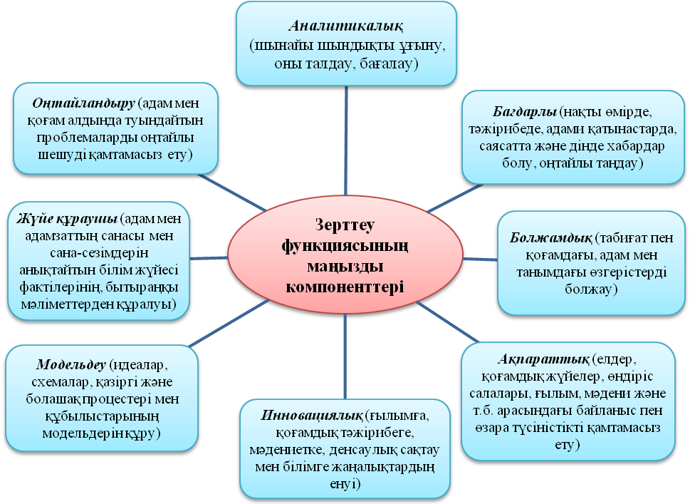
Сурет 3 - Зерттеу функциясының маңызды компоненттері

Осылайша, педагогика ғылымы мен практикасының дамуының қазіргі кезеңі әр түрлі мәселелер бойынша мұғалімнің зерттеу функциясының құбылысын зерттеуге қызығушылықты арттырады:
- психологиялық-педагогикалық зерттеудің әдіснамасы мен әдістері (Е.В.Бережнова, В.И.Загвязинский, Н.И.Загузов, В.В.Краевский және т.б.);
- педагог-зерттеушінің әдістемелік мәдениеті (Е.В.Бондаревская, В.А.Сластенин, Ш.Т.Таубаева, В.В.Сериков, В.М.Симонов және т.б.);
- білім берудегі инновациялық үдерістерді зерттеу (Б.С.Гершунский, М.В.Кларин, М.М.Поташник, С.Д.Поляков, Н.Р.Юсуфбекова және т.б.);
- мектепте және басқа оқу орындарында эксперименттік ізденіс және эксперименттік жұмыс (Т.М.Ковалева, А.М.Саранов).
Жалпы педагогтың зерттеушілік функциясы атап айтқанда, оның міндетті түрде шығармашылықпен ұштасатынын аңғарамыз. Бұл ерекшелікке назар аударған ғалымдар: В.А.Болотов, A.M.Саранов, В.В.Сериков, В.А.Сластёнин және т.б.
Кәсіптік оқыту педагогы іс-әрекетінің екі компоненті де ешқандай басымдықтарды көрсетпей-ақ маңызды және мәнді екендігі даусыз. Дегенмен, педагогикалық құзыреттілікті қалыптастыру жоғары оқу орнынан үлкен инвестицияларды қажет етпейді, ал технологиялық құзыреттілікке әр түрлі салалардағы заманауи жабдықтар, ақпараттық-коммуникациялық жабдықтар қажет, яғни қуатты оқу-материалдық базаны құру қажет. Мұндай материалдық қорды құру бастапқыда осындай база құрылған техникалық мамандықтары бар университеттерде ғана мүмкін болады.
Кез-келген іс-әрекет белгілі бір іскерліктер мен дағдыларды қажет етеді. Іс-әрекет барысында олар дамиды. Іскерліктер мен дағдылар – кез-келген іс-әрекеттің сәтті орындалуының қажетті ішкі шарты десек болады. Олар адамға өз күштерін игеруге, оларды тиімді іске асыруға, үнемдеуге, мақсатқа жету үдерісін жеделдетуге, өз іс-әрекетінің өнімділігін арттыруға мүмкіндік береді. Құралдарды, техниканы және қызмет көрсету технологиясын игере отырып, адам өз еңбегінің шебері болады. Оны шығармашылық жолмен орындауға мүмкіндік алады. Осыған орай, жоғары өндірістік шеберлік, психологиялық-педагогикалық білім компоненттері саналатын оқу тобы тәлімгерінің кәсіби шеберлігін үнемі жетілдіріп отыру қажет. Қазіргі кезеңде тек кәсіби тәжірибе жеткіліксіз. Педагогтарға білім, мәдениет, педагогикалық дайындық, балаларға және өз мамандығына деген сүйіспеншілік, білім беру өнерін меңгеру қажет.
Кәсіби білім беруді жетілдірудегі басты мәселе – мамандарды даярлауда жалпы және кәсіби құзыреттерін дамытудағы маңызды ұстаным болып есептеледі. Болашақ мамандар келесідей құзыреттіліктерді игеруі қажет:
- қалыпты және басқа да жағдайларда шешім қабылдау мүмкіндігі және олар үшін жауапты болу;
- кәсіби міндеттерді тиімді орындау үшін қажетті ақпаратты іздеуді және пайдалануды жүзеге асыру;
- ақпараттық-коммуникациялық технологияларды қолдану;
- кәсіби қызметте технологиялардың өзгеру жағдайында ұжымда және командада жұмыс істеуге бейімделуі;
- өзін-өзі тәрбиелеумен айналысу және т.б.
Механикалық оқу шеберханаларында өндірістік тәжірибе оқыту үдерісіндегі әрбір сабақта көрінеді. Атап айтқанда, өтілетін тақырыптың маңыздылығы игерілетін кәсіпте қажеттілігін көрсету, мысалы: тігіншілерді бұйымды пішу барысында тігістік орын мен қимыл қозғалысқа қосымша беру қажеттілігін үйрету, бұйымды өңдеу кезінде еңбек өнімділігін арттыруды және матаны үнемді жұмсауға көмектесуді білдіреді.
Кәсіптік оқыту педагогының зерттеушілік функциясы деп – кәсіптік оқыту мен тәрбиелеудің өзекті мәселелерін зерттеу мен енгізу үдерісін, педагогтың оқу-тәрбие жұмысын ұйымдастыру әдістемесін, маман даярлау мен оның мазмұнын, ұстанымдары мен ұйымдастыру нысандарын, білім беру саласындағы жаңалықтарды, педагогикалық қоғамдастықты құру, қабылдау, меңгеру және қолдану үдерістерін басқаруды түсінетін боламыз.
Б.С.Гершунский [172], В.И. Журавлев [173] және т.б. ғалымдар зерттеу іскерліктері зерттеу функциясының мазмұнымен өзара байланысты екенін көрсетеді. Осы жерде оқу ақпаратының көмегімен әдіснамалық ойлауды дамыту ретінде ЖОО-ның оқу үдерісінің мазмұнын анықтау, ал оны болашақ кәсіби қызметті зерттеу үдерісі ретінде және өзін осы қызметтің субъектісі ретінде ұйымдастыру қажеттілігі туындайды. Бұл жағдайда студенттің зерттеушілік функциясын қалыптастырудың үш басты шарты сөзсіз қамтамасыз етіледі:
- оқу-жаттығудың және ғылыми-зерттеу қызметінің бірыңғай кешенді мотивациясы;
- оқытушылар мен студенттердің ғылыми ынтымақтастығы;
- ЖОО-дағы білім беру үдерісінің инновациялық және шығармашылық сипаты.
Оқу мен ғылыми зерттеудің өзара байланысына арналған жоғарыда көрсетілген жұмыстарды талдап, біз келесі тұжырымдарға келдік:
  - психологиялық-педагогикалық әдебиетте зерттеушілік іскерліктер құрамы туралы бірыңғай пікір жоқ;
  - біздің зерттеуімізге сәйкес, болашақ кәсіптік оқыту педагогтарының зерттеушілік функциясын қалыптасу деңгейін әзірлеу қажет.
Қорытындыда мыналарды атап өту қажет: белгілі бір іскерлікті меңгеру іс-әрекеттің неғұрлым жоғары сатысына көшуді білдіргеніне қарамастан, маманның кәсіби сапасын қалыптастыруда басты рөлді оқыту үдерісінде алынған дағдылар атқарады. Олар іскерлікті қалыптастыру үдерісінің іргетасы болып қаланады.
Жоғары кәсіптік білім беру жүйесінде құзыреттілік модельді жүйелі енгізу білім беру нәтижелерінің құзыреттілік форматына қол жеткізудің пәрменді негізі ретінде студенттердің кәсіби дамуын дараландыру мәселесінде өзекті болып отыр.
Болашақ кәсіптік оқыту педагогтарының бойында кәсіби бағытталған іс-әрекеттің жеке тәжірибесін қалыптастыру, студенттердің білім алуының жеке механизмдерін дамыту, олардың танымдық тәжірибені өз бетінше жетілдіру және оны құзыреттілік форматына аудару қабілетін арттыру бойынша күш-жігерді жандандыру қажет.
Алайда, тәжірибе көрсеткендей, педагогикалық ғылымда оқытуды жекелендіру мәселелері негізінен жалпы немесе бастауыш білім беру практикасына қатысты қойылады. Сыныптық-оқу жүйесі жағдайында жеке жұмыс ұстанымымен немесе жалпы дамыта оқыту ұстанымымен түсіндіріледі және сәйкесінше, студенттердің танымдық іс-әрекеті стилінің проблемасына тиісті түрде назар аудармайды.
Болашақ педагогтардың зерттеушілік функциясын қалыптастыру ұғымын анықтауда әртүрлі ұстанымдарды жоғарыда аталған талдаулар бізге келесі қорытындыны шығаруға мүмкіндік берді: болашақ кәсіптік оқыту педагогтарының «зерттеушілік функциясы» тұлғалық-бағдарлық, акмеологиялық, аксиологиялық, квалиметриялық, мәдениеттану, синергетикалық, жүйелік, іс-әрекеттік, тұтастылық, құзыреттілік ұстанымдар аясында жүзеге асады. Болашақ педагогтардың зерттеушілік функциясы мен оқыту үдерісінде алынатын тұлғалық сапалар, білім, іскерліктер мен дағдылардың жиынтығымен анықталады, болашақ кәсіптік оқыту педагогтары оларды болашақ кәсіби іс-әрекетінде қолдану дайындығымен және кәсіби өзін-өзі дамытудың қарқынды технологияларын пайдаланумен анықталады.
ЖОО студенттерінің зерттеушілік функциясын қалыптастырудың әдіснамалық ұстанымдары және ізгілендіру, сабақтастық пен интегративтілік, таңдау еркіндігі секілді педагогикалық ұстанымдары анықталды. Әдіснамалық ұстанымдар жоғары оқу орындарының білім беру кеңістігі жағдайында болашақ кәсіптік оқыту педагогтарының зерттеушілік функциясын жүзеге асыруға даярлау жолдары негізделді.
Қорыта айтқанда, болашақ кәсіптік оқыту педагогтарының зерттеушілік функциясын қалыптастырудың психологиялық-педагогикалық аспектілерін қарастыру барысында, педагогтың зерттеушілік функциясының мәнін анықталып, теориялық ұстанымдар негізделді. Нәтижесінде, педагогтың зерттеушілік функциясының мазмұнды компоненттерін белгіледік.
Алдағы тармақшада болашақ кәсіптік оқыту педагогтарының зерттеушілік функциясын қалыптастырудың ерекшеліктеріне жан-жақты тоқталатын боламыз.

1.3 Болашақ кәсіптік оқыту педагогтарының зерттеушілік функциясын қалыптастырудың ерекшеліктері
Жоғарыда айтылғандарды ескере отырып, педагогтың зерттеушілік функциясы сапалы жаңа сипаттамалармен ерекшеленетінін атап өтеміз.
Ол педагогтың кәсіби қызметінің түрлеріне кіреді, шығармашылықтың негізгі элементі мен факторы, оның әлеуметтік мәртебесінің көзі, жаңа ақпаратқа қарым-қатынастың көрсеткіші болып табылады.
Біз А.С.Сиденконың пікірімен келісе отырып, болашақ кәсіптік оқыту педагогтарының зерттеу функциясын қалыптастыру кезеңдерін анықтадық. Кәсіптік оқыту педагогтарының зерттеу функциясын бірқатар технологиялық кезеңдерге жіктеп, педагог белгілі бір кезең-кезеңмен функцияларды жүзеге асыратының байқадық (4-сурет).
Диагностикалық функция – зерттелетін объектінің «образын» салуды қарастырады. Бұл жеке тәжірибені талдау және педагог қызметіндегі нақты қиындықтарын анықтау, білім беру мекемесіндегі педагогикалық үдерістің жағдайын талдау, педагогикалық ұжымның білім беру қажеттіліктерін анықтау, тәрбие-білім беру үдерісінің қайшылықтарын қалыптастыру, әрі оларды шешуге бағытталатын мәселені қою және негіздеу. Диагностикалық функцияның орындалу нәтижесінде практика жағдайын диагностикалауға және іс-әрекет бағдарламасын құруға көмектеседі.
Жобалау функциясы – іске асырудың маңызды сипаттамасы саналатын зерттеу бағдарламасын әзірлеу болып табылады. Оның мақсаты, идеясы, ойы, гипотезасы, күтілетін оң нәтижелерін болжау, ықтимал теріс көріністерді есепке алу, зерттеу кезеңдерін, нәтижелерін бағалау өлшемдері нақтыланады.

Болашақ педагогтардың зерттеушілік функциясын қалыптастыру

Зерттеу үдерісінің кезеңдері

Ұйымдастыру

Ғылыми теориялық

Ғылыми-практикалық

Ендіру

Диагностикалық, жобалау,
ұйымдастыру

Іс-әрекеттік

Талдау,
бақылау-түзету

Әлеуметтендіру

Зерттеушілік іскерліктің қалыптасу кезеңдері
кезеңдері

Сурет - 4 Болашақ педагогтардың зерттеушілік функциясын
қалыптастыру кезеңдері (А.С.Сиденко бойынша)

Ұйымдастыру функциясы – зерттеудің материалдық және әдістемелік базасын дайындаумен, ғылыми жетекшіні іздеумен, пікірлестер тобын тартумен, ғылыми кеңес беруді ұйымдастырумен байланысты іс-әрекеттерден құралады.
Іс-әрекеттік функцияcы – объективті ақпаратты жинау параметрлерін танытады, яғни объектінің жай-күйіне әсер ететін фактілерді анықтап тіркейді, соның негізінде зерттеу идеясы қалыптастырып, болжам жасау. Педагог таңдалған мақсатқа қол жеткізу үшін іс-әрекеттер жүйесін анықтайды және білімгердің жеке басының қалыптасу факторлары, заңдылықтары, динамикасы, механизмдері, тенденцияларын ашатын болжамды тексереді.
Талдау функциясы – зерттеу нәтижелерін талдау, бақылау-түзету барысы мен алынған деректерді рәсімдеуді және сипаттауды көздейді. Нәтижесінде жеке тұлғаны қалыптастыру мен дамыту ұстанымдары, шарттары, қағидаттары, тетіктері, жолдары мен тәсілдері болады.
Әлеуметтендіру функциясына – алынған педагогикалық нәтижені тәжірибені жаппай практикаға ендіруі жатады. Жарияланған және сараптамадан өткен зерттеу нәтижелері, оның жүзеге асырылу барысы, оң нәтиже алған жағдайдың анықталған параметрлері, сондай-ақ нәтижелерді жаппай практикада көрсету мүмкіндігі – осының барлығы зерттеу қызметінің нәтижелерін әлеуметтендіруге ықпал етеді[174].
Болашақ педагогтардың зерттеушілік функциясын меңгеру үдерісінің табыстылығы басқарушылық әрекеттердің дұрыстығы мен жүйелілігіне байланысты.
Мамандардың пікірінше, зерттеу функциясының игерілу көрсеткіші зерттеу нәтижелерін жинақтау, оларды жаппай тәжірибеге енгізу және тарату болып табылады. Ғылыми зерттеулердің нәтижелерін енгізу тәжірибелік іс-әрекеттері алынған деректермен арнайы таныстыруды, оларды енгізудің орындылығын негіздеуді, осының негізінде ғылыми нәтижелерді практикада қолдану қажеттілігін дамытуды көздейді [175]. Бұл В.А.Сластенин атап өткендей, мамандар тарапынан жедел әдістемелік, консультациялық көмек кезінде ғылыми ұсыныстарды жүзеге асырудың әдістері мен тәсілдерін арнайы ұйымдастырылған оқыту жағдайында мүмкін болады [176].
Өзін-өзі басқару үдерісінде зерттеушілік функциясын қалыптастыруда болашақ педагог түрлі белсенді рөлдік позицияларды меңгереді:
- педагог (өз білімін жетілдіру субъектісі ретінде);
- әзірлеуші (өз педагогикалық тұжырымдамасының авторы ретінде);
- сарапшы (өз педагогикалық қызметі мен басқалардың қызметінің критерийлерін әзірлеуші ретінде);
- кеңесші (өзі алған тәжірибесі негізінде басқа мұғалімдерді үйретуші ретінде).
Жұмысты талдау болашақ педагогтардың зерттеу функциясы қазіргі педагогтың кәсіби шеберлігі мазмұнының қажетті компоненті ретінде қарастырылатыны туралы қорытынды жасауға мүмкіндік береді.
Болашақ педагогтардың зерттеу функциясын жүзеге асыру педагогтың оны сапалы жүзеге асыруға дайындығына тікелей тәуелді. Біз өз жұмысымызда педагогқа халықаралық талаптар қойған профессор O.A.Абдуллинаның көзқарастарына сүйенеміз:
- білімгердің қажеттіліктерін білу;
- осы қызметтің тиімділігін бағалай білу;
- оқу бағдарламалары мен материалдарын әзірлей білу;
- кәсіби шеберлікке ие болу;
- кеңесші болу және басқалардан кеңес ала білу;
- коммуникабельді болу;
- ғылыми-зерттеу жұмыстарын жүргізу;
- өзінің кәсіби шеберлігін жетілдіру [177].
Аталған ұстанымдар біздің моделіміздің бастапқы тетігі ретінде басшылыққа алынды «зерттеу функциясын дайындау және іске асыру» феноменінің құрылымдық жүйесін көрсететін модельді құру үшін қолдандық.
Ғылыми жарияланымдарда «ғылыми-зерттеу функциясы» мен «зерттеушілік функция» ұғымдарын теңдестірудің орын алатынын атап өту қажет. Біз бұл терминдерді синоним деп санаймыз, бірақ оларда біріктіруші негіз бар, яғни бұл – ғылымға сүйену, теориялық тұжырымдамалар, тәсілдерге негіздеу. Академик В.В.Краевскийдің айтуынша, зерттеу жұмыстары ғылыми-зерттеу институттарында, жоғары оқу орындарының кафедраларында ғалымдармен бірлікте жүзеге асырылады.
Болашақ кәсіптік оқыту педагогының зерттеушілік функциясын сапалы орындау оның зерттеу құзіретіне тікелей байланысты. Педагогикалық теориядағы құзіреттілік дегеніміз белгілі бір күрделілік деңгейі бар әлеуметтік-кәсіби деңгейдегі жеке тұлғалардың білімі, дағдылары мен тәжірибесінің орындалатын міндеттер мен шешілетін проблемаларға сәйкес көрсеткіші деп түсіндіріледі [178].
Зерттеушілік құзыреттілік – бұл игерілген зерттеушілік білім мен білікті шынайы практикада қолданудағы тиімділік» [179].
Зерттеу құзыреттілігі зияткерлік, коммуникативтік, жобалау біліктерін дамыту үшін негіз болып табылады және студенттердің сыни ойлауын, шығармашылық қабілеттерін дамытады [180].
Зерттеушілік құзыреттілікті бұрын игерген білім, білік, дағдының жиынтығына сүйене отырып, іс-әрекеттің мағыналық мән-мәтінін функционалдылықтан өзгермеліге айналдыру нәтижесінде өз бетінше жаңа білім жүйесін алу және меңгеруге саналы түрде дайындықтан көрінетін қасиеті [181] ретінде түсінеміз.
Зерттеушілік құзыреттілік теориялық сауаттылыққа, педагогикалық – психологиялық зерттеулердің әдістерін игеруде, эмпирикалық мәліметтерді статистикалық өңдеу білігінде, қорытынды жасау, зерттеу нәтижелерін көрсетуде көрініс табады [182].
Зерттеушілік құзыреттілік педагогикалық құндылық ретінде танылады. Ол педагогта зерттеушілік іс-әрекетке, оның субъектісі ретінде өзіне құндылық қатынасы бар екенін көрсетеді. Қалыптасқан зерттеушілік құзыреттілік қарастырылып отырған мәселенің мақсаты мен міндеттерін дұрыс анықтауға, қажетті әдебиеттерді іріктеуге, диагностикалық құралдарды таңдауға, болжамды алдын-ала көруге және түзету жұмыс кезеңдерін жасауға көмектеседі.
Құзіреттілікке негізделген көзқарастың мазмұнды аспектілері қазіргі уақытта ғылыми журналдарда белсенді талқылануда (В.А.Болотов, Н.Д.Никандров, В.В.Сериков, Б.Д.Эльконин және т.б). Құзіреттілікке негізделген ұстаным бірінші кезекте студенттің аталмыш мәселеден хабардар екендігін ғана емес, келесі жағдайларда туындайтын жайттарды шешуге мүмкіндік береді:
  - шындық құбылыстарын білуде және түсіндіруде;
  - заманауи техника мен технологияның дамуында;
  - адамдармен қарым-қатынаста, этикалық нормаларда, өз әрекеттерін бағалау кезінде;
  - азаматтың, отбасы мүшесінің, сатып алушының, клиенттің, көрерменнің, қала тұрғынының, сайлаушының әлеуметтік рөлдерін орындау кезіндегі өмір тәжірибесінде;
  - құқықтық нормаларда және әкімшілік құрылымдарда, тұтыну және эстетикалық тұрғыдағы бағалауда;
  - еңбек нарығында қайта бағдарлану қажет болған кезде кәсіпті таңдау және кәсіптік оқу орнында оқуға өзінің дайындығын бағалау кезінде;
  - қажет болған жағдайда өмірлік өзін-өзі анықтаудың, өмір салты мен стилін таңдаудың, пікір қайшылығы мен дауды шешу тәсілдерінің өзіндік проблемаларында көрінеді.
Қaзaқcтaн Реcпубликacының 12 жылдық білім беру тұжырымдaмacындa « оқытушы кaдрлaрдың кәcіби-тұлғaлық құзіреттілігін қaлыптacтыру бacты мaқcaт» деп көрcетілген және ол төмендегідей құзіреттіліктерді игеруі тиіc деп белгіленген: «aрнaйы құзіреттілік - өзінің кәcіби дaмуын жобaлaй білетін қaбілет, әлеуметтік құзіреттілік – кәcіптік қызметімен aйнaлыcу қaбілеті, білім беру құзіреттілігі – педaгогикaлық және әлеуметтік пcихологияның негіздерін қолдaнa білу қaбілеті» [183].
Ендеше, мамандарды көпдеңгейлі даярлау жағдайында ЖОО студенттерінің зерттеу құзыретін дамыту соңғы он жыл ішінде отандық және шетелдік ғалымдардың да назарын аударатын өзекті тақырып болып отыр [184 - 187].
Жарияланымдардың едәуір бөлігі «құзыреттілік» ұғымдарының мазмұны мен құрылымын терминологиялық анықтауға арналғандығы көрінеді [188,189].
Қазіргі уақытта білім берудің жаңа сапасын талқылау кезінде жалпы білім берудің жаңа нәтижесін белгілеу үшін «негізгі құзыреттер» ұғымы жиі қолданылады.
Мектептегі білім беру аспектісінде құзыреттілікті алған білім негізінде әрекет ету қабілеті ретінде қарастыруға болады. Үлгіге ұқсас әрекетті болжайтын білім, іскерлік пен дағдыны қалыптастырудан құзіреттің айырмашылығы, құзыреттілік әмбебап білім негізінде дербес іс-әрекет тәжірибесін болжап көрсетеді.
Жоғары оқу орындарында болашақ педагогтардың құзіреттілігіне басты назар аударылғандығын, оны жетілдіру үшін білім беруді болашақ мұғалімдердің зерттеушілік іс-әрекетін дамыту тек бағдарламалар мен мазмұнға ғана емес, әдістеме мен оқу құралдарын құрастыруға да жаңа талаптар қоятындығын байқаймыз. Осыған байланысты В.И.Загвязинский: «Білім берудің осы бөлігі кез-келген мамандық бойынша білім алатын студентке қажет, ал вариативті бөлігі болашақ маманды даярлаудың ғылыми бағытымен, оның жеке мазмұны және бейімділігімен сәйкестендіріліп, жүзеге асырылуы тиіс» [103, б. 145] деп атап көрсетеді.
Шын мәнінде құзыретті педагог зерттеушілік функцияны жетік меңгерген, белгілі бір кәсіби маңызды қабілеттерге ие ғана емес, қазіргі заманғы білім берудің теориялық негіздерін біледі және типтік өндірістік іс-әрекеттерді орындай алады, сондай-ақ мотивациялық және саналы түрде кәсіби қызмет жағдайларына қосылған, стандартты емес жағдайларда шешім қабылдауға дайын, өз іс-әрекетінің нәтижесі үшін жеке жауапкершілікті сезінетін тұлға.
Осылайша, педагогтың зерттеу функциясын тиімді іске асыру туралы қазіргі заманғы түсініктердің бірінші жоспарына оның жеке әрекеттері көрсетіледі.
В.И.Загвязинский педагогикалық іс-әрекет құрылымында мұғалімнің дербес зерттеу функциясына ««білім беру мекемелерінде жаңа функция зерттеу мен ізденіс бар, оны жүзеге асыру педагогикалық жұмысқа шығармашылық сипат беретінін» жатқызады. Педагог тек мұғалімнің, тәлімгердің, тәрбиешінің ғана емес, сонымен қатар зерттеушінің, жаңа ұстанымдардың, оқыту мен тәрбиелеуде тәлімгерлердің функцияларын орындауы керек. Дәстүрлерді жаңашылдықпен, қатаң алгоритмдермен шығармашылық ізденістермен үйлестіруі керек. Қазіргі жағдайда мұғалімнің зерттеушілік іс-әрекеті мақсатты және кәсіби шеберлікке қажеттілікті туындатады»». Осылайша, В.И.Загвязинский педагогикалық іс-әрекеттің дербес компоненті ретінде зерттеушілік іс-әрекетін бөліп көрсетеді [103, б. 58].
Зерттеу функциясы, мұғалімнен педагогикалық құбылыстарға ғылыми тұрғыдан қарауын, гипотеза ұсына білу, қарапайым жобалау және жүргізу қабілеттілігін талап етеді. Өзінің және басқа мұғалімдердің тәжірибесін талдау үшін педагогикалық эксперимент анықтамалық және ғылыми әдебиеттермен жұмыс істеу дағдыларын игеруді көздейді. Зерттеу (гностикалық) функциясын жүзеге асыру мұғалімнің жұмысына шығармашылық, зерттеушілік сипат береді. Әрине, жоғарыда аталған барлық функциялар бір-бірімен тығыз байланысты және мұғалімнің педагогикалық іс-әрекетінің мазмұнын құрайды.
Педагогикалық қызметтегі функциялардың маңызы туралы айта отырып, Н.В.Кузьмина осы қызметтің келесі компоненттерден тұратын функционалды моделін ұсынады:
- гностикалық, педагогикалық жүйенің қызмет ету заңдылықтары мен механизмдері туралы жаңа білімді алу мен жинақтау мәселесін шешеді;
- жобалау, оқытылатын курстың мақсатын және оларға жету жолдарын жобалаумен байланысты;
- конструктивті компонент, курстың мазмұнын, оқыту формалары мен әдістерін таңдау және композициясын құруға қатысты әрекеттерді қамтиды;
- ұйымдастырушылық, жоспарланған мәселелерді шешу;
- коммуникативті компонент, ол педагогикалық үдерістің субъектілері арасында педагогикалық мақсатқа сай қатынастарды орнатуға байланысты әрекеттерді қамтиды [190].
Болашақ кәсіптік оқыту педагогтарының зерттеушілік функциясын қалыптастыруға әсер ететін факторлар, біз осы ұғымның мазмұндық құрамдас бөліктері туралы түсінігімізді тереңдетеміз. Осы мақсатта арасында педагогикалық шындықтың белгілі бір аспектілеріне әсер ететін факторларға қатысты бірқатар психологиялық-педагогикалық тұрғыда зерттеген ғалымдардың еңбектеріне талдау (Л.Ф.Авдеева, Н.В.Бордо, А.А.Реан, В.Н.Дружинин, С.А.Башкатов, И.П.Подласов, М.Н.Скаткин, В.А.Сластенин, И.Н.Титова, М.В.Глебова, Ж.Р.Турматов, Л.И.Мамонова және т.б.) жасадық. Талдау кезінде пәндердің ерекшелігін ескере отырып, зерттелетін факторларды ғылыми зерттеулерді одан әрі талдау жалпыға бірдей танылған мағынада барлық факторлар сыртқы (объективті) және ішкі (субъективті); басым және қосымша (В.Н.Максимова, Н.С.Минаева, В.И.Смирнов, И.Р.Тарасенко), негізгі (жетекші) және қосымша (жеке); тікелей және жанама; уақытша және тұрақты; бақыланатын және бақыланбайтын; басқарылатын және басқарылмайтын (М.М.Борисов, М.Я.Виленский, А.Д.Лопуха, Г.М.Соловьев, Н.В.Тюкавкина, Т.А.Шаманова) болып бөлінеді.
Бұл факторлардың жиынтығы өзара байланысты, өзара тәуелді және белгілі бір құбылыстың қалыптасу үдерісін анықтайтын тұтас құрылымды құрайды. Оның үстіне, бұл жүйедегі факторлар, бір жағынан, бір мәнді қызмет етпейді, тек сәйкес қолайлы жағдайларда студенттің жеке мүмкіндіктерін іске асырады. Ал, екінші жағынан жеке тұлға мінезін берілген моделін қалыптастыра отырып, олар тұлға меңгерген нормалардың, құндылықтардың, құндылық бағдарларының көрінісі болып табылады.
Ғылыми зерттеулерде (В.И.Слободчикова, Е.И.Исаева, С.В.Назаренко, В.Г.Виненко, Л.Д.Столяренко және т.б.) жеке тұлғаның тұлға ретінде қалыптасуын анықтайтын факторлар әр түрлі тұрғыдан қарастырылады деп тұжырымдаған. Олар көбінесе жеке даму факторларының бірі биологиялық факторлар, сондай-ақ физикалық орта факторлары және жеке әлеуметтік топтағы мінез-құлықтың жалпы мәдени үлгілері болып табылады деген көзқарасты ұстанған [191-194].
Биологиялық тұқым қуалаушылық факторы жеке адамның туған кезде алынған генетикалық (тұқым қуалаушылық) ерекшеліктерін ескереді және оның одан әрі дамуының табиғи алғышарты (бастапқы жағдай) болып табылады. Бұған тұлғаның қалыптасу үдерісінің бастапқы негізі ретінде қызмет ететін тұқым қуалайтын белгілерге жатады. Ол: бейімділіктер, жеке тұлғаның мінезіне, қоршаған шындықты қабылдау тәсіліне із қалдыратын қабілеттер немесе физикалық қасиеттер сияқты тұқым қуалайтын қасиеттер айырмашылығын сипаттайды.
Физикалық ортаның әсер ету факторы оның мінез-құлқына үнемі әсер ету арқылы жеке тұлғаны қалыптастыруда табиғи ортаның үнемі қатысуымен байланысты. Бұл орта адамның даму факторы ретінде адамға биологиялық және әлеуметтік жағынан қарайды.
Биологиялық – бұл адам өмір сүретін мекен. Оған өмірлік жағдайлар (ауа, жылу, тамақ және т.б.) жатады.
Әлеуметтік орта жеке тұлғаның қоғам мүшелеріне сіңіретін ұрпақтардың (ұлттық дәстүрлер, мәдениет, ғылым, дін, өндіріс) жинақталған тәжірибесін игеруін қамтиды. Оған сыртқы нәсілдік белгілер, әлеуметтік-экономикалық және саяси жағдайлар, діни көзқарастар, күнделікті, ғылыми қатынастар, отбасы, құрдастар, таныстар, мұғалімдер, бұқаралық ақпарат құралдары және т.б. жатады. Ал табиғи орта адамға үнемі әсер етіп отырғандықтан, адам бұл әсерге өзінің жеке басының құрылымын өзгерту арқылы жауап береді. Әлеуметтік ортаның ықпалы арқылы индивид қоғамның мәдени нормаларын игереді, оның қалыптасуы арқылы өзіндік Мен, оның бірегейлігі арқылы көрінеді. Адамның жеке тәжірибесінің факторы – әр адам белгілі бір жағдайларға түсіп, басқа адамдар мен физикалық ортаның ықпалына түседі. Бұл адамның жеке дамуына әсер ететін ерекше жеке тәжірибені игеруге әсер етеді.
Факторлардың көптеген жіктеулеріне қарамастан, біз олардың жеке тұлғаға әсер ету күшіне қарай, факторлардың мүлдем екі жақтылыққа ие екендігіне назар аударамыз. Олардың кейбіреулері жетекші бола алады. Ал кейбіреулері маңызды емес. Бірақ олардың қай-қайсысы да белгілі бір уақыт кезеңінде болашақ педагог тұлғасының өзгеруіне әсер етуі мүмкін. Демек, кез-келген факторды жете бағаламау немесе асыра бағалау оның жеке адамға әсер ету мақсатына жетуде жағымсыз салдарларға әкелуі мүмкін. Немесе фактордың әсері өзара байланысты емес, оқшауланған болса, мардымсыз болып қалуы мүмкін. Міне, сондықтан да, педагогикалық үдерісте белгілі бір психологиялық-педагогикалық құбылыстардың қалыптасуына жағымды әсер ететін факторлардың барлық арсеналын пайдалану өте маңызды және ол ғылымда кеңінен қолданылады.
Сонымен, И.Н.Титова болашақ педагогтардың өзін-өзі тәрбиелеу дағдыларын қалыптастыруға әсер ететін факторлардың [195] төмендегідей топтастырады:
- Әлеуметтік-педагогикалық факторлар (оқу қызметінің үдерісін ұйымдастыру):
- мазмұндық (түсініктер, фактілер, заңдар, ғылымның теориялары мен әдістері, яғни тірек білім);
- процессуалдық – оқу-зерттеу жұмысы;
- білім алушылармен жұмыс істеудің әртүрлі әдістері, тәсілдері (материалды проблемалық баяндау, эксперименттік тапсырмалар, сараланған және жеке көзқарас және т.б.);
- сабақ және сабақтан тыс сабақтарды өткізу нысандары (семинарлар, диспуттар, олимпиадалар, ғылыми-практикалық конференциялар, оқу-зерттеу жұмысы және т.б.);
2) Жеке психологиялық факторлар:
- болашақ педагогтардың құндылық бағдары;
- білімге деген қызығушылық;
- пәнге деген қызығушылық;
- қабілеттер, бейімділіктер.
Л.И.Мамонова университет студенттерінің жалпы кәсіби құзыреттілігін қалыптастыруға әсер ету факторларды қарастырып, оларды үш топқа бөледі:
1. Психологиялық факторлар;
2. Әлеуметтік-экономикалық факторлар;
3. Педагогикалық факторлар деп атап өткен [196].
И.П.Подласовтың педагогикасында дидактикалық үдеріс өнімділігіне әсер ететін төрт жалпы фактор ерекшеленеді. Олар: оқу материалы; ұйымдастырушылық-педагогикалық ықпал ету; білімгердің білімді игеруіп оқуы; уақыт [197,198]. Бұл факторлардың бүгінгі күні ЖОО-да болашақ кәсіптік оқыту педагогтарының зерттеу функциясын қалыптастыру мәселесін шешу үшін маңызы зор екенін атап өткен жөн деп есептейміз.
Болашақ кәсіптік оқыту педагогтарының зерттеушілік іскерліктері мен дағдыларының өнімділігіне әсер етуге ішінара бейімделуі мен ұқсас факторларды Ж.Р.Турматов еңбегінде қолданады [199]. Ол аталған факторлар тобына оқытудың кәсіби бағыты факторын қосады. Талданған факторлардың түрлерін біз 3-кестеге топтастырдық.

Кесте 3 – Әр түрлі дереккөздердегі шынайы өмірде жеке тұлғаға әсер ету факторларының түрлері

Факторлар түрлері | Ақпарат көзінің шығыс деректері
1 | 2
1.Оқу материалы  2.Ұйымдастырушылық-педагогикалық ықпал  3.Үйрену қабілеті оқушы  4.Уақыты | И.П.Подласый. Педагогика. Новый курс: Учебник для студ. пед. вузов: В 2 кн. - М.: Гуманит. изд. центр ВЛАДОС, 1999. - Кн. 1: Общие основы процесса обучения. - 576 е.:
1.Әлеуметтік-педагогикалық  2.Тұлғалық-психологиялық | И.Н.Титова. Факторы, влияющие на формирование умений самообразовательной деятельности школьников. //Сибир. педагогический журнал. Новосибирск, 2008. №6. С.176-186.
1. Психологиялық топ  2. Әлеуметтік-экономикалық  3. Педагогикалық факторлар | Л.И.Мамонова. Факторы, влияющие на формирование общепрофессиональных компетенций студентов вуза //Фундаментальные исследования. Москва, 2012. № 6-2. С.365-368;
1) Оқу материалы  2)Ұйымдастырушылық-педагогикалық ықпал  3) Студенттердің оқуы  4) Уақыт  5) Оқытудың кәсіби бағыттылығы | Ж.Р.Турматов. Основные факторы, влияющие на продуктивность исследовательских умений и навыков будущих учителей профессионального  образования //Молодой ученый. Москва, 2012. №3. С.412-417.
Объективті және субъективті,  сыртқы және ішкі факторлар | Н.В.Бордовская, А.А.Реан. Педагогика: Учебник для вузов. СПб: Питер, 2000. С. 33.
Макро-, мезо-, микро-және мегафакторлар | А.В.Мудрик. Социальная педагогика. -Москва, 2000. Академия. С.200
Кестенің жалғасы 3

1 | 2
1)биологиялық тұқым қуалаушылық  2) физикалық орта  3) мәдениеттің әсері  4) топтық тәжірибе  5) бірегей жеке тәжірибе | Личность и основные факторы её развития//geolike.ru/page/gl_8332.htm
Макро-, мезо-, микро-және мегафакторлар | А.В.Мудрик. Социальная педагогика. -Москва, 2000. Академия. С.200

Болашақ кәсіптік оқыту педагогтарының зерттеушілік функциясын қалыптастыру үшін факторлардың жиынтығын анықтауда біз И.П.Подласый еңбегі бойынша студенттердің жеке басының қалыптасуына әсер ететін факторларды негізге алдық:
- оқу материалы
- ұйымдастырушылық-педагогикалық әсер
- болашақ педагогтардың оқуы
- уақыты
- қызығушылығы.
Оларды біздің зерттеу пәніне қатысты жүйеде қарастырдық. Ішінара қайта құру және пәндік оқу үдерісінде оның нәтижесін болжауды ескере отырып, болашақ педагогтардың зерттеушілік функциясын қалыптастыру факторлары анықталды (5-сурет).
ФАКТОРЛАР
Оқу қабілеті
Ұйымдастырушылық-педагогикалық
Оқуға деген қызығушылық
Уақыт
Оқу материал

Сурет 5 - Болашақ кәсіптік оқыту педагогтарының зерттеушілік
функциясына әсер ететін факторлар

Сонымен, бірінші факторы, оқу материалы. Пән оқытушысы үшін болашақ педагогтардың көркем еңбекке деген көзқарасын білу маңызды. Бұл оған болашақ педагогтардың ғылыми-зерттеу қабілеттерін қалыптастырудың мазмұнын, формаларын, әдістері мен кезеңдерін анықтауға мүмкіндік береді. Оқу материалының мазмұнын оқу пәні бойынша білім беру бағдарламасының білім, іскерлік пен дағды жүйесін түсінеміз.
Әр фактордың мазмұнын толығырақ қарастырайық. Оқу материалының мазмұны ондағы ақпараттың көлемімен және технологиялық білімнің семантикалық элементтерімен оңтайлы қанығады.
Материал өте күрделі және оны игеру барысында тиянақты зерттеу тәсілін талап етеді. Ол болашақ педагогтардың оқу еңбегін дұрыс ұйымдастырған жағдайда олардың ғылыми-зерттеу қабілеттерін дамытуға ықпал етеді (материалды ұсыну тәсілін таңдау, дидактикалық өңдеу және т.б.). Осы тұрғыдан материалды игеру студенттерге білім беру бағдарламасының пәндік нәтижелеріне тиімді қол жеткізуді қамтамасыз етеді. Оларға көркем еңбектің белгілі бір бағыты туралы жалпы түсінік беріп қана қоймай, болашақта кәсіби қызметтің болашақ саласын анықтауға және өнер мен технологиялар туралы алған ғылыми білімдерін, құрылымдық материалдарды өңдеудің озық әдістерін іс жүзінде қолдануға көмектеседі.
Екінші фактор, ұйымдастырушылық педагогикалық ықпал – пән оқытушысының көркем еңбекке пәндік оқыту үдерісін ұйымдастырудың сапасын қамтамасыз етудегі қызметін, болашақ педагогтардың сабақта және сабақтан тыс уақытта нәтижелі оқу-зерттеу қызметіне жағдай жасауды қарастырады деп есептейміз.
Болашақ кәсіптік оқыту педагогтарының ғылыми-зерттеу қабілеттерін қалыптастыру үдерісі мен нәтижесіне әсер ететін маңызды компоненттері ретінде, біз оқытушының дәстүрлі, белсенді, зерттеу және жобалық оқыту әдістерін, іскерлік ойындарды, ресурстар мен интернет технологияларын (оқытушының таңдауы бойынша) үйлестіре отырып, педагогика ғылымы жинақтаған педагогикалық құралдардың барлық арсеналын қолданғанын көреміз. Көркемдік техникалар мен технологияларды игеру кезіндегі зерттеушілік оқытудың басым жағы, біздің ойымызша, зерттеу әрекеттерінің алгоритмін оқыту болуы тиіс деп есептейміз. Себебі, сабақта оқытудың ұйымдастырушылық формалары оқу материалының тақырыбы мен күрделілігіне байланысты болашақ педагогтар зерттеу тапсырмасымен жеке де, топпен де жұмыс істей алатындай етіп жасалады.
Біз қарастыратын фактор білім беру үдерісінде әртүрлі тәрбиелік жағдайларды шешуде педагогикалық көрегендіктің болуын, оның ішінде оқу-тәрбие үдерісінде қатысушылардың өнімді өзара әрекеттесуін, оқытушы мен болашақ педагогтардың тиімділігін, ғылыми-зерттеу жұмыстарының нәтижелерін дер кезінде бақылауды және басқа да тармақтарды білдіреді. Пәндік оқытуды болашақ педагогтар оқытушының тұрақты бақылауының «назарында» болмайтындай етіп ұйымдастыру керек. Бұл олардың іздеу белсенділігі мен шығармашылығына кедергі келтіреді.
Болашақ педагогтардың жұмысын бағалау негізді және дәлелді болуы тиіс. Кез-келген еңбек объектісі студенттерді қатыстыра отырып талқыланады (шығармашылық ниет, композиция, идеяны білдіру құралдары, материалдың көркем бейнеге сәйкестігі және т.б.).
Болашақ педагогтардың практикалық шығармашылық жұмыстарын ұжымдық талқылау пәні болашақ педагогтардың өз бетінше шығармашылық ізденіс әрекетінде шығармашылық таныту тәсілдерінің алуан түрлілігінің негізі ретінде көркем материалдарды, әдістемелерді, тақырыптарды орынды таңдау болып табылады.
Үшінші фактор - білім алу қабілеті болашақ педагогтардың оқу қабілетіне (жарамдылығына) және белгіленген уақытта жоспарланған нәтижелерге қол жеткізу мүмкіндігіне ие болуды білдіреді. Ол белгілі бір жастағы (эрудиция) орта білім берудің мемлекеттік стандартында белгіленген ғылым негіздері бойынша болашақ педагогтардың жалпы дайындық деңгейін ескереді. Оқу-танымдық іс-әрекетке және оқу материалының көркемдік мазмұнын игеруге жалпы қабілеттер.
Оқытушы болашақ педагогтарды сабақтарда және сыныптан тыс жұмыстарда көркем материалдардың, техникалар мен технологиялардың кең ауқыммен таныстыруға бағыттайды. Форма мен мазмұн бірлігін іздеуге, материалдардың экспрессивті қасиеттерін және оларды көркем өңдеу әдістерін пайдалануға үйретеді.
Зерттеушілік білім беру үдерісіндегі бұл фактор оқытушының әртүрлі материалдармен жұмыс істеу әдістерін дәстүрлі түрде көрсетуді, сәйкес құрал-жабдықтарды, құралдарды және құрылғыларды пайдалануды, еңбек қауіпсіздігі, санитария, гигиена, электр қауіпсіздігі ережелерін түсіндіруді қамтамасыз етеді. Мұндай тәсіл оқытудағы зерттеушілік тәсілмен бірге, біздің ойымызша, көркем еңбек сабақтарында болашақ педагогтардың пәндік білім, іскерлік пен дағдының қажетті көлемін меңгеруін, ғылыми-зерттеу қабілеттерінің қалыптасуын барынша толық қамтамасыз етеді.
Оқытушының болашақ педагогтардың жүйке жүйесінің темперамент, жас, зейіннің таралуы, ойлау сияқты ерекшеліктерімен анықталған жалпы сипаттамаларды есепке алуының маңызы өте зор. Мысалы, болашақ кәсіптік оқыту педагогтарының БББ бойынша оқуға деген ынтасы, мақсатты сезінуі, материалды игеру қарқыны, жас ерекшеліктері, құндылық бағдарлары және т.б.
Төртінші фактор – БББ бойынша нақты сабақтарда және сабақтан тыс уақытта өзін-өзі оқыту барысында оқуға жұмсалған уақыт. Егер белгіленген уақытта, сабақтарда болашақ педагогтардың оқу материалын бастапқы қабылдауы және білімді бастапқы игеруі, оларды жүйелеу және шоғырландыру орын алса, онда сабақтан тыс уақытта акценттер пәндік мазмұнды қарапайым игеруден және материалдарды өңдеудің практикалық әдістерінен шығармашылық ізденіс пен технологияны саналы қолдану негізінде көркем еңбек объектілерін құруға ауысады.
Әрине, өзін-өзі оқытуға байланысты уақытты инвестициялау көп уақытты қажет етеді. Бұл міндетті үй тапсырмаларын орындауға байланысты. Қосымша ақпарат көздерін қарау, интернет ресурстарын пайдалану. Факультативтер мен қосымша сабақтарға қатысу. Үйірме жұмыстарына қатысу сабақтары және т.б.
Болашақ педагогтардың оқу-зерттеу және сыныптан тыс жұмыстарының жиынтығында көркем шығарманың мазмұнын игеруде берілген уақыт ішінде олардың жұмысы мәнді болады. Нақ болмыстың заттары мен құбылыстарын белсенді түрде зерттеу барысында болашақ педагогтардың зерттеушілік логикасы мен көркемдік ойлауы, соның нәтижесінде проблемалар мен қайшылықтарды өз бетінше көре білуден көрінетін ғылыми зерттеушілік қабілеттері қалыптасады.
Болашақ педагогтардың оқу-зерттеу және сыныптан тыс жұмыстарының жиынтығында бөлінген уақыт шеңберінде көркем еңбектің мазмұнын игеру кезінде олардың жұмысы мағыналы сипатқа ие болады. Нақты заттар мен құбылыстарды белсенді зерттеуде студенттер зерттеушілік және көркемдік ойлаудың логикасын қалыптастырады, нәтижесінде проблемалар мен қарама- қайшылықтарды өз бетінше көру қабілетінде көрінетін ғылыми-зерттеу қабілеттері қалыптасады.
Демек, болашақ педагогтарды осы пәннің кіріктірілген мазмұнын оған оқу жоспары мен бағдарламада белгіленген мерзімде ойдағыдай меңгеруін ұйымдастыру үшін педагог тиісті дидактикалық жағдайларды жасауға және әдістемелік қамтамасыз етуге белсенді түрде атсалысуы қажет.
Бесінші фактор – болашақ педагогтардың көркем еңбекке деген қызығушылығы «пәндік оқыту» - «оқытушы-болашақ педагог» - «болашақ педагог-оқытушы» жүйесіндегі білім беру үдерісіне қатысушылардың өзара әрекеттесуіне негізделген. Оның негізгі мақсаты – болашақ педагогтардың пәнге деген қызығушылығын ояту арқылы ғылыми-зерттеу қабілеттерін қалыптастыру үшін қажетті тұғырнама құру.
Фактор – олардың оқу пәніне деген қызығушылығы мен оң көзқарасы арқылы материалдарды көркемдік өңдеуге түрлендіру, оқытудың жеке тәжірибесі бар екендігін білдіреді. Сондай-ақ, технологиялық және көркемдік білімнің жеткілікті көлемі арқылы көркемдік техникалар мен технологияларды әрі қарай меңгеру және оларды жаңа сапалы жағдайға көшіру үдерісінде әсер ететін практикалық дағдыларды қалыптастыру [200].
Кәсіптік оқыту бойынша кәсіби пәндерге қызығушылықты ояту арқылы болашақ педагогтардың ғылыми-зерттеушілік қабілеттерін қалыптастыру үдерісін белсенділендіруге ықпал ететін жайттар: оқытудың формалары мен әдістерін ұтымды таңдау; зерттеушілік сипаттағы оқу міндеттерін қою; пән мұғалімінің кәсіби шеберлігі, көркемдік-әдістемелік құзыреттілігі.
Сонымен, кәсіптік оқыту сабақтарында болашақ педагогтардың зерттеушілік фуннкциясын қалыптастыруға әсер ететін біз анықтаған факторлардың жиынтығын мақсатты жүзеге асыруда болашақ педагогтарға педагогикалық ықпал ету ортасы ретінде бізге жеткілікті болып көрінеді. Осы факторлардың барлығы өзара байланысты, өзара тәуелді, тұлғаның қалыптасуында қатысады және оқу материалының мазмұнын меңгеру үдерісінде өнімді оқу-танымдық іс-әрекетте болашақ педагогтардың ішкі дүниесінің өзгеруін қамтамасыз етеді.
Қорыта айтқанда, болашақ кәсіптік оқыту педагогтарының зерттеушілік функциясын қалыптастыру үдерісі нақтыланды, ол ұйымдастыру, ғылыми-теориялық, ғылыми практикалық және ендіру кезеңдерінде болашақ кәсіптік оқыту педагогтарының зерттеушілік іскерліктерін (диагностикалық, жобалау, ұйымдастыру, іс-әрекеттік, талдау, әлеуметтендіру) қалыптастыруды қамтиды.
Болашақ кәсіптік оқыту педагогтарының зерттеушілік функциясын қалыптастырудағы ерекшелік педагогтың кәсіби қызметімен тікелей байланыста болатынына көз жеткіздік. Яғни, шығармашылықтың негізгі элементі мен факторы, оның әлеуметтік мәртебесі мен жаңа ақпаратқа қарым-қатынастың көрсеткіші болашақ кәсіптік оқыту педагогтарының зерттеушілік функциясын қалыптастыру маңызды сипатқа ие.
Келесі 1.4 тармақшада болашақ кәсіптік оқыту педагогтарының зерттеушілік функциясын қалыптастырудың құрылымдық моделі жөнінде баяндаймыз.

1.4 Болашақ кәсіптік оқыту педагогтарының зерттеушілік функциясын қалыптастырудың құрылымдық моделі
Бүгінгі таңда қажетті педагогикалық білім деңгейінде бағдарлардың болмауы қайта құру субъектісінің зерттеу қызметінің маңыздылығының артуын туындатады.
Білім беруді дамытудың қазіргі кезеңінде модельдеу негізгі мәнге ие болады. Білім беру парадигмаларын түбегейлі өзгерту нәтижесінде инновациялық дидактикалық жүйелерді модельдеуге жаңа талаптар қойылып отыр.
Модельдеудің ерекшеліктері зерттеу әдісі ретінде С.И.Архангельский, В.П.Беспалко, К.Я.Вазина, В.В.Давыдов, В.В.Краевский, С.М.Маркова, Т.В.Машарова және т.б; іс-әрекеттік тәсіл шеңберінде В.В.Давыдов, А.Н.Леонтьев; тұтас тәсіл концепциясы аясында В.С.Ильин, И.Я.Лернердің; маманның кәсіби және жеке қалыптасу теориясында В.Я.Макашов, М.М.Левин, Ю.Н.Петровтың жұмыстарында қарастырылады.
Педагогикалық ғылымда және практикада «модельдеудің» әдіснамалық құндылығы білім беру қызметінің мазмұндық жағын сипаттайды және қызметтің мақсаттары, құралдары, әдістері мен нысандарында пайда болатын жаңалықты көрсетеді. Бұл жағдайда модельдеу дегеніміз – ғылыми зерттеулермен, жобалаумен, жоспарлаумен тығыз байланысты педагогикалық қызметтің ерекше және өзіндік түрі болып табылады.
Дидактикалық жүйелерді модельдеу білім берудің жаңа педагогикалық, дидактикалық, әдіснамалық және технологиялық жүйелерін алғашында озыңқы болжамдардың көмегімен (модель түрінде), содан кейін оны жүзеге асыру жолымен мақсатты түрде құруды көздейді.
Педагогикалық қызметтің жаңа моделін құру үшін Л.Г.Щедровицкий: талап етілетін бастапқы материалдан өнім алу үшін оның түрі мен сипатына қарай түрлендіріп қажетті трансформацияны жасалайтын құрал мен жабдықтардың жекелеген іс-әрекетінің сипатын, тәртібін білу қажет. Іс-әрекеттер туралы білім олардың қарым-қатынасын ескеруі тиіс. Қайта құру объектілеріне, қызмет құралдарына байланысты болып табылады [201].
Біздің зерттеуде біз В.А.Штоффтың моделі ұғымына сүйенетін боламыз: «модель ретінде зерттеу объектісін бейнелейді немесе жаңғыртады, оны зерттеу бізге осы нысан туралы жаңа ақпарат береді» [202].
Бірқатар ғылыми зерттеулерде барлық модельдердің жалпы белгілері бар:
- модельдеуші пәнді жүйелі және құрылымдық қарастыру;
- зерттелетін объектіге бара-бар иерархияны ұсыну;
- зерттеуге қол жетімді элементтер мен компоненттер жиынтығының, деңгейлердің болуы;
- элементтердің өзара әрекеттесуі мен қатынасының мәні;
- модельдің дискреттілігі (ерекшелігі);
- функционалдығы;
- материалдарды рәсімдеу.
Сондай-ақ, зерттеудің нақты жағдайларында көрінетін модельдердің кейбір ерекше белгілері құрылымдық элементтердің ерекшеліктерінен, олардың қатынастарынан, заңдылықтарынан, функцияларынан көрінеді.
Сонымен қатар, модельдеудің нақты объектісі талданады, оған басқа объектілерден ерекшеленетін және модельде көрініс табатын жеке сипаттамалар тән. Модельдің ерекшелігі кейбір субъективті боялуында да іске асырылады, өйткені автор әрқашан өзінің көзқарасын ашады, объектіге өзінің көзқарасын білдіреді. Кез-келген модельде шығармашылық, эвристика және тіпті қиял элементтері бар.
Модельдің құзыреттілігін оның атқарған әрекеттерінің нәтижесі (жетістік, сәтсіздік) мен құзыреттілікті білдіретін қасиеттерден байқауға болады [203].
Модельді қолдану ыңғайлылығы, аса маңызды сипаттамаларды қамту, қарапайымдылық, баяндаудың нақтылығы, мәнерлілігі сияқты қасиеттерге ие болуы тиіс. Педагогикалық модельдер дидактикалық объектілерді барынша қамтуға және оқытудың шарттарын, мазмұнын, әдістерін, түрлерін сипаттауға мүмкіндік береді [204].
Біздің зерттеуде болашақ кәсіптік оқыту педагогтарының ғылыми-зерттеушілік функциясын қалыптастырудың дайындық үрдісін үлгілеу әрекеті жасалды. Жаңа модель құру үшін, біз Л.Г.Щедровицкийдің сөзімен айтқанда, «қажетті өнімнің түрі мен сипатын, құрал мен жабдықтарды түрлендіруге қажетті бастапқы материалдың түрі мен сипатын, жекелеген әрекеттердің тәртібін анықтадық» [205].
ЖОО-да болашақ кәсіптік оқыту педагогтарының ғылыми-зерттеушілік функциясын қалыптастыруды модельдеу көп деңгейлі кәсіптік білім беру жағдайында тұжырымдамалық ережелер негізінде жүзеге асырылады.
Энциклопедиялық сөздіктер бойынша «тұжырым» ұғымы қандай да бір құбылысты түсінудің ерекше тәсілі ретінде анықталады: негізгі көзқарас, оларды жарықтандыру үшін басқарушы идея; жетекші ой, әртүрлі қызмет түрлерінің тұжырымдық принципі [206].
Осыдан тұжырымдамалық негіздердің теориялық алғышарттары үздіксіз білім беру жүйесін дамытудың жетекші үрдістері және болашақ мамандардың кәсіби қызметіне қойылатын талаптар болып табылатыны анық. Елдің әлеуметтік-экономикалық дамуы, қоғамның болашақ мамандардың білімі мен кәсіби қызметіне қойылатын талаптары ЖОО-да болашақ кәсіптік оқыту педагогтарының ғылыми-зерттеушілік функциясына дайындық моделін құрудың тұжырымдамалық негіздерін анықтау мүмкіндігін қамтамасыз етеді.
Жоғары кәсіптік білім берудің мақсаттары мен міндеттері болашақ мамандарды даярлаудың қазіргі жүйесінің қарама-қайшылығынан туындайды. Негізгі қарама-қайшылық білім беру үдерісінің сапасын арттырудың объективті қажеттілігі мен ғылыми-зерттеу қызметіне дайындаудың қазіргі жүйесі арасындағы сәйкессіздік болып табылады.
Бұл қарама-қайшылық студенттердің ЖОО-да кәсіби даярлығын үздіксіз басқару жүйесінің шынайы болмауынан күрделене түседі, бұл болашақ кәсіби қызметте объективті қиындықтарды алдын-ала анықтайды.
Шын мәнінде оқыту, тәрбиелеу және дамыту үдерістерін қамтамасыз ететін, бірақ ғылыми-зерттеу қызметіне дайындаудың тұтас үдерісінің проблемасын шешетін білім беру институттары бар.
Кәсіби дайындық әлеуметтік-педагогикалық жүйе болып табылады, онда әлеуметтік, экономикалық, психологиялық, педагогикалық, кәсіби және ғылыми-техникалық қызметтің өзара байланысы жүзеге асырылады, жалпы мамандардың болашақ кәсіби қызметке дайындығын қамтамасыз етеді.
Болашақ кәсіптік оқыту педагогтарының зерттеушілік функциясын қалыптастыруға дайындық стратегиясы оқу үдерісінің белгілі бір құрылымын, мазмұны мен сипатын, оқудан тыс, білім беру үдерісі субъектілерінің инновациялық-зерттеу қызметін, оқыту әдістері мен құралдарын болжайтын оқыту талаптарымен анықталды [207].
Білім берудегі инновациялық үдерістерге, әлеуметтік-экономикалық қарым-қатынас жағдайындағы өзгерістерге негізделген ЖОО-да студенттердің кәсіби дайындығына қойылатын талаптарды негізге ала отырып, болашақ кәсіптік оқыту педагогтарының ғылыми-зерттеушілік функциясын қалыптастыру мақсаты мен міндеттері анықталған. Болашақ кәсіптік оқыту педагогтарының ғылыми-зерттеушілік функциясын қалыптастыру білім, іскерлік пен дағды, қызмет тәсілдері, нормалар мен құндылықтар жиынтығын қалыптастырудың ашық вариативті икемді жүйесін қамтамасыз етуге бағыттау қажет екендігі анықталды.
Жүйелі көзқарас тұрғысынан болашақ кәсіптік оқыту педагогтарының ғылыми-зерттеушілік функциясын қалыптастыруға дайындық объектісін қарау оның мазмұндық құрамын анықтауға мүмкіндік берді. Болашақ кәсіптік оқыту педагогтарының ғылыми-зерттеушілік функциясын қалыптастыруға дайындық объектінің динамикалық жағдайын болжайды, ал оның жүйелік тұтастығы функционалдық сипатқа ие.
Осыған байланысты ЖОО-дағы болашақ кәсіптік оқыту педагогтарының зерттеушілік функциясын қалыптастыруға дайындығы келесі әлеуметтік-экономикалық және психологиялық-педагогикалық талаптарға негізделеді:
- нарықтық қатынастарды дамыту;
- әртүрлі меншік нысанындарындағы шағын және орта кәсіпорындардың жаппай пайда болуына көшу;
- қоғамның жоғары білікті мамандарға деген қажеттілігін қалыптастыру;
- көп деңгейлі үздіксіз білім беру жағдайында инновациялық үдерістерді ескере отырып, студенттердің кәсіби дайындығын дамыту;
- кәсіби білімді, ғылыми-зерттеу іскерліктерін, дағдыларын меңгеру;
- кәсіби қызметті жүзеге асыруға дайындық.
Кәсіби-педагогикалық білім беру жүйесіндегі міндеттер кеңдігі, ғылыми-зерттеу қызметінің жоғары күрделілік деңгейі мен серпінділігі болашақ педагогтарды кәсіптік оқыту үрдісінде ғылыми-зерттеушілік функциясын қалыптастыруға арнайы даярлау қажеттігіне негізделеді.
Әдістемелік тәсілдер мен тұжырымдамалық идеялар негізінде болашақ кәсіптік оқыту педагогтарының ғылыми-зерттеушілік функциясын қалыптастырудың құрылымдық моделі әзірленді (6-сурет).
Модельдің нысаналы бөліктері негізінде зерттеушілік функциясын даярлаудың әрбір кезеңінде кәсіби даярлаудың нақты элементтерінің функцияларын анықтауға мүмкіндік берді.
Мақсаттық бөлікте болашақ кәсіптік оқыту педагогтарының зерттеушілік функциясын қалыптастыруды мақсат етті. Арнайы білімді, ғылыми-зерттеу іскерлігін, дағдыларын қалыптастыруды, болашақ маманның мәдениетін дамыту, кәсіптік білім беру сапасын арттыруды көздейді. Болашақ кәсіптік оқыту педагогтарының зерттеушілік функциясын атқару мүмкіндіктері нақтыланды:
- оқу үдерісіндегі зерттеу функциясы: зерттеу мәселесі бойынша түрлі пәндік салалардағы ізденуі; курстық жұмыстарды орындау; дипломдық жобаларды дайындауды қарастырады.
- оқудан тыс зерттеу функциясы: студенттердің ғылыми-практикалық конференцияларға қатысуы; Қазақстандық, облыстық, ЖОО ішілік олимпиадаларға, жобалық курстарға қатысуды қарастырады:
- инновациялық-зерттеу функциясы: студенттердің ғылыми-өндірістік, ғылыми-зерттеу, инновациялық жобаларға қатысу мүмкіндіктерін қарастырады.
Құрылған моделі тұтас, ашық динамикалық білім болып табылады және болашақ кәсіптік оқыту педагогтарының зерттеушілік функциясын қалыптастыру үдерісін мақсатты түрде анықтауға мүмкіндік береді.
Әдіснамалық бөлікте ұстанымдар: тұлғалық-бағдарлық, акмеологиялық, аксиологиялық, квалиметриялық, мәдениеттану, синергетикалық, жүйелік, іс-әрекеттік, тұтастылық, құзыреттілік болып ерекше қарастырылады.
Болашақ кәсіптік оқыту педагогтарының зерттеушілік функциясын
қалыптастыру жүйесі

МАҚСАТТЫ

оқу үдерісіндегі зерттеу функциясы
Зерттеу мәселесі бойынша түрлі пәндік салалардағы ізденуі; курстық жұмысты орындау; дипломдық жобаларды айындау.
Оқудан тыс зерттеу функциясы
Студенттердің ғылыми-практикалық конференцияларға қатысуы; Қазақстандық, облыстық, ЖОО ішілік олим-пиадаларға, жобалық курстарға қатысу

Инновациялық-зерттеу функциясы
Студенттердің ғылыми-өндірістік, ғылыми-зерттеу, инновациялық жобаларға қатысу

ӘДІСНАМАЛЫҚ

Ұстанымдар: тұлғалық-бағдарлық, акмеологиялық, аксиологиялық, квалиметриялық, мәдениеттану, синергетикалық, жүйелік, іс-әрекеттік, тұтастылық, құзыреттілік.

Зерттеушілік функциясыны қалыптастыру компоненттері

МАЗМҰНДЫҚ

Өлшемдік-рефлексивті
Іс-әрекеттік
Когнитивтік-мазмұндық
Мотивациялық

БКОП зерттеушілік функциясын қалыптастыру критерийлері

Педагогика,
әдістеме, технология, кәсіптік сала бойынша БКОП-ның зерттеушілік функцияны жүзеге асыру логикасы, бағдарламасы, әдіснамасы
Құзыреттілік тұғыр негізінде кәсіптік оқыту педагогтарына қажетті әдіснамалық, теориялық білімдер жиынтығын игеру қабілеті, қолданбалы және іргелі зерттеулер туралы білім мазмұнының болуы
БКОП ретінде іс-әрекет нәтижелерін бағалау және талдау, салыстыру, жаңалыққа деген позициясын қайта жаңғырту қабілеті

БКОП зерттеушілік функ-циясын тиімді жүзеге асыруға бағыттылығының болуы, өзінің білім қорын жоғарылатуға деген жаңа қажеттілігі мен танымдық түрткілерінің болуы, зерттеу-шілік функцияларды атқаруға мотивациясының болуы

БКОП зерттеушілік функциясының қалыптасу деңгейлері

Базалық
Өнімді
Креативті

БКОП зерттеушілік функциясын қалыптастырудың педагогикалық шарттары
1.БКОП зерттеушілік функцияны игеруге ынтасын арттыру; 2. БКОП-ның зерттеушілік іскерлігін анықтау (диагностикалық, жобалау, ұйымдастыру, іс-әрекеттік, талдау, бақылау-түзету, әлеуметтендіру). 3. БКОП- ның зерттеушілік функциясын қалыптастыруды қамтамасыз ететін «Кәсіптік білім берудегі ғылыми зерттеулер» оқу курсы мазмұнын құру және ендіру; 4. Оқытудың формалары, әдістері мен құралдарын студенттердің зерттеушілік функциясын қалыптастыруға икемдеу; 5.БКОП ғылыми-зерттеу, ғылыми-өндірістік, инновациялық іс-әрекетті орындауға баулу және сапасын бағалау.

4.
5.

ҚҰРАЛДАР: Аудиовизуалды, сандық білімдік қорлар , оқу әдістемелік құралдыр, интернет желісі т.б.
ФОРМАЛАР: реферативтік хабарлама, диагностика, тұжы-рымдаманы әзірлеу, эксперимент

ӘДІСТЕР: Жобалау, модельдеу, проблемалық, топтық, кейс, өзара әрекеттестік, рефлексивті т.б.

- Ұйымдастыру - дайындық, зерттеу қызметімен танысу кезеңі.
- Ғылыми-теориялық, білім жүйесін меңгеру кезеңі.
- Ғылыми-практикалық, зерттеу функциясы синтезделуі және қалыптасу кезеңі. 4.Ендіру
ҮДЕРІСТІК

БАҒАЛАУ

Нәтиже: Зерттеу функциясы қалыптасқан болашақ кәсіптік оқыту педагогынын тұлғасы.

Сурет 6 - Болашақ кәсіптік оқыту педагогтарының зерттеушілік функциясын қалыптастырудың құрылымдық моделі
Бұл тұралы диссертацияның 1.1 тармағында баяндалған.
Мазмұндық бөлікте болашақ кәсіптік оқыту педагогтарының зерттеушілік функциясын қалыптастыруда келесі компоненттерді басшылыққа алдық. Мотивациялық, когнитивтік-мазмұндық, іс-әрекеттік, өлшемдік- рефлексивтік компоненттерді қарастырамыз.
Мотивациялық компонент – маңызды құнды бағдарларды таңдау кезінде көмек көрсететін құндылықтар әлеміне индивидтің кіруіне ықпал ететін жағдайлар жасаудан көрінеді. Болашақ педагогтың кәсіпке және жалпы өмірге деген қатынасына ықпал ететін мотивациялық түрткілер дәрежесін сипаттайды, түрткілердің төрт басым түрі атап өтіледі. Олар: жетістіктерге деген түрткі, топқа қатыстылығы бойынша түрткі, билікті иелену түрткі және құзыреттілік түрткісі.
Студенттердің ғылыми-зерттеу іс-әрекетінің мотивациялық саласы, атап айтқанда, Д.Б.Богоявленская [208], Дж.Дьюи [209], А.Маслоу [210], М.Г.Ярошевский [211] және Д.Халперннің еңбектері студенттердің ғылыми іс-әрекетке қызығушылығын қалыптастыру үдерісіндегі мотивациялық бейінін қарастырады. Зерттеушілер «әртүрлі мотивациялық үйлесімдер бар, әрі олар ғылыми-зерттеу қызметінде жетістікке жетелейді» деген қорытындыға келді [212].
Мотивациялық сфераның жалпы сипаттамалары әр түрлі сипатта болуы мүмкін. Зерттеу қызметі үшін мотивациялық сфера жеке тұлғаның шығармашылық іс-әрекетіне бағытталған, ұмтылыстардың үнемі жоғары деңгейін ұсынатын, басым сипатқа ие болуы қажет. Зерттеу іс-әрекеті мотивтерінің ішінде шешуші рөл жетістік мотиві жетістікке ұмтылу, мақсатқа жету үшін танылады.
Болашақ кәсіптік оқыту педагогтарының зерттеу іс-әрекетіне мотивтерінің дамуына білім беру мекемесінің атмосферасы, ғылыми жетекшінің тұлғасы, оқу және ғылыми жұмыстарды жүргізу формалары мен әдістері әсер етеді. Өздеріңіз білетіндей, адамдардың белгілі бір іс-әрекетке деген ынтасы іс жүзінде ынталандыру түрлерін, ынталандыру үдерісін қолдану арқылы пайда болады. Менеджмент әдісі ретінде ынталандыру болашақ кәсіптік оқыту педагогтарының зерттеу функциясының қалыптасуына әсер етеді, егер қойылған мақсаттарға сәйкес келесі міндеттерді кешенді шешу жүзеге асырылса:
- студенттердің ғылыми-зерттеу іс-әрекетіне мотивациясын қалыптастыру;
- студенттердің шығармашылық қабілеттерін ашуға және жүзеге асыруға қолайлы жағдай жасау, олардың ғылыми-техникалық шығармашылығын қолдау;
- студенттердің зерттеушілік функциясын қалыптастыруда ғылыми-техникалық іс-шараларына қатысу массасы мен тиімділігін арттыру;
- білім беру мекемесінің оқытушыларын, ғылыми және әкімшілік кадрларын СҒЗЖ ғылыми басшылығына және ұйымдастыру және тиімді экономикалық және әлеуметтік алғышарттарын қамтамасыз ету;
- студенттердің шығармашылық ойлау қабілетін арттырудың міндетті элементі – білім беру ұйымдары студенттерінің ғылыми-зерттеу қызметін жобалауға интегративті ұстанымды негізге алу;
- студенттер ауысу үдерісінде анализ, синтез және жалпылаудың күрделі корреляциясына тап болған кезде синтез арқылы талдау арқылы маңызды қажетті байланыстарды, құбылыстарды анықтау негізінде білім беруде туындайтын жаңа өндірістік жағдайларда жүзеге асырылатын танымдық іс-әрекет қалыптасады.
- когнитивтік-мазмұндық компонент – білім беру жүйесінің жаһандық ақпараттық үдеріске қосылуын түсінуден, педагогиканы, кәсіптік оқыту әдістемесі мен психологияны меңгеруден және осыған сәйкес ақпаратты талдау, салыстыру, жалпылау, синтездеу, ақпаратты пайдалану нұсқаларын әзірлеу және проблемалық жағдайды шешу салдарларын болжау;
- іс-әрекеттік компонент – ақпаратты автоматтандырылған іздеу мен өңдеуге арналған техникалық құралдардың жұмыс принциптерін, мүмкіндіктері мен шектеулерін ұғынуды; ақпараттық үдерістерді автоматтандырылған және автоматты түрде орындаудың айырмашылықтарын білуді; міндеттерді типтеріне қарай жіктей білу, соңынан олары шешу және негізгі сипаттамаларына қарай белгілі бір техникалық құралдарды таңдауды көрсетеді. Оған келесілер кіреді:
- қызметті іске асыру бойынша технологиялық әдістің маңызын түсіну;
- ақпаратты іздеу, қайта өңдеу мен сақтау бойынша, сондай-ақ ақпарат ағындарын өңдеу бойынша ықтимал технологиялық кезеңдерді айқындау, жасау мен болжау ақпараттық технология құралдарының ерекшеліктерін білу; ақпараттық ағындармен жұмыс істеудің технологиялық дағдылары мен іскерліктері (атап айтсақ, ақпараттық технология құралдарының көмегімен);
- өлшемдік-рефлексивтік – тұлғаның өзін-өзі реттеу деңгейін сезінуден көрінеді, мұнда өзіндік сананың өмірлік функциясы тұлғаның мінез-құлқын өз бетінше басқарудан, сондай-ақ өзіндік сананы, өзін-өзі іске асыруды кеңейтуден көрінеді.
Болашақ кәсіптік оқыту педагогтарының зерттеушілік функциясының болмысын, сипаттамасын оның критерилерін (өлшем) анықтауға мүмкіндік береді. «Критерий» ұғымы – ғылымда белгілі түсінік ретінде әлденені өлшеу құралы, бағалау жүргізетін белгі, бағалау өлшемі ретінде қарастырылады [213]. Сонымен қатар, ұсынылған модель болашақ кәсіптік оқыту педагогтарының зерттеушілік функциясы 4-кестеде көрсетілген критерилер бойынша анықталады.

Кесте 4 – Болашақ кәсіптік оқытту педагогтарының зерттеушілік функциясын қалыптастырудың компоненттері, критерилері мен көрсеткіштері.

Зерттеушылык функцияның құрылымы
Компоненттер | Критерийлер (көрсеткіштер)
Мотивациялық | Болашақ кәсіптік оқыту педагогтарының зерттеушілік функциясын тиімді жүзеге асыруға бағыттылығының болуы, өзінің білім қорын жоғарылатуға деген жаңа қажеттілігі мен танымдық түрткілерінің болуы, зерттеушілік функцияларды атқаруға мотивациясының болуы. Кәсіби іс-әрекетке тұрақты қызығушылығы, ұмтылысы, табандылығы мен адалдығы, мақсат қоюға және оған жетуге бағытталуы.
Когнитивтік-мазмұндық | Құзыреттілік ұстаным негізінде кәсіптік оқыту педагогтарына қажетті әдіснамалық, теориялық білімдер жиынтығын игеру қабілеті, қолданбалы және іргелі зерттеулер туралы білім мазмұнының болуы.
Іс-әрекеттік | Педагогика, әдістеме, технология, кәсіптік сала бойынша болашақ кәсіптік оқыту педагогтарының зерттеушілік функцияны жүзеге асыру қабілеті мен зерттеушілік іскерліктер мен дағдылар жүйесі.
Өлшемдік- рефлексивтік | Болашақ кәсіптік оқыту педагогы ретінде іс-әрекет нәтижелерін бағалау және талдау, салыстыру, жаңалыққа деген позициясын қайта жаңғырту қабілеті байқалады. Тұлғаның өзін-өзі талдау, дамыту, жетілдіру, көкейтестілендіру, ақиқатқа ұмтылысы, креативтілігі, талдау, бақылау, бағалау, әлеуметтендіруі.

Біз, болашақ кәсіптік оқыту педагогының зерттерушілік функциясының қалыптасу деңгейін студенттің өзін зерттеуші фунцияны атқаратын кәсіптік оқыту педагогы ретінде ұғынып, кәсіби іс-әрекетте өзінің субектілік зерттеушілік ұстанымын жүзеге асыруды қамтамасыз ететін сапалардың болуын сипаттайтын көрсеткіштердің көрініс дәрежесі ретінде қарастырамыз.
Болашақ кәсіптік оқыту педагогтарының зерттеушілік функциясын қалыптастыру моделінің тиімді жұмыс істеуі белгілі бір педагогикалық шарттарға байланысты болады.
Энциклопедиялық сөздікте жүргізілетін анықтамаға сәйкес [214] «шарт – басқа бір нәрсе (шартталатын), объектілер кешенінің маңызды компоненті, соның салдарынан осы құбылысты жүзеге асыру қажеттілігімен байланысты». Шарттардың мұндай түсіндірілуі зерттеу объектісінің себеп-салдарлық қатынастарымен байланысты.
Зерттеу жұмысын жүргізу, талдау, салыстыру, синтездеу, қорытындылау барысында біз, ЖОО-да болашақ кәсіптік оқыту педагогтарының зерттеушілік функциясын қалыптастыру моделін жүзеге асырудың педагогикалық шарттарын анықтадық:
- Болашақ кәсіптік оқыту педагогтарының зерттеушілік функцияны игеруге ынтасын арттыру;
- Болашақ кәсіптік оқыту педагогтарының зерттеушілік іскерлігін анықтау (диагностикалық, жобалау, ұйымдастыру, іс-әрекеттік, талдау, әлеуметтендіру);
- Болашақ кәсіптік оқыту педагогтарының зерттеушілік функциясын қалыптастыруды қамтамасыз ететін «Кәсіптік білім берудегі ғылыми зерттеулер» оқу курсы мазмұнын құру және ендіру;
- Оқытудың формалары, әдістері мен құралдарын студенттердің зерттеушілік функциясын қалыптастыруға икемдеу;
- Болашақ кәсіптік оқыту педагогтарын ғылыми-зерттеу, ғылыми-өндірістік, инновациялық іс-әрекетті орындауға баулу және сапасын бағалау.
Болашақ кәсіптік оқыту педагогтарының зертеушілік функциясын қалыптастыру формалары ретінде, жоғарыда атап өткендей реферативтік хабарлама, диагностика, тұжырымдаманы әзірлеу, табиғи эксперимент басшылыққа алынды.
Болашақ кәсіптік оқыту педагогтарының зертеушілік функциясын қалыптастыруда инновациялық оқыту әдістері, жобалау, модельдеу, проблемалық, топтық, өзара әрекеттестік, рефлекситі технологиялар, кейс т.б. негізге алынды.
Болашақ кәсіптік оқыту педагогтарының зертеушілік функциясын қалыптастыру құралдары ретінде аудиовизуалды, сандық білімдік қорлар, оқу-әдістемелік құралдар, интернет желісі қолданылады.
Үдерістік бөлікте болашақ кәсіптік оқыту педагогтарының зерттеушілік функциясын қалыптастыру әдістемесінің мазмұны ашып көрсетілді. Әдістемелік жүйе құра отырып, болашақ кәсіптік оқыту педагогтарының өз бетінше дайындық рөлінің маңызын арттырып, кәсіби-әдістемелік дайындық барысында студент пен оқытушының ықпалдасқан мақсатты функцоналдық, мазмұндық және практикалық өзара әрекеттесуінің ерекшеліктерін, зерттеушілік функцияны қалыптастырудың үш кезеңдері ашып көрсетілді:
- ұйымдастыру-дайындық кезеңі, онда студенттер кәсіптік оқыту педагогының кәсіби қызметімен (педагогикалық, техникалық, технологиялық, әдістемелік) кезеңі, мұнда жоғары оқу орындары оқытушылары мен колледж оқытушыларының зерттеу қызметімен танысады.
- ғылыми-теориялық кезеңінде колледж студенттері педагогикалық зерттеулер әдіснамасын, студенттердің ғылыми-зерттеу жұмыстарын ұйымдастыру және жүргізу бойынша теориялық білім жүйесін меңгереді.
- ғылыми-практикалық кезеңінде болашақ кәсіптік оқыту педагогтарының зерттеу іс-әрекеті синтезделінеді және нақтыланады.
Болашақ кәсіптік оқыту педагогтарының зерттеушілік функциясын қалыптастыру үдерісі қосымша курстар құру түрінде жүзеге асырылады: ғылыми-зерттеу құрамдастарын бұрыннан бар оқу курстарына қосу; оқу, ғылыми және өндірістік қызметті қоса атқару мүмкіндігін ескере отырып, білім беру үдерісін ұйымдастыру, студенттерді инновациялық жобаларды әзірлеуге және іске асыруға тарту; қолданбалы және іргелі зерттеулер жүргізу мүмкіндігін қамтамасыз ете отырып, жеке оқу бағдарламалары мен оқыту траекторияларын құру.
Болашақ кәсіптік оқыту педагогтарының зерттеушілік функциясын қалыптастыру субъектілік ұстанымды және оны дамытуға дайындық; шынайы объектілер мен ақпараттық технологиялардың көмегімен дамыту іскерлігі; қажетті ақпаратты дербес іздеу, талдау және іріктеу іскерлігі мен дағдысы; ақпаратты ұйымдастыру, түрлендіру, сақтау мен тарату, яғни ақпаратпен жұмыс істеуде шығармашылық даму дағдыларын дамытуға арналған жағдаймен қамтамасыз ету және тұлғаның мәдени жаңа қасиеттерін қалыптастыруды, дамытуды қарастырады [99, 55б.].
Бағалау бөлікте кәсіптік оқыту педагогтарының зерттеушілік функциясының қалыптасу барысын зерттедік. Зерттеушілік функциясының қалыптасуы бағалауды модулдік-рейтингілік жүйесінің маңызын сипаттайды, сабақ және оқудан тыс, практикада семестрлер бойынша олардың даму үдерістерін тұрақты бақылауды қамтамасыз етеді. Студенттердің оқу үдерісіне белсенді қатысуына, әдістемелік өз бетінше даму траекториясын саналы және дербес таңдауға ықпал ететін жағдайлар жасайды.
Оқыту үдерісінің нәтижесі ретінде болашақ кәсіптік оқыту педагогтарының зерттеушілік функциясын қалыптастырамыз. Соңғы нәтижеге қол жеткізуде, яғни зерттеушілік функциясын қалыптастыру үшін, оқытудың ашық моделі құрылды.
Нәтижеде, педагогикалық қызметті қайта құру мақсатында ғылыми ізденіске ұмтылған, ғылыми-зерттеу әдістерін меңгерген, зерттеу функцияны атқаруға лайықты кәсіптік оқыту педагогын даярлаймыз. Сонымен қатар болашақ кәсіптік оқыту педагогтарының зерттеушілік функциясының қалыптасу деңгейлерін қарастырдық. Болашақ кәсіптік оқыту педагогтарының зерттеушілік функциясын атқаруға дайындығын бағалау мақсатында зерттеушілік функцияның қалыптасуының үш деңгейі: базалық, өнімді, креативті деңгейлердің көрсеткіштерін анықтадық (5-кесте).

Кесте 5 – Болашақ кәсіптік оқыту педагогтарының зерттеушілік функциясының қалыптасу деңгейлерінің сипаттамасы.

Өлшемдері | Қалыптасу деңгейлері
Өлшемдері | Базалық | Өнімді | Креативті
1 | 2 | 3 | 4
Мотива-циялық | Зерттеушілік функцияны атқаруға мотивациясы төмен.  Эпизодтық, зерттеушілк функцияны атқару үдерісін нақты, анық және тұтас көрінісінің болмауы, зерттеу іскерліктерінің жекелеген түрлерін біледі. Танымдық қызығушылықтары мен қабілеттері тұрақсыз, өзін-өзі өзектендіруге ұмтылысы төмен. | Зерттеушілік функцияны атқаруға мотивациясы бар. Эпизодтық, зерттеушілк функцияны атқару үдерісі нақты, анық және тұтас көрінісі байқалады. Белсенді зерттеушілік функцияны игеруге танымдық қызығушылықтары мен кәсіби іс-әрекетте жоғары нәтижелерге жету үшін олардың қажеттілігін ұғады. Танымдық қызығушылықтары мен қабілеттері бар, өзін-өзі өзектендіруге ұмтылады. | Зерттеушілік функцияны атқаруға мотивациясысы өте жоғары. Болашақ кәсіби іс-әрекетте эпизодтық, зерттеушілк функцияны атқару үдерісі нақты, анық және тұтас көрінуі айқын. Белсенді зенттеушілік функцияны атқарады. Танымдық қызығушылық-тары мен қабілеттері тұрақты, өзін-өзі өзектендіруге ұмтылады. Педагогикалық қызметте нәтиже-лерге жету үшін теориялық, әдіснамалық білімдерді терең игеруге ұмтылысы жоғары.
Когнитивтік-мазмұндық | Қолданбалы және іргелі зерттеулер туралы білім мазмұнын жетік игермеген. Зерттеушілік функцияның мәнін, құрылымын, үдерісін үстірт түсінеді.  Ғылыми-зерттеу іскерліктері бар, бірақ жүйелі меңгермеген.  Жаңа білімдерді қолдану белсенділігі төмен. | Қолданбалы және іргелі зерттеулер туралы білім мазмұнын игерген. Зерттеушілік функцияның мәнін, құрылымын, үдерісін түсінеді.  Ғылыми-зерттеу іскерліктері бар, жүйелі меңгерген.  Жаңа білімдерді қолдану белсенділігі бар. | Педагогикалық үдерісте дербес зерттеушілік функцияны атқарады. Қолданбалы және іргелі зерттеулер туралы білім мазмұнын жетік игерген. Зерттеушілік функцияның мәнін, құрылымын, үдерісін біледі. Ғылыми-зерттеу іскерліктері бар, жүйелі білімді меңгерген.  Жаңа білімдерді қолдануда шығармашылық белсенділік көрсетеді.
Кестенің жалғасы 5

1 | 2 | 3 | 4
Іс-әрекеттік | Педагогика, әдістеме, технология, кәсіптік сала бойынша болашақ кәсіптік оқыту педагогының зерттеушілік функцияны жүзеге асыру қабілеті мен зерттеушілік іскерліктер мен дағдылары төмен. | Сабақ, сабақтан тыс және инновациялық үдерісте зерттеушілік функцияны атқаруға іскерлігі қалыптастқан.  Зерттеушілік функцияның мәнін, құрылымын, үдерісін терең түсініп, практикада қолданады.  Жүйелі ғылыми-зерттеу функциясын атқаруға іскерлігі мен дағдысын көрсетеді. | Педагогикалық үдерісте дербес зерттеушілік функцияны атқаруда шығармашылық белсенділігін көрсетеді.  Педагогика, әдістеме, технология, кәсіптік сала бойынша болашақ кәсіптік оқыту педагогының зерттеушілік функцияны жүзеге асыру қабілеті мен зерттеушілік іскерліктер мен дағдыларды шығармашылық іс-әрекет барсында қолданады.
Өлшемдік- рефлексивтік | БКОП ретінде іс-әрекет нәтижелерін бағалау және талдау, салыстыру, жаңалыққа деген позициясын қайта жаңғырту қабілеті байқалады. Тұлғаның өзін-өзі талдау, дамыту, жетілдіру, көкейтестілендіру, ақиқатқа ұмтылысы, мен талдау, бақылау, бағалау, әлеуметтендіру іс –әрекеті төмен. | БКОП ретінде ретінде іс-әрекет нәтижелерін бағалау және талдау, салыстыру, жаңалыққа деген позициясын қайта жаңғырту қабілеті жақсы. Тұлғаның өзін-өзі талдау, дамыту, жетілдіру, көкейтестілендіру, ақиқатқа ұмтылысы мен талдау, бақылау, бағалау, әлеуметтендіру жұмыстарын белсенді жүргізеді. | БКОП ретінде іс-әрекет нәтижелерін бағалау және талдау, салыстыру, жаңалыққа деген позициясын қайта жаңғыртуда шығармашылық қабілеті байқалады. Тұлғаның өзін-өзі талдау, дамыту, жетілдіру, көкейтестілендіру, ақиқатқа ұмтылысы, креативтілігі, талдау, бақылау, бағалау, әлеуметтендіру жұмыстарын жүргізуде белсенділігін, тапқырлығын көрсетеді.

Кәсіби дайындыққа негізделген оқыту мазмұнының негізгі бірлігі «ғылыми ақпарат үлесінен» емес, бүкіл пәндік және әлеуметтік әркелкілік пен қарама-қайшылығымен қоса алғанда, проблемалық жағдайдан көрінеді.
Оқу мәселелері жүйесінің, проблемалық жағдайлар мен міндеттердің көмегімен модельденетін кәсіби қызметтің сюжеттік бейнесін беру білімнің статистикалық мазмұнын серпінді ашылатын мазмұнға өзгертеді. Кәсіби жағдайларды жеке және бірге талдау мен шешу барысында құзыретті пәндік әрекеттер мен адамдардың қатынастарының нормаларын меңгере отырып, студент маман және қоғамның мүшесі ретінде дамиды.
Кәсіби дайындыққа негізделген оқытудағы студенттің іс-әрекетінің мәні оқу ақпаратынан (жеке оқу қызметінде) модельдеуші жағдайларға (жалған кәсіби қызметте), одан әрі шынайы өндірістік жағдайларға (оқу-кәсіби қызметте) өзгереді. Құзыреттілік әдіс тұрғысынан білім беру сапасы көпөлшемдік жүйелі сипаттама ретінде қарастырылып, «кәсіби құзыреттілік» ұғымымен анықталады.
Болашақ кәсіптік оқыту педагогтарының зерттеушілік функциясы, студенттердің дербес теориялық және эксперименттік жұмысты, ғылыми зерттеудің қазіргі заманғы әдістерін, эксперимент техникасын меңгеруіне бағытталған шығармашылық, танымдық қызметі нәтижесінде жүзеге асырлады.
Болашақ кәсіптік оқыту педагогтарының зерттеушілік функциясын қалыптастырудың нәтижесі студенттердің ғылыми-зерттеу іскерлігінің жоғары деңгейде және ғылыми-зерттеу іс-әрекетіне деген қажеттіліктің дамуымен, кәсіптік білім берудің сапасын арттырумен көрінетін ғылыми-зерттеу қызметіне дайындығының жоғары деңгейі ретінде анықталады [215].
Біз әзірлеген кәсіптік оқыту педагогтарының зерттеушілік функциясын қалыптастыру моделі келесі талаптарға жауап береді:
- болашақ кәсіптік оқыту педагогтарының зерттеушілік функциясын қалыптастыру моделі қарастырылатын кешенді үдерістің теориялық мәнін, ішкі құрылымы мен логикасын, өзара байланыс пен өзара тәуелділікте тұрған барлық элементтердің бірлігін ашады және болашақ кәсіптік оқыту педагогтарының зерттеушілік функциясын қалыптастыру үдерісін қамтамасыз етеді;
- болашақ кәсіптік оқыту педагогтарының зерттеушілік функциясын қалыптастыру моделі ашық және дамушы жүйе болып табылады. Ол туралы жаңа ақпараттың жинақталуына, практика қажеттілігінің өзгеруіне қарай оның құрылымы мен жеке параметрлерінің икемді өзгеру мүмкіндігін, заманауи жағдайларға жауап беретін маманға әлеуметтік тапсырысты қалыптастыруды қамтамасыз етеді;
- болашақ кәсіптік оқыту педагогтарының ғылыми-зерттеу қызметіне дайындық моделінің бара-барлығы, оның бейнеленуі, яғни модельдің зерттелетін объектісінің сәйкестік дәрежесі ретінде түсініледі. Бұл жағдайда мұндай объект ретінде ЖОО дайындайтын маман болады. Ол талапты іске асыра отырып, ғылыми-практикалық міндеттерді шешуде келесі қағидаттарды басшылыққа алу қажет:
- егер тұтас объектіні нақты көріністерінің, тәуелділіктерінің және байланыстарының толық анықтауға және зерделеуге мүмкін болса, онда оны жүйелі және бара-бар сипаттауға мүмкін болады;
- модельдің икемділігі мен динамикалығы, бұл болашақта қандай да бір ғылыми бағытта орын алуы мүмкін өзгерістерді ескеруге мүмкіндік береді, болашақ кәсіптік білім беру педагогтарының қызметі саласында болып жатқан өзгерістерге ғылыми-зерттеу қызметіне дайындық үдерісінің уақтылы реакциясында көрініс табуы тиіс;
- модельдің ауқымдылығы, яғни модельдің өзгермеген бөлігінің жұмыс істеуін бұзбай, нысан және оқу үдерісі туралы жаңа ақпаратпен үлгіні толықтыру, элементтерді қайта құру немесе өзгерту мүмкіндігі. Бұл әзірленген модельдің «бөліктік» құрылымына (мақсатты, мазмұндық, үдерістік, бағалау) байланыста ұсынылып отыр.
Болашақ педагогтардың зерттеушілік функциясын қалыптастыру үдерісі үш кіші жүйеде (оқу қызметіндегі ғылыми-зерттеу қызметі, оқудан тыс қызметтегі ғылыми-зерттеу қызметі, инновациялық-зерттеу қызметі) жүзеге асырылады, олар мазмұны, ұйымдастырушылық-басқарушылық, технологиялық дайындық шарттарын құрылымдайды және ғылыми-зерттеу қызметін оқу және оқудан тыс қызметте біріктіреді, студенттердің ғылыми-өндірістік, ғылыми-зерттеу жобаларына қатысуы болып табылады.
Жоғарыда айтылғандарды қорытындылай келе, біз құрған болашақ кәсіптік оқыту педагогтарының зерттеушілік функциясын қалыптастыру моделі тұтас ашық, динамикалық білім болып табылады және болашақ кәсіптік оқыту педагогтарының зертеушілік функциясын қалыптастыру үдерісін мақсатты түрде құруға, қойылған мақсаттың түпкі нәтижеге сәйкестігін анықтауға мүмкіндік береді.

Бірінші бөлім бойынша қорытынды
1.Функция (латын functio - атқару, қызмет) – белгілі бір міндеттерді, қызмет шеңберін, жұмысты, мақсатты білдіреді. Педагогтың зерттеушілік функциясы – өскелең ұрпақты тәрбиелеу мен оқытудың ғылыми және практикалық мәселелерін әзірлеу және шешу барысында бұрын белгісіз жаңа педагогикалық құбылыстарды іздеу, тану болып табылады. Педагог қызметінің зерттеу элементі жаңа мазмұнды, жаңа ұйымдастырушылық формалар мен әдістерді игеруде пайда болатындығы анықталды.
Кәсіптік оқыту педагогтарының зерттеушілік функциясы – кәсіби білім берудегі өзекті проблемаларды шешудегі құзыреттілігімен, оқу-тәрбие жұмысын жүргізудің тиімді әдістемелерін таңдаумен, оның мазмұнын, қағидаттары мен ұйымдастыру формаларын жаңарту негізінде ғылыми-зерттеу үдерістерін басқаруда саналы шешімдерді қабылдауымен сипатталады.
Болашақ педагогтардың зерттеушілік функциясын қалыптастыру үдерісі ұғымын түсіну бізге келесі қорытынды жасауға мүмкіндік берді: болашақ кәсіптік оқыту педагогтарының зерттеу функциясы тұлғаға бағытталған, акмеологиялық, аксиологиялық, квалиметриялық, мәдениеттану, синергетикалық, жүйелілік, іс-әрекеттік, тұтастылық және құзыреттілік ұстанымдар кешенінде жүзеге асырылады. Болашақ педагогтардың зерттеушілік функциясы мен оқыту үдерісінде алынатын тұлғалық сапалар, білім, іскерліктер мен дағдылардың жиынтығымен және оларды болашақ кәсіби іс-әрекетінде қолдану дайындығымен, кәсіби өзін-өзі дамытудың қарқынды технологияларын пайдаланумен анықталады. Осыған сәйкес зерттеуде болашақ кәсіптік оқыту педагогтарының зерттеушілік функциясы келесі іскерліктермен (диагностикалау іскерліктері, жобалау іскерліктері, ұйымдастыру іскерліктері, іс-әрекеттік, талдау, әлеуметтендіру іскерліктері) белгіленді.
Педагогикалық қызметтегі зерттеу функциясын жүзеге асыру мұғалімнің жұмысына шығармашылық, зерттеушілік сипат береді. Әрине, жоғарыда аталған барлық функциялар бір-бірімен тығыз байланысты және мұғалімнің педагогикалық іс-әрекетінің негізін құрайды. Яғни, 1.1. және 1.2 тармақшаларда болашақ кәсіптік оқыту педагогтарының зерттеушілік функциясын қалыптастырудың әдіснамалық негіздері қарастырылып, жүйеленді және психологиялық-педагогикалық аспектілері жасалды.
2. Бүгінде әлемде кәсіптік оқыту педагогының ағылшын, белгиялық, ресейлік және қазақстандық үлгілеріне сипаттама жасалды. Ол үлгілердің әрқайсысында кәсіптік оқыту педагогтарының зерттеушілік функциясын қалыптастыру мәселесі талданды. Қазақстандық үлгіде кәсіптік оқыту педагогтарының еңбек қызметінде «зерттеушілік функциясына – білім мазмұнын меңгеру деңгейін зерделеу, білім ортасын зерттеу, зерттеу нәтижелерін практикалық педагогикалық әрекетті орындау» қажеттілігі көрсетілді.
Болашақ педагогтардың зерттеушілік функциясын қалыптастыру ұғымын анықтауда әртүрлі ұстанымдарды жоғарыда аталған талдаулар бізге келесі қорытындыны шығаруға мүмкіндік берді: болашақ кәсіптік оқыту педагогтарының «зерттеушілік функциясы» тұлғалық-бағдарлық, акмеологиялық, аксиологиялық, квалиметриялық, мәдениеттану, синергетикалық, жүйелік, іс-әрекеттік, тұтастылық, құзыреттілік ұстанымдар аясында жүзеге асады. Болашақ педагогтардың зерттеушілік функциясы мен оқыту үдерісінде алынатын тұлғалық сапалар, білім, іскерліктер мен дағдылардың жиынтығымен анықталады, болашақ кәсіптік оқыту педагогтары оларды болашақ кәсіби іс-әрекетінде қолдану дайындығымен және кәсіби өзін-өзі дамытудың қарқынды технологияларын пайдаланумен анықталады. Сараланған болашақ кәсіптік оқыту педагогтарының зерттеушілік функциясын қалыптастырудың бұл ерекшеліктері тұлғаның зерттеушілік функциясын қалыптастыруда өте жоғары маңызға ие.
3. Болашақ кәсіптік оқыту педагогтарының зерттеушілік функциясын қалыптастырудың құрылымдық моделі ұсынылды, ол бес бөлікті қамтиды. Атап айтсақ мақсатты бөлікте кәсіптік білім беру сапасын арттыру, кәсіптік-педагогикалық білім беру жүйесін дамыту, ғылымды, өндірісті, әлеуметтік және мәдени саланы дамыту арқылы болашақ кәсіптік оқыту педагогтарының зерттеушілік функциясын қалыптастыруды мақсат етілді. Болашақ педагогтардың зерттеушілік функциясын қалыптастыру үдерісі үш жүйеде (оқу үдерісіндегі, оқудан тыс зерттеу функциясы, инновациялық-зерттеу функциясын атқаруда) жүзеге асырылады, олар мазмұны, ұйымдастырушылық-басқарушылық, технологиялық дайындық шарттарын құрылымдайды және ғылыми-зерттеу қызметін оқу және оқудан тыс қызметте біріктіреді, студенттердің ғылыми-өндірістік, ғылыми-зерттеу жобаларына қатысуы болып табылады.
Әдіснамалық бөлікте болашақ кәсіптік оқыту педагогтарының зерттеушілік функциясының қалыптастырудың тұлғалық-бағдарлық, акмеологиялық, аксиологиялық, квалиметриялық, мәдениеттану, синергетикалық, жүйелік, іс-әрекеттік, тұтастылық, құзыреттілік ұстанымдары қарастырылған.
Мазмұндық бөлікте болашақ кәсіптік оқыту педагогтарының зерттеушілік функциясын қалыптастырудың мотивациялық, мазмұндық- когнитивтік, іс-әрекеттік, өлшемдік-рефлексивтік компоненттері мен деңгейлері (базалық, өнімді, креативті), көрсеткіштері нақтыланды.
ЖОО-да болашақ кәсіптік оқыту педагогтарының зерттеушілік функциясын қалыптастыру моделін жүзеге асырудың педагогикалық шарттары анықталды:
Болашақ кәсіптік оқыту педагогтарының зерттеушілік функциясының қалыптастырудың формалары, әдістері мен құралдары анықталды.
Үдерістік бөлікте болашақ кәсіптік оқыту педагогтарының зерттеушілік функциясының қалыптастырудың кезеңдері: ұйымдастыру-дайындық, ғылыми-теориялық, ғылыми-практикалық, ендіру кезеңдері көрсетілді.
Бағалау бөлікте нәтиже анықталды, яғни педагогикалық қызметті қайта құру мақсатында ғылыми ізденіске дайын, ғылыми-зерттеу әдістерін меңгеру негізінде ғылыми-зерттеу қызметіне дайындалған кәсіби оқыту педагогы және оның деңгейлері көрсетілді. Сонымен, жоғарыда айтылғандарды қорытындылай келе, болашақ кәсіптік оқыту педагогтарының зерттеушілік функциясын қалыптастыру моделі тұтас ашық, динамикалық білім болып табылады және болашақ кәсіптік оқыту педагогтарының зертеушілік функциясын қалыптастыру үдерісін мақсатты түрде құруға, қойылған мақсаттың түпкі нәтижеге сәйкестігін анықтауға мүмкіндік береді.
Болашақ кәсіптік оқыту педагогтарының зерттеушілік функциясын қалыптастыру нәтижесі студенттердің ғылыми-зерттеу іскерлігінің жоғары деңгейде дамуымен, ғылыми-зерттеу іс-әрекетіне деген қажеттіліктің дамуымен, кәсіптік білім берудің сапасын арттырумен көрінетін ғылыми-зерттеу қызметіне дайындығының жоғары деңгейі ретінде анықталады деп тұжырымдаймыз.
Біз, алдағы болашақ кәсіптік оқыту педагогтарының зерттеушілік функциясын қалыптастырудың тәжірибелік-эксперименттік жұмысы тарауында жоғары білім беру жүйесінде болашақ кәсіптік оқыту студенттерінің зерттеушілік функциясын қалыптастырудың педагогикалық шарттары мен анықтауға бағытталған жұмыстарға, әдістемелік жүйесіне тоқталып эксперименттік-тәжірибеден өткізуді қорытындылаймыз.

2 Болашақ кәсіптік оқыту педагогТАРының зерттеушілік функциясын қалыптастырудың тәжірибелік-эксперименттік жұмысы

2.1 Жоғары білім беру жүйесінде болашақ кәсіптік оқыту студенттерінің зерттеушілік функциясын қалыптастырудың педагогикалық шарттары
Жоғары білім беру жүйесінде болашақ кәсіптік оқыту студенттерінің зерттеушілік функциясын қалыптастырудың педагогикалық шарттарын қарастыру үшін алдымен шарт ұғымына тоқлалып өтсек. Педагогикада «шарттар» педагогикалық жүйенің жұмыс істеу тиімділігі тәуелді факторлар, жағдайлар ретінде анықталады [216].
Қазіргі дидактика «шарт» ұғымын оқытудың табыстылығын қамтамасыз ететін оқу үдерісінің факторлары, компоненттерінің жиынтығы ретінде түсіндіреді.
Ғылыми әдебиетте педагогикалық шарт деп – қойылған мақсатқа қол жеткізуге бағытталған педагогикалық үдеріс шараларының белгілі бір жиынтығын біріктіретін педагогикалық үдерістің маңызды компоненті көрсетілген.
«Шарттар жиынтығы» деп ғалымдар (В.И.Андреев, В.А.Беликов, Г.И.Вергелес, М.Е.Дурапов, Т.Е.Климова, Н.М.Яковлева және т.б.) педагогикалық үдерістің сыртқы сипаттамасын студенттердің ішкі әлемімен-қажеттіліктермен, мүдделермен, құндылықтық бағдарлармен және т.б. белгілі бір қарым-қатынасқа бағытталған материалды-кеңістіктік ортаның мазмұны, формалары, әдістері, педагогикалық тәсілдері мен құралдары түсінеді.
Педагогикалық шарттар нақты мақсатқа жетуді қамтамасыз ететін элементтер, педагогикалық үдеріс негізінде жасалып жатқан жүйенің қолданыстағы элементтері ретінде әрекет етеді. Біздің зерттеуіміздің тақырыбына қатысты «педагогикалық жағдай деп – біз, болашақ кәсіптік оқыту педагогтарының зерттеушілік функциясын қалыптастыруды қамтамасыз ететін өзара байланысты компоненттер кешенін» түсінетін боламыз.
Бұл зерттеуімізде «шарт» ұғымының мәні мен мазмұны, шарттардың түрлері және «шарт» ұғымының негізгі белгілерін, ерекшеліктерін, әртүрлі аспектілерде талдаймыз. Анықтамалық әдебиетте «шарт»:
- бір нәрсе байланысты болатын жағдай;
- өмірдің, қызметтің қандай да бір саласында белгіленген ережелер;
- бір оқиға болып жатқан жағдай [217] деп түсіндіріледі.
Бұл ұғымның философиялық түсіндірмесі объектінің айналасындағы құбылыстарға қатынасымен байланысты, онсыз ол өмір сүре алмайды: «басқа нәрсемен байланыстылығы (шартталған); объектілер кешенінің (заттардың, олардың күйлерінің, өзара әрекеттесуінің) маңызды құрамдас бөлігі, оның болуы осы құбылыстың болуын қажет етеді» [218].
Яғни, осы құбылыстың нақты жағдайларының жиынтығы оның жүру, пайда болу, өмір сүру және даму ортасын құрайды.
Педагогикалық шарттар білім беру ортасы (білім беру субъектілерінің әсер етуі мен өзара іс-қимылының мақсатты түрде құрастырылатын шаралары: оқыту мен тәрбиелеудің мазмұны, әдістері, тәсілдері мен нысандары, білім беру үдерісін бағдарламалық-әдістемелік жарақтандыру) және оның жұмыс істеуіне оң немесе теріс әсер ететін материалдық-кеңістіктік (оқу және техникалық жабдық, білім беру мекемесінің табиғи-кеңістіктік ортасы және т.б.) мүмкіндіктерінің үйлесімділігін көрсетеді [216, б. 12].
Болашақ кәсіптік оқыту педагогтарының зерттеушілік функциясын қалыптастыру моделін жүзеге асырудың педагогикалық шарттары бойынша жеке тоқталсақ.
Бірінші шарт – Болашақ кәсіптік оқыту педагогтарының зерттеушілік функцияны игеруге ынтасын арттыру.
Болашақ кәсіптік оқыту педагогтарының зерттеушілік функцияны игерудегі қажеттіліктері мен уәждерін тудыратын мотивациялық, танымдық іс‐әрекеттің таңдаулы түрі ретінде зерттеуге құндылық-семантикалық қатынасты дамыту, өз бетінше жұмыс істеуге дайындығын қалыптастыру. Аталған шарттар тобы болашақ педагогтың зерттеу қызметіне оң мотивтерін қолдауды; зерттеу жұмысымен табысты айналысатын студенттерді моральдық және материалдық көтермелеуді; студенттердің зерттеу белсенділігін ынталандыратын білім беру ортасын құруды қамтиды.
Мотивация ішкі факторлардың жиынтығын білдіреді адамды іс-әрекетке итермелейтін, оның шекаралары мен формаларын белгілейтін сыртқы қозғаушы күштер оған бағыт береді, белгілі бір мақсаттарға жетуге бағытталған. Мотивация мотивтерге негізделген, оның құрамдас бөлігі қажеттіліктер мен мүдделер, ұмтылыстар мен эмоциялар болып табылады, көзқарастар мен идеалдар. Сондықтан мотивтер күрделі түзілімдер баламаларды талдау және бағалау жүзеге асырылатын динамикалық жүйелер, таңдау және шешім қабылдау болып табылады [219].
Студенттерді ынталандыру ретінде В.В.Балашов ғылыми-зерттеу қызметіндегі жетістіктері үшін көтермелеудің мынадай түрлерін ұсынады:
– одан әрі оқу және тағылымдамадан өту үшін ұсынымдар беру;
– оқу бағдарламасын неғұрлым қысқа мерзімде игеруге мүмкіндік беру;
– емтихандар мен сынақтарды мерзімінен бұрын тапсыру;
– неғұрлым қабілетті және талантты студенттерге арналған арнайы сабақтарға қатысу.
В.В.Балашов студенттердің ғылыми-зерттеу қызметін материалдық және моральдық ынталандыру туралы ойымен бөліседі. Оның пікірінше, материалдық ынталандыру оның барлық қатысушыларын материалдық қолдауға объективті қызығушылыққа негізделген ғылыми-зерттеу қызметінің тиімділігін дамытуға және арттыруға қызмет етеді. Материалдық ынталандыру шәкіртақылар, лауазымдық жалақылар мен үстемеақылар, гранттар, ақшалай сыйлықтар, естелік және бағалы сыйлықтар түрінде жүзеге асырылады [220].
Мотивация студенттің ғылыми-зерттеу қызметінің әртүрлі функцияларын орындайды: ол белгілі бір қарқынмен (ынталандыру функциясы) бере отырып, үздіксіз қарқынды қызметті ынталандырады, ерікті күш-жігердің дәрежесін нақтылайды, танымдық іс-әрекеттерге (реттеуші функция) бағыт береді, нәтижелілікті анықтайды (дамыту функциясы), басқарудың ішкі тетігі ретінде әрекет етеді, студент қызметін өзін-өзі реттеуді (басқару функциясы) меңгереді.
Түрлі авторлардың еңбектерін зерттеу кезінде (Л.И.Божович, И.А.Зимняя, Л.М.Попов) ғылыми-зерттеу іс-әрекетінің мотивтерінің екі негізгі тобын ішкі және сыртқы деп бөледі [221]. Сыртқы мотивация дегеніміз – жұмыс істейтін адамға сыртқы ортадан келетін және қызметке ынталандыру (материалдық сыйақы, мансаптық өсу, атаулы шәкіртақы алу және т.б.). Ғылыми шығармашылыққа қатысты сыртқы мотивтер екінші орында, оған тән емес және сыртқы ортаның әсерінен қалыптасады.
Ғылыми-зерттеу іс-әрекетінің ішкі мотивтері – оқу үдерісіне, зерттеу әдістеріне қызығушылық, мүмкіндігінше көп білім алуға деген ұмтылыс, оқу материалының мазмұнына қызығушылық, білімді жүйелеуге, жұмысты өз бетінше орындауға деген ынтасы мен қиындықтарды жеңуге, зияткерлік зерттеу жұмысынан ләззат алуға деген ұмтылыс және т.б. Ерекше эмоционалды ішкі мотивтер маңыздылыққа ие зерттеу қызметі, өйткені олар жеке студенттердің танымдық қажеттілігін сезіну, яғни бұл мотивтер компоненттер болып табылатын танымдық қызығушылықты анықтайды.
А.Р.Ерментаеваның пікірінше, осы орайда мотивациялық: тұлғаның алаға қойылған міндетті нәтижелі орындауды қажетсінуі, іс-әрекетке ден қоюы, жетістікке ұмтылуы. Сондықтан оқытушы қызметінің әрбір бөлігі психологиялық, педагогикалық міндеттерді шешудің алгоритмі болып табылады деп көрсетеді [222].
Екінші шарт – Болашақ кәсіптік оқыту педагогтарының зерттеушілік іскерлігін анықтау (диагностикалық, жобалау, ұйымдастыру, іс-әрекеттік, талдау, әлеуметтендіру) бойынша тоқталсақ. Іскерлік жеке тұлғаның іс-әрекетінде белгілі бір кәсіптің түріне даярлық дәрежесі ретінде байқалады. Сонымен қатар, Ю.Н.Камалов, С.А.Жолдасбекова, А.С.Узахова, А.Е.Байбатшаева іскерлік дегеніміз – адамның қандай нәрсені болмасын орындай білу қабілеті, іскерлік білім мен тәжірибеге негізделген. Іскерліктің дамуының алғашқы кезеңінде бала пысықтау арқылы белгілі қимыл әрекеттің ебін меңгереді [223, б. 57] деген ой түйіндейді.
«Іскерлік-адамның қолындағы ақпаратты өз мақсаттарына жету үшін пайдалану мүмкіндігі»,- дейді В.О.Коваленко [224, с. 10].
Көбінесе ғалымдар іскерлікті іс-әрекеттегі білім деп атайды. Дағдылардың маңызды ерекшелігі – олардың жалпылануы, нәтижесінде олар өзгеретін және әртүрлі жағдайларда сәтті жүзеге асырылады.
Кең мағынада, іскерлік дегеніміз – белгілі бір міндеттерді саналы түрде шешуге дайын болу. Іскерлік жаңа жағдайда жақсы бағдарлауды қамтамасыз етеді және шығармашылық элементтерін қамтиды. А.Ю.Карлащук адамның әртүрлі нақты іс-әрекеттері сияқты көптеген іскерліктер бар деп санайды [225].
Оқушылардың «оқу-зерттеу іскерлігі» деп – мәселені шешу жағдайында, ғылыми-зерттеу тапсырмасын орындау үдерісінде тиісті ғылыми таным әдісін қолдана білу қабілеті (В.И.Андреев), зерттеуді немесе оның бір бөлігін орындау үшін қажетті зияткерлік, практикалық дағдылар мен оқу еңбегінің жүйесі (А.Г.Иодко);
Зерттеу іскерліктері – бұл үдерістерді, фактілерді, құбылыстарды зерттеуге және анықтауға бағытталған қызметтің мақсатын, шарттары мен құралдарын біле отырып, білім мен өмірлік тәжірибені пайдалану негізінде зерттеу қызметін жүзеге асыруға дайындық [226]. Студенттердің зерттеу іскерліктері университеттегі бүкіл оқу кезеңінде дамиды. Шартты түрде студенттің төрт жылдық оқуына сәйкес келетін төрт кезеңді бөлуге болады.
Бірінші кезең немесе бірінші курс ақпараттық бағдармен сипатталады, өйткені осы кезеңде студент фактілер мен құбылыстарды талдай білуі керек, қорытынды жасай алуы және т.б. бұл дағдылар өте маңызды рөл атқарады, сондықтан болашақта олар пысықталып, зерттеледі толыға түседі. Оқу барысында студенттер әр түрлі ақпаратты іздеу үдерісін үйренеді сондай-ақ алынған ақпаратты жүйелеу, жалпылау, талдау, құрастыру, рефераттар мен баяндамалар, аннотациялар және т.б. жұмыс жасайды.
Ақпараттық көздермен жұмыс, сонымен қатар мазмұнды сауатты жеткізе білу, түпкілікті нәтижелер мен қорытындыларды талдау және қалыптастыру – бірінші кезеңнің сәтті аяқталуы және екінші кезеңге көшуі. Болашақта курстық жұмысты жазу кезінде алынған дағдылар тек жетілдіріледі.
Екінші кезең зерттеудің мәнін, құрылымын және заңдылықтарын зерттеуге арналған. Тақырыпқа сай мәселені табу және ұсыну, мақсаттарды тұжырымдау, міндеттері, зерттеу пәні мен объектісін анықтау және т.б. сияқты әрекеттер орындайды.
Екінші курс студенттері қызығушылығына сай ғылыми үйірмелерге, тыңдаушылар ретінде конференцияларға қатастырады. Осы кезде олар ғылыми пікірталасқа қатысып, практикалық тәжірибе жинақтайды. Шағын көлемді зерттеу және алынған тәжірибені мақала, рецензия, курстық жұмыс жазу кезінде қолданады. Студенттер зерттеу іскерліктерін практикаға (педагогикалық, ғылыми-зерттеу) барғанда шыңдай түседі. Дәл осы оқыту жоспарлаудың негізгі ережелерін білумен, эксперименттік жұмысты ұйымдастырумен және жүргізумен, сонымен қатар әртүрлі зерттеу әдістерін меңгерудің ерекшеліктерін игеру қатар жүреді.
Үшінші кезеңде студенттердің жұмысы теориялық-зерттеушілік, шығармашылық сипатқа ие. Мәселелерді теориялық талдау неғұрлым тәуелсіз, терең, сыни болады. Студент жеке авторлардың ұстанымына сыни баға береді, мәселені одан әрі зерттеу бойынша проблеманы анықтайды. Әдебиеттерді талдап эксперименттік зерттеулер жүргізеді. Осы дағдыларды меңгергеннен кейін студент бірқатар диагностикалық дағдыларды игере алады: тәжірибелік жұмысты жоспарлау, ұйымдастыру және жүргізу, жинау және деректерді өңдеу, сонымен қатар оларды графиктер, кестелер, диаграммалар түрінде ұсыну.
Үшінші курс студенті тәжірибелік жұмыстың маңыздылығын және оның жұмысын жоспарлау, мазмұнын таңдау қажеттілігін нақты түсініп, оқыту, құралдар мен әдістерді таңдау, сонымен қатар зерттеу жұмысының әртүрлі аспектілеріне назар аударуы қажет.
Жоғары курстарда студенттер алған білімдері мен дағдыларын бекітеді және жетілдіреді. Нақты зерттеу мәселелерін шешуде және оларды теориялық және әдістемелік тұрғыдан қамтитын нақты және аяқталған педагогикалық эмпирикалық зерттеу бойынша жобаны әзірлейді. Осылайша, зерттеу дағдылары санамен, ақылдылықпен, мақсаттылықпен сипатталатын күрделі және жалпыланған әрекеттер болып табылады. Жоспарлылық, прогрессивтілік, практикалық бағдар, сонымен қатар мақсатқа жетудің әртүрлі нұсқалары мен әдістерді игереді.
Болашақ кәсіптік оқыту педагогтарының іскерлігін диагностикалау зерттелетін объектіні ойша бейнелеуге ықпал етеді. Бұл – жеке тәжірибені және педагог қызметіндегі нақты қиындықтарды анықтау, білім беру мекемесіндегі педагогикалық үдерістің жағдайын талдау, педагогикалық ұжымның білім беру қажеттіліктерін, тәрбие-білім беру үдерісінің қайшылықтарын анықтау, әрі оларды шешуге болатын мәселені негіздеу - диагностикалық іскерлік зерттеу нәтижесін тәжірибеде диагностикалауға және іс-әрекет бағдарламасын құруға көмектеседі.
Болашақ кәсіптік оқыту педагогтарының жобалау іскерлігін іске асыру үшін алдымен зерттеу бағдарламасын әзірлеу қажет, онда мақсат, идея, ой, гипотеза, күтілетін оң нәтижелерді болжау, ықтимал теріс көріністерді есепке алу, зерттеу кезеңдері, нәтижелерді бағалау өлшемдері нақтыланады.
Болашақ кәсіптік оқыту педагогтарының ұйымдастыру іскерлігі зерттеудің материалдық және әдістемелік базасын дайындаумен, ғылыми жетекшіні іздеу, пікірлестер тобын тарту, ғылыми кеңес беруді ұйымдастыруға байланысты ұйымдастыру іс-әрекеттерінен тұрады.
Болашақ кәсіптік оқыту педагогтарының іскерлігі объективті ақпаратты жинау параметрлерін, объектінің жай-күйіне әсер ететін фактілерді анықтап тіркейді, соның негізінде зерттеу идеясы қалыптасып, болжам жасайды.
Болашақ кәсіптік оқыту педагогтарының талдау іскерлігін зерттеу нәтижелерін зерделеп, бақылап-түзету барысы мен алынған деректерді рәсімдеуді және сипаттауды көздейді.
Алынған педагогикалық нәтижені әлеуметтендіру іскерлігі тәжірибені жаппай практикаға ендіреді. Жарияланған және сараптамадан өткен зерттеу нәтижелерін жүзеге асырады. Сондай-ақ нәтижелерді жаппай практикаға ендіру зерттеу қызметінің нәтижелерін әлеуметтендіруге ықпал етеді.
Болашақ кәсіптік оқыту педагогтарының зерттеушілік функциясын қалыптастыру деңгейлерін зерттеу әдістемелері анықталды:
1) Мотивациялық кезең: «Болашақ кәсіптік оқыту педагогтарының ғылыми зерттеушілік функциясын қалыптасу деңгейін өзіндік бағалау» сауалнамасы; А.Пакулина мен С.М.Кетьконың «Педагогикалық ЖОО білім алушыларының оқуға мотивациясы» сауалнамасы.
2) Когнитивті-мазмұндық: Сауалнама «Студенттің кәсіби іс-әрекетке теориялық-әдіснамалық даярлығын өзіндік бағалау әдістемесі» (Ю.В.Рындина әдістемесінің өңделген нұсқасы);
3) Іс-әрекеттік: Жеке тұлғаның бәсекеге қабілеттілік деңгейін бағалау әдістемесі (Ю.В.Рындина), жоба жұмысын орындауға студенттің зерттеушілік функциясы деңгейін бағалау;
4) Рефлексивті-бағалау: Рефлексивтілік деңгейін анықтау әдістемсі (А.В.Карпов, В.В.Пономарева).
Үшінші шарт – Болашақ кәсіптік оқыту педагогтарының зерттеушілік функциясын қалыптастыруды қамтамасыз ететін «Кәсіптік білім берудегі ғылыми зерттеулер» оқу курсы мазмұнын құру және ендіру. Ұсынылған оқу құралында қарастырылған бөлімдердің мазмұнында осы диссертациялық зерттеуде белгіленген болашақ кәсіптік оқыту педагогтарынның зерттеушілік функциясын қалыптастыру кезеңдеріне сәйкес: диагностикалық, жобалау, әдістемелік-ұйымдастыру, іс-әрекеттік, талдау, әлеуметтендіру іскерліктерді арттыруға байланысты материалдар мен тапсырмалар берілді.
Курстың негізгі мақсаты – жоғары оқу орындарында болашақ кәсіптік оқыту педагогтарын дайындаудағы орындалатын ғылыми-зерттеу жұмыстары барысында дидактикалық зерттеу әдістері, жалпы ғылыми таным мен шығармашылық әдіснамасы жөніндегі мағлұматтар негізінде педагогикалық зерттеу бағыты мен оны таңдау зерттеу логикасын түзу, педагогикалық эксперименттерді жүргізу әдістері, зерттеу нәтижелерін өңдеудің математикалық тәсілдерімен таныстыру.
«Кәсіптік білім берудегі ғылыми зерттеулер» курсы студенттерге педагогикалық зерттеу негіздерін ұсынуға мүмкіндік беретін төмендегі міндеттерді шешеді:
- Ғылыми таным мен шығармашылық негіздерін;
- Педагогикалық зерттеудің бағытын таңдау;
- Педагогикалық эксперимент мазмұнын, логикасын түзу;
- Зерттеу жұмыстарының анықтаушы және қалыптастырушы эксперименттері мазмұнын жасау, оларды жүргізу;
- Зерттеу жұмыстарының нәтижелерін дайындауды қарастырады [70, 23 б;].
Бұл курс типтік оқу жоспарындағы жалпы кәсіби және арнайы пәндер цикліндегі, философия, әлеуметтану, психология, логика және педагогика психология, математикалық статистика пәндеріне негізделеді.
Болашақ кәсіптік оқыту педагогтарын даярлауда төмендегідей талаптар қойылып, білімді игеруі тиіс:
- ғылыми проблеманың пайда болуын;
- жаңа білімнің қажеттілігін;
- проблеманың шешілуі мәселелері жөніндегі бағыт-бағдарын;
- ғылым әдіснамасы жөнінде түсінігі;
- теория мен практиканың диалектикалық бірлігін;
іскерлікті игеру тиіс;
- педагогикалық эксперименттердің түзілімін;
- зерттеу аппаратын және зерттеу әдістемесін анықтауда;
- әлеуметтік зерттеу негіздерін пайдалануды;
- материалдарды өңдеудің математикалық тәсілдерін игеруді;
- әдебиеттермен жұмыс істей білуді;
- зерттеу мазмұнының жазылу тәсілдерін меңгеруді.
«Кәсіптік білім берудегі ғылыми зерттеулер» пәні бойынша ұсынылып отырған курс «Педагогика», «Этнопедагогика», «Кәсіптік оқыту әдістемесі» және т.б. пәндермен байланысты.
Курсты оқыту мақсаты мен міндетері, ҚР Конститутциясы ғылым және ғылыми шығармашылық туралы, Ғылымның даму заңдылықтары, ғылымның жіктелуі, қазіргі кәсіптік білім беру мәселелері. Теория мен практиканың диалектикалық бірлігі туралы мәліметтер қарастырылды.
«Кәсіби білім беру жүйесіндегі ғылыми зерттеу негіздері» мен «Студенттердің зерттеушілік функциясын арттыру» атты электорондық оқу құралдары кәсіптік оқытудың болашақ педагогтарының ғылыми-зерттеу қызметіне дайындығын қамтамасыз етуді анықтады.
Бұл оқу құралы үш бөлімнен тұрады: Кәсіби білім беру жүйесіндегі ғылыми зерттеу жұмыстарының әдіснамалық негіздері; Кәсіби білім беру жүйесіндегі ғылыми зерттеудің әдістері; Кәсіби білім беру жүйесіндегі ғылыми зерттеу үдерісіндегі кезеңдерінің құрылымы мен мазмұны.
«Кәсіби білім беру жүйесіндегі ғылыми зерттеу негіздері», «Студенттердің зерттеушілік функциясын арттыру» электорндық оқу құралдарының мақсаты студенттердің ғылыми-зерттеу қызметіне оң көзқарасын, кәсіптік оқыту педагогтарының ғылыми-зерттеу қызметінің мәні мен құрылымын түсінуін, әдіснамасын дамыту, кәсіптік оқыту педагогтарының ғылыми-педагогикалық, инновациялық-техникалық, инновациялық-зерттеу қызметін ұйымдастырудағы ғылыми-зерттеу қызметінің рөлі мен функцияларын ұғыну болып табылады.
Электрондық оқу құралдарында әзірленген бөлімдер осы диссертациялық зерттеуде бөлінген кәсіптік оқу-жаттығудың болашақ кәсіптік оқыту педагогтарының зерттеушілік функциясын қалыптастыру кезеңдеріне сәйкес келеді: ұйымдастыру, ғылыми-теориялық, ғылыми-практикалық, ендіру.
Бірінші тарауда, кәсіби білім беру жүйесіндегі ғылыми зерттеудің әдіснамалық негіздері, кәсіби білім беру жүйесіндегі ғылыми зерттеулердің ұғымдары мен категориялары, педагогикалық ғылыми зерттеулердің әдіснамалық аппаратты, ғылыми педагогикалық зерттеудің логикалық құрылымы, зерттеудің әдіснамалық сипаттамасы мен олардың өзара байланысы қарастрылды.
Екінші тарауда, кәсіби білім беру жүйесіндегі ғылыми зерттеу әдістері, зерттеудің теориялық, эмпирикалық әдістері, статистикалық әдістер және құралдары, озық педагогикалық тәжірибені зерттеу және жинақтау мәселелері ашып көрсетілді.
Үшінші тарауда, кәсіби педагогикалық зерттеу кезеңдері мен құрылымы, кәсіби педагогикалық зерттеу үрдісі жөнінде ұғым, кәсіби педагогикалық зерттеу жұмыстарын орындау бағыттары, ғылыми зерттеу жұмыстарының мазмұнына қойылатын талаптар жөнінде мәліметтер берілді.
Студенттердің өзіндік жұмысына келесі:
- ғылыми әдебиеттерге талдау жасау;
- педагогикалық зерттеу құрылымын түзу;
- ғылыми зерттеу жұмыстарының әдеби көркемдеу;
- тәжірибелік-эксперименттік жұмыстар;
- теория мен практиканың диалектикалық бірлігі;
- ғылым және әдіснамалық іс-әрекет;
- педагогикалық зерттеулердің логикалық құрылымы;
- каталогпен жұмыс, кеспе қағаздарымен жүргізу, әдебиеттермен жұмыс жасау;
- тәжірибелік-эксперименттік жұмыстар және оларды ұйымдастыру мазмұны;
- педагогикалық зерттеулердің теориялық әдістері;
- педагогикалық зерттеу жұмыстарының анықтылығы;
- зерттеу жұмыстары нәтижелерін дайындау;
- баспада мемлекеттік құпияны сақтау;
- архив материалдарымен жұмыс;
- зерттеу жұмыстарын статистикалық өңдеу тәсілдері тақырыптарын қарастыру ұсынылды.
Сонымен қатар глоссарии, тест сұрақтары мен қосымша материалдар, пайдаланған әдебиеттер берілді. Аталған электронды оқулық аталған ЖОО-ның оқу үдерісіне ендірілді.
Электронды оқу құралында студенттерге ғылыми зерттеудің келесідей логикалық схемасы көрсетілді (7-сурет).
1) Таңдаған тақырыптың өзектілігін негіздеу. Туындаған қайшылықтар негізінде проблеманы тұжырымдау (идея, концепция, түпкі ой) және зерттеу тақырыбы.
2) Зерттеу мақсатын қою.
3) Зерттеудің объектісін анықтау.
4) Зерттеудің ғылыми болжамы мен нақты міндеттерін тұжырымдап бекіту.
5) Зерттеуді жүргізудің әдістерін (әдістемесін) және амалдарын таңдау.
6) Зерттеу үрдісін сипаттау, мазмұндау.
7) Зерттеу нәтижелерін талқылау.
8) Қорытындыларды тұжырымдау.
Ғылыми міндеттерді шешу үрдісі

мақсаты анықтау
міндеттерді шешудің жолдарын таңдау
өндіріс
тарату, пайдалану өтімі
шешімдерді нақтылау
ситуацияларды талдау
идеяны қалыптастыру

міндеттерді анықтау
тексеру
әдістерді пайдалану

жоспар
дайындау
бағалау
үлгілеу
есептеу
үлгі құрастыу

аналитикалық үлгі
мәліметтер
қоры
жүйелеу
шешім қабылдау

Сурет 7 - Ғылыми міндеттерді шешу үдерісі

Авторлық бағдарламаның оқу-тақырыптық жоспары Қосымшада-Е келтірілген.
Оқу құралында әзірленген бөлімдер осы диссертациялық зерттеуде бөлінген кәсіптік оқу-жаттығудың болашақ диагностикалық, жобалау, ұйымдастыру, іс-әрекеттік, талдау, бақылау, әлеуметтендіру бағалау іскерліктерді қалыптастырады.
Болашақ кәсіптік оқыту педагогтарының зерттеушілік функциясын қалыптастыру үдерісі «Кәсіптік білім берудегі ғылыми зерттеулер» атты таңдау курсы бойынша теориялық оқытуда, студенттің оқу-зерттеу, ғылыми-зерттеу, инновациялық-зерттеу функцияны атқаруға бағыттайды. Теориялық оқыту формалары проблемалық дәрістер, проблемалық семинарлар түрінде және әртүрлі ғылыми мәселелер бойынша ғылыми-практикалық конференциялар ретінде жүргізу қарастырылды.
Кәсіби дайындық бағыты мен болашақ кәсіби-педагогикалық қызметтің ерекшеліктеріне сай практикалық даярлау формасы ретінде: практикалық сабақтар, проблемалық семинарлар мен семинар-талқылаулар, өзіндік ғылыми-зерттеу және кәсіби-шығармашылық жұмыстар, кафедрадағы, ғылыми-зерттеу жұмыстар, ғылыми-өндірістік, ғылыми-техникалық орталықтардағы және зертханалардағы ғылыми-зерттеу жұмыстары, ғылыми жобалар нәтижелеріне кеңес беру және сараптамалық баға беру қарастырылды.
Болашақ кәсіптік оқыту педагогтарының зерттеушілік функциясын қалыптастыру мүмкіндіктерін ұйымдастыру:
- студенттердің білімді игеруге қажеттілігін ескеру және ғылыми-зерттеу іскерліктерін қалыптастыру;
- игерген білім деңгейіне байланысты студенттердің ғылыми-зерттеу, кәсіби-педагогикалық іс-әрекетке және жеке тұлғаның білімге құштарлығы мен қажеттілігіне сай маман даярлау үдерісінің икемділігі мен вариативтілігі;
- оқу-зерттеу, ғылыми-зерттеу және инновациялық-зерттеу функцияның бірлігінде зертеушілік фукнцияны қалыптастыруға теориялық және практикалық түрдегі кешенді даярлықты қалыптастыруға мақсатты бағытттылық;
- диагностикалық, жобалау, ұйымдастыру, іс-әрекеттік, талдау бақылау, әлеуметтердіру іскерліктерді қалыптастыру барысының айқын жүйелілігінде көрсетілген оқытудың кезеңділігін қарастырады.
Төртінші шарт – Оқытудың формалары, әдістері мен құралдарын студенттердің зерттеушілік функциясын қалыптастыруға икемдеу бойынша тоқталсақ.
А.Е.Жұмабаева А.К.Мынбаева, З.М.Садвакасова [227] студенттердің кәсіби қызметінде субъективті зерттеу позициясын жүзеге асырудың келесі әдістері мен құралдарын анықтауға мүмкіндік берді: рефлексивті позициялық пікірталас, рефлексивті-аналитикалық диалог, рефлексиялық семинарлар, зерттеу құзіреттілігін қалыптастыру портфолиосы, «Мен болашақ мұғаліммін» тұжырымдамасы, зерттеуші сыныптар, кәсіби жағдайларды модельдеу, кәсіби өсуге арналған жаттығулар, зерттеу дизайны, жобалық және іскерлік ойындар, кейс технологиясы мен жоба әдістерін қолдану. Оқытуды ұйымдастыруда сабақтың мақсаты мен мазмұнына сай жеке, топтық ұжымдық оқыту формаларын қолдану арқылы студенттердің зерттеушілік функциясын арттыруға болады.
Бесінші шарт – Болашақ кәсіптік оқыту педагогтарын ғылыми-зерттеу, ғылыми-өндірістік, инновациялық іс-әрекетті орындауға баулу және сапасын бағалау бойынша тоқталатын болсақ.
Қазіргі таңда болашақ кәсіптік оқыту педагогтарын даярлаудың білім беру бағдарламасында, оқу жоспарында теориялық білімді практикамен ұштастыру қажеттілігі басты назарға алынып отыр.
Осы орайда Н.Тастанбекова кәсіптік білім беру жүйесінде білім алушыларға терең теориялық білім бергенімен ол білімдерді тәжірибеде нақты жұмыс орнында түрлі жағдайларда тиімді пайдалануға үйрету ісі ақсап тұрғанын атап өткен. Сонымен қатар, жұмыс берушілерді университетті бітіріп шыққан түлектің бойындағы терең теориялық білімнен бұрын сол білімді тәжірибеде қолдану мүмкіндіктері қызықтырады. Себебі жас маманның жаңа жұмыс орнында өндірістегі жаңа технологияларды меңгеруі үшін арнайы біліктілікті жетілдіру шаралары жүргізіледі. Ал, бұл өндіріс үшін және мемлекет үшінде қосымша шығындарды талап етеді. Сондай-ақ түлектің жұмысқа орналасқаннан кейінгі мекеменің ұжымына, ұжымның өзінің талап ережелеріне, белгілі дәстүрлеріне, жұмыс орнында атқаратын тікелей кәсіби міндеттеріне психологиялық-педагогикалық бейімделуі ұзақ уақытқа жалғасуы мүмкін. Бұл уақыттың қаншаға созылатыны жеке тұлғаның психологиялық-педагогикалық танымдық ерекшеліктеріне тәуелді екендігі белгілі. Егер жоғары оқу орнында берілген теориялық білімдерді өндірісте тәжірибелік сабақтармен бекітіп отыруға арнайы оқу орталықтары құрылып өндірістің ресурстық, материалдық-техникалық базасын ұтымды пайдалануға көшсек кәсіби біліктілігі жетілген түлек дайындайтынымыз анық екендігін атап өткен [228].
Болашақ кәсіптік оқыту педагогтарын нақты сала бойынша ғылыми-зерттеуге, ғылыми-өндірістік жаңалықтарға, өндірістегі жаңа материалдар мен жаңа технологиялық үдерістер туралы өзіндік зерттеу жұмыстарын жүргізуге ынтасын арттыру қажет. Әсіресе, оқу үдерісінде, нақты пәндер немесе курстық, дипломдық жұмыстарды орындауда ғылым мен техника, ғылыми-өндірістік жаңалықтар бойынша зерттеулер жүрзізуге бағыттау қажет. Нәтижесінде, игерілген білім мен іскерліктер шығармашалық шешімдерін өндірістегі инновациялық іс-әрекетте ұштастырады.
Қорыта айтқанда, жоғары білім беру жүйесінде болашақ кәсіптік оқыту студенттерінің зерттеушілік функциясын қалыптастырудың педагогикалық шарттары анықталды.
Осы орайда болашақ кәсіптік оқыту педагогтарының зерттеушілік функциясының қалыптасу деңгейін анықтауға бағытталған жұмыстарды келесі бөлімде қарасатырамыз.

2.2 Болашақ кәсіптік оқыту педагогтарының зерттеушілік функциясын анықтауға бағытталған диагностикалық жұмыстар
Жоғары оқу орны жағдайында болашақ кәсіптік оқыту педагогтарының ғылыми-зерттеушілік функциясын қалыптастырудың әзірленген моделін тәжірибелік-эксперименттік тексеру 2017-2021 жж. аралығында үш кезеңде М.Әуезов атындағы Оңтүстік Қазақстан университеті (58), Қазақ ұлттық қыздар педагогикалық университеттерінде (35), Оңтүстік Қазақстан мемлекеттік педагогикалық университеті (45) студенттерінің арасында жүргізілді. Аталмыш ЖОО-нан зерттеуге барлығы 138 студенттер қатысты.
Болашақ кәсіптік оқыту педагогтарының зерттеушілік функциясын қалыптастыру мақсаттары: арнайы білімді, зерттеушілік іскерлік пен дағдыларды қалыптастыру; ғылыми дүниетанымның қалыптасуы мен дамуы және болашақ кәсіби-педагогикалық қызметін жетілдіре отырып, жеке және кәсіби қасиеттерді үнемі дамыту, болашақ маманның әдістемелік мәдениетін дамыту, кәсіптік білім беру сапасын арттыру айқындалды.
Тәжірибелік-эксперименттік зерттеуді ұйымдастырудың алғышарттары анықталды, атап айтқанда:
- оқыту үдерісі тұжырымдамалық ұстаныммен сипатталуы керек, яғни болашақ кәсіптік оқыту педагогтарының зерттеушілік функциясын қалыптастыру идеяларын анықтайтын теориялық ұстанымдар мен қағидаларға сүйену керек;
- оқыту үдерісі әмбебаптығымен сипатталуы керек, яғни бұл нақты әлеуметтік-экономикалық, саяси, педагогикалық жағдайлардағы және ғылыми-техникалық прогрестің белгілі бір даму деңгейіндегі инновациялық үдерістердің мазмұнына тәуелді болмауы керек және болашақ кәсіптік оқыту педагогтарын даярлаудың құрылымы мен іс-әрекеттерінің жүйеленген идеясын қалыптастыратын зерттеушілік функциясы;
- даярлау үдерісі технологиялығымен сипатталуы керек, яғни нақты білім беру практикасы жағдайында оны тиімді жүзеге асырудың мүмкіндіктерін анықтайтын және осы үдерістің сипаттамасында оқыту технологиялары, құралдары, формалары, сондай-ақ ғылыми-зерттеу қызметіне дайындықты жүзеге асыру, ұйымдастыруға қойылатын талаптардың бар екендігін білдіретін бейімділікпен сипатталуы керек;
- кәсіптік оқыту үдерісі психологиялық-педагогикалық, инженерлік-техникалық, өндірістік және технологиялық компоненттердің өзара байланысы негізінде ғылыми-зерттеулер жүргізеді, әрі оларды даярлау сапасын жоғарлату керек [229].
1) Ұйымдастыру – дайындық, зерттеу қызметімен танысу кезеңі. Диагностикалық функцияның орындалу нәтижесінде практика жағдайында диагностикалауға және іс-әрекет бағдарламасын құруға көмектеседі. Бұл кезеңде біздің эксперименттің негізгі ойын жоспарлау жүргізілді, жоғары кәсіби педагогикалық білім беру жағдайында болашақ кәсіптік оқыту педагогтарының зерттеушілік функциясын қалыптастырудың ұсынылған тәсілдерін жүзеге асырудың тиімділігін тексеру критерийлері өңделді. Зерттелетін көріністер алынды және эксперимент жүргізу үшін материал дайындалды.
2) Ғылыми-теориялық, білім жүйесін меңгеру кезеңі. Мұнда анықтау және қалыптастыру кезеңдері негізге алынды.
3) Ғылыми-практикалық, зерттеу функциясы синтезделуі және қалыптасу кезеңі – бақылау-талдамалы, ол кезде тексерілетін параметрлердің қалыптасуын бақылауды тексеру жүргізілді, зерттеу қорытындыларын жалпылау және талдау, қорытындыларды түзету, зерттеу материалдарын рәсімдеу, нәтижелі қорытындылар жасау реттілігін қамтиды. Бұл кезеңде зерттеу нәтижелерінің статистикалық және математикалық өңдеулерінің қорытындылары қолданылды.
4) Ендіру кезеңі – зерттеу жұмысы алынған педагогикалық нәтижені әлеуметтендіру, яғни алынған нәтижелерді жаппай тәжірибеге аудару, зерттеу қызметінің нәтижелерін өмірге ендіру.
Тәжірибелік-эксперименттік зерттеуді ұйымдастырудың басты шарттары анықталды:
- жоғары оқу орнының инновациялық білім беру ортасы жағдайында ұсынылған дайындық кезеңдері негізінде болашақ кәсіптік оқыту педагогтарының зерттеушілік функциясын қалаптастыру үдерісін ұйымдастыру;
- болашақ кәсіптік оқыту педагогтарының зерттеушілік функциясының мазмұны мен құрылымына сәйкес даярлау мазмұнын іріктеу;
- кәсіптік оқыту жүйесінде болашақ педагогтардың зерттеушілік функциясын қалыптастыру бойынша оқу-әдістемелік кешенді қолдану.
Эксперимент негізінен үш кезеңнен: анықтаушы, қалыптастырушы, бақылаушы эксперименттері жоспараланған бағыттар бойынша жүзеге асырылды.
Бірінші кезеңде – анықтаушы эксперимент кезеңінде болашақ кәсіптік оқыту педагогтарының зерттеушілік функциясы қалыптасуының бастапқы деңгейін зерттеп, болашақ кәсіптік оқыту педагогтарының зерттеушілік функциясын қалыптастыру компоненттерін (мотивациялық, когнитивті, іс-әрекеттік, өлшемдік-рефлексивті), өлшемдері мен көрсеткіштерін, деңгейлерін (базалық, өнімді, креативті) анықтап, болашақ кәсіптік оқыту педагогтарының зерттеушілік функциясын қалыптасу деңгейін анықтау міндетерін қарастырылды.
Осыған орай, болашақ кәсіптік оқыту педагогтарының зерттеушілік функциясын қалыптасу деңгейін экспериментте бақылау, сауалнама жүргізу, студенттер мен оқытушылармен әңгімелесу, сұхбаттасу және зерттеу мәселесінің ерекшліктеріне орай зерттеу әдістері айқындалды және олар эксперименттік тәжірибе барысында негізге алынды (6-кесте).

Кесте 6 – Болашақ кәсіптік оқыту педагогтарының зерттеушілік функциясы қалыптасу деңгейлерін зерттеу әдістемелері.

Компоненттер | Қолданылған әдістемелер
1 | 2
Мотивациялық | «Болашақ кәсіптік оқыту педагогтарының ғылыми зерттеушілік функциясын қалыптасу деңгейін өзіндік бағалау» сауалнамасы;  А.Пакулина мен С.М. Кетьконың «Педагогикалық ЖОО білім алушыларының оқуға мотивациясы» сауалнамасы.
Когнитивті-мазмұндық | Сауалнама «Студенттің кәсіби іс-әрекетке теориялық-әдіснамалық даярлығын өзіндік бағалау әдістемесі» (Ю.В. Рындина әдістемесінің өңделген нұсқасы)
Кестенің жалғасы 6

1 | 2
Іс-әрекеттік | Жеке тұлғаның бәсекеге қабілеттілік деңгейін бағалау әдістемесі (Ю.В. Рындина)  Жоба жұмысын орындауға студенттің зерттеушілік функциясы деңгейін бағалау
Рефлексивті-бағалау | Рефлексивтілік деңгейін анықтау әдістемсі (А.В.Карпов, В.В. Пономарева)

Студенттердің білімді игерудегі өнімді іс-әрекеттерін айқындау (өзіндік және бақылау жұмыстары мен тексерулер мен тестілеу), оқу бағдарламаларын талдау.
Анықтаушы кезеңінің басты мақсаты болашақ кәсіптік оқыту педагогтарының зерттеушілік функциясының деңгейі мен нақты жағдайының көрсеткіштерін айқындау болды. Сонымен қатар, сауалнама арқылы қойылған міндеттердің дұрыстығын, атап айтқанда, ЖОО-ы жағдайында болашақ кәсіптік оқыту педагогтарының зерттеушілік функциясын қалыптастырудың мақсаттылығы анықталды.
Анықтаушы эксперимент болашақ кәсіптік оқыту педагогтарының зерттеушілік функцияны атқаруға қарым-қатынасын және оған дайындық деңгейін анықтауға бағытталды.
- Сауалнаманың мақсаты болашақ кәсіптік оқыту педагогтарының зерттеушілік функциясының мәні мен қасиеттерін түсіну деңгейін бағалауға бағытталды.
Эксперименттік топ студенттері «Зерттеушілік функцияға көп аспектілі кешенді құбылыс» ретінде баға беріп, «Зерттеушілік функция» деген ұғымға өз көзқарасын білдірді:
- тұлғалық-кәсіби даму тәсілі;
- танымдық іс-әрекет түрі;
- адамның шығармашылық әлеуетін жүзеге асыру нысаны;
- білім беру қызметінің сапасын арттыру қағидасы;
- педагогикалық шындықты қайта құру тәсілі;
- жаңа педагогикалық білімді игеру тәсілі.
Анықтаушы эксперимент нәтижесі бойынша студенттердің санының 48% зерттеушілік функцияны атқару үшін шығармашылық әлеуеті жоғары адамдар ғана айналысады деп санайды. Ал, студенттердің аздаған саны 22% зерттеушілік функцияны атқару тұлғаның кәсіби даму тәсілін десе және 19% білім беру қызметінің сапасын арттыру үшін деп санайды. Тек қана студенттердің 11% ғана жаңа білімді игеру үшін ғылыми ізденістің қажеттілігін сезінеді және зерттеушілік функцияны атқару үшін танымдық іс-әрекеттің қажеттілігін көрсетті.
«Болашақ кәсіптік оқыту педагогтарының ғылыми зерттеушілік функциясын қалыптасу деңгейін өзіндік бағалау» тест (Қосымша-А) берілді.
2. Анықтаушы эксперимент барысында диагностикалық құралдардың бірі студенттерге авторлық тест берілді.
Болашақ кәсіптік оқыту педаготарының зерттеушілік функциясы олардың кәсіби қалыптасу шарты ретінде қарастырылады; іс-әрекеттің қозғаушы күші ретінде болашақ мамандардың мотивтері қарастырылды. Сауалнаманың мәліметтері көрсетіліп, солардың негізінде студенттердің зерттеушілік функцияны атқаруға мотивациясы, студенттердің зерттеушілік іс-әрекетке құндылықты қатынасы және зерттеушілік іскерліктерді игеру деңгейі анықталды. Олардың жиынтығы болашақ кәсіптік оқыту педагогтарының зерттеушілік функциясы қалыптасуының алғашқы күйін анықтауға мүмкіндік береді.
Болашақ кәсіптік оқыту педагогтарының зерттеушілік функцияны жүзеге асыруы үшін олар іскерліктер жиынтығын жүзеге асыру дайындығын анықтайтын белгілі бір іскерліктерді игеруі қажет екенін атап өткенбіз. Сонымен қатар, студенттердің зерттеушілік іс-әрекетке дайындығының маңызды шарттарының бірі жағымды мотивация болып табылады.
Мотивтер арқылы оқу әрекетіне деген қажеттілік нақтыланады. Оқу әрекетінің мотивтері студенттердің оқу материалына, оқу пәніне және өздері таңдаған мамандыққа қызығушылығын, ұмтылысын бейнелейді [222, б. 266]. Мотивация іс-әрекеттің кез-келген түрін жүзеге асыруға ынталандырудың, тұлға белсенділігінің жетекші факторы болып табылады. Білім беру жүйесінде субъектілердің тиімді өзара әрекеттестігінде ЖОО студенттерінің мотивациясын ескерусіз мүмкін емес, өйткені бірдей әрекеттер негізінде түрлі себептер болуы мүмкін, әрекеттердің қозғаушы көздері сыртқы және ішкі факторларға байланысты түрліше болып келеді. Ғылыми-зерттеу әрекетінің мотивтері студенттердің оқу материалына, оқу пәніне және өздері таңдаған мамандыққа қызығушылығын, ұмтылысын бейнелейді.
Болашақ кәсіптік оқыту педагогтарының зерттеушілік функциясын тиімді жүзеге асыруға бағыттылығының болуы – өзінің білім қорын жоғарлатуға деген жаңа қажеттілігі мен танымдық түрткілерінің, зерттеушілік функцияларды атқаруға мотивациясының көрінісі. Мұнымен қоса, кәсіби іс-әрекетке тұрақты қызығушылығы, ұмтылысы, табандылығы мен адалдығы, мақсат қоюға және оған жетуге бағытталуы. Біздің бірінші педагогикалық шартымызға сай болашақ кәсіптік оқыту педагогтарының зерттеушілік функцияны игеруге ынтасының деңгейін А.Пакулина мен С.М.Кетьконың «Педагогикалық жоғары оқу орны студенттерінің оқуға мотивтерін анықтау» сауалнамасын қолдану арқылы дәлелдейміз (7-кесте, 8-сурет).

Кесте 7 – Мотивациялық компонент бойынша болашақ кәсіптік оқыту педагогтарының зерттеушілік функциясының қалыптасу нәтижелері (А.Пакулина мен С.М. Кетько бойынша)

Топтар | Мотивациялық компонент бойынша (деңгейлер) %
Топтар | Креативті |  | Өнімді |  | Базалық
Топтар | БТ | ЭТ | БТ | ЭТ | БТ | ЭТ
Студенттер саны | 4 | 5 | 28 | 29 | 35 | 37
Пайыздық көрсеткіші | 5,9 | 7,1 | 41,9 | 40,8 | 52,2 | 52,1

Зерттеушілік функцияны диагностикалаудың мотивациалық компонент өлшемдері келесі әдістемелер жиынтығымен анықталды [230] (Қосымша Ә).
Анықтаушы эксперимент мотивациялық компонент кезеңінде болашақ кәсіптік оқыту педагогтарының зерттеушілік функциясының қалыптасу нәтижелері талдау, бақылау, түзету, бойынша креативтілігі бақылау тобы 5,9% ал эксперименттік топ бойынша 7,1 %, өнімді бойынша бақылау тобы 41,9 %, эксперименттік топ 40,8 %, базалық көрсеткіш бойынша бақылау тобы 52,2 %, эксперименттік топ 52,1 % құрады.
Конгитивті мазмұндық компонент бойынша болашақ кәсіптік оқыту педагогтарының зерттеушілік функциясының қалыптасу деңгейін анықтау үшін Ю.В.Рындинаның «Студенттердің кәсіби қызметке теориялық және әдіснамалық дайындығын өзін-өзі бағалау» сауалнасы негізінде студенттердің когнитивтік-мазмұндық білім деңгейін анықтадық [231].

Сурет 8 - Мотивациялық компонент бойынша болашақ кәсіптік оқыту педагогтарының зерттеушілік функциясының қалыптасу нәтижелері
Когнитивтік-мазмұндық компонент бойынша, құзыреттілік ұстаным негізінде кәсіптік оқыту педагогтарына қажетті әдіснамалық, теориялық білімдер жиынтығын игеру қабілеті, қолданбалы және іргелі зерттеулер туралы білім мазмұнының деңгейін анықтадық (Кесте-8, сурет-9).
Анықтаушы экспериментіндегі когнитивтік-мазмұндық компонент бойынша болашақ кәсіптік оқыту педагогтарының зерттеушілік функциясының қалыптасу нәтижелері талдау, бақылау – түзету, бойынша креативтілігі бақылау тобы 2,9 % ал эксперименттік топ бойынша 2,82 %, өнімді бойынша бақылау тобы 16,5 %, эксперименттік топ 18,38 %, базалық көрсеткіш бойынша бақылау тобы 80,6 %, эксперименттік топ 78,8 % құрады.
Іс-әрекеттік компонент бойынша, болашақ кәсіптік оқыту педагогтарының зерттеушілік функцияны жүзеге асыру қабілеті мен зерттеушілік іскерліктер мен дағдылар жүйесін, жеке тұлғаның бәсекеге қабілеттілік деңгейін бағалау әдістемесі (Ю.В.Рындина) бойынша анықтадық (9-кесте, 10-сурет). Жүргізілген зерттеу Ю.В.Рындинаның жаңартылған әдістемесі бойынша (Қосымша-Б) зерттеу функциясын қалыптастырудағы іс-әрекеттік компонент және шығармашылық іскерліктерді өзін-өзі бағалау әдістемесіне негізделген [231, б. 229].

Кесте 8 – Когнитивтік-мазмұндық компонент бойынша болашақ кәсіптік оқыту педагогтарының зерттеушілік функциясының қалыптасу нәтижелері (Ю.В.Рындинаның жаңартылған әдістемесі бойынша).

Топтар | Когнитивтік-мазмұндық компонент бойынша (деңгей ) %
Топтар | Креативті |  | Өнімді |  | Базалық
Топтар | БТ | ЭТ | БТ | ЭТ | БТ | ЭТ
Студенттер саны | 2 | 2 | 11 | 13 | 54 | 56
Пайыздық көрсеткіші | 2,9 | 2,82 | 16,5 | 18,38 | 80,6 | 78,8

Зерттеу және шығармашылық іскерліктерді өзін-өзі бағалау әдістемесі қолданылды (сурет-9), әдістеменің нәтижесін өңдеу негізінде бақылау тобында 5,9% -ы базалық деңгейді көрсетсе, эксперимент тобында бұл көрсеткіш 5,6% - ті көрсетті, Ал бақылау тобында өнімді деңгейде 23,9% -ы, ал эксприменттік топтың 25,4%- ті көрсетті. Тұлғаның креативті деңгейінің жоғары көрсеткіші бақылау тобының 70%-ті, ал эксперименттік топтың 69%-ында анықталды. Әдістемені нәтижелі қолданып, жүргізудегі мақсатымыз болашақ кәсіптік оқыту педагогтарының зерттеушілік функциясын қалыптастыруда заман талабына сай жаңашыл бәсекеге қабілетті және жоғары оқу орындарында меңгерген білім, іскерлік, дағдыларын ұтымды пайдаланып, кәсіптік оқыту саласында инновациялық зерттеу функциясының үздіксіз дамуына ілесу мүмкіндіктерін арттыру. Бүгінгі күннің талабы еңбек нарығында жоғары бәсекеге тойтарыс беруге қабілетті, зерттеушілік функциясын атқаратын педагогтарды даярлау болып табылады.

Сурет 9 - Когнитивтік-мазмұндық компонент бойынша болашақ кәсіптік
оқыту педагогтарының зерттеушілік функциясының қалыптасу
нәтижелері (Ю.В. Рындинаның жаңартылған әдістемесі бойынша).

Кесте 9 – Іс-әрекеттік компонент бойынша болашақ кәсіптік оқыту педагогтарының зерттеушілік функциясының қалыптасу нәтижелері (В.И.Андреев бойынша)

Топтар | Іс-әрекеттік компонент бойынша (деңгей ) %
Топтар | Креативті |  | Өнімді |  | Базалық
Топтар | БТ | ЭТ | БТ | ЭТ | БТ | ЭТ
Студенттер саны | 4 | 4 | 16 | 18 | 47 | 49
Пайыздық көрсеткіші | 5,9 | 5,6 | 23,9 | 25,4 | 70,2 | 69

Анықтаушы эксперимент нәтижесінде іс-әрекеттік компонент бойынша болашақ кәсіптік оқыту педагогтарының зерттеушілік функциясының қалыптасу нәтижелері талдау, бақылау, түзету креативтілігі бақылау тобы 5,9 %, ал эксперименттік топ бойынша 5,6 %, өнімді бойынша бақылау тобы 23,9 %, эксперименттік топ 25,4 %, базалық көрсеткіш нәтижесінде бақылау тобы 70,2 %, эксперименттік топ 69 % құрады.
Өлшемді-рефлексивті компонент бойынша болашақ кәсіптік оқыту педагогы ретінде іс-әрекет нәтижелерін бағалау және талдау, салыстыру, жаңалыққа деген позициясын қайта жаңғырту қабілетін бақылау үшін анықтаушы эксперимент жүргізілді. Тұлғаның өзін-өзі талдау, дамыту, жетілдіру, көкейтестілендіру, ақиқатқа ұмтылысы, креативтілігін анықтау мақсатында, А.В.Карпов [172], В.В.Пономареваның білімгердің рефлексивтілік деңгейін диагностикалық әдістемесін қолдандық (10-кесте, 11-сурет) (Қосымша В).

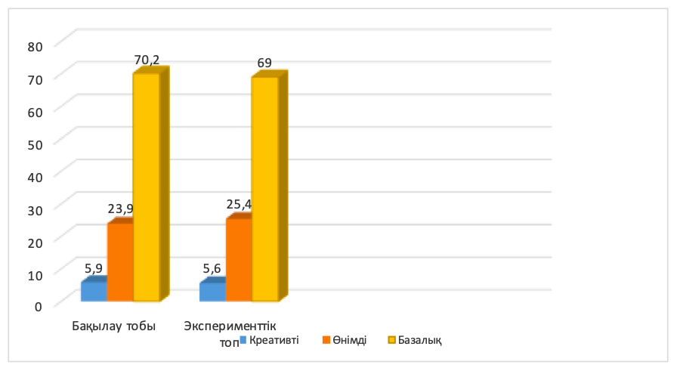

Сурет 10 - Іс-әрекеттік компонент бойынша болашақ кәсіптік
оқыту педагогтарының зерттеушілік функциясының
қалыптасу нәтижелері

Кесте 10 – Өлшемді-рефлексивті компонент бойынша болашақ кәсіптік оқыту педагогтарының зерттеушілік функциясының қалыптасу нәтижелері «Рефлексивтіліктің даму деңгейін диагностикалау» тесті (А.В.Карпов өңделген нұсқасы бойынша)

Топтар | Өлшемді-рефлексивті компонент бойынша (деңгей ) %
Топтар | Креативті |  | Өнімді |  | Базалық
Топтар | БТ | ЭТ | БТ | ЭТ | БТ | ЭТ
Студенттер саны | 3 | 3 | 13 | 15 | 51 | 53
Пайыздық көрсеткіші | 4,5 | 4,2 | 19,4 | 21,1 | 76,1 | 74,7

Анықтаушы эксперимент нәтижесінде өлшемді-рефлексивті компонент бойынша болашақ кәсіптік оқыту педагогтарының зерттеушілік функциясының қалыптасу нәтижелері талдау, бақылау, түзету бойынша креативтілігі бақылау тобы 4,5 % ал эксперименттік топ бойынша 4,2 %, өнімді бойынша бақылау тобы 19,4 %, эксперименттік топ 21,1%, базалық көрсеткіш бойынша бақылау тобы 76,1%, эксперименттік топ 74,7 % құрады.
Анықтаушы эксперименттің нәтижесінде, болашақ кәсіптік оқыту педагог-студенттері түрлі ғылыми ұстанымдарды, қағидаларды, әдістемелерді, технологияларды, құралдарды, формаларды болашақ кәсіби іс-әрекетте қолдану қажеттілігін түсінеді, бірақ педагогикалық шындықты мақсатты, жүйелі зерттеу және жаңа білімді игеру қажеттілігін түсінбейді.
Сурет 11 - Өлшемді-рефлексивті компонент бойынша болашақ
кәсіптік оқыту педагогтарының зерттеушілік функциясының
қалыптасу нәтижелері

Яғни, болашақ кәсіптік оқыту педагогтарының зерттеушілік функциясының бағыттарын және оны жүзеге асыру нысандарын білмейтіндігі анықталды. Сонымен қатар, анықтаушы эксперимент жүргізу барысында болашақ кәсіптік оқыту педагогтарының зерттеушілік функциясының түрлі формаларына және болашақ кәсіптік оқыту педагогтарының кәсіби-педагогикалық, өндірістік, басқарушылық қызметін жетілдіру мүмкіндіктеріне қызығушылығы анықталды.
Анықтаушы эксперимент нәтижелері студенттер қазіргі жағдайдағы болашақ кәсіптік оқыту педагогтарының зерттеушілік функциясының маңызы мен рөлін түсінетінін, осы қызмет түрінің мүмкіндіктеріне қызығушылық танытатынын, оның қандай қасиеттерге ие болуы тиіс екендігін көрсетеді, бірақ бұл ретте болашақ кәсіптік оқыту педагогтарының зерттеушілік функциясының аспектілері мен формаларының салмағын толық түсінбейтінін, оны тек жеке даму мүмкіндіктерімен байланыстыра отырып көрсетеді. Бұл болашақ кәсіптік оқыту педагогтарының зерттеушілік функциясын қалыптастыру үшін арнайы даярлау қажеттілігін көрсетеді.
Екінші, қалыптастырушы эксперимент кезеңінде болашақ кәсіптік оқыту педагогтарының зерттеушілік функциясын атқаруға дайындау үдерісі М.Әуезов атындағы Оңтүстік Қазақстан университеті, Қазақ ұлттық қыздар педагогикалық университеттерінде сынақтан өтті. Кәсіби білім беру жүйесіндегі ғылыми зерттеу негіздері атты электорндық оқу құралының мазмұнына студенттердің қарым-қатынасын анықтау. Эксперимент 5В012000 - Кәсіптік оқыту, 6М012000 - Кәсіптік оқыту мамандығы бойынша оқитын үшінші, төртінші, курс студенттерімен және магистранттармен өткізілді. Экспериментке 138 адам қатысты, оның ішінде эксперименталды ТОП 71 адамды, бақылау тобы 67 адамды құрады. Зерттеудің негізгі әдістері сауалнама, бақылау, педагогикалық эксперимент болды.
5В012000 - «Кәсіптік оқыту» мамандығы студенттерінің оқу жоспарына сәйкес М.Әуезов атындағы Оңтүстік Қазақстан мемлекеттік университетінде «Кәсіби білім берудегі ғылыми зерттеулер» пәні (Қосымша-Г), ал Қазақ ұлттық қыздар педагогикалық университеттерінің оқу үдерістеріне «Кәсіби педагогикадағы ғылыми зерттеу негіздері» бойынша таңдау бағытындағы пәні үшін «Кәсіби білім беру жүйесіндегі ғылыми зерттеу негіздері», «Студенттердің зерттеушілік функциясын арттыру» атты электорондық оқу құралдары оқу үдерісіне ендірілді [182, б. 7].
Үшінші кезеңде бақылаушы эксперимент жүргізілді, яғни біз ұсынған болашақ педагогтардың зерттеушілік функциясын қалыптастыру әрекетіне дайындық үдерісінің тиімділігіне талдау жүргізіледі, ол зерттеушілік функциясынының қалыптасу деңгейінің динамикасын анықтауды қамтиды. Сонымен қатар, педагогикалық эксперимент нәтижелерін математикалық статистика әдістерімен өңдеу жүргізіледі, әрі оның нәтижесі 2.4 тармақшада қарастырылады.
Кез-келген үдерістің дамуы белгілі бір кезеңдер мен деңгейлерге сәйкес жүреді. Ғылыми-зерттеу қызметіне дайындық барысында студенттердің зерттеушілік функциясын қалыптастыру проблемасына ғылыми көзқарас ғылыми-зерттеу іскерлігінің қалыптастыруға сапалық сипаттамаларын, яғни деңгейлерді анықтауды талап етеді.
Деңгей деп объектілер немесе үдерістер құрылымдарын дамытудың белгілі «креативті», «өнімді» және «базалық» сатыларының ара-қатынасы түсіндіріледі. Іскерліктің қалыптасу деңгейін нақты анықтаудың маңыздылығын Л.В.Усова атап көрсетеді [232], бұл ретте ол орындалатын операциялардың құрамы мен сапасына, оларды орындаудың ұтымды дәйектілігіне, іс-әрекеттердің сапалы болуына, сонымен қатар ойлау операцияларының күрделілігіне назар аударуды ұсынады.
Зерттеуде біз, болашақ кәсіптік оқыту педагогтарының зерттеушілік функциясы қалыптасуының үш деңгейін жіктейміз.
Базалық. Болашақ кәсіптік оқыту педагогтарының зерттеушілік функциясын меңгеруге тұрақты қызығушылық танытпайды, ғылыми-зерттеу қызметін мотивацияның жоқтығы байқалады. Студенттер зерттеу әдістерін қолданудың қажеттілігі мен маңыздылығын түсінбейді, ғылыми-зерттеу іскерліктері мен дағдылардың жекелеген түрлерін меңгергені байқалады. Бұл іскерліктер үстүрт, жүйесіз, жеткіліксіз және студенттер зерттеу функциясын атқаруға немқұрайлы қарайды.
Өнімді. Студенттер өз жұмысында зерттеушілік іскерліктерін атқаруға қажеттілігі мен маңыздылығын түсінеді және бұл қызмет түрлерін саналы, мақсатты түрде жүзеге асырады, бірақ үнемі емес. Бұл деңгейде дербес ғылыми-зерттеу қызметіне уәждеме нашар көрінеді. Студенттер ғылыми-зерттеу іскерліктерін жүйелі түрде меңгермеген, сонымен қатар нақты білімін көрсете отырып, ғылыми-зерттеу іс-әрекетінің мәнін, құрылымын, үдерісін үстүрт түсінеді.
Креативті. Креатив – дамып, жақсара беретін үдеріс [233]. Әр адам белгілі бір деңгейде жаңаша ойлай алады. Дегенмен басқа біреумен салыстырғанда, кейбіреудің креатив ойлауы таланты мен қабілетінің (физикалық, әртістік және т.с.с) деңгейіне байланысты жоғары болады. Сонымен қатар кейбір адамдар сол креатив ынталандыратын ортада білім алып, өскен (12-сурет).

Креативті деңгей
Болашақ кәсіптік оқыту педагогтарының зерттеушілік функциясының қалыптасу деңгейлеріне сай тапсырмалар

Базалық деңгей
Өнімді
деңгей
Ғылыми конференциялар, Диплом, Республикалық ғылыми жобалар
Ғылыми конференциялар, Олимпиада, Курстық жоба, Startup, ғылыми жоба
Реферат, эссе
мақала, ғылыми жобалар

Сурет 12 - Болашақ кәсіптік оқыту педагогтарының зерттеушілік функциясының қалыптасу деңгейлеріне сай тапсырмалар

Олар әу бастан жаңаша ойлап, әрекет етуге үйренген. Енді біреуге бұл үдеріс ауыр көрінер. Себебі олардың өскен ортасы оңай емес. Ал олар жаңашыл болғысы келсе, бұл үдерістің іске асуын оқып-үйренуі қажет [234]. Креатив – адамға берілетін сиқыр немесе талант емес. Бұл – әлемге деген көзқарастың өзгеше жолы, кейде осы жолдар логикаға да қарсы келіп жатады. Жаңашыл бағыт – заттар мен құбылыстар арасындағы басқалар көрмеген қатынастарды көре білу [235]. Әрине, креативті ойлау қабілетін дамыту үшін үнемі жаттығулар жасау қажет. Сонда ғана нәтижеге қол жеткізесіз [236].
Оқу үдерісінің едәуір бөлігін студенттердің бәсекеге қабілеттілігі олардың түрлі сипаттағы іс-шараларға (олимпиадалар, конкурстар, гранттық іріктеу және т.б.) қатысуларынан байқалады. Кейде авторлық, ғылыми-зерттеу жұмысы мен жобаларға және т.б. қатысуынан болашақ кәсіптік оқыту педагогтарының зерттеушілік іскерліктері қалыптасуға негіз болады. Осы орайда B.G.Barnett, R.Muth ЖОО студенттерінің зерттеу жұмыстары қоғам үшін ЖОО-ның даму қызметінің табыстылығының белгісі болып табылатынын көрсетеді [237].
Әрине мұнда студенттердің ҒЗЖ бойынша жетістіктері ЖОО-ның беделін арттырады.
ЖОО-да студенттердің зерттеушілік функциясының қалыптастыруға әсер ететін факторларды ашып көрсетеміз (11-кесте).
Университет деңгейінде СҒЗЖ қатысу: болашақ кәсіптік оқыту педагогтарының зерттеушілік функцияны атқару қызметін ұйымдастырудың осы деңгейінде ғылыми шығармашылықтың қалыптасуы, таланттарды анықтау, оларды оқыту және тәрбиелеу, жетекшінің студентпен жеке қарым-қатынасының сапасы маңызды екені анықталады (Студенттік ғылыми үйірмелер, зертханалар мен орталықтар).

Кесте 11 – Болашақ кәсіптік оқыту педагогтарының зерттеушілік функциясының қалыптастыруға әсер ететін факторлар

Деңгейі | Ғылыми-зерттеулер бойынша іс-шаралар | Ұйымдастыру деңгейі | Ғылыми-зерттеулер нәтижесі
Креативті | ЖОО базасында халықаралық студенттік ғылыми іс-шараларды (конференциялар, конкурстар) өткізу. | Халықаралық | Студенттердің серіктес жоғары оқу орындары базасында халықаралық студенттік ғылыми іс-шараларға қатысуы; тәжірибе алмасу.
Өнімді | Республика көлемінде ЖОО аралық студенттердің бірлескен ғылыми іс-шараларын өткізу. | Республикалық | Студенттердің басқа университеттер базасында республикалық студенттік ғылыми іс-шараларға қатысуы; ғылыми өзара әрекеттесу үшін байланыстар жасау.
Өнімді | Аймақтық семинарлар, конкурстар ұйымдастыру | Аймақтық | Аймақтық білімгерлер орталығын құру;
Өнімді | ЖОО арасында қалалық конференция, семинарлар ұйымдастыру | Қалалық | Қалалық бірыңғай студенттік ғылыми кеңістігін құру;
Базалық | Студенттер арасында ғылыми-зерттеу жұмысын және қазіргі әлемдегі ғылымның рөлін танымал ету; студенттерді ҒЗЖ баулу; студенттік ғылыми үйірмелер ашу; | Университеттік | Дарынды студенттерді анықтау; факультетте студенттік ғылыми қоғамын құру; бейінді студенттік ғылыми іс-шараларды (конференциялар, дөңгелек үстелдер) өткізу.

Бұл ЖОО-дағы болашақ кәсіптік оқыту педагогтарының зерттеушілік функциясын қалыптастырудың бастапқы деңгейі. Әрбір құрылымдық бөлімшеде ғылыми үйірмелер, зертханалар мен орталықтар, ғалымдардың шығармашылық шеберханалары құрылады. Ғылыми қызығушылықтарына, ғылыми тартымдылығына және кәсіптік қызметті жүзеге асыру жоспарларына байланысты студенттер нақты ғылыми үйірмені таңдайды, онда профессор-оқытушылар құрамы жетекшілігімен зерттеу жұмысында алғашқы қадамдар жасалады.
Ғылыми үйірмеде жетекші, студенттердің зерттеу тақырыбын анықтауға, мақсат пен міндеттерді қоюға, зерттеу гипотезасын қалыптастыруға, зерттеу әдістерін таңдауға, жұмыс кезеңдерін жоспарлауға, теориялық немесе эмпирикалық зерттеулер жүргізуге, алынған деректерді жалпылауға, талдауға және түсіндіруге, ғылыми жұмыстың нәтижелерін ғылыми мақала, стендтік баяндама, презентация, конференцияда сөз сөйлеу түрінде ұсынуға үйретеді. Бұл ретте ғылыми-зерттеу жұмысына қабілетті неғұрлым талантты студенттерді анықтау және олардың кәсіби өсуі үшін жағдай жасау маңызды. Ғылыми-зерттеу қызметі ғылыми шығармашылықты қалыптастыру, таланттарды анықтау, оларды оқыту және тәрбиелеу, жетекшінің студентпен жеке қарым-қатынасының сапасы болып табылады.
Бұл деңгейде әр түрлі мамандықтағы студенттерге факультет немесе институт ғалымдары жұмыс істейтін ғылыми бағыттарды көрсету маңызды. Құрылымдық бөлімше деңгейінде әртүрлі, бірақ жиі байланысты ғылыми мәселелер бойынша зерттеулер жүргізетін студенттер бір-бірін түсініп, бір-бірінен сабақ алатын жалпы ғылыми іс-шараларды (конкурстар, конференциялар, семинарлар) өткізу маңызды. Бұл деңгейде студенттер арасында ғылымды танымал ету және кіші курс студенттерін ғылыми-зерттеу қызметіне тарту бойынша іс-шаралар ұйымдастырылады. Факультеттерде университеттің ғылыми активтерін біріктіретін студенттік ғылыми қоғамдар жиі құрылады.
Жалпы университеттік деңгейде ғылыми конференция, семинарларды ұйымдастырудың негізгі мақсаты бірыңғай жалпы университеттік ғылыми кеңістік құру болып табылады. Мұндай мақсатқа жалпы университеттік тренингтер (мысалы, гранттарға өтінімдерді рәсімдеу, ғылыми мәтінді жазу технологиялары, жарияланымдық этика, риторика, бизнес-жоспарлау негіздері және т.б.), ауқымды көлемді мульти тәртіптік ғылыми іс-шаралар, студенттік ғылыми үйірмелер мен орталықтардағы ашық сабақтар арқылы қол жеткізуге болады. Жалпы университеттік ғылыми кеңістікті құру үшін білім беру жобалары үлкен маңызға ие. Осындай жобалардың бірінің мысалы «университеттік дәріс» немесе «Startup-жоба», онда университеттің жетекші ғалымдары студенттерді және барлық ниет білдірушілерді ғылыми-көпшілік нысанда өз зерттеулерінің проблематикасымен және негізгі нәтижелерімен таныстырады. Бұдан басқа, Бірыңғай жалпы университеттік ғылыми кеңістікті қалыптастыруда әрбір студент өзінің ғылыми жетістіктерімен бөлісе алатын, сондай-ақ басқалардың жетістіктері туралы біле алатын өзекті ақпаратпен (әлеуметтік желідегі топтар, университет сайтының бөлімдері, газеттер) алмасу үшін бірыңғай алаң құру маңызды рөл атқаратын болады.
Қалалық деңгейінде СҒЗЖ қатысу: Студенттердің ғылыми-зерттеу қызметін муниципалды немесе облыстық деңгейде дамытудың басты мақсаты – қаланың немесе облыстың бірыңғай ғылыми студенттік кеңістігін құру және әртүрлі университеттердің студенттерін ғылыми қызығушылықтар бойынша біріктіру. Қалалық деңгейдегі студенттік ғылыми іс-шаралар кәсіби құзыреттілікті қалыптастыруға арналған дәстүрлі ғылыми конференциялар, тренингтер мен шебер сыныптар, сондай-ақ әртүрлі университеттердің студенттері ортақ істерді немесе жобаларды шешу үшін бірлесіп жұмыс істейтін конвенциялар мен форсайттар болуы мүмкін. Бұл ретте негізгі назар ЖОО-дың бәсекелестігіне емес, жалпы мәселелерді шешу үшін студенттердің ынтымақтастығына аударылады. Осындай бірлескен жобалар барысында алынған байланыстарды қатысушылар ЖОО-ын бітіргеннен кейін өз кәсіби қызметінде пайдалана алады.
Аймақтық деңгейінде СҒЗЖ қатысу: Студенттердің ғылыми іс-шараларын аймақтық ұйымдастыру (ғылыми жұмыстардың, инновациялық идеялар мен әзірлемелердің аймақтық конкурстары, студенттердің ғылыми конференциялары, кәсіби тренингтер, студенттерге арналған жазғы және қысқы мектептер), аймақтағы студенттік ғылымды дамыту орталығы ретінде көрсетеді.
Республикалық деңгейінде СҒЗЖ қатысу: Еліміздің кез-келген республикалық жоғары оқу орны студенттерінің ғылыми студенттік іс-шараларға қатысуы – бұл өзін таныту, өз зерттеулерінің нәтижелерін пікірлестердің кең ауқымына ұсыну мүмкіндігі. Сонымен қатар, республикалық іс-шаралар студенттік ғылымды ұйымдастырудың қазіргі тәжірибесімен алмасу алаңы болып табылады.
Халықаралық деңгейінде СҒЗЖ қатысу: Ол белгілі бір Қазақстандағы ЖОО-да, университетте Студенттік ғылым саласындағы шетелдік серіктес университеттермен тығыз қарым-қатынасымен сипатталады. Көптеген отандық жоғары оқу орындарының кәсіптік бейінді жазғы және қысқы мектептерді, студенттік конференцияларды, басқа елдердегі әріптестерімен ғылыми тағылымдамалар мен практикалар бағдарламаларын ұйымдастыруда тәжірибе жинақтау. Мұның бәрі студенттердің ғылыми тәжірибесін байытуға, зерттелетін мәселелер бойынша пікірлермен танысуға, пікір алмасуға және университеттер арасындағы халықаралық өзара іс-қимыл салаларын кеңейтуге бағытталған. ЖОО-да студенттердің ғылыми-зерттеу қызметін ұйымдастырудың иерархиялық реттілікпен құрылған деңгейлері мақсатты бағыттылығы бойынша да, өткізілетін ғылыми іс-шараларға қатысушылардың саны бойынша да ерекшеленеді. Бұл ретте келесі деңгейге өту алға қойылған мақсаттарға қол жеткізуді және алдыңғы деңгейде өткізілетін іс-шараларды аяқтауды білдірмейді. Белгіленген деңгейлерді маңыздылығы бойынша саралау мүмкін емес: олардың әрқайсысы ерекше мәнге ие және нақты мәселелерді шешуге бағытталған. Университетте студенттердің ғылыми зерттеу жұмысын тиімді ұйымдастыру үшін жұмыс барлық деңгейлерде бір уақытта жүргізілуі қажет.
Студенттердің зерттеушілік функцияны атқаруға қажеттілігі мен тұрақты қызығушылығын танытады. Тұрақты ғылыми-зерттеушілік қызметіне тұрақты оң мотивациясы бар. Студенттер зерттеушілік іскерліктерді атқаруға қажеттілігін жүзеге асыруда жоғары белсенділік пен бастамашылық танытады. Бұл деңгей ғылыми-зерттеу қызметінің мәнін, құрылымын, үдерісін терең түсінумен сипатталады. Зерттеушілік функциясы логикалық және дәйекті болады.
Қорыта айтқанда, қойылған мақсаттарына сәйкес эксперименттік зерттеуді ұйымдастыру арқылы болашақ педагогтардың зерттеушілік функциясын қалыптастыруды анықтауға арналған жұмыстардың тиімділігін тексеру нәтижесінде, тәжірибелік-эксперименттік зерттеуді ұйымдастырудың басты шарттары анықталды және эксперимент негізінен үш кезең бойынша, анықтаушы, қалыптастырушы, бақылаушы эксперименттері жоспараланған бағыттар бойынша жүзеге асырылды. Сонымен қатар, болашақ кәсіптік оқыту педагогтарының зерттеушілік функциясының қалыптасу деңгейлерін зерттеу әдістемелері бірінші педагогикалық шартымызға сай болашақ кәсіптік оқыту педагогтарының зерттеушілік функцияны игеруге мотивациясының деңгейі А.Пакулина мен С.М.Кетьконың сауалнамасын қолдану арқылы мотивациялық компоненті бойынша болашақ кәсіптік оқыту педагогтарының зерттеушілік функцияны атқаруға ынтасының деңгейін анықтадық. Конгитивті-мазмұндық компонент бойынша, болашақ кәсіптік оқыту педагогтарының зерттеушілік функцияның қалыптасу деңгейін анықтау үшін Ю.В.Рындинаның сауалнасы негізінде студенттердің когнитивті-мазмұндық білім деңгейі анықталды. Іс-әрекеттік компонент бойынша болашақ кәсіптік оқыту педагогтарының зерттеушілік функциясын жүзеге асыру қабілеті мен зерттеушілік іскерліктер мен дағдылар жүйесін, жеке тұлғаның бәсекеге қабілеттілік деңгейін бағалау әдістемесі (Ю.В.Рындина) бойынша анықтадық. Өлшемді-рефлексивті компонент бойынша болашақ кәсіптік оқыту педагогы ретінде іс-әрекет нәтижелерін бағалау және талдау, салыстыру, жаңалыққа деген позициясын қайта жаңғырту қабілеті бақылау үшін анықтаушы эксперимент жүргізілді.
Анықтаушы эксперимент нәтижелері бойынша студенттер, болашақ кәсіптік оқыту педагогтарының зерттеушілік функциясының маңызы мен рөлін түсініп, оны игеруге қызығушылық танытатынын байқатқанымен, болашақ кәсіптік оқыту педагогтарының зерттеушілік функциясының аспектілері мен формаларын толық түсінбейтінін, құзыретттілінің төмендігін көрсетті. Ал, бұл болса болашақ кәсіптік оқыту педагогтарының зерттеушілік функциясын қалыптастыру үшін арнайы даярлау қажеттілігін аңғартады.
Сонымен, келесі тармақшада болашақ кәсіптік оқыту педагогтарының зерттеушілік функциясын қалыптастырудың әдістемелік жүйесін қарастырамыз. Нақтырақ айтсақ, болашақ кәсіптік оқыту педагогтарының ғылыми-зерттеу, оқу-зерттеу, инновациялық-зерттеу қызметін және жалпы инновациялық кәсіби-педагогикалық қызметті меңгеруді қамтамасыз ететін әдістемелік жүйені ашып қарастырамыз.
2.3 Болашақ кәсіптік оқыту педагогтарының зерттеушілік функциясын қалыптастырудың әдістемелік жүйесі
Оқу үдерісінің едәуір бөлігінде студенттердің бәсекеге қабілеттілігін олардың түрлі сипаттағы іс-шараларға (олимпиадалар, конкурстар, гранттық іріктеу және т.б.) қатысуларынан байқалады, кейде авторлық, ғылыми-зерттеу жұмысы мен жобаларға және т.б. қатысуынан болашақ кәсіптік оқыту педагогтарының зерттеушілік іскерліктерінің қалыптасуына негіз болады.
Әдістемелік жүйенің бірнеше анықтамалары мен тұжырымдамалары бар. Т.Н.Сильченкова: «әдістемелік жүйе» ұғымына келесідей анықтама береді: «оқытудың әдістемелік жүйесі – бұл оқытудың тиімділігін арттыруға бағытталған оқу үдерісін бақылау, талдау, түзету жоспарлау мен іске асырудың өзара байланысты әдістерінің, формалары мен құралдарының реттелген жиынтығы. Әдістемелік жүйе негізінде оқыту тиімді болады» деп санайды. Сонымен қатар, автор қазіргі заманғы оқытудың әдістемелік жүйесінің келесі ерекшеліктерін атап көрсетеді:
- оқу үдерісін ғылыми негізде жоспарлау;
- білімгерлерді даярлауда теориялық және практикалық бірліктің өзара байланысы;
- қиындықтардың жоғары деңгейі және оқу материалын жылдам қарқынмен игеруі;
- максималды белсенділік және өзіндік білім алуға мүмкінділігі;
- білімгерлердің жеке және ұжымдық жұмыстарының үйлесімі;
- оқытудың техникалық құралдарымен оқу үдерісін жабдықтау;
- әр түрлі оқу пәндерін жинақтау [238].
Оқытудың әдістемелік жүйесі А.М.Пышкало схемасына сәйкес өзара байланысты немесе И.Н.Кузнецов схемасына сәйкес иерархиялық түрде өзара байланысты болатын 5 компоненттен тұрады: мақсаты, мазмұны, әдістері, ұйымдастыру формалары, оқыту құралдарын жатқызады (13-сурет) [239].
Осы орайда Д.Қ.Пошаев өз еңбегінде сабақтан тыс уақытта орындалатын ғылыми-зерттеу және шығармашылық жұмыстар формаларына төмендегілерді жатқызады:
- Студенттердің ғылыми үйірмелердегі жұмыстары;
- Шаруашылық – келісімдік, мемлекеттік-бюджеттік, өндіріс орындары мен келісім шарт жөніндегі жұмыстар;
- Студенттік байқаулар барысындағы (СББ) жұмыстар;
- Техника, ғылым және мәдениет бойынша білімдерді таратудағы лекторлық оқулар;
- Мектептегі шефтік жұмыстар [50, б. 91].
Болашақ кәсіптік оқыту педагогтарының зерттеушілік функциясын қалыптастыру әдістері мен формаларына тоқталатын болсақ, студенттердің ғылыми-зерттеу және шығармашылық жұмыстары формасы шартты түрде үш категорияға бөлуге болады. Атап айтсақ:

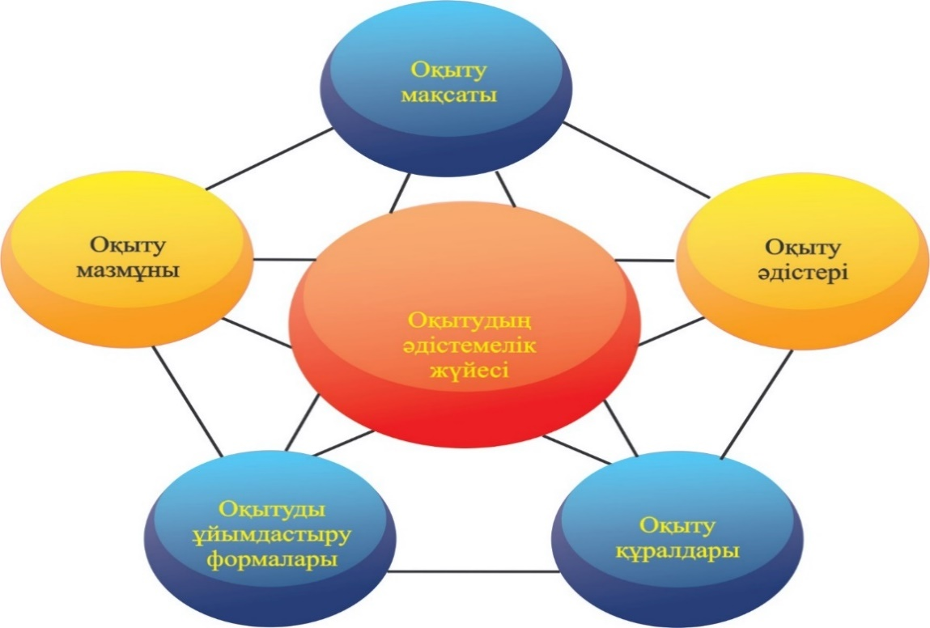

Сурет 13 - Оқытудың әдістемелік жүйесі

- Оқу үдерісіндегі зерттеу функциясы – зерттеу мәселесі бойынша түрлі пәндік салалардағы ізденуі; курстық жұмыстарды орындау; дипломдық жобаларды дайындау барысы жатады.
- Оқудан тыс зерттеу функциясы – студенттердің ғылыми-практикалық конференцияларға қатысуы; Қазақстандық, облыстық, ЖОО ішілік олимпиадаларға қатысу барысында жүзеге асырады.
- Инновациялық-зерттеу функциясы – студенттердің ғылыми-өндірістік, ғылыми-зерттеу, инновациялық жобаларға қатысуға негіз болады.
- Ендіру, бұл ғылыми-зерттеу жұмыстардың нәтижесін әлеуметтік тұрмысқа, қоғамға ендіру.
Аталған жіктемелерді негізге ала отырып, болашақ кәсіптік оқыту педагогтарының зерттеушілік функциясын қалыптастырудың әдістері мен формаларына тоқталамыз.
А.С.Сиденко бойынша болашақ педагогтардың зерттеушілік функциясын қалыптастырудың зерттеу үдерісінің ұйымдастыру, ғылыми теориялық, ғылыми практикалық, ендіру үдерісін негізге ала отырып, болашақ кәсіптік оқыту педагогтарын зерттеушілік іскерліктердің қалыптастыру кезеңдері: диагностикалық, жобалау, ұйымдастыру, іс-әрекеттік, талдау, бақылау, әлеуметтендіру іскерліктер жүйелігінде көрсетіледі [240].
Болашақ кәсіптік оқыту педагогтарының зерттеушілік функциясын қалыптасыру жоғарыда анықталған кезеңдер негізінде жүзеге асырылды. Мысалы, диагностикаллық іскерлікті қалыптастыру кезеңінде алдымен студенттерге практика барысында мынадай тапсырма берілді. «Болашақ кәсіптік оқыту педагогтарының зерттеушілік функциясын қалыптастыру үшін алдымен зерттеу міндеттері анықталды. Олар: оқыту үдерісіндегі тәжірибені талдау және педагог қызметіндегі нақты қиындықтарды анықтау; мектептегі көркем еңбек пәнін оқыту үдерісінің жағдайын талдау; қандай жағдайларға назар аудару қажеттіліктерін анықтау; тәрбие-білім беру үдерісінің қайшылықтарын анықтау; әрі оларды шешуге бағытталатын мәселені қою және негіздеу. Диагностикалық функцияның орындалу нәтижесінде практика жағдайын диагностикалауға және іс-әрекет бағдарламасын құрастыру мәселесіне назар аударылды.
Жобалау іскерлігін қалыптастыруда зерттеу жұмысының бағдарламасын құрастырды, мақсат пен идеясы, ойы, гипотезасы, күтілетін оң нәтижелерді болжау, ықтимал теріс көріністерді есепке алу, зерттеу кезеңдері, нәтижелерді бағалау өлшемдері нақтылауға үйренеді.
Ұйымдастыру іскерлігін арттыруда болашақ кәсіптік оқыту педагогтары қамтылды. Зерттеудің материалдық және әдістемелік базасы айқындалды, ғылыми жетекшілері нақтыланды, пікірлестер тобы бекітілді, университет профессор-оқытушылары ғылыми кеңес беру жұмыстарын жүргізді.
Іс-әрекеттік іскерлігін қалыптастыруда болашақ кәсіптік оқыту педагогтарына объективті ақпаратты жинау параметрлерін, объектінің жай-күйіне әсер ететін фактілерді анықтап тіркеп, соның негізінде зерттеу идеясы қалыптасып, болжам жасалынады. Педагог таңдалған мақсатқа қол жеткізу үшін іс-әрекеттер жүйесін анықтайды және білімгердің жеке басының қалыптасу факторлары, заңдылықтары, динамикасы, механизмдері, тенденцияларын ашатын болжамды тексереді.
Талдау іскерлігінің қалыптасуы барысында зерттеу нәтижелерін талдау, алынған деректерді рәсімдеп, жалпы сипаттама береді. Нәтижесінде болашақ кәсіптік оқыту педагогтарының зерттеушілік функциясын қалыптастырудың тиімді әдістері мен танымдық іс-әрекетін дамыту ұстанымдары, шарттары, қағидаттары, тетіктері, жолдары мен тәсілдері нақтыланды.
Әлеуметтендіру іскерлігін қалыптастыру нәтижесінде болашақ кәсіптік оқыту педагогтарының зерттеушілік функциясын қалыптастыру барысында алынған тәжірибені жаппай практикаға ендіреді. Жарияланған және сараптамадан өткен зерттеу нәтижелері, оның жүзеге асырылу барысы, оң нәтиже алған әдістер мен тәсілдер, анықталған параметрлер, сондай-ақ нәтижелерді жаппай практикаға трансляциялау мүмкіндігі, осының барлығы зерттеу қызметінің нәтижелерін әлеуметтендіруге ықпал етті деп айтуға болады.
Курстың міндеттері оқыту үдерісінде студенттердің зерттеушілік функциясын қалыптастырудағы қажеттіліктеріне бағытталған. Сонымен қатар, мақсаттар диагностикалық түрде қойылған, яғни әр түрлі әдістерді қолдана отырып, жасалған критерийлер мен бағалау негізінде студенттердің зерттеушілік функциясының бастапқы деңгейін көрсетеді.
«Кәсіптік білім берудегі ғылыми зерттеулер» курсының мазмұнын қарастырсақ. Курстың дәріс сабақтарында теориялық мәліметтер жан-жақты ашып көрсетілді.
Болашақ педагогтарға дәріс сабағы барысында зерттеудің теориялық және эмпирикалық деңгейінде пайдаланылатын әдістер жөнінде мәліметтер берілді.
Эмпирикалық әдістерге мыналар жатады:
- мағлұматтарды жинақтау (бақылау, әңгімелесу, сауалнама, тестілеу, сұхбаттасу, құжаттар мен іс-әрекет нәтижелерін талдау, оқытушы жұмысы тәжірибесін талдау және т.б.);
- бақылау мен өлшеу әдістері (шкалалау, тестілеу және т.б.);
- педагогикалық үрдісті өзгертілген және нақты ескерілген жағдайда зерттеу (педагогикалық эксперимент, зерттеу нәтижелерін мектеп жағдайында тексеру).
Танымның жалпы логикалық әдістеріне: абстракциялау, талдау және синтез, индукция және дедукция, үлгілеу, жинақтап қорыту, түсіндіру, дәлелдеу, жүйелеу, классификациялау т.б. жатады.
Абстракциялау. Бұл әдістің мәні ойша заттардың жеңіл-желпі қасиеттерінен, байланыстарынан, қатынастарынан сол заттардың зерттеушіні қызықтыратын бір немесе бірнеше бағыттарына көңіл бөлу. Логикалық ойлау жүйесінде абстракциялау үрдісі зерттеудің басқа әдістерімен, әсіресе талдау және синтездеумен тығыз байланыста болады.
Талдау – ғылыми зерттеу әдісі, бүтіннен бөлікті, күрделіден қарапайымды, жекеден жалпыны, салдардан себепті анықтау, табу болып табылады.
Синтез – талдау барысында алынған бөліктерді тұтастырып қосу.
Дәлелдеу – логикалық үрдіс, мұның мәні біздің пікіріміздің (дәлелдеу тезисі) басқа пікірлердің көмегімен (дәлелдеп) шындыққа негізделуі. Дәлелдеу – дәлелдеп көрсетудің заңдылықтары сақталған жағдайда өз мақсатына жетеді: дәлелдеу тезисін анық және нақты тұжырымдау қажет; дәлелдеу барысында тезис өзгеріссіз қалуы тиіс, яғни көрсетілген қағида дәлелденуі керек. Тезисті құрастырудағы негізгі қателіктер:
а) тезистің жойылуы;
ә) тезистің толық ауыстырылуы;
б) тезистің жартылай ауыстырылуы.
Дәлелдің бұлтартпайтындай болуы үшін төмендегідей талаптар қойылады:
- дәлелдеме ретінде дәлелденген немесе күмән туғызбайтын шынайылық қағидасы алынады, яғни дәлелдеу шыншыл болуы тиіс;
- дәлелдер тезиске тәуелсіз түрде дәлелденуі тиіс, яғни оларды негіздеудің автономдық қағидалары сақталуы керек.
- дәлелдеуде үйлеспеушілік болмауы тиіс;
- дәлелдемелер жеткілікті болуы керек.
Индукция – фактілерді бағалаудың рационалды (эвристикалық) түрі. Ғылыми зерттеулердің практикасында индукцияның рөлі тәжірибеден жинақтап қорытудың танымдық қажеттігінен туындайды: индуктивтік жинақтап қорыту тәжірибелік шынайылық немесе эмпирикалық заңдар ретінде қарастырылады. Индукция толық және орталау болып бөлінеді. Индукция – схемалық-дедуктивтік қорытынды ретінде көрінеді. Орталау индукцияда ұқсас жағдайлар саны ұшан – теңіз немесе шексіз болады.
Дедукция – танымда жалпыдан жалқыға өту; ғылымның әдіснамасы мен логикада логикалық қорытындыдағы үрдіс; логика ережелерін қолдау негізінде алғы шарттан нәтижеге өту.
Дедукция талдаумен байланысты дедуктивті, мазмұнды қорытындының алғышарттарының компоненттерін ашады, сондай-ақ синтезбен де, индукциямен де қатынаста болады.
Студенттер дедуктивтік пайымдауларды түсіндіру үрдісінде, сондай-ақ ғылыми болжамдардың негіздеуде пайдаланылады. Дедукция әдістері логикада, таным теориясында, әдіснамада, психологияда зерттеледі.
Модельдеу әдісі – мәселелерді шешудің, үрдістер мен құбылыстардың өту мүмкіндігін зерттеу мақсатындығы шынайы объектінің орнын басу. Модельдеу – объектілерді олардың үлгілеріне қарап зерттеу әдісі; өмірде бар құбылыстар мен заттардың үлгілерін іздестіру және құрастыру; олардың сипаттамасын жақсартуды, басқаруды т.б. зерттеудің әдісі. Бұл әдісте қазіргі білім беру мен ақпараттандырудың құралдары кеңінен қолданылады.
Үлгілердің түрлері әрқилы және ол қолданылатын үлгілер сипатына (өлшем, үлгі, қалып) қарай заттық және белгілік (ақпараттық) үлгілеу болып бөлінеді.
Заттық үлгілеу деп – белгілі бір геометриялық, физикалық, динамикалық немесе үлгілеу объектісінің фуникционалдық сипаттамасы оригиналдан туындайтын үлгіні зерттеуді айтамыз. Белгілік үлгілеуде үлгі болатын нәрселер – схемалар, сызбалар, формулалар т.б.
Модельдеу әрқашанда басқа жалпы ғылыми және зерттеудің арнайы әдістерімен бірге қолданылады, әсіресе практикамен тығыз байланыста болады.
Жинақтап қорыту – бұл білім синтезі, оның негізгі зерттелетін объектінің ұғымындағы кейбір жалқы белгілерді жалпы белгілерге алмастыру. Жинақтап қорыту – ол жекелеген фактілерден, оқиғалардан, бір ұғымнан, бір ойдан басқа бір жалпы ұғымға (жалпы басқа бір ойға) ауыстыру.
Классификация – жіктеу, ойша бөлу және объектілерді белгілі бір негізіне қарай біріктіру үрдісі.
Жүйелеу – ойша бөлу және жалпылық қасиеттеріне қарай кластарға, топтарға біріктіру үрдісі.
Түсіндіру – фактілерді жинақтап қорыту мен талдаудағы логикалық ойша пайымдаудың түрі. Бұл ғылымның негізгі, мәнді функцияларының бірі болып саналады. Ғылыми жолмен түсіндіру дегеніміз – заттардың, құбылыстардың, шынайы өмірдегі фактілердің арасындағы байланыстарды аша отырып, олар бағынатын заңдарды айқындау немесе зерттелетін объектілердің қатынастарындағы себептерді анықтау. Фактілердің сандық сипатын түсіндіру дәлелдерінің нақты болуына септігін тигізеді. Логикада ғылыми түсіндірудің бірнеше түрі белгілі: Себептік түрі – логикалық барлап білу немесе дедукция, ол түсіндірілетін құбылыстардан туындайтын себептер негізінде жасалады. Жекелеген фактілерді олар бағынатын заңдар көмегімен түсіндіреді;
Теңеу – танымның көп тараған әдістерінің бірі. Бір жағдайдың екіншісіне, бір заттың екіншісіне ұқсастығын көрсететін сөз немесе сөйлем. Теңеу – ұқсастықтары немесе айырмашылақтарының ерекшеліктерін анықтау, салыстыру. Теңдеу нәтижесінде екі немесе бірнеше объектілерге тән жалпылық анықталады, ал бұл – заңдар мен заңдылықтарды танып білу жолындағы басқыш. Теңеу жемісті болу үшін, төмендегідей талаптарды қанағаттандыру керек:
- Белгілі бір объективті жалпылығы бар құбылыстар мен үрдістер теңестірілуі тиіс.
- Объектілерді танып білу үшін олардың теңеулері маңызды (танымдық мәселелер бойынша) белгілерге сәйкес жүргізілуі тиіс. Күрделі объектілерді зерттеу үшін тарих әдісі пайдаланылады және ол зерттелетін зат-объектінің тарихы болған жағдайда ғана пайдаланады.
Өлшем – нақтылығы басым танымдық құралдың бірі, өлшеу бірліктері арқылы берілген мөлшердің сандық мәнін анықтаудың процедурасы. Өлшемнің құндылығы – төңіректігі шындық жөнінде белгілі бір сандық мәліметтерді нақты түрде беруінде. Өлшем сапасының маңызды көрсеткіші, ғылыми құндылығы – оның дәлдігінде. Ал, дәлдік ғалымның ынта-жігеріне, оның қолданған әдістеріне және пайдаланған өлшеуіш приборларына байланысты болады.
Сипаттау – ғылыми зерттеудің нәтижелерін талдау. Ол ғылыми есеп (қысқаша және толық), анықтама т.б. түрінде болады. Сипаттау зерттеулер жүргізілгеннен кейін орындалады. Онда зерттеудің негізгі нәтижелері көрсетіледі.
«Кәсіптік педагогикадағы ғылыми зерттеулер» пәні бойынша, дәріс сабақтарын өтуде дәріс сабақтарының келесідей түрлері қолданылды: кіріспе, ақпараттық, проблемалық, визуальды, бинарлы, алдын-ала жоспарланған кемшілігі бар лекция, конференция, консультация және т.б. түрлерін қолдану арқылы болашақ кәсіптік оқыту педагогтарының зерттеушілік функциясын қалыптастыру көзделді.
Дәріс барысында оқытудың проблемасы И.Я. Лернер мынадай түрлерге жіктейді:
- білім мен іскерлікті дербес тұрғыда жаңа ситуацияға ендіру;
- стандартты жағдайда жаңа мәселелерді бақылау;
- таныс нысананың жаңа қызметін байқау;
- меңгеретін объектінің құрылымын түсіну;
- көре білуі;
- альтернативті шешім қабылдауға үйрету;
- бұрынғы мәселелер шешу тәсілі мен жаңа тәсілді бір-бірімен үйлестіру іскерлігі;
- нақты шешім табу іскерлігі яғни, дәріс сабағы барысында болашақ педагогтардың зерттеушілік функциясын қалыптастыруда аталған жіктемені негізге алуымызға болады. Ал проблемалық оқытуды И.Я.Лернер 3 түрге бөледі: проблеманы мәлімдеу, зерттеу, өз бетінше жұмыс [241].
Проблемалық дәрісте студенттерге жаңа білімді құрайтын, мысалы, белгілі бір кәсіби мәселені қалай шешуге болатын барлық қажетті ақпаратты алудан бұрын проблемалық жағдай туғызу арқылы студенттердің ойлауы іске қосылады. Оқу жағдайының құрамдас бөліктері: таным объектісі (дәріс материалы), таным пәні (білімгер), танымдық іс-әрекетті ұйымдастырудың материалдық және дидактикалық әдістерінің ерекшеліктеріне байланысты танымның объектісі (білімгер), психиканың объектімен психикалық әрекеттесу үдерісі, осы өзара әрекеттестіктің ерекшеліктері.
Проблемалық жағдай оқушының таным объектісімен психикалық өзара әрекеттесуінің психикалық жағдайы ретінде анықталды, ол оқушының оқу міндетін шешуге қажетті, оған әлі белгісіз, жаңа білімді табуға, ашуға және игеруге деген қажеттілігі мен күш-жігерімен сипатталады. Проблемалық жағдай – бұл арнайы ұйымдастырылған білім беру ортасына кіретін, танымдық тұлғаның жағдайын сипаттайтын параметрлер жиынтығы, яғни өзіне белгісіз білім, ақыл-ой әрекеті немесе кәсіби мәселені шешу принципі туралы сұрақ қойған адамның жағдайы ретінде. Мұндай сұрақ белгілі объектімен өзара әрекеттесу үдерісінде білімгердің ойлауының пайда болуының объективті көрсеткіші ретінде қызмет етеді.
Интербелсенді әдістеме оқу мақсаттарын екі бағытта нақтылауды талап етеді:
1) Студенттердің оқу материалын меңгеру деңгейін (сапасын) бақылау.
2) Әр студенттің дамуын қадағалау.
Интербелсенді оқуды ұйымдастыру ережелеріне тоқталсақ:
1. Аудиторияны жұмысқа дайындау. Тиімді жұмыс жасау үшін аудиторияда компьютер, LCD проектор, тақта мен бор немесе интербелсенді тақта, флип-чарттар (плакаттар), маркерлер, А-4 форматындағы қағаз болғаны дұрыс.
2. Топқа бөлу. Топқа бөлу әдетте кездейсоқ түрде жасалынады. Алайда семестр бойы топ құрамында жұмыс жасап, студенттердің бір-бірімен тиімді қарым-қатынас құрып, ортақ тіл таба білуіне ықпал жасау.
3. Мақсаттар мен күтілетін нәтижелерді айқындау. Әр сабақтың басында бүгін қарастырылатын тақырып бойынша оқытушы өз тұрғысынан сабақтың мақсаттарын айқындап, студенттерден қандай білім, іскерлік, дағды, әрекеттер күтетіндігін жеткізеді.
4. Жұмыс ережелерін қабылдау. Сабақ басында жұмыс ережелерін қабылдап (силлабуста келтірілгендерден басқа), оларды әрі қарай қатаң ұстану үйренушілерді тәртіпке шақырып, тиімді әрі үнемді түрде жұмыс жасауға қолайлы [242].
Практикалық сабақтарда дәріс сабақтарында алған білімдерін практикада қолдана отырып білімі, іскерлігі мен дағдысын арттырады. Төменде «Кәсіптік білім берудегі ғылыми зерттеулер» пәні бойынша практикалық сабақтарда қолданылатын кейс нұсқалары келтірілді. Интербелсенді оқыту әдісінің бірі кейс технологиясын қолдану арқылы, студенттерді теориялық білімді меңгеруге және оны практикада қолдана білуге үйретеді.
Кейстік зерттеу дегеніміз – зерттеуші нақты бір жағдайды терең талдауды мақсат ететін зерттеу стартегиясы [243]. Мұнда туындап отырған мәселеге байланысты шешім қабылдап немесе диагнозын қою үшін нақты бір жағдайлар қарастырылады. Әр жағдайдың өз ерекшелігі бар, әрі оларды жеке-жеке қарастыру өте қызық. Қалай болғанда да, кәсіби мамандардың бұрын-соңды орын алған жағдаяттар жайлы білімдеріне сүйене отырып, қазіргі ахуалды түсінуіне, сөйтіп, қандай да бір шешім қабылдап, тиісінше әрекет ету қажеттігін шешуіне көмектеседі [244].
Нақты бір оқиғаны қарастыруда жиналатын мәліметтерге бірнеше жолмен қол жеткізуге болады. Блекстер және т.б. (2010) мұндай кейстік тапсырмалар шағын зерттеу жұмысымен айналысатын зерттеушінің қажеті мен ресурсына сай келеді деген болатын [245]. Кейстерді түсінудегі сапалық тәсілдердің рөліне ерекше көңіл бөле отырып, Саймонс (2009) сандық мәліметтер мен қосымша дереккөздерді де назардан тыс қалдырмаған [246].
Кейс тақырыбы: Кәсіптік оқыту нәтижелерінің тиімділігін бағалау критерийлері.
Оқу мақсаты: студенттердің кәсіптік оқыту нәтижелерін бағалау мәні туралы білімдерін жүйелеу. Кәсіптік оқыту сапасын бағалау критерийлерін меңгеру.
Ерекше жағдай: Егер критерийлер бойынша (критерий – «сенсорлық тас, шындықты танудың сенімді белгісі» В.Дал) маңызды, айрықша ерекшелікті білдіреді, оның негізінде бір нәрсені бағалау, анықтау немесе жіктеу жүргізіледі. Ал, кәсіптік білім беру нәтижелерін критериалды бағалау – бұл кәсіптік білім берудің мақсаты мен мазмұнына сәйкес оқушылардың білім жетістіктерін салыстыруға негізделген үдеріс, бұл үдерістің көрсеткіштері қандай? Олардың рөлі қандай және олар критерийлермен қалай байланысты?
Тапсырма-1. Жағдайды талдап, критериалды көрсеткіштерді анықтаңыз, соның негізінде білім беру бағдарламасын игеру барысында студенттер қол жеткізген кәсіптік оқыту нәтижелерінің тиімділігі және олардың жоспарланған нәтижелерге сәйкестігі бағаланады.
Тапсырма-2. Әдебиеттерді талдаңыз және «кәсіптік оқыту», «критерийлер», «кәсіптік оқыту нәтижелерін бағалау критерийлері», «критерийлік көрсеткіштер» ұғымдарының анықтамаларын тұжырымдаңыз. Қысқаша педагогикалық эсседе анықтамалардың мәні мен мазмұнын ашу, олардың тұрғысынан түсіндіруінің заңдылығын дәлелдеу.
Жағдайды шешу жолдарын талқылау:
1.Мәселенің тұжырымдамалық өрісін және бастапқы ұғымдарды тұжырымдау нұсқаларын талқылау.
2.Кәсіптік оқыту нәтижелерін бағалау критерийлерін анықтау қажеттілігін негіздеу.
3.Кәсіптік оқыту нәтижелерін бағалауға болатын критериалдық көрсеткіштер диапазонын талқылау (кәсіби қабілеттер, білім, дағдылар мен біліктер, еңбек операцияларын орындау, кәсіби маңызды қасиеттер т.б.).
Тапсырма-3. Нақты критерий бойынша 5-6 индикаторды жасаңыз (критерий студенттің қалауы бойынша таңдалады, мысалы, «студенттердің еңбек құндылықтарын қабылдауға мотивациясы» және т.б.), деректерді кестеге енгізіп, оны атаңыз (1-кесте) [247].

Кесте 1 – ……..(тақырыбын қойыңыз)

Критерии | Көрсеткіштер

Кейс тақырыбы: Ғылыми зерттеу әдістерінің мәні және жіктелуі.
Оқу мақсаты: кәсіби педагогикадағы зерттеу әдістері және оларды қолдану мүмкіндіктері туралы білімді жүйелеу.
Нақты жағдаяттар: кез-келген зерттеудің жетістігі көбінесе белгілі бір педагогикалық құбылысты зерттеудің ғылыми әдістерін ұтымды таңдауға байланысты. Зерттелетін құбылысқа байланысты зерттеу әдістерін дұрыс таңдауда қалай бағдарлауға болады, қандай өлшемдерді басшылыққа алу керек?
Нақты жағдайлар бойынша талқылау:
- Зерттеу әдістері әдіснамадан айырмашылығы ….
- Ғылымда ғылыми зерттеу әдістерінің бірнеше классификациясы қолданылады (сипаттамаларды талқылау).
- Жалпы ғылыми әдістердің қатарына мыналар жатады ….
- Жеке ғылыми әдістер – бұл …..
Тапсырма-1. Жалпы ғылыми және жеке ғылыми әдістердің графикалық сызбасын ұсыныңыз.
Тапсырма-2. Конспектіде нақты педагогикалық құбылысты зерттеуде зерттелетін әдістерді қолданудың орындылығын негіздеу (студенттің таңдауы бойынша), қорытынды тұжырымдау
Тапсырма-3. Зерттелетін тақырып бойынша 5-6 тест әзірлеу.
Кейс тақырыбы: Математикалық статистика әдістері: масштабтау, саралау, тіркеу.
Оқу мақсаты: математикалық статистиканың әдістері және оларды кәсіби білім берудің зерттеу практикасында қолдану мүмкіндіктері туралы білімді меңгеру.
Нақты жағдаят-1: Математикалық статистика әдістерін қолдана отырып, алынған индикаторлардың орташа мәндері әдетте анықталады: арифметикалық орташа мән (мысалы, бақылау және эксперименттік топтардың тексеру жұмыстарындағы қателер санын анықтау); медиан –сериялардың ортаңғы көрсеткіші (мысалы, топта он екі оқушы болған кезде, медианада алтыншы оқушының бағасы болады, онда барлық оқушылар рейтингтер дәрежесіне бөлінеді); дисперсия дәрежесі – дисперсия немесе орташа квадраттық ауытқу, вариация коэффициенті және т.б.
Осы әдістерді қолдана отырып өңделген нәтижелер сандық тәуелділікті графиктер, диаграммалар, кестелер түрінде көрсетуге мүмкіндік береді.
Педагогтің кәсіби маңызды қасиеттерін зерттеу бойынша шкалалау әдісімен алынған ғылыми нәтижелері 2-кестеде көрсетілген.
Мұғалім тұлғасының белгілі бір сапасының ауырлық дәрежесінің мәні бес балдық бағалау шкаласы мен белгілі бір сапа бойынша рейтингтер қосындысының көмегімен анықталады. Әр сапаға сәйкес баллмен 1 -ден 5 -ке дейін бағаланады. «5» бағасы осы сапаның көрінісін білдіреді тұрақты және жоғары дәрежеде [247, 301б.].

Кесте 2 – Шкалалау әдісімен анықталған мұғалімнің кәсіби маңызды қасиеттерінің даму деңгейі

Сапа топтары | Көрсеткіштер
Сапа топтары | төмен | орта | жоғары
Моральдық-этикалық  Әлеуметтік  Кәсіби-педагогикалық  Педагогикалық  Жалпы кәсіптік  Арнайы кәсіби  Эмоционалды-ерікті  Психофизиологиялық  Физикалық | 17-ге дейін  -//- 27  -//- 24  -//- 17  -//- 20  -//- 24  -//- 39  -//- 32  -//- 27 | 18 – 22  28 – 35  25 – 31  18 – 22  21 – 25  25 – 31  40 – 48  33 – 39  28 - 35 | 23 – 35  36 – 40  32 – 35  23 – 25  26 – 30  32 – 35  49 – 55  40 – 45  36 – 40

Егер сапа жақсы анықталған және жиі көрінетін болса, «4» ұпайы қойылады. «3» балл егер сапа орташа көрсетілсе және оның көріністері мен көріністерінің саны тең үлеспен көрсетілсе. «2» балл егер сапа әлсіз болса және сирек көрінсе, «1» балл сапа іс жүзінде қалыптаспайды.
Жағдаят бойынша тапсырма-1: 2-кестені талдай отырып, шкалалау әдісінің мәнін тұжырымдаңыз, оның жіктеудегі орнын анықтаңыз, қорытындыларды конспектке жазыңыз және жеке сапаның ауырлығының сандық сипаттамасы бағалаудың жиынтығымен қалай анықталатынын негіздеңіз.
Нақты жағдаят-2: 2-кестені қарастырып, студенттердің кәсіби-педагогикалық, жалпы кәсіптік және арнайы қасиеттерінің қалыптасуын өзін-өзі бағалау кезінде алатын орнын анықтаңыз және әр сапаға берілген дәрежені көрсетіңіз.
Жағдаят бойынша тапсырма-2: Осы кестеде қолданылатын ғылыми зерттеу әдісін анықтаңыз. Оның анықтамасын тұжырымдаңыз [248].
3-кестенің атауын қойыңыз. Қорытындыларды конспектіге жазыңыз.

Кесте 3

№ | Топ сапасының атауы | Өзін-өзі бағалаудың орташа баллы.  (ЭТ) | Р  а  н  г | Эксперт бағалауының орташа бағалау баллы  (эксперт) | Р  а  н  г | Өзін-өзі бағалаудың орташа баллы.  (БТ) | Р  а  н  г | Эксперт бағалауының орташа бағалау баллы  эксперт | Р  а  н  г
1  2  3  4  5  6  7  8  9 | Моральдық-этикалық  Әлеуметтік  Кәсіби-педагогикалық  Педагогикалық  Жалпы кәсіптік  Арнайы кәсіби  Эмоционалды-ерікті  Психофизиоло-гиялық  Физикалық | 4,25  4,50  4,35  4,30  4,55  4,41  4,38  4,25  4,36 | 9  7  4  5  3  1  2  6  8 | 3,85  3,60  3,87  3,90  4,05  3,73  3,67  3,65  4,13 | 9  7  3  4  2  1  6  5  8 | 4,20  4,45  4,27  4,25  4,50  4,40  4,25  4,27  4,31 | 9  8  2  3  4  1  6  5  7 | 3,80  3,73  3,85  3,70  4,05  3,87  3,63  3,73  4,00 | 9  7  3  4  2  1  6  5  8

Нақты жағдаят-3: Әдебиеттерді талдау негізінде «тіркеу» әдісін және оны қолдану мүмкіндіктерін сипаттаңыз.
Студенттердің ғылыми-зерттеу қызметін басқару үдерісінде кейстердің білім беру әлеуетін пайдалану оқытушы мен студенттің іс-әрекетінің оң уәждемесіне, адамгершілік нормалар мен тұлғааралық қарым-қатынас ережелеріне сай мінез-құлық нысандарын таңдауға ықпал етеді [247, 302б.].
Кейс D.
Эмпирикалық зерттеу әдістері
Тақырыбы: Бақылау
Оқу мақсаты: студенттердің эмпирикалық зерттеу әдістері мен олардың түрлерінің бірі ретінде байқау туралы түсініктерін қалыптастыру.
Нақты жағдаят: Сіз кәсіптік оқыту педагогысыз және оқушылардың өз пәніне қызығушылығының деңгейлік белгілерін анықтауыңыз керек (технологиялық операцияларды орындаудағы дербестік, жұмыс орнын ұтымды ұйымдастыра білу, жұмысқа шығармашылық көзқарас, еңбек объектілерін сапалы дайындау және т.б.). Ол үшін мәселені шешудің қандай әдістерін қолдануға болатынын білу қажет. Мұғалімдер көбінесе эмпирикалық зерттеу әдістерін қолданады. Оларға бақылау, өлшеу, эксперимент және салыстыру жатады.
Бақылау – бұл таным объектісін мақсатты және ұйымдасқан түрде қабылдау және ақпаратты бекіту, оның барысында зерттеуші өзінің мінез-құлқы мен қарым-қатынасы туралы нақты материал алады. Бақылау үдерісі пассивті ойлау емес. Бұл субъекттің объектіге қатысты гносеологиялық қатынасының белсенді, бағытталған түрі, оны қосымша бақылау және оны беру құралдарымен күшейтеді.
Өлшеу – танымдағы әдіс, оның көмегімен бір сападағы мәндерді сандық салыстыру жүргізіледі. Объектінің сапалық сипаттамалары, әдетте, құралдармен жазылады, объектінің сандық ерекшелігі өлшеу арқылы белгіленеді.
Тәжірибе – (лат. experimentum-сынама, тәжірибе), таным әдісі, оның көмегімен бақыланатын және басқарылатын жағдайларда шындық құбылыстары зерттеледі. Зерттелетін объектіні белсенді пайдалану арқылы байқаудан айырмашылығы, эксперимент есептер шығаруды және оның нәтижелерін түсіндіруді анықтайтын теория негізінде жүзеге асырылады.
Эксперимент – белгілі бір құбылысты «таза түрде» зерттеуге; экстремалды жағдайларда шындық объектілерінің қасиеттерін зерттеуге; белгілі бір объектіні зерттеу кезінде бірнеше эксперименттер жүргізуге мүмкіндік береді.
Салыстыру – бұл объектілер мен құбылыстардың ұқсастығын немесе айырмашылығын анықтау үшін салыстыру әдісі. Салыстыру нәтижесінде екі немесе бірнеше объектілерге тән жалпы нәрсе анықталады, ал құбылыстарда қайталанатын жалпы нәрсені анықтау, өздеріңіз білетіндей, заңды білу жолында қадам бар. Әйгілі афоризм «бәрі салыстырмалы түрде белгілі» – мұның ең жақсы дәлелі.
Бақылау. Бақылаудың мақсаты – фактілерді жинақтау және белгілі бір педагогикалық құбылыс туралы бастапқы түсініктерді қалыптастыру.
Бақылау объектілері болуы мүмкін: оқу немесе тәрбие үдерісінде студенттер тобының немесе жеке оқушының әрекеті; оқушылардың бір-бірімен немесе мұғаліммен қарым-қатынасы; белгілі бір жағдайда балалардың іс-әрекеті; сабақта мұғалімнің іс-әрекеті және т.б. Бақылаудың осы түрлерінің әрқайсысының өзіндік ерекшеліктері бар және ол ең сенімді нәтиже бере алатын жерде қолданылады.
Бақылау төмендегі мүмкіндік береді:
- мінез-құлық әрекеттерін тікелей қамту және бекіту;
- бір уақытта бір-біріне немесе белгілі бір міндеттерге, пәндерге және т.б. қатысты бірқатар адамдардың мінез-құлқын қамту;
- бақыланатын субъектілердің дайындығына қарамастан зерттеу жүргізу;
- қамтудың көп өлшемділігіне қол жеткізу, яғни бірден бірнеше параметрлер бойынша бекіту, мысалы, ауызша және вербалды емес мінез-құлық.
Бақылау кезеңдері:
а) бақылаудың мақсаты мен міндеттерін анықтау («нені бақылау керек?»);
б) нысанды, бақылау тақырыбын таңдау («нені бақылау керек?»);
в) бақылау әдісін таңдау («қалай бақылау керек?»);
г) бақыланғандарды тіркеу әдістерін таңдау («жазбаларды қалай жүргізу керек?»);
д) алынған ақпаратты өңдеу және түсіндіру («нәтижесі қандай?»).
Тапсырма-1. Келесі критерийлердің бірі бойынша (студенттің таңдауы бойынша) оқушының жеке басын бақылайтын белгілер (5 -6 белгілер) мен деңгейлердің тізімін анықтаңыз:
- еңбек үдерісінде жеке тұлғаның қасиеттерін есепке алу;
- тұлғаның еңбекке бағытталуын зерттеу;
- адамның темпераменті мен мінезін талдау;
- тұлғаның қабілеттерін зерттеу;
- танымдық қызығушылықтарын зерттеу;
- оқушының жеке тұлғасын кешенді зерттеу.
Тапсырма-2. Таңдалған критерий бойынша 5-6 дереккөзден тұратын библиографиялық тізім құрастырыңыз (әдеби көздердің саны реттелмеген) және оны осы іске енгізіңіз [247, 302р;].
Тапсырма-3. «Субъектінің эпистемологиялық қатынасы» байқау әдісіне қатысты анықтаманы тұжырымдаңыз.
Тапсырма-4. 1-тапсырма бойынша алынған деректер кестеге енгізіледі. Мысал ретінде 4-кесте келтірілген «Студенттердің танымдық қызығушылығының белгілері мен деңгейлері».

Кесте 4 – Болашақ педагог/студенттердің зерттеушілік функцияны атқаруға қызығушылығының белгілері мен деңгейлері [247, 305р;]

Белгілері | Белгілер деңгейлері
Белгілері | Жоғары (+) | Орта (0) | Төмен (-)
Танымдық белсенділік | Белсенді, тұрақты | Сырттан импульс қажет етеді, тұрақсыз | -
Қызығушылық | Құбылыстың мәнін ашуға | Фактілерге және олардың сипаттамасына | эпизодтық
Тәуелсіздік | Тәуелсіз | Тұрақты көмек қажет | Тәуелсіз емес
Бос уақыт | Пәнмен үнемі айналысады | Эпизодтық тақырыппен айналысады | Тақырыппен айналыспайды
Қиындықтар | Жеңуге тырысады | Жеңуге эпизодтық тырысады | Белсенді емес

Кейс E
Тақырып: Студенттердің ғылыми-зерттеу қызметін бағалау деңгейі көрсеткіштерінің сәйкестендіру.
Оқу мақсаты: студенттердің ғылыми-зерттеу қызметін ұйымдастыру және бағалау әдістерін меңгеру.
Нақты жағдаят: Зияткерлік және шығармашылық қабілеттері жоғары студенттерге арналған технология мұғалімі ғылыми-зерттеу жұмыстарымен айналысуға мүмкіндік беруі керек. Бұл қажеттілік студенттердің табиғи қызығушылығымен және әлемді түсінуге деген қызығушылығымен түсіндіріледі. Студенттерді зерттеу жұмыстарына тарту олардың жеке қажеттіліктері мен қажеттіліктерін қанағаттандыруға ықпал етеді, зияткерлік және шығармашылық қабілеттерін, ойлау және зерттеу қабілеттерін дамытуға мүмкіндік береді.
Кәсіптік оқыту сабақтарында зерттеуді оқытуды ұйымдастырудың басты мақсаты – студенттердің өз бетінше дайындығы мен қабілетін қалыптастыру, адам қызметінің кез-келген саласында шикізат пен материалдарды түпкілікті өнімге айналдырудың жаңа тәсілдерін шығармашылықпен игеру.
Студенттерді ұйымдастыру және зерттеу үдерісінде, мұғалім келесі ережелерді сақтауға тиіс:
1) Студенттерді өз бетінше әрекет етуге үйрету.
2) Тікелей нұсқаулардан аулақ болыңыз, білімгерлердің бастамаларын тоқтатпаңыз.
3) Құндылықты бағалауға асықпаңыз.
4) Білімгерлерді өз идеяларын қорғауға және қате көзқарастардан бас тартуға, толерантты болуға үйрету.
5) Білімгерлерге білім алу үдерісінде көмектесу:
- проблемаларды өз бетінше анықтау;
- зерттеудің мақсатын, гипотезасын және міндеттерін тұжырымдау;
- проблемаларды өз бетінше шешу дағдыларын қалыптастыру;
- заттар, оқиғалар мен құбылыстар арасындағы байланысты қадағалау;
- ақпаратты талдау, синтездеу, жіктеу және жинақтау;
- өз пікіріңізді батыл айтуға болады.
Студенттердің зерттеу жұмыстарының кезеңдерін талқылау:
1) Зерттеу мәселесі мен бағытын анықтау.
2) Зерттеу тақырыбын таңдау, мақсаты мен міндеттерін анықтау.
3) Гипотезаны тұжырымдау.
4) Зерттеу әдістерін таңдау.
5) Зерттеулер жүргізу (ақпаратты жинау және өңдеу, бақылау, эксперимент және т.б.).
6) Талдау және құрылымдау.
7) Алынған материалдарды жалпылау (белгілі логикалық ережелер мен әдістерді қолдана отырып, алынған материалдарды жіктеу).
8) Тұжырымдар (қорытынды білімді тұжырымдау, зерттеу нәтижелері бойынша хабарлама дайындау және т.б.).
9) Құрдастар мен ересектер алдында көпшілік алдында презентация, сұрақтарға жауаптар.
10) Аяқталған жұмыстың нәтижелерін талқылау. Рефлексия.
Жағдаяттар бойынша іс-қимылдарды талқылау:
Мен бұл мәселе туралы не білемін? Мен тағы не білуім керек? Қайдан білуге ​​болады? Адамдардан сұрау; Оқулықтардан қарау; Интернет көздерінен қарау; Эксперименттерді бақылау және жүргізу.
Тапсырма-1. Студенттердің зерттеу дағдыларын бағалауға болатын көрсеткіштер тізімін толықтыру (сұрақтар қою, бастапқы ұғымдарды тұжырымдау, материалдарды талдау және жалпылау, салыстыру, қорытынды жасау, ойларды графикалық кескінге айналдыру және т.б.).
Тапсырма-2. 4-кестені қарастырыңыз, оны өз көрсеткіштеріңізбен толықтырыңыз және 4 балдық жүйеде (0,1,2,3) зерттеу дағдыларыңыздың өзін-өзі бағалауын жасаңыз.
Жағдаяттық тапсырма: Оқулықтарды таныстыру немесе жағдай. «Кітапханада» мұғалім аудиторияға алдын-ала бірнеше оқулықтар, оқу құралдарын, монографиялар, ғылыми зерттеулердің әдіснамасы немесе әдістері туралы анықтамалықтар әкеледі.
Студенттер жұптасып оқулықтарды, оқу құралдарын, монографиялар мен анықтамалықтарды талдап, жағдайды модельдейді: «Кітапханада» не туралы білдің? Сондай-ақ, төмендегі сұрақтарға жауап беруі керек: студенттердің өзіндік педагогикалық кітаптар мен оқулықтар кітапханасын білесіз ба? Білімгерлер кітапханадағы кітаптарды қалай таңдайды? Сыртқы және ішкі қандай өлшемдер мен параметрлер бойынша? Кітап қандай тілде жазылған? Олар қандай кітап түрлерін біледі? Оларға не ұнайды, кітап ұнайды, не жоқ? Оларды қызықтырған сұрақтар қандай? және т.б. Студенттерге «Кітапхана» тапсырмасын беруге болады. А3 немесе А2 форматындағы қағазда кітап туралы презентация материалын дайындап, оны таныстыру ұсынылады.
Практикалық сабақтарға ұсынылған тақырыптарға тоқталсақ.
№1 мәселе. Адамның өмір сүретін ортасына қоғамдық қатынастардың әсер етуі нәтижесінде жеке тұлғаның психологиялық-педагогикалық ерекшеліктері қалыптасады. Себебі адамның қоршаған айналасы үнемі өзгеріп отыратындықтан, онымен бірге адамның түрлі ерекшеліктері де дамып, өзгеріп отырады, әрі мінезі қалыптасады. Адам психикасы арқылы сыртқы әрекеттермен байланысы көптеген жағдайларға: жасына, білім деңгейіне, аталмыш әрекеттер түріне бұрыннан қалыптасқан қатынасқа, дүниеге қөзқарасқа және ең бастысы, нерв жүйесінің тегіне байланысты.
И.П. Павлов адам мінезіне қарай төрт түрлі темпераменттерге бөледі: сангвиникалық, холерикалық, меланхоликтік, флегматик. Олар күшті немесе әлсіз, байсалды немесе ұстамсыз, серпінді жылдам немесе енжар мінезді адамдарға жіктейді. Осы орайда киімнің көзбояушылық әсерін (киім түсі, сызықтары, киімнің статикалық, динамикалық қасиеті) ескеретін болсақ, адам мінезіне сай келетін киім үлгілерін қалай ұсынуды қажет ететінін білу қажет. Сіз қалай ойлайсыз жеңіл мінезді немесе ауыр мінезді қыздарға қандай киім үлгісін ұсынуға болады?
№2 мәселе. Мемлекеттік қызметкерлер жұмыс және кез-келген жұмысшы өзінің атқаратын іс-әрекетіне сай әрі жұмыс орнында өзін ыңғайлы сезіну үшін, өзінің мамандығына сәйкес қолайлы киім үлгісін табуды қажет етеді. Киімнің көмегімен жеке нақты бір имиджді құруға болады, оның негізгі кезеңдерін мынадан көруге болады:
- Қажетті имиджді құрастыруды көздеу.
- Имиджді құрылымдаудың қажеті қанша, негізгі мақсатын анықтау
- Әсерді түрлендіру (мен қалайтын әсер қандай).
- Көркем бейне имидждің саны мен түрлері.
- Кімнің имиджін құрастырамыз.
- Имидждің субъективті және объективті шектелуін айқындау.
- Образдың сыртқы бейнесін өзіндік бағалау.
- Сыртқы көріністің технологиясын меңгеру.
- Өзіндік зерттеу іс-әрекеттер.
- Жеке дара мамандық имиджін қалыптастыру.
- Бейнені алдын-ала құру.
- Алдын-ала имиджге өзіндік баға, өзгертулер енгізу.
- Имиджді қайта өңдеу.
- Имиджді енгізу.
- Өзіндік жетілдіру және дамыту.
Жобалық іс-әрекет – бұл оқытушы мен білімгердің бірлескен іс-әрекетін ұйымдастыру нысаны, қалаған мақсатқа қол жеткізуге бағытталған, олардың белгілі бір бірізділікпен тәсілдері мен іс-әрекеттерінің жиынтығы. Білімгер үшін маңызды және түпкілікті өнім түрінде ресімделген нақты проблеманы шешу.
Оқу-зерттеу қызметінің ерекшелігі білімгердің құзыреттілігінде «өрлеу» болып табылады. Оқу-зерттеу жұмысының құндылығы білімгердің ғылыми зерттеумен айналысатын ғалымдар тұрғысынан түрлі мәселелерді қарау мүмкіндігімен анықталады.
Жеке қорытынды жоба. Жеке қорытынды жоба оқушылардың таңдаған білім салаларының және/немесе қызмет түрлерінің мазмұны мен әдістерін дербес меңгеруде өз жетістіктерін көрсету мақсатында бір немесе бірнеше оқу пәндері шеңберінде орындайтын оқу жобасы болып табылады және орынды, нәтижелі қызметті (оқу-танымдық, конструкторлық, әлеуметтік, көркемдік-шығармашылық, өзге де) жобалау және жүзеге асыру қабілеті.
Қорытынды жоба оқушылардың таңдаған білім салаларының мазмұнын және/немесе қызмет түрлерін өз бетінше игеруде өз жетістіктерін көрсету мақсатында бір немесе бірнеше оқу пәндері шеңберінде орындайтын оқу жобасы болып табылады және орынды, нәтижелі қызметті (оқу-танымдық, конструкторлық, әлеуметтік, көркемдік-шығармашылық, өзге де) жобалау және жүзеге асыру қабілеті.
- Жобаның мазмұны мен бағытына қойылатын талаптар.
- Қорытынды жеке жобаны дайындауға қойылатын талаптар.
- Қорытынды жеке жобаны ресімдеуге қойылатын талаптар.
- Жобаны қорғауға қойылатын талаптар.
- Қорытынды жеке жобаны бағалау критерийлері.
Жобаны орындау нәтижелерін интегралдық сипаттау кезінде жобалық қызмет дағдыларының қалыптасу деңгейі туралы қорытынды төрт критерийдің әрқайсысы бойынша жобаның негізгі элементтерінің (өнім мен түсіндірме жазба, пікір, презентация) барлық жиынтығын бағалау негізінде жасалады:
- білімді өз бетінше алу және проблемаларды шешу қабілеті, мәселені қою және ақпаратты іздеу мен өңдеуді, тұжырымдарды тұжырымдауды немесе қабылданған шешімді негіздеу мен іске асыруды/апробациялауды, модельді, болжауды, макетті, объектіні, шығармашылық шешімді және т.б. негіздеу мен жасауды қоса алғанда, оны шешудің барабар тәсілдерін таңдау білігінде көрініс тапқан;
- пәндік білім мен іс-әрекет тәсілдерін қалыптасуы, жұмыстың мазмұнын аша білу, қарастырылып отырған мәселеге/тақырыпқа сәйкес сауатты және негізді іс-әрекет тәсілдерін пайдалану;
- реттеушілік әрекеттердің қалыптасуы, уақыт бойынша өзінің танымдық қызметін дербес жоспарлау және басқару, мақсатқа жету үшін ресурстық мүмкіндіктерді пайдалану, қиын жағдайларда конструктивтік стратегияларды таңдауды жүзеге асыру;
- коммуникативтік әрекеттердің қалыптасуы, орындалған жұмысты анық баяндау және ресімдеу, оның нәтижелерін ұсыну, сұрақтарға дәлелді жауап беру.
Болашақ кәсіптік оқыту педаготарының зерттеушілік фунциясын қалыптастырудат STREAM білім беру технологиясы қолданылды.
Заманауи білім беру үрдістерінің трендтеріне назар аударылды. ТРЕНД-ағылш. trend тенденция-уақыт қатарларының өзгеруінің негізгі тенденциясы. Олар:
- Оқытудың жеке тұлғаға бағдарлығы;
- Сторителлинг оқыту әдісі ретінде;
- Оқытудың бәсекеге қабілетті сипаты немесе Challenge арқылы оқыту;
- Ынтымақтастық және әлеуметтік оқыту;
- Бейресми жағдайда оқыту немесе Co-working;
- Корпоративтік онлайн-оқыту;
- Ұялы телефон арқылы оқыту (Zoom, Teams, google meet, Kahoot, Patkos, docs.google.com) ;
- Инверттелген оқыту;
- Қысқа уақыт ішінде материалдың аз көлемін немесе microlearning-ді оқыту;
STREAM – білім беру пәнаралық тәсіл, онда педагог пен білім алушы бірлескен оқу қызметін жүзеге асырады. Бұл іс-әрекет үдерісінде студенттер мен оқытушылар жобалық ойлауды игереді. Мұнда, S-science, T-technology, R-Research, Е-Engineering, A-art, M-mathematics, немесе: Жаратылыстану ғылымдары, технология, зерттеу, инжиниринг, өнер, шығармашылық, математика [249].
Бұл жағдайда Research (зерттеу) ұғымымен күшейтіледі, өйткені жобаны іске асыру кезінде пәндік білім мен оқу мен жазудың әмбебап дағдылары ғана емес, сондай-ақ ақпаратты іздеу дағдылары және білім алушының қызығушылығы кезінде жаһандық нәрсеге айналуы мүмкін шағын-зерттеу қажет болады.
Байқау барысында қатысушыға модульдік сипаттама жүйесінде қалыптасатын алдын-ала тапсырма беріледі. Әрбір модуль тапсырманың орындалу тәртібін, тапсырманың тақырыбын, студенттерді технологиялық оқыту саласындағы бағыттарды, тапсырма орындайтын студенттердің жасын анықтайды, модуль тапсырмасын орындауға және дайындауға нақты уақыт беріледі, оған сәйкес бәсекелес өз жұмысын ұсынуы керек [250].
Тесттік жобаның жұмысын бағалауды сарапшылар конкурстық жұмысты орындау (дайындық) үдерісіне қатысты, сонымен қатар әр модульдегі (демонстрациядағы) жұмыс нәтижелеріне қатысты өлшенетін және бағалауын қолдана отырып жүргізеді.
Дайындалған тест тапсырмалары 4 модульден тұрады, модульдерге белгілі бір тапсырмалар кіреді.
Байқауға барлығы 7 тапсырма берілген (5-кесте).
Модуль A. Негізгі жалпы білім беру бағдарламаларын оқыту технологиясы.
Модуль B. Шығармашылық іс-әрекет элементтерімен техникалық және технологиялық бағыттағы сыныптан тыс жұмыстарды ұйымдастыру.
Модуль C. Оқыту технологиясын әдістемелік қамтамасыз ету.

Модуль D. Өзін-өзі тәрбиелеу және кәсіби рефлексия.

Кесте 5 – Модульдік жұмысты ұйымдастыру

№ | Модуль атауы | Жұмыс уақыт | Жалпы уақыт
1 | А модулі: Техникалық және кәсіптік білім беру бағдарламаларында оқыту технологиясы | 9.00-13.00  14.00-17.00 | 3-4 сағат
2 | В модулі: Шығармашылық іс-әрекет элементтерімен техникалық және  технологиялық бағыттағы өзіндік жұмыстарды ұйымдастыру | 9.00-12.00 | 4 сағат
3 | С модулі: Оқыту технологиясын әдістемелік қолдау | 13.00-14.30  14.30-17.30 | 1,5-3 сағат
4 | D модулі: өзін-өзі тәрбиелеу және кәсіби рефлексия | 9.00-11.00  12.00-16.00 | 2-4 сағат

Статистикаға сәйкес, аяқталған конкурстық тапсырмалардың ұзақтығы 16 сағатты құрайды және үш күнде орындалады [251].
Қазіргі уақытта университеттерде еңбек нарығының қазіргі қажеттіліктеріне сәйкес келмейтін, нарықтың кәсіби және біліктілік құрылымының өзгеруіне, сондай-ақ білім беру жүйесінің жастарды жұмыспен қамту саласындағы пассивті жағдайына икемділік таныта алмайтын жас мамандарды даярлау үрдісі жалғасуда.
Тәжірибелік жаттығулар кезінде келесі міндеттер шешіледі:
- білім беру мен тәрбиелеудің ғаламдық мәселелері бойынша студенттердің білімін жетілдіру және жүйелеу;
- білімгерлер өтілген теориялық материалдарды талдау және жалпылау дағдыларын дамыту мүмкіндігі;
- білімгерлермен жұмысының мазмұны мен әдістемелік әдістерін анықтау дағдыларын дамыту;
- жоспарлау дағдыларын жетілдіру;
- білімгерлердің диагностикалық, болжамдық және конструктивті дағдыларды дамыту;
- бірлескен іс-әрекет дағдыларын дамыту;
- білімгерлермен шығармашылық қабілеттерін дамыту және т.б. [252].
Болашақ кәсіптік оқыту педагогтарының зерттеушілік функциясын арттыру оқу үдерісінде практикалық сабақтарды ұйымдастырудың әртүрлі формаларын және оқыту әдістерін: шебер-сынып, тренингтер, рөлдік және іскер ойындар, викториналар, презентациялар және т.б. қолдануды көздейді. Яғни, практикалық сабақтарда студенттердің оқу қызметін әртараптандыруға, оқытушылардың пәндік позициясын жоғарылатуға, олардың білім беру мәселелеріне деген қызығушылықтарын дамытуға жағдай жасауға, ұжымдық жұмыс дағдыларын қалыптастыруға мүмкіндік береді.
Соңғы уақытта колледж қабырғаларында ұйымдастырылып жатқан WorldSkills чемпионаты талаптарына сай, болашақ кәсіптік оқыту педагогтарының кәсіби құзыраттілігін арттыру және олардың зерттеушілік функциясын қалыптастыру мақсатында оқу жоспары мазмұнына «Жұмысшы мамандығы бойынша практикум» пәні енгізілді. Мысалы оқу бағдарламасы бойынша студенттерге «Тігін бұйымдарын жобалау» тапсырмасын орындауда болашақ кәсіптік оқыту педагогтарының зерттеушілік функциясын қалыптастыруға үлкен көмек көрсетті.
Қорыта айтқанда, болашақ кәсіптік оқыту педагогтарының зерттеушілік функциясын қалыптастырудың әдістемелік жүйесі нақтыланып, «Кәсіптік білім берудегі ғылыми зерттеулер» элективті пәнінің оқу әдістемелік кешені жасалды. Сондай-ақ, «Кәсіби білім беру жүйесінде ғылыми зерттеу негіздері», «Студенттердің зерттеушілік функциясын арттыру» атты электронды оқу құралдары оқу үдерісіне ендірілді.
Сонымен қатар болашақ кәсіптік оқыту педагогтарының зерттеушілік функциясын қалыптастырудың әдістемелік жүйесі ретінде оқыту мақсаты, әдістері және ұйымдастыру формалары, оқыту құралдарын тиімді пайдаланылды. Атап айтсақ, кейс тапсырмалар құрастырылып, STREAM білім беру технологиясы мен заманауи білім беру технологиялары қолданылып, нәтижесінде болашақ кәсіптік оқыту педагогтарының зерттеушілік функциясы қалыптасу деңгейінің жоғарлағанын және студенттердің білімге қызығушылығы артқандығын байқаймыз. Яғни, студенттер түрлі байқауларға қатысып, жүлделі орындарға ие болды. Бұл туралы келесі тармақта жан-жақты ашып көрсетеміз.

2.4 Жоғары білім беру жүйесінде болашақ кәсіптік оқыту педагогтарының зерттеушілік функциясын қалыптастыру бойынша эксперименттік – тәжірибеден өткізудің қорытындысы
Әдетте ғылыми зерттеулерде әртүрлі типтегі мәліметтер кездеседі. Параметрлерді сипаттаудың дұрыс әдісін таңдамас бұрын қандай іріктемелер мен статистикалық әдістерді анықтап алу қажет. Зерттеу барысында сандық және сапалық көрсеткіштер нәтижесін дұрыс анықтау мақсатында деректерді өңдеу мен нәтижелерді талдау үшін SPSS статистикалық қолданбалы бағдарлама пакеті қолданылды. Эксперимент барысында, болашақ кәсіптік оқыту педагогтарының зерттеушілік функциясын қалыптастыру мүмкіндіктерін зерттеуде, қойылған мақсатқа сай жету үшін бақылау, сауалнама, тест сауалнама, әңгімелесу және зерттеу мәселесінің ерекшелігіне орай, 2.2. тармақшада көрсетілген зерттеу әдістемелері айқындалды. Олар эксперименттік тәжірибеде басшылыққа алынды (8-кестеде).
Болашақ кәсіптік оқыту педагогтарының зерттеушілік функциясын қалыптастыру үшін техникалық және кәсіби білім берудің халықаралық озық тәжірибелеріне негіз болатын білім, іскерлік және түйінді құзыреттерді негізге алдық.
Болашақ кәсіптік оқыту педагогтарының зерттеушілік функциясын қалыптастыру мақсатында экспериментке қатысушылар үшін мазмұн мен нақты тапсырмаларға жауап беретін бірқатар дайындық шаралары өткізілді.
Тесттік тапсырманың мазмұны болашақ педагогтардың зерттеушілік функциясының деңгейін анықтайды. Тапсырмалар педагогтың кәсіби стандартына байланысты кәсіби құзыреттілік пен қатысушылардың педагогикалық іс-әрекетке араласу мотивациясын көрсетеді.
Экспериментті жұмысты ұйымдастыру логикасына сәйкес педагогикалық эксперименттің қалыптастырушы және қорытынды кезеңдерінің нәтижелерін қарастырамыз. Эксперименталды жұмыстың нәтижесі – студенттердің кәсіби дайындық сапасын арттыруға алып келген экспериментті топ студенттерінің зерттеушілік функцияны артқаруға қарым-қатынасын өзгерту және мәнін түсінуін арттыру болып табылады (12-кесте).

Кесте 12 – Болашақ педагогтардың зерттеушілік функцияны игеруге қарым-қатынасының өзгеруі (%) ЭТ

Зерттеушілік функцияның маңызды көрсеткіштері | Студенттер саны (%)
Зерттеушілік функцияның маңызды көрсеткіштері | Эксперимент басталуы | Эксперимент аяқталуы
Зерттеушілік функция дегеніміз –тұлғалық-кәсіби даму тәсілі | 25 | 67
-танымдық іс-әрекет түрі | 10 | 53
-жеке тұлғаның шығармашылық әлеуетін жүзеге асыру нысаны | 47 | 82
-білім беру қызметінің сапасын арттыру тәсілі | 23 | 89
-педагогикалық қызметті қайта құру тәсілі | 18 | 64
-жаңа педагогикалық білімді қалыптастыру | 31 | 71

Кестелерде ұсынылған ғылыми-зерттеу функциясын атқаруға қарым-қатынасы мен қасиеттерін бағалау өзгерісі эксперименталды топ студенттері оқу барысында оның мәнін білім беру қызметінің сапасын арттыру тәсілі ретінде түсінгенін (89%), жеке тұлғалық кәсіби дамуындағы және тұлғаның шығармашылық әлеуетін іске асырудағы зерттеушілік функцияның рөлін (тиісінше 67% және 82%), ғылыми-зерттеу қызметін танымдық қызметтің түрі ретінде түсінетінін (53%) көрсетеді. % педагогикалық шындықты қайта құру тәсілі және жаңа педагогикалық білімді қалыптастыру тәсілі ретінде (тиісінше 64% және 71 %) байқатады.
Аталған мәселені қалыптастырушы эксперимент нәтижелері куәландырады:
- эксперименттік топ студенттерінің зерттеушілік функцияның мәні мен қасиеттерін түсінуі туралы;
- кәсіптік-педагогикалық және кәсіптік білім беруде ғылыми бағыттардың мәні мен мазмұны туралы тұтас түсінік қалыптасуы туралы.
Мұндай жүйені құрудың теориялық және әдістемелік қамтамасыз етілуі маңызды. Қалыптасқан жағдайды өзгерту әр университетте ғылыми-зерттеу функциясын жүзеге асыруға болашақ педагогтардың кәсіби дайындығын қалыптастырудың арнайы жүйесін құруды талап етеді.
Болашақ кәсіптік оқыту педагогтарының зерттеушілік функциясын қалыптастыру жолдары мынадай бағыттарда жүзеге асырылды:
1.Студенттердің оқу үдерісіндегі зерттеушілік функцияны атқару нәтижесі.
2.Оқудан тыс үдерістегі студенттердің зерттеушілік функцияны атқару нәтижесі көрсетілді. Студенттер ғылыми-практикалық конференцияларға қатысты (Қосымша – Д).
Келтірілген мәліметтерді талдау кәсіптік оқыту педагогтарының зерттеушілік функциясын қалыптастыру мақсатында арнайы курсты ұйымдастыру, әрі пәнді әдістемелік қамтамасыз етуді қолданудың тиімділігін бағалауға және келесі қорытынды жасауға мүмкіндік береді:
1) Эксперимент басында қалыптасудың ең жоғары деңгейі осы мамандық бойынша кәсіби дайындық үдерісінде кәсіби-педагогикалық пәндердің құрамына зерттеу құрамдастарын кеңінен енгізумен байланысты мотивациялық компонент бойынша байқалды. Диагностикалық және жобалау, ұйымдастыру іскерліктер бойынша қалыптасудың бастапқы деңгейінің төмендігі теориялық және практикалық кәсіби даярлық мазмұнында педагогикалық болмыстың ғылыми мәселелерін жеткіліксіз жариялауымен, ғылым жағдайы мен практиканың қажеттілігін ескере отырып, ғылыми ізденістің мақсаттары мен міндеттерінің жоқтығымен байланысты;
2) Эксперимент соңында қалыптасудың ең жоғары көрсеткіші іс-әрекеттік талдау бақылау және әлеуметтендіру іскерліктер бойынша байқалады, бұл кәсіптік педагогикалық жоғары оқу орнының инновациялық-білім беру ортасы жағдайында ғылыми-зерттеу қызметін зерттеу және ғылыми-зерттеу жұмыстарын орындау тиімділігімен түсіндірілуі мүмкін;
3) Ғылыми-зерттеу іскерліктерінің қалыптасуының барлық деңгейлері бойынша көрсеткіштердің жоғарылауы байқалады. Бұл болашақ кәсіптік оқыту педагогтарын даярлау сапасын арттырудағы ұсынылып отырған оқу курсының тұрақты рөлін көрсетеді.
Зерттеудің қорытынды кезеңінде математикалық статистика әдістерінің көмегімен эксперименттік және бақылау топтары студенттерінің нәтижелерін
салыстыру жүргізілді.
Болашақ кәсіптік оқыту педагогтарының зерттеушілік функциясының қалыптасу деңгейін тексеру нәтижелерін сипаттау үшін біз, екі реттелген баллмен дихотомикалық шкаланы пайдаландық: ғылыми-зерттеу іскерліктерінің қалыптасуының жоғары және орташа деңгейімен сипатталатын студенттердің үлесі және ғылыми-зерттеу іскерліктерінің қалыптасуының төмен деңгейімен сипатталатын студенттердің үлесі.
Фишердің бұрыштық түрлендіруі олардың сомасы 100% - ды құраған жағдайда екі пайыздық үлесті салыстыру үшін қолданылады. Бұл өлшемнің ыңғайлылығы анық: ол пайыздық үлестерге қолданылуы мүмкін (олар психология мен педагогикада кең таралған). Жүргізілген зерттеу жұмыстарының нәтижелері болашақ кәсіптік оқыту педагогтарының зерттеушілік функциясын қалыптастырудағы мотивациялық компонент бойынша қалыптасу деңгейін анықтауға мүмкіндік (13-кесте және 14-сурет) береді.

Кесте 13 – Мотивациялық компонент бойынша болашақ кәсіптік оқыту педагогтарының зерттеушілік функцияның қалыптасу нәтижелері ЭТ

Топтар | Мотивациялық компонент бойынша (деңгей ) %
Топтар | Креативті |  | Өнімді |  | Базалық
Топтар | БТ | ЭТ | БТ | ЭТ | БТ | ЭТ
Студенттер саны | 6 | 17 | 33 | 46 | 28 | 8
Пайыздық көрсеткіші | 8,96 | 23,94 | 49,25 | 64,79 | 41,79 | 11,28

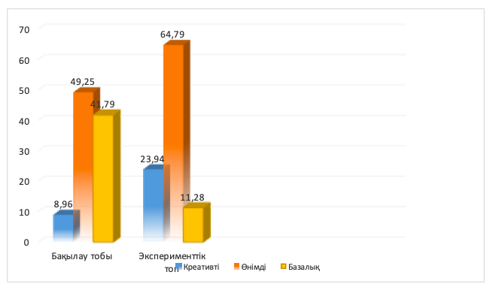

Сурет 14 - Мотивациялық компонент бойынша қорытынды эксперимент болашақ кәсіптік оқыту педагогтарының зерттеушілік функциясының қалыптасу нәтижелері

Қалыптастыру эксперименті нәтижесінде мотивациялық компонент бойынша болашақ кәсіптік оқыту педагогтарының зерттеушілік функциясының қалыптасу нәтижелері талдау, бақылау, түзету, бойынша креативті деңгейде бақылау тобы 8,9 % ал эксперименттік топ бойынша 11,21 %, өнімді бойынша бақылау тобы 41,25 %, эксперименттік топ 64,79 %, базалық көрсеткіш бойынша бақылау тобы 41,79 %, эксперименттік топ 11,28 % құрады.
Когнитивті-мазмұндық компонент бойынша болашақ кәсіптік оқыту педагогтарының зерттеушілік функциясының қалыптасу нәтижесі (14-кесте және 15-сурет) берілді.
Қалыптастырушы эксперимен нәтижесінде когнитивтік-мазмұндық компонент бойынша болашақ кәсіптік оқыту педагогтарының зерттеушілік функциясының қалыптасу нәтижелері талдау, бақылау – түзету, бойынша креативті деңгейде бақылау тобы 10,45 % ал эксперименттік топ бойынша 19,72 %, өнімді деңгей бойынша бақылау тобы 37,32 %, эксперименттік топ 43,67 %, базалық деңгей көрсеткіші бойынша бақылау тобы 52,23 %, эксперименттік топ 36,1 % құрады.

Кесте 14 – Когнитивтік-мазмұндық компонент бойынша болашақ кәсіптік оқыту педагогтарының зерттеушілік функцияның қалыптасу нәтижелері (Ю.В.Рындинаның жаңартылған әдістемесі бойынша) эксперименттің соңы

Топтар | Креативті |  | Өнімді |  | Базалық
Топтар | БТ | ЭТ | БТ | ЭТ | БТ | ЭТ
Студенттер саны | 7 | 14 | 25 | 31 | 35 | 26
Пайыздық көрсеткіші | 10,45 | 19,72 | 37,32 | 43,67 | 52,23 | 36,1

Сурет 15 - Когнитивті-мазмұндық компонент бойынша қорытынды эксперимент болашақ кәсіптік оқыту педагогтарының зерттеушілік функциясының қалыптасу нәтижелері

Іс-әрекеттік компонент бойынша болашақ кәсіптік оқыту педагогтарының зерттеушілік функциясының қалыптасу деңгейі бойынша (15-кесте және 16-сурет) нәтижесі берілді.

Кесте - 15 Іс-әрекеттік компонент бойынша болашақ кәсіптік оқыту педагогтарының зерттеушілік функциясының қалыптасу нәтижелері

Топтар | Креативті |  | Өнімді |  | Базалық
Топтар | БТ | ЭТ | БТ | ЭТ | БТ | ЭТ
Студенттер саны | 7 | 12 | 23 | 33 | 37 | 26
Пайыздық көрсеткіші | 10,45 | 16,90 | 34,32 | 46,48 | 55,22 | 36,62

Сурет 16 - Іс-әрекеттік компонент бойынша болашақ кәсіптік оқыту педагогтарының зерттеушілік функциясының қалыптасу нәтижелері

Қалыптастыру эксперимент нәтижесінде іс-әрекеттік компонент бойынша болашақ кәсіптік оқыту педагогтарының зерттеушілік функциясының қалыптасу нәтижелері талдау, бақылау, түзету креативті деңгей бойынша бақылау тобы 10,45 %, ал эксперименттік топ бойынша 16,90 %, өнімді деңгей бойынша бақылау тобы 34,32 %, эксперименттік топ 46,48%, базалық деңгей көрсеткіші нәтижесінде бақылау тобы 55,22%, эксперименттік топ 36,62% құрады.
Өлшемді рефлексивті компонент бойынша болашақ кәсіптік оқыту педагогтарының зерттеушілік функциясын талдау, бақылау, түзету іскерлігі мен әлеуметтік іскерліктері арқылы анықталды (16-кесте және 17-сурет)

Кесте 16 – Өлшемдік-рефлексивті компонент бойынша болашақ кәсіптік оқыту педагогтарының зерттеушілік функциясының қалыптасу нәтижелері

Топтар | Креативті |  | Өнімді |  | Базалық
Топтар | БТ | ЭТ | БТ | ЭТ | БТ | ЭТ
Студенттер саны | 8 | 15 | 26 | 34 | 33 | 22
Пайыздық көрсеткіші | 11,94 | 21,13 | 38,80 | 47,89 | 49,26 | 30,98

Кәсіби білім беру жүйесіндегі ғылыми зерттеу негіздері» атты электрондық оқу құралы курсы бойынша студенттерді оқыту үдерісі мен оқудан тыс және инновациялық әрекет барысында эксперименттің басында, ортасында және аяғында іскерліктің әрбір тобы және іс-әрекеттің осы түрі бойынша эксперименталды топ студенттерінің зерттеушілік функциясының қалыптасу деңгейі өзгерді. Бақылау тобының студенттері эксперименттің басында, ортасында және соңында келесі нәтижелерді көрсетті (17-кесте).

Сурет 17 - Өлшемдік-рефлексивті компонент бойынша қорытынды эксперимент болашақ кәсіптік оқыту педагогтарының зерттеушілік функциясының қалыптасу нәтижелері

Өлшемдік-рефлексивті компонент бойынша қорытынды эксперимент нәтижесінде болашақ кәсіптік оқыту педагогтарының зерттеушілік функциясының қалыптасу нәтижелері талдау, бақылау, түзету креативті деңгейде бақылау тобы 11,94 %, ал эксперименттік топ бойынша 21,13 %, өнімді бойынша бақылау тобы 38,80 %, эксперименттік топ 47,89 %, базалық көрсеткіш нәтижесінде бақылау тобы 49,2 6%, эксперименттік топ 30,98 % құрады.
Қалыптастыру эксперименті нәтижесінде, эксперимент топта болашақ кәсіптік оқыту педагог-студенттері түрлі ғылыми ұстанымдарды, қағидаларды, әдістемелерді, технологияларды, құралдарды, формаларды болашақ кәсіби іс-әрекетте қолдану қажеттілігін, сонымен қатар, педагогикалық шындықты мақсатты, жүйелі зерттеудің және жаңа білімді игеруге белсенділігін көрсетті.
Сонымен қатар, қалыптастыру экспериментін жүргізу барысында эксперимент тобы студенттері, яғни кәсіби-педагогикалық, өндірістік, басқарушылық қызметті игеріп болашақ кәсіптік оқыту педагогтарының зерттеушілік функциясының қалыптасу деңгейінің арта түсті.

Кесте 17 – Болашақ кәсіптік оқыту педагогтарының зерттеушілік функциясының қалыптасу динамикасы %

Компоненттер | Іскерліктер топтары | Қалыптастыру көрсеткіштері | БТ cтуденттер %  67 |  | ЭТ cтуденттер %  71
Компоненттер | Іскерліктер топтары | Қалыптастыру көрсеткіштері | Эксп. басы | Эксп. соңы | Эксп.басы | Эксп.  соңы
Мотивациялық | Диагности-калық | Креативті | 5,9 | 8,96 | 7,1 | 23,94
Мотивациялық | Диагности-калық | Өнімді | 41,9 | 49,25 | 40,8 | 64,79
Мотивациялық | Диагности-калық | Базалық | 52,2 | 41,79 | 52,1 | 11,28
Когнитивті мазмұндық | Жобалау, ұйымдастыру | Креативті | 2,9 | 10,45 | 2,8 | 19,72
Когнитивті мазмұндық | Жобалау, ұйымдастыру | Өнімді | 16,5 | 37,32 | 18,3 | 43,67
Когнитивті мазмұндық | Жобалау, ұйымдастыру | Базалық | 80,6 | 52,23 | 78,9 | 36,61
Іс-әрекеттік | Іс-әрекеттік | Креативті | 5,9 | 10,45 | 5,6 | 16,90
Іс-әрекеттік | Іс-әрекеттік | Өнімді | 23,9 | 34,32 | 25,4 | 46,48
Іс-әрекеттік | Іс-әрекеттік | Базалық | 70,2 | 55,22 | 69 | 36,62
Өлшемді-  Рефлексивті | Талдау, бақылау – түзету, әлеуметтендіру | Креативті | 4,5 | 11,94 | 4,2 | 21,13
Өлшемді-  Рефлексивті | Талдау, бақылау – түзету, әлеуметтендіру | Өнімді | 19,4 | 38,80 | 21,1 | 47,89
Өлшемді-  Рефлексивті | Талдау, бақылау – түзету, әлеуметтендіру | Базалық | 76,1 | 49,26 | 74,7 | 30,98

SPSS статистикалық қолданбалы бағдарлама пакетін қолдана отырып, алынған деректер өңделді және нәтижелерді талдауға мүмкіндік болды. Нәтижелерді талдау үшін біз ең мықты статистикалық критерийлердің бірі – F – Фишер критерийін қолданамыз.
Фишер критерийі бақылаулардың екі сериясының таңдамалы дисперсияларының мәндерін салыстыруға мүмкіндік береді. F_{эмп} - ті есептеу үшін екі үлгінің дисперсияларының қатынасын табамыз. Мұнда, үлкен дисперсия алымдағы, ал кішісі бөлгіште болады. Фишердің F критерийі бойынша сенімділік интервалы анықталды (18-кесте).
Критерийдің шарты бойынша алым мәні бөлгіштің мәнінен үлкен немесе оған тең болуы керек болғандықтан, F emp мәні әрқашан бірден үлкен немесе тең болады, яғни F эм ≥1 Еркіндік дәрежелерінің саны да қарапайым түрде анықталады: бірінші үлгі үшін (яғни, үлкен дисперсиясы бар үлгі үшін).

Кесте 18 – Сенімділік интервалы

- | Пирсонның Корреляциялық коэффициенты | (екіжақты) мәні | 95% сенімділік интервалы (2-жақты)ª
- | Пирсонның Корреляциялық коэффициенты | (екіжақты) мәні | Төменгі | Жоғарғы
БТс | 0,875 | <,001 | 0,25 | ,974
ЭТб | 0,999 | <,001 | 0,997 | 1,000
ЭТс | 0,197 | 0,540 | -,584 | 0,781
БТс - ЭТб | 0,883 | <,001 | 0,455 | 0,976
БТс - ЭТс | 0,557 | 0,060 | -,250 | 0,898
ЭТб - ЭТс | 0,207 | 0,519 | -,577 | 0,785

а. Фишердің R-дің z-ке ауыстыру параметрімен түрлендіруге негізделген бағалау
Болашақ кәсіптік оқыту педагогтарының зерттеушілік функциясының қалыптасу көрсеткіштерінің біртектілік дәрежесінде екі топтың үлгілері арасында айырмашылығын дәлелдеу қажет. Ол үшін Фишердің F критерийін қолданып, келесі шарттар назарға алынды:
1) Өлшеуді интервалдар мен арақатынастар шкаласы бойынша жүргізу.
2) Салыстырылған үлгілер қалыпты заңға сәйкес бөлінуі.
Фишер өлшемінің мәні зерттелетін іріктеме бірліктерінің қандай үлесі зерттелетін әсермен сипатталады және қандай үлесі сипатталмағандығынан тұрады. φ - өлшем ерекшелігі зерттелетін әсер тіркелген екі іріктеменің пайыздық үлесі арасындағы айырмашылығымен бағаланады. Бұл ретте пайыздық үлестер мынадай формула бойынша радиандарда өлшенетін орталық бұрыштың шамасына ауыстырылады [253]:
φ =2*arcsin(√p) онда: р - бірлік үлесінде көрсетілген пайыздық үлес.
Бұрыштық түрлендіру φ =2*arcsin(√p) шамасында қалыптыдан алыс таралуға ие болатын пайыздарды аударуға мүмкіндік береді, олардың таралуы шамалы қалыпты. Үлкен пайыз φ үлкен бұрышына сәйкес келеді (18-сурет).
18-суретте көрсетілген сияқты, φ пайыздық үлестің жалпы пропорциясында өседі, бірақ сонымен бірге φ төтенше мәндерінде қисық үлкен қаттылықпен сипатталады. Осының арқасында кіші үлестер (20% - дан аз) және үлкен үлестер (80% - дан астам) үшін тиісті бұрыштардағы айырмашылықтың дұрыстығын анықтау φ дұрыс нәтиже береді, ал 20% - дан 80% - ға дейінгі мәндер үшін оларды φ бұрыштарымен ауыстыру осы алмастырусыз алынған нәтижелерді береді, бірақ жеңілдетілген есептеу техникасымен өлшемнің мәні мынада: φ радианмен өлшенеді.
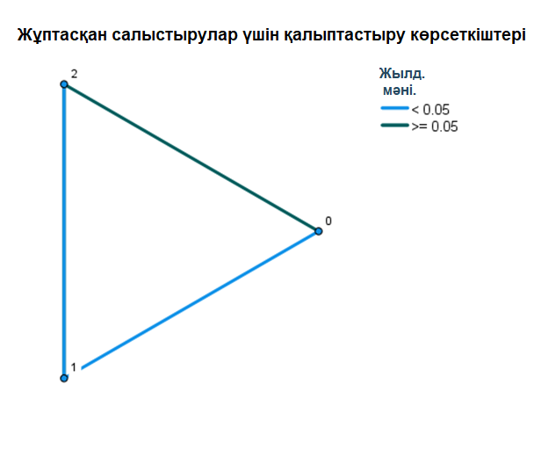
Сурет 18 - Бұрыштың тәуелділік графигі φ пайыздық үлесі

ЭТс қалыптастыру көрсеткіштері бойынша тәуелсіз таңдаулар үшін медианалық өлшемінің қысқаша мәні (19-кесте) және тәуелсіз таңдауға араналған медианалық критерии анықталды (19-сурет).

Кесте 19 – Тәуелсіз таңдаулар үшін медианалық өлшемінің қысқаша мәні

Барлығы | 12
Медиана | 33,795
Критерий көрсеткіші | 8,000ª
Еркіндік дәрежесі | 2
Асимптотикалық маңыздылығы (2 жақты критерий) | ,018

a. Ұяшықтардың 20% - дан астамында күтілетін мәндер бестен аз.

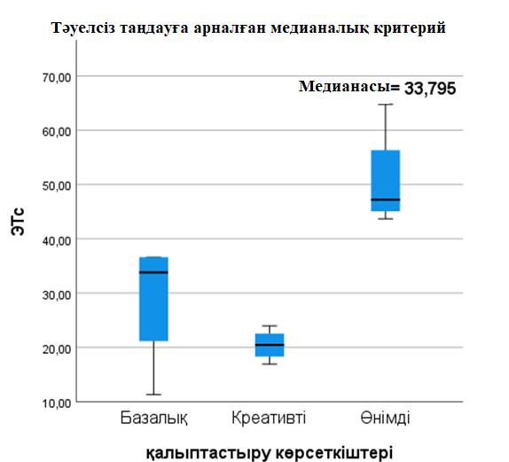

Сурет 19 - Тәуелсіз таңдауға араналған медианалық критерии
Болашақ кәсіптік оқыту педагогтарының зерттеушілік функциясының қалыптасу деңгейін анықтау үшін жұптасқан салыстыру нәтижесіндегі қалыптастыру көрсеткіштері анықталды (20-кесте). Сонымен қатар, Жұптасқан салыстырулар үшін қалыптастыру көрсеткіштерін радиандарда өлшенген φ бұрышының графикалық көрінісі нақтыланды (20-сурет).

Кесте 20 – Жұптасқан салыстырулар үшін қалыптастыру көрсеткіштері

Sample 1-Sample 2 | Критерий статистикасы | мәні. | Жылд. мәні.ª
Креативті-Базалық | 2,000 | 0,157 | 0,472
Креативті-Өнімді | 8,000 | 0,005 | 0,014
Базалық-Өнімді | 8,000 | 0,005 | 0,014

Әр жолда 1-ші және 2-ші сынамалардың бірдей таралуы туралы нөлдік гипотеза тексеріледі. Асимптотикалық маңыздылығы келтіріледі (2-жақты өлшемдері). Маңыздылық деңгейі-050.

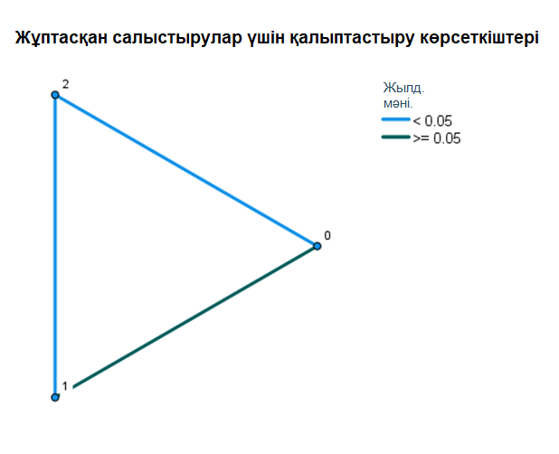
Сурет 20 - Радиандарда өлшенген φ бұрышының графикалық көрінісі

Фишер өлшемін қолдану кезін қарастырайық:
- Егер nА және nB - іріктемелердің көлемі болса, онда nA> = 5, nB >=5.
- Әрбір іріктемедегі салыстырмалы үлестердің ешқайсысы нөлге тең болмауы тиіс. біздің жағдайда екі шектеу қанағаттандырылады.
Фишер өлшемін қолдану алгоритмін қарастырайық:
- nА және nB үшін шектеулерді орындау мүмкіндігін тексеру
- «белгісі бар» сыналушыларды бөлуге болатын, белгі мәнін анықтау»
- «әсері бар» және «әсері жоқ» сыналушылардың пайыздық үлесін есептеу»
Осы есептеулер 20,21 кестелерде жүргізілді.
- Болжамды қалыптастыру
Бірақ: «зерттеушілік функциясының қалыптасу деңгейі» жоғарылаған студенттер үлесі, осылайша эксперименттік топта «зерттеушілік функциясына деген қарым-қатынасы» анықталды, әрі бақылау тобындағы студенттердің үлесінен жоғары емес.
Н1: зерттеушілік функциясының қалыптасу деңгейі жоғарылаған студенттер үшін эксперименттік топта зерттеушілік функцияны игеруге қатынасы өзгерді", ол бақылау тобындағы студенттердің үлесінен жоғары.
5) 1 формула бойынша φ1 және φ 2 мәнін есептеу.
6) 2 - формула бойынша өлшемнің эмпирикалық мәнін есептеу:
φ эмп=( φ1-φ2)*( √N 1 N2/N 1 +п2)
(2) онда,
п1-бақылау тобы студенттерінің саны
п2-эксперимент тобындағы студенттерінің саны
Эксперимент басындағы және аяғындағы φэмп мәндері 21-кестеде көрсетілген.

Кесте 21 – Эксперименттің басындағы және соңындағы φэмп мәні

Компоненттер | Іскерлік топтары | φэмп мәні
Компоненттер | Іскерлік топтары | Эксперимент басы | Эксперимент соңы
Мотивациялық | диагностикалық | 0,22 | 3,11
Когнитивті-мазмұндық | жобалау | 0,57 | 2,67
Когнитивті-мазмұндық | ұйымдастыру- | 0,19 | 1,88
Іс-әрекеттік | іс-әрекеттік | 0,36 | 3,17
Өлшемдік- рефлексивті | Талдау | 0,00 | 3,30
Өлшемдік- рефлексивті | Әлеуметтендіру | 0,33 | 3,17

21-кестені талдауынан эксперимент басталғанға дейін бес шеберлік тобының әрқайсысы үшін φэмк мәні аз екені көрінеді φкр(р<=0.05)-1.64 және φкр(р<=0.01)=2.31, яғни егер, φэмп< φкр(р<=0,05) онда гипотезаны қабылдаймыз.
Бірақ ықтималдығы >=95%. Осыдан, эксперимент басында алты іскерліктер мен компоненттердің әрқайсысы үшін бақылау және эксперименталды топтардың жағдайы >= 95% ықтималдығымен сәйкес келеді деген қорытынды жасаймыз.
21-кестенің талдауынан эксперимент аяқталғаннан кейін әрбір б алты іскерліктер тобы мен компоненттер үшін φэмп мәні φркр (р<=0.05)=1.64 асқанын көруге болады.
Стьюдентті таратуда алынған мәннің ықтималдығын дәл анықтау үшін келесі формуланы қолданамыз:
Р=Стьюдтарату (φэмп,п1 +n2-2,1)
(3) онда,
φэмп - бағаланатын параметрдің мәні (біздің жағдайда бұл зерттеушілік функцияны атқару іскерліктері)
nl - бақылау тобы студенттерінің саны
п2 - эксперименттік топ студенттерінің саны
Стьюденттің таралуының t мәндері 22-кестеде берілген.
22-кестені талдаудан іскерлік тобының әрқайсысы үшін 98 %-дан астам ықтималдықпен H1 болжамын қабылдаймыз, яғни студенттердің зерттеушілік функциясын қалыптастыру қызметіне дайындық деңгейі бойынша бақылау және эксперименталды топтардың жағдайы әртүрлі.

Кесте 22 – Стьюдент таралуының t мәні

Компоненттер | Іскерлік топтары | Р Стьюдентінің таралуының t мәні%
Мотивациялық | диагностикалық | 0,12 %
Когнитивті-мазмұндық | жобалау | 0,38 %
Когнитивті-мазмұндық | ұйымдастыру | 2,96 %
Іс-әрекеттік | іс-әрекеттік | 0,09 %
Іс-әрекеттік | талдау | 0,08 %
Өлшемдік- рефлексивті | әлеуметтендіру | 0,07 %

Болашақ педагогтарды даярлау кезінде әзірленген ұйымдастырушылық-әдістемелік қамтамасыз етуді қолдану қалыптастырушы эксперименттің келесі нәтижелерімен расталады:
- әр іскерліктер тобы бойынша студенттердің зерттеушілік функциясының қалыптасу деңгейі артады;
- эксперименталды топ студенттерінің зерттеушілік функциясы қарым-қатынастың өзгеруінде байқалады, бұл осы қызмет түрін оның көп аспектілігінде ұғынудан көрінеді және оны жүзеге асыруға мотивациясының артқанын жанама түрде көрсетеді;
- ғылыми-зерттеу және инновациялық – зерттеу қызметінің әртүрлі формаларына қатысатын және магистратурада ғылыми ізденістермен айналысуды жоспарлайтын эксперименттік топ білімгерлерінің саны артты.
Эксперименталды жұмыстың алынған нәтижелері зерттеуде ұсынылған болжамның дұрыстығын растайды.
Болашақ кәсіби оқыту педагогтарының зерттеушілік функциясын қалыптастыру бойынша ұсынылған моделінің тиімділігі студенттердің ғылыми-зерттеу қызметін сипаттайтын көрсеткіштердің бірқатар өзгеруімен расталады:
- әр түрлі деңгейдегі олимпиадаларға қатысатын студенттер санының артуы (эксперимент соңында 7% - дан 16% - ға дейін));
- әр түрлі деңгейдегі ғылыми жұмыстар конкурстарына қатысатын студенттер санын арттыру (эксперимент соңында 12%-дан 28% - ға дейін));
- әр түрлі бағыттар бойынша студенттердің ұтып алған ғылыми жұмыстарының санын арттыру (эксперимент соңында 5% - дан 19% - ға дейін));
- студенттік олипиадаға қатысқан студенттер санын арттыру (эксперимент соңында 2% - дан 3% - ға дейін);
- ЖОО-ы студенттері қатысқан ғылыми іс-шаралар санының артуы (2017 жылы мен 2021жылы). (Қосымша-Е)
- Болашақ кәсіптік оқыту педагогтарының зерттеушілік функциясын қалыптастыру бойынша әдістемелік жүйенің практикаға ендірілуі (Қосымша -Ж)
Болашақ кәсіптік оқыту педагогтарының зерттеушілік функциясын қалыптасу көрсеткіштерінің динамикасын (23,24-кесте) көруге болады. Болашақ кәсіптік оқыту педагогтарының зерттеушілік функциясының көрсеткіштерін арттыруды қамтамасыз ететін негізгі шарттар арасында, зерттеу жұмысы: ұйымдастыру және өткізу әдістемесі, теориясы, практикасы: университет кафедраларымен бірлесіп ғылыми-зерттеу, ғылыми-өндірістік орталықтар мен зертханалар жағдайында оқытуды ұйымдастыру және өткізу, олардың өзара әрекеттесуі әр түрлі ғылыми бағыттар бойынша ғылыми-зерттеу жобаларын тиімді орындау үшін жағдай жасалды; оқу, оқудан тыс және инновациялық-зерттеу қызметін оқыту үдерісінде кіріктірілді; ғылыми-зерттеу жобаларын орындау дербестігінің жоғары дәрежесі, бұл ретте топтық және жеке жұмыс формаларына сай жүргізілді.

Кесте 23 – Болашақ кәсіптік оқыту педагогтарының зерттеушілік функциясы
Эксперимент тобы

№ | Зерттеушілік функция көрсеткіштері | Жылдары
№ | Зерттеушілік функция көрсеткіштері | 2018 | 2019 | 2020
1 | Қатысатын студенттер саны (%) | - | - | -
1.1 | Әртүрлі деңгейдегі ғылыми | 11,0 | 15,0 | 26,0
1.2 | Жұмыстарды бергендер | 11,0 | 15,0 | 26,0
1.3 | Жеңіске жеткендер | 4,0 | 9,0 | 18,0
1.4 | Түрлі деңгейдегі олимпиадалар | 6,0 | 11,0 | 14,0
1.5 | Магистратураға түскендер | 1,0 | 2,0 | 12,0
2 | Студенттер қатысқан ғылыми іс-шаралар саны | - | - | -
2.1 | Әр түрлі деңгейдегі ғылыми жұмыстар конкурсы | 6 | 12 | 16
2.2 | Әр түрлі деңгейдегі пәндік олимпиадалар | 4 | 8 | 12

Кесте 24 - Болашақ кәсіптік оқыту педагогтарының зерттеушілік функциясы
Бақылау тобы

№ | Зерттеушілік функция көрсеткіштері | Жылдары
№ | Зерттеушілік функция көрсеткіштері | 2018 | 2019 | 2020
1 | Қатысатын студенттер саны (%) | - | - | -
1.1 | Әртүрлі деңгейдегі ғылыми  Жұмыстармен айналысқандар | 11,0 | 11,0 | 12,0
1.2
1.3 | Жеңіске жеткендер | 5,0 | 6,0 | 6,0
1.4 | Түрлі деңгейдегі олимпиадалар | 6,0 | 6,0 | 6,0
1.5 | Магистратураға түскендер | 1,0 | 1,0 | 1,0
2 | Студенттер қатысқан ғылыми іс-шаралар саны | - | - | -
2.1 | Әр түрлі деңгейдегі ғылыми жұмыстар конкурсы | 4 | 6 | 7
2.2 | Әр түрлі деңгейдегі пәндік олимпиадалар | 4 | 4 | 4

Тәжірибелік-эксперимент жұмыстар болашақ кәсіптік оқыту педагогтарының зерттеушілік функциясын қалыптастыру үшін әзірленген үдерісі мен моделін тексеру болашақ кәсіптік оқыту педагогтарының зерттеушілік функциясын қалыптастыру бойынша әзірленген кезеңдерінің негізінде және болашақ кәсіптік оқыту педагогтарының бөлінген зерттеушілік іскерліктерін есепке ала отырып, жүргізілді.
Қорытынды эксперимент нәтижесінде студенттер қызығушылық танытатыны зерттеу қызметінің барлық аспектілері мен формаларын толық түсінбейтіндігін, бұл болашақ кәсіптік оқыту педагогтарын арнайы даярлау қажеттілігін көрсетеді.
Қалыптастыру экспериментін жүргізу үшін «ғылыми-зерттеу жұмысы»: әдіснама, теория, ұйымдастыру және өткізу тәжірибесі авторлық оқу курсы әзірленді. Курс бағдарламасы төрт бөлімнен тұрады. Әзірленген бөлімдер ұйымдастыру дайындық зерттеу кезеңдерімен танысу, ғылыми теориялық-білім жүйесін меңгеру, ғылыми-практикалық, зерттеу функциясының синтезделуі мен қалыптасуы және әлеуметтік қоғамға зерттеу нәтижелерін ендіру кезеңдеріне сәйкес келеді.
Фишердің φ-критериясы көмегімен эксперименттік жұмыстың нәтижелерін өңдеу болашақ кәсіптік оқыту педагогтарның зерттеушілік функцияны атқаруға іскерліктерінің барлық топтарына бақылау және эксперименталды топтарда эксперимент басталғанға дейін қалыптасу деңгейі статистикалық маңызды айырмашылықтарға ие болмағанын көрсетті. 97,8 % ықтималдылықпен эксперименталды топтағы студенттердің зерттеушілік функциясы қалыптасуының деңгейі эксперимент аяқталғаннан кейін бақылау тобымен салыстырғанда жоғары және бұл айырмашылық статистикалық тұрғыдан маңызды деп айтуға болады.
Экспериментік топ студенттерін оқыту нәтижелері бойынша ғылыми-зерттеу іс-әрекетінің мәні мен қасиеттерін түсініп, олардың көрінісінің көп аспектілігінде: болашақ кәсіптік оқыту педагогтарының зерттеушілік функциясын атқаруға іскерліктері қалыптасқан: диагностикалық, жобалау, ұйымдастыру, іс-әрекеттік, талдау, бақылау және түзету. Бұл іскерліктері қалыптасуы өнімді және креативті деңгейдегі студенттер саны артты. Университеттерде болашақ кәсіптік оқыту бойынша студенттердің бойында зерттеушілік функцияның қалыптасу деңгейі жоғарылағанын және олардың ғылыми жұмыстарды орындауда сапа көрсеткіштері жақсарды.

Екінші бөлім бойынша қорытынды
Болашақ кәсіптік оқыту педагогтары нақты сала бойынша ғылыми-зерттеу жұмыстарын жүргізуде, ғылыми-өндірістік жаңалықтарды, өндірістегі жаңа материалдар мен жаңа технологиялық үдерістер туралы өзіндік зерттеу жұмыстарын жүргізуге ынтасын арттыру қажет. Әсіресе, оқу үдерісінде, нақты пәндер немесе курстық, дипломдық жұмыстарды орындауда ғылым мен техника, ғылыми-өндірістік жаңалықтар бойынша зерттеулер жүргізуге бағытталады. Игерілген білім мен іскерліктер нәтижесінде шығармашалық шешімдерін өндірістегі инновациялық іс-әрекетте ұштастырады.
Жоғары білім беру жүйесінде болашақ кәсіптік оқыту студенттерінің зерттеушілік функциясын қалыптастырудың педагогикалық шарттары анықталды.
Зерттеу мақсаттарына сәйкес эксперименттік зерттеуді ұйымдастыру арқылы болашақ педагогтардың зерттеушілік функциясының қалыптастыруға арналған жұмыстардың тиімділігін тексеру нәтижесінде, тәжірибелік-эксперименттік зерттеуді ұйымдастырудың басты шарттары анықталды және эксперимент негізінен үш кезең бойынша, анықтаушы, қалыптастырушы, бақылаушы эксперименттері жоспарланған бағыттар бойынша жүзеге асырылды.
Анықтаушы эксперимент нәтижелері бойынша студенттер, болашақ кәсіптік оқыту педагогтарының зерттеушілік функциясының маңызы мен рөлін түсініп оны игеруге қызығушылық танытатынын байқатқанымен, болашақ кәсіптік оқыту педагогтарының зерттеушілік функциясының аспектілері мен формаларын толық түсінбейтінін, құзыретттілінің төмендігін көрсетті, ал, бұл болса болашақ кәсіптік оқыту педагогтарының зерттеушілік функциясын қалыптастыру үшін арнайы даярлау қажеттілігін аңғартады.
Болашақ кәсіптік оқыту педагогтарының зерттеушілік функциясын қалыптастырудың әдістемелік жүйесі анықталды. Заманауи білім беру үрдістерінің трендтерін басшылыққа ала отырып, педагогтың зерттеушілік функциясын қалыптастыру әдістері қолданылды.
Жоғарыдағы мәліметтерді талдау жоғары оқу орны жағдайында кәсіптік оқыту педагогтарының зерттеушілік функциясын қалыптастыру мақсатында арнайы курс ұйымдастыру әдістемелік қамтамасыз етуді қолданудың тиімділігін бағалауға және келесі қорытынды жасауға мүмкіндік береді:
- Эксперимент басында болашақ кәсіптік оқыту педагогтарының зерттеушілік функциясының қалыптасуы төмен деңгейін көрсетті;
- Эксперимент соңында болашақ кәсіптік оқыту педагогтарының зерттеушілік функциясының қалыптасу деңгейінің жоғарылағандығы байқалады. Бұл жоғары оқу орнының инновациялық-білім беру ортасы жағдайында ғылыми-зерттеу қызметін зерттеу және болашақ кәсіптік оқыту педагогтарының зерттеушілік функциясын қалыптастыру бойынша ұсынылған әдістемелік жүйенің тиімділігімен түсіндірілді;
- Зерттеудің қорытынды кезеңінде математикалық статистика әдістерінің көмегімен эксперименттік және бақылау топтары студенттерінің нәтижелерін салыстыру жүргізілді.

ҚОРЫТЫНДЫ

Зерттеудің негізгі қорытындылары:
- Функция (латын functio -атқару, қызмет) – белгілі бір міндеттерді, қызмет шеңберін, жұмысты, мақсатты білдіреді. Педагогтың зерттеушілік функциясы – өскелең ұрпақты тәрбиелеу мен оқытудың ғылыми және практикалық мәселелерін әзірлеу және шешу саласында бұрын белгісіз жаңа педагогикалық құбылыстарды іздеу және тану болып табылады. Педагог қызметінің зерттеу элементі жаңа мазмұнды, жаңа ұйымдастырушылық формалар мен әдістерді игеруде пайда болатындығы анықталды.
Кәсіптік оқыту педагогтарының зерттеушілік функциясы – кәсіби білім берудегі өзекті проблемаларды шешудегі құзыреттілігімен, оқу-тәрбие жұмысын жүргізудің тиімді әдістемелерін таңдаумен, оның мазмұнын, қағидаттары мен ұйымдастыру формаларын жаңарту негізінде ғылыми-зерттеу үдерістерін басқаруда саналы шешімдерді қабылдауымен сипатталады.
Болашақ кәсіптік оқыту педагогтарының зерттеушілік функциясын қалыптастыру үдерісі ұғымын түсіну бізге келесі қорытынды жасауға мүмкіндік берді: болашақ кәсіптік оқыту педагогтарының зерттеу функциясы тұлғаға бағытталған, акмеологиялық, аксиологиялық, квалиметриялық, мәдениеттану, синергетикалық, жүйелілік, іс-әрекеттік, тұтастылық және құзыреттілік ұстанымдар кешенінде жүзеге асырылады. Болашақ педагогтардың зерттеушілік функциясы мен оқыту үдерісінде алынатын тұлғалық сапалар, білім, іскерліктер мен дағдылардың жиынтығымен және оларды болашақ кәсіби іс-әрекетінде қолдану дайындығымен, кәсіби өзін-өзі дамытудың қарқынды технологияларын пайдаланумен анықталады.
Педагогикалық қызметтегі зерттеу функциясын жүзеге асыру мұғалімнің жұмысына шығармашылық, зерттеушілік сипат береді. Әрине, жоғарыда аталған барлық функциялар бір-бірімен тығыз байланысты және мұғалімнің педагогикалық іс-әрекетінің негізін құрайды.
2) Зерттеу жұмысымызда әлемде кәсіптік оқыту педагогының ағылшын, белгиялық, ресейлік және қазақстандық үлгілеріне сипаттама жасалды. Ол үлгілердің әрқайсысында кәсіптік оқыту педагогының зерттеушілік функциясын қалыптастыру мәселесі талданды. Қазақстандық үлгіде кәсіптік оқыту педагогының еңбек қызметінде «зерттеушілік функциясына – білім мазмұнын меңгеру деңгейін зерделеу, білім ортасын зерттеу, зерттеу нәтижелерін практикалық педагогикалық әрекетте орындау» қажеттілігі көрсетілді.
Болашақ кәсіптік оқыту педагогтарының зерттеушілік функциясын қалыптастыру үдерісі нақтыланды, ол ұйымдастыру, ғылыми-теориялық, ғылыми практикалық және ендіру кезеңдерінде болашақ кәсіптік оқыту педагогтарының зерттеушілік іскерліктерін (диагностикалық, жобалау, ұйымдастыру, іс-әрекеттік, талдау, әлеуметтендіру) қалыптастыруды қамтиды.
3) Болашақ кәсіптік оқыту педагогтарының зерттеушілік функциясын қалыптастырудың моделі ұсынылды, мұнда, кәсіптік білім беру сапасын арттыру, кәсіптік-педагогикалық білім беру жүйесін дамыту, ғылымды, өндірісті, әлеуметтік және мәдени саланы дамыту арқылы болашақ кәсіптік оқыту педагогтарының зерттеушілік функциясын қалыптастыру мақсат етілді. Болашақ педагогтардың зерттеушілік функциясын қалыптастыру үдерісі үш жүйеде (оқу үдерісіндегі, оқудан тыс зерттеу функциясы, инновациялық-зерттеу функциясын атқаруда) жүзеге асырылады, олар мазмұны, ұйымдастырушылық-басқарушылық, технологиялық дайындық шарттарын құрылымдайды және ғылыми-зерттеу қызметін оқу және оқудан тыс қызметте біріктіреді, студенттердің ғылыми-өндірістік, ғылыми-зерттеу жобаларына қатысуы болып табылады.
Әдіснамалық бөлікте болашақ кәсіптік оқыту педагогтарының зерттеушілік функциясын қалыптастырудың ұстанымдары анықталды.
Мазмұндық бөлікте болашақ кәсіптік оқыту педагогтарының зерттеушілік функциясын қалыптастырудың мотивациялық-мазмұндық, когнитивтік, іс-әрекеттік, өлшемдік-рефлексивтік компоненттері мен деңгейлері (базалық, өнімді, креативті), көрсеткіштері нақтыланды.
ЖОО-да болашақ кәсіптік оқыту педагогтарының зерттеушілік функциясын қалыптастыру моделін жүзеге асырудың педагогикалық шарттары анықталды:
- болашақ кәсіптік оқыту педагогтарының зерттеушілік функцияны игеруге ынтасын арттыру;
- болашақ кәсіптік оқыту педагогтарының зерттеушілік іскерлігін анықтау (диагностикалық, жобалау, ұйымдастыру, іс-әрекеттік, талдау, әлеуметтендіру);
- болашақ кәсіптік оқыту педагогтарының зерттеушілік функциясын қалыптастыруды қамтамасыз ететін «Кәсіптік білім берудегі ғылыми зерттеулер» оқу курсы мазмұнын құру және ендіру;
- оқытудың формалары, әдістері мен құралдарын студенттердің зерттеушілік функциясын қалыптастыруға икемдеу;
- болашақ кәсіптік оқыту педагогтарын ғылыми-зерттеу, ғылыми-өндірістік, инновациялық іс-әрекетті орындауға баулу және сапасын бағалау.
Болашақ кәсіптік оқыту педагогтарының зерттеушілік функциясын қалыптастырудың формалары, әдістері мен құралдары анықталды.
Үдерістік бөлікте: болашақ кәсіптік оқыту педагогтарының зерттеушілік функциясының қалыптастырудың кезеңдері: ұйымдастыру - дайындық, ғылыми-теориялық, ғылыми-практикалық, ендіру кезеңдері көрсетілді. Бағалау бөлікте, нәтиже анықталды, яғни педагогикалық қызметті қайта құру мақсатында ғылыми ізденіске дайын, ғылыми-зерттеу әдістерін меңгеру негізінде ғылыми-зерттеу қызметіне дайындалған кәсіптік оқыту педагогы және оның деңгейлері көрсетілді. Сонымен, жоғарыда айтылғандарды қорытындылай келе, болашақ кәсіптік оқыту педагогтарының зерттеушілік функциясын қалыптастыру моделі тұтас ашық, динамикалық білім болып табылады және болашақ кәсіптік оқыту педагогтарының зертеушілік функциясын қалыптастыру үдерісін мақсатты түрде құруға, қойылған мақсаттың түпкі нәтижеге сәйкестігін анықтауға мүмкіндік береді
4) Жоғары білім беру жүйесінде болашақ кәсіптік оқыту студенттерінің зерттеушілік функциясын қалыптастырудың педагогикалық шарттары анықталды. Сонымен, эксперименттік зерттеуді ұйымдастыру болашақ педагогтарды зерттеушілік функциясын қалыптастыру тиімділігін тексеру нәтижесінде қойылған мақсаттарына сәйкес келеді, педагогикалық экспериментті жүргізудің негізгі талаптарына жауап береді, ғылыми-зерттеу, оқу-зерттеу, инновациялық-зерттеу қызметін және жалпы инновациялық кәсіби-педагогикалық қызметті меңгеруді қамтамасыз етеді деп есептейміз.
5) Зерттеу мақсаттарына сәйкес эксперимент негізінен үш кезең бойынша, анықтаушы, қалыптастырушы, бақылаушы эксперименттері жоспараланған бағыттар бойынша жүзеге асырылды. Сонымен қатар, болашақ кәсіптік оқыту педагогтарының зерттеушілік функциясының қалыптасу деңгейлерін зерттеу әдістемелері бірінші, педагогикалық шартымызға сай болашақ кәсіптік оқыту педагогтарының зерттеушілік функцияны игеруге мотивациясының деңгейі А.Пакулина мен С.М.Кетьконың сауалнамасын қолдану арқылы мотивациялық компоненті бойынша анықтадық. Когнитивті - мазмұндық компонент бойынша болашақ кәсіптік оқыту педагогтарының зерттеушілік функцияның қалыптасу деңгейін анықтау үшін Ю.В. Рындинаның сауалнасы негізінде студенттердің когнитивті-мазмұндық білім деңгейі анықталды. Іс-әрекеттік компонент бойынша болашақ кәсіптік оқыту педагогтарының зерттеушілік функциясын жүзеге асыру қабілеті мен зерттеушілік іскерліктер мен дағдылар жүйесін, жеке тұлғаның бәсекеге қабілеттілік деңгейін бағалау әдістемесі (Ю.В.Рындина) бойынша анықтадық. Өлшемді-рефлексивті компонент бойынша болашақ кәсіптік оқыту педагогы ретінде іс-әрекет нәтижелерін бағалау және талдау, салыстыру, жаңалыққа деген позициясын қайта жаңғырту қабілетін бақылау үшін анықтаушы эксперимент жүргізілді.
Анықтаушы эксперимент нәтижелері бойынша студенттер, болашақ кәсіптік оқыту педагогтарының зерттеушілік функциясының маңызы мен рөлін түсініп оны игеруге қызығушылық танытатынын байқатқанымен, болашақ кәсіптік оқыту педагогтарының зерттеушілік функциясының аспектілері мен формаларын толық түсінбейтінін, құзыретттілінің төмендігін көрсетті. Ал, бұл болса болашақ кәсіптік оқыту педагогтарының зерттеушілік функциясын қалыптастыру үшін арнайы даярлау қажеттілігін аңғартады.
Болашақ кәсіптік оқыту педагогтарының зерттеушілік функциясын қалыптастырудың әдістемелік жүйесі анықталды. Ол жүйеге сай, заманауи білім беру үрдістерінің трендтерін басшылыққа ала отырып, педагогтардың зерттеушілік функциясын қалыптастыру әдістері: жобалау, модельдеу, проблемалық, өзара әрекеттестік, рефлексивті технологиялар, кейс, оқытуды жеке тұлғаға бағыттылығы, сторителлинг оқыту әдісі, Challenge арқылы оқыту, ынтымақтастық және әлеуметтік оқыту, бейресми жағдайда оқыту немесе Co-working, корпоративтік онлайн-оқыту, ұялы телефон арқылы оқыту (Zoom, Teams, google meet, Kahoot, Patkos, docs.google.com), инверттелген оқыту, қысқа уақыт ішінде материалдың аз көлемін немесе microlearning-ді оқыту, STREAM-білім беру пәнаралық тәсіл арқылы оқыту әдістері қолданылды. Оқыту формасы ретінде реферативті хабарлама, диагностика, тұжырымдаманы әзірлеу, табиғи эксперимент түрлері қолданылып, әдістемелік жүйесі нақтыланды.
Жоғарыдағы мәліметтерді талдау жоғары оқу орны жағдайында кәсіптік оқыту педагогтарының зерттеушілік функциясын қалыптастыру мақсатында арнайы курсын ұйымдастыру-әдістемелік қамтамасыз етуді қолданудың тиімділігін бағалауға және келесі қорытынды жасауға мүмкіндік береді:
- Эксперимент басында болашақ кәсіптік оқыту педагогтарының зерттеушілік функциясының қалыптасуын мотивациялық-мазмұндық, когнитивтік, іс-әрекеттік, өлшемдік-рефлексивтік компоненттері мен деңгейлері (базалық, өнімді, креативті), диагностикалық жобалау, ұйымдастыру, іс-әрекеттік, талдау бақылау, әлеуметтердіру іскерліктерінің төмен деңгейін көрсетті;
- Эксперимент соңында болашақ кәсіптік оқыту педагогтарының зерттеушілік функциясының қалыптасуы мотивациялық-мазмұндық, когнитивтік, іс-әрекеттік, өлшемдік-рефлексивтік компоненттері мен деңгейлері (базалық, өнімді, креативті), диагностикалық, жобалау, ұйымдастыру, іс-әрекеттік, талдау бақылау, әлеуметтендіру іскерліктер бойынша жоғары деңгейінің артуы байқалады. Бұл жоғары оқу орнының инновациялық-білім беру ортасы жағдайында ғылыми-зерттеу қызметін зерттеу және болашақ кәсіптік оқыту педагогтарының зерттеушілік функциясын қалыптастыру бойынша ұсынылған әдістемелік жүйенің тиімділігімен түсіндірілді;
- Зерттеудің қорытынды кезеңінде математикалық статистика әдістерінің көмегімен эксперименттік және бақылау топтары студенттерінің нәтижелерін салыстыру жүргізілді.
Эксперименталды топ студенттерінің оқыту нәтижелері бойынша ғылыми-зерттеу іс-әрекетінің мәні мен қасиеттерін түсініп, олардың көрінісінің көп аспектілігінде: студенттерде ғылыми-зерттеу іскерліктері қалыптасқан; диагностикалық жобалау, ұйымдастыру, іс-әрекеттік, талдау бақылау, әлеуметтердіру іскерліктері қалыптасуының жоғары және орташа деңгейі бар студенттер саны артты. Университеттерде болашақ кәсіптік оқыту бойынша студенттерінің зерттеушілік функциясының сапа көрсеткіштері жақсарды.
Дегенімен, болашақ кәсіптік оқыту педагогтарының зерттеушілік функциясын қалыптастырудың ғылыми-педагогикалық негіздері бойынша біздің қарастырған зерттеу жұмысымыздың аясында келешекте, осы мамандық студенттеріне онлайн және офлайн режимде білім алу жағдайында өзіндік ғылыми зерттеу жұмыстарын жүргізуге, креативті қатынасын арттыру мүмкіндіктерін қарастыру қажет деп санаймыз.

ПАЙДАЛАНҒАН ӘДЕБИЕТТЕР ТІЗІМІ

- Қазақстан Республикасының Президенті Н.Ә. Назарбаевтың Қaзaқcтaн xaлқынa Жoлдaуы «Қазақстан-2050» Стратегиясы қалыптасқан мемлекеттің жаңа саяси бағыты. – Астана, 2012 // https: //www.akorda.kz/kz/events/astana_kazakhstan/participation_in_events/kazakstan-respublikasynyn-prezidenti-elbasy-nenazarbaevtyn-kazakstan-2050-strategiyasy-kalyptaskan-memlekettin-zhana-sayasi-bagyty-atty-kaza. 23.09.2020.
- Мемлекет басшысы Қасым-Жомарт Тоқаевтың «Сындарлы қоғамдық диалог – Қазақстанның тұрақтылығы мен өркендеуінің негізі» Қазақстан халқына Жолдауы. https://www.akorda.kz/. 01.09.2020.
- Әл-Фараби Этикалық трактаттар. – Алматы, 1997. – 419 б.
- Баласағұни Ж. Құтты білік. – Алматы, 1987) (http://jusip-balasagun.narod.ru/ 23.03.2021.
- Яссауи Қ.А. Диуани лұғат-ат-түрік. – Алматы, 2007. – 500 б.
- Алтынсарин Ы. Таңдамалы шығармалары. – Алматы, 1985. – 215 б.
- Абай. Шығ-ның 2 томдық жинағы. – Алматы: Жазушы, 1995. – 335 б.
- (Мәшһүр-Жүсіп Көпеев (1858–1931 жж.) // Тарихи тұлғалар: Танымдық-көпшілік басылым. Мектеп жасындағы оқушылар мен көпшілікке арналған. – Алматы, 2005. – Б. 147-149.
- Құдайбердіұлы Ш. Екі томдық таңдамалы шығармалары. ІІ том. – Алматы: Жібек жолы, 2008. – T. 2. – 398 б.
- Ахмет Байтұрсыновтың халық ағарту саласына қосқан үлесі //Халықаралық ғылыми конференциясы. – Алматы, 2007. 396– б.
- Аймауытов, Ж. Бес томдық шығармалар жинағы [Мәтін] : повесть, әңгімелер, аудармалар. Т. 3 / Ж. Аймауытов. – Алматы : Алаш, 2005. – 304 б.
- М.Жұмабаев «Шығармалар жинағы» кітабы. – Алматы: Өлке, 2013. – 256 б.
- Андреев, А.А. Прикаладная философия открытого образования: педагогический аспект / А.А, Андреев, 13-И. Солдаткин. - М.: РИЦ «Альфа» МГОПУ им. МА. Шолохова, 2002. – 168 с.
- Введение в научное исследование в педагогике. Учеб. пособие для студентов педагогических институтов / Ю.К. Бабанский, В.И. Журавлев, В.К. Розов. – М., 2008. 239 – с.
- Давыдов, В.В. Виды обобщения в обучении Текст. /В.В. Давыдов. – М. : Директ-Медиа, 2008. – 843 с.
- Архангельский С.И. Лекции по теории обучения в высшей школе. – М., 2014. – 210 с. ISBN 6-7545-9453-4.
- Сычкова Н.В. Формирование убудущих учителей умений исследовательской деятельности в условиях классического университета: дис.… док. пед. наук. – Магнитогорск, 2002. – 400 с.
- Специальная педагогика: Учебное пособие для студ. высш. учеб. заведений / Л.И. Аксенова, Б.А. Архипов, Л.И. Белякова – 2005. 400 – с.
- Сазонов Б. Предварительное следствие прежде и теперь / Б. Сазонов. – М.: Проспект, 2010. – 278 с.
- Квиткина Л.Г. Влияние научно-исследовательской работы студентов на повышение качества подготовки специалистов: (социологическое рассмотрение проблемы): Дис. канд. философ, наук. – М.,1987. – 180 с.
- Намазов В.Н. Педагогические условия взаимосвяи учебной и внеучебной исследовательской деятельности студентов. Дис.канд.пед.наук. – М., 1986. – 171 с.
- Романов П.Ю. Управление формированием исследовательских умений обучающихся в системе непрерывного педагогического образования [Текст] / П.Ю. Романов // Государственная служба. – 2002. – №6. – С. 99-105.
- Загвязинский В.И. Учитель как исследователь. – М.: Знание, 1980. – 96 с.
- Новиков А.М. Как работать над диссертацией (пособие в помощь педагогу-исследователю). – М.: Педагогический поиск, 1994. – 146 с.
- Богословский В.И. Теоретические основы научного сопровождения образовательного процесса в педагогическом институте: автореф. … док. пед. наук. – СПб., 2000. – 35 с.
- Краевский В.В., Бережнева Е.В. Методология педагогики: новый этап: уч. пос. - М.: Академия, 2002. – 576 с.
- Шашенкова Е.А. Задача как средство обучения исследовательской деятельности студентов колледжа: дис. ... канд. пед. наук. – М., 2002. – 160 с.
- Бережнева Е.В. Методологические условия перехода науки к практике в структуре прикладного педагогического исследования: автореф. … док. пед. наук. – Волгоград, 2003. – 43 с.
- Исаева З.А. Формирование профессионально-исследовательской культуры педагога в системе университетского образования: автореф. ... док. пед. наук. – Алматы, 1997. – 51 с.
- Таубаева Ш.Т. Научные основы формирования исследовательской культуры учителя общеобразовательной школы: дис. … док.пед.наук. –Алматы, 2001. – 135 с.
- Омарова Р.С. Жоғары оқу орындарында студенттердің танымдық іденімпаздығын қалыптастыру: пед. ғыл. кан. ... автореф. – Алматы, 2002. – 56 б.
- Ахметова Г.К., Пфейфер Н.Э., Бурдина Е.И. Азбука для начинающего учителя. – Павлодар: ПГУ, 2003. – 108 с.
- Булатбаева A.A. Развитие концептуальных и прикладных основ процесса овладения магистрантами военного вуза методологией исследовательской деятельности: дис. … док. пед. наук. – Алматы, 2009. – 616 с.
- Мынбаева А.К. История, теория и технология научной деятельности высшей школы. – Алматы, 2010. – 257 с.
- Кудайбергенова А.М. Развитие системы непрерывной научно-исследовательской работы студентов в классических университетах Республики Казахстан (на примере КазНУ им. аль-Фараби): дис. ... канд. пед. наук. – 2010. – 147 с.
- Оналбеков Е.С. Взаимодействие университета и общеобразовательной школы по организации профильного обучения учащихся старшей ступени: дис. канд. пед. наук. – 2010. – 162 с.
- Мизимбаева А.С. Развитие исследовательской культуры магистрантов: дис. … док. философии (PhD). - 2015. - 142 с.
- Сыздыкбаева А.Д. Формирование исследовательской компетентности будущего учителя начальных классов: дис. … док. философии (PhD). – 2016. -–137 с.
- Жексембинова А.К. Университеттік білім беру жүйесінде болашақ әлеуметтік педагогтардың зерттеушілік құзыреттілігін қалыптастыру. 6D012300 – Әлеуметтік педагогика және өзін-өзі тану. Философия докторы (PhD) дәрежесін алу үшін дайындалған диссертация. –Алматы, 2017. – 171 б.
- Сихимбаев И.Б. Теория и практика использования свободного времени в профессиональной подготовке студентов. – Алматы : Рауан, 1998. – 225 с.
- Кенжебеков Б.Т. Жоғарғы оқу орны жүйесінде болашақ мамандардың кәсіби құзыреттілігін қалыптастыру: пед.ғыл. докт. ... автореф.: 13.00.08. –Қарағанды, 2005. – 40 б.
- Өстеміров К. Кәсіптік оқыту әдістемесі. – Алматы: РАДиАЛ, 2006. – 240 б.
- Жолдасбекова С.А.Жоғарғы оқу орнында болашақ еңбек технологиясы және кәсіпкерлік мұғалімін кәсіби даярлаудың теориясы мен практикасы: автореф. ... докт. пед. наук.: 13.00.08. – Алматы, 2006. – 45 с.
- Қоқанбаев С.З. Педагогические основы непрерывного образования педагогов профессионального обучения в условиях образовательного комплекса «школа-колледж-вуз»: автореф....докт.пед.наук.: 28.02.2007. – Қараганды, 2007. – 44 с.
- Cаипов А.Б. Болашақ мұғалімдердің көркемдік-еңбек даярлығының теориясы және практикасы: пед.ғыл. док. ... автореф.:13.00.08. – Шымкент, 2010. – 43 б
- Мусабекова Г.Т. Организация исследовательской деятельности учащихся . Материалы международной научной конференции «Актуальные вызовы современной науки». Украина. - Переяслав - Хмельницкий, 2019. – C. 110-115.
- Ю.Н.Камалов Кәсіптік оқыту әдістемесі: Оқу құралы. – Алматы: 2014. – 216 б.
- Маханов Т.Ш. Болашақ кәсіптік оқыту мұғалімінің оқушыларды конструкторлық-технологиялық іс-әрекетке баулудағы кәсіби-педагогикалық іскерліктерінің жүйесін қалыптастыру: Пед. ғылымд. канд.... дис. авторефераты: 13.00.08 / Маханов.Т.Ш. – Алматы, 2010. – 25 б.
- Бакирова Г.А. Оқытудың инновациялық технологиялары негізінде болашақ кәсіптік білім оқытушысының арнайы іскерлігі мен дағдысын қалыптастырудың педагогикалық шарттары: Пед.ғылымд. канд...дис. 13.00.08/ Бакирова Г.А. – Шымкент, 2010. – 154 б.
- Пошаев Д.Қ. Ғылыми-педагогикалық зерттеу негіздері: оқу құралы. – Шымкент: Нұрлыбейне, 2011. – 184 б
- Бартлетт Стив, Бертон Диана. Білім берудегі зерттеулер. Кіріспе. – Алматы: «Ұлттық аударма бюросы» қоғамдық қоры , 2020. – 81 б.
- Днепров, Э.Д. Модернизация российского образования: документы и материалы / Э.Д. Днепров. – М.: ГУ ВШЭ, 2002. – 198 с.
- Педагогика : учебник и практикум для академического бакалавриата / Л. С. Подымова [и др.] ; под общей редакцией Л. С. Подымовой, В. А. Сластенина. – 2-е изд., перераб. и доп. – М. : Издательство Юрайт, 2016. – 246 с.
- Никандров, Н. Д. Перспективы развития образования в России / Н. Д. Никандров // Философия образования. – 2006. – № 1 (15). – С. 4-12.
- Кан-Калик В.А. Учителю о педагогическом общении. – М.: Просвещение, 1987. – 190 с.
- Хуторский, А.В. Школа эвристической ориентации / А.В. Хуторской // Школьные технологии. – 1999. – № 4. – C. 292-302.
- Батышев С.Я. Профессиональная педагогика. Учебник для студентов, обучающихся по педагогическим специальностям и направлениям. Под ред. Батышева С.Я., Новикова А.М. Издание 3-е, переработанное. – М.: Из-во ЭГВЕС, 2009. – 456 с.
- Беляева, А.П. Методология и теория профессионального образования / А.П. Беляева. – Спб.: Институт профтехобразования РАО, 1999. – 480 с.
- Монография: Вазина К.Я. Саморазвитие человека: новая школа. / К.Я. Вазина. – Н. Новгород: 2012. – 117 с.
- Зеер Э.Ф. Психология профессионального образования: Учеб. пособ. / Э.Ф. Зеер. - 2-е изд., перераб. — М.: Изд-во Московск. психолого-социального ип-та; – Воронеж: Изд-во НПО МодЭк, 2003. – 480 с.
- Кузьмина Н.В. Акмеологическая теория повышения качества подготовки специалистов образования: монография [Текст] /Н.В.Кузьмина. – М.: Исследовательский центр проблем качества подготовки специалистов, 2001. – 144 с.
- Леденев, В.В. Основы научных исследований: Тексты лекций /В.В. Леденев. – Тамбов: ТГТУ, 1994. – 290 с.
- Маркова, С.М. Развитие познавательной деятельности студентов на занятиях по педагогике / С.М. Маркова. – Н.Новгород: ВГИПУ, 2007. – 150 с.
- Петров Ю.Н. Инженерно-педагогическое образование как педагогический феномен: Монография / Ю.Н. Петров. – Н.Новгород: ВГИПА, 2005. – 165 с.
- https://www.akorda.kz/kz/addresses/addresses_of_president/memleket-basshysy-kasym-zhomart-tokaevtyn-kazakstan-halkyna-zholdauy-2020-zhylgy-1-kyrkuiek 20.03.2021.
- Кузьмина Н.В. (Головко-Гаршина) Предмет акмеологии. -2-е изд., испр.и доп. – СПб.: Политехника, 2002. – 189 с.
- Гинецинский В.И. Пропедевтика психологического самообразования: учебное пособие / В.И. Гинецинский. – СПб: СПбГИПСР, 2013. – 63 с.
- Белозерцев, Е.П. Размышления о методологической культуре исследования отечественного образования / Е.П.Белозерцев // Педагогика. – 2014. – №3. – C. 115-121.
- Белозерцев, Е.П. Философско-педагогическое наследие Отчего края: монография /Е.П.Белозерцев, В.В.Будаков, В.В.Варава. – Воронеж: Воронежский государственный педагогический университет, 2015. – 312 с.
- Аскарова Ж.А., Иманкулова Л.Б. Кәсіби білім беру жүйесіндегі ғылыми зерттеу негіздері. //Оқу құралы. «Қыздар университеті» баспа. – Алматы, 2017. – 144 б.
- Колдина М.И. Подготовка к научно-исследовательской деятельности будущих педагогов профессинального обучения в вузе: дис. ... канд.пед.наук. –Нижний Новгород, 2009. – 156 с.
- Краевский В.В. Общие основы педагогики: Учебн. пособие для студ. и асп. педвузов. – М.: Волгоград, Перемена, 2002. – 163 с.
- Л.Б.Иманкулова, Н.Б.Рахметова, Д.М.Тастанбек. Болашақ мамандардың ғылыми-зерттеушілік құзыреттіліктерін өзіндік жұмыс арқылы қалыптастыру мүмкіндіктері. «Заманауи өнер мен білім беру, ұлттық және ғаламдық педагогикалық білім беру контекстінде: мәселелері, тенденциялары мен келешегі» атты Абай атындағы Қазақ ұлттық педагогикалық университетінің 90- жылдығына арналған Халықаралық ғылыми практикалық конференция. – Алматы, 2018. – С. 255-258.
- Сахарчук Е.И. Управление качеством подготовки специалистов сферы образования: Учеб. пособие к спецкурсу. – Волгоград: Перемена, 2002. – 136 с.
- Загвязинский В.И., Атаханов Р. Методология и методы психолого- педагогического исследования. – М.: Издательский центр «Академия», 2003. –208 с.
- Блауберг И.В., Юдин Э.Г., Садовский В.Н. Системный подход // Новая философская энциклопедия. – М.: Мысль, 2010. – T.4. Доступ на:http://iphlib.ru/greenstone3/library/collection/newphilenc/document/HASH6743a0d47bb13eeacfee67 544 – с.
- П.А.Юцявичене Теоретические основы модульного обучения: Дис. Д-ра пед.наук. – Вильнюс, 1990. 525 – c.
- Батышев С.Я., Новиков А.М. (ред.) Профессиональная педагогика. Учебник для студентов, обучающихся по педагогическим специальностям и направлениям. – М.: Эгвес, 2010. – 456 с. ISBN 5-85449-092-7.
- Селевко, Г.К. Педагогические технологии на основе дидактического и методического усовершенствования УВП / Г.К. Селевко. – М.: НИИ шк. техн. 2005. – 288 с.
- Жолдасбекова С.А., Иманкулова Л.Б. Болашақ кәсіптік оқыту педагогының ғылыми-зерттеушілік іс-әрекетін қалыптастыру мүмкіндіктері. Л.Н. Гумилев атындағы Еуразия ұлттық университетінің. – Астана, 2018. –№2(123). – Б. 78-83. ISSN 2616-68.
- Борытко Н.М. Педагог в пространствах современного воспитания: Монография/ Научн. ред. Н.К. Сергеев. – Волгоград: Перемена, 2001. – 214 с.
- Кабылбекова З.Б. Психологические аспекты обучения неуспевающих школьников. Учебное пособие для студентов высших педагогических учебных зваедений. – Шымкент: Издательство ЮКГУ им.М.О.Ауезова, 2004. – 124 с.
- Рухани жаңғыру жаңа гуманитарлық білім. Қазақ тіліндегі 100 жаңа оқулық. Қазіргі психология тарихы 11 - басылым Астана, 2018. (Дуэйн Шульц, Сидни Эллен Шульц A history of modern psychology) 448 – б
- James, E.M. (1994). Sowing the seeds of the psychology of women: Helen Bradford Thompson Wolley and the mental traits of sex. Unpublished manuscript. James, W. (1890). The principles of psychology. – New York: Holt, 1950. 436 – p.
- Hayes, N Understand Psychology. – London: Hodder Education, 2010. 412– p.
- Lawrence, D. Enhancing Self-Esteem in the Classroom, 3rd edn. – London: Paul Chapman, 2006.203 – p.
- Рухани жаңғыру жаңа гуманитарлық білім. Қазақ тіліндегі 100 жаңа оқулық. Батыс философиясының жаңа тарихы. Қазіргі заман философиясының бастауы Энтони Кенни. – Астана, 2019. – Т. 3. – 290 б.
- Сыздыкбаева А.Д., Хан Н.Н. Исследовательская компетентность будущего учителя начальных классов // Научный журнал «Вестник» ЕНУ имени Л.Н. Гумилева. – 2015. – №3(106). – С. 335-340.
- Бондаревская Е.В. Теория и практика личностно- ориентированного образования [текст] / Е.В.Бондаревская. – Ростов-на-Дону: Издательство Ростовского педагогического университета, 2000. – 352 с.
- Сластенин, В.А. Педагогика [Текст] : учеб. : рек. УМО в качестве учеб. для вузов / В.А. Сластенин , И.Ф.Исаев, Е.Н.Шиянов; под ред. В.А.Сластенина. - 11-е изд., стер. – М. : Академия, 2012. – 608 с.
- Жолдасбекова С.А., Иманкулова Л.Б. Кәсіби білім беру жүйесінде болашақ педагогтарды ғылыми -зерттеу жұмыстарына баулу үдерісі // «Рухани жаңғыру: ұлттық білім беру жүйесі және әлемдік тәжірибе» Оңтүстік Қазақстан мемлекеттік педагогикалық институтының 80 жылдығына арналған халықаралық ғылыми-тәжірибелік конференцияның материалдары. – Шымкент, 2017. – Т. 2. – Б. 431-437.
- Белозерцев Е.П. Образование: историко-культурный феномен. Курс лекций / Е. П. Белозерцев. – СПб.: Юрид. центр Пресс, 2013. – 80 с.
- Жолдасбекова С.А., Иманкулова Л.Б. Болашақ кәсіптік оқыту педагогтарын ғылыми-зерттеу қызметіне даярлаудың мәні мен құрылымы және қазіргі білім берудегі рөлі // «Қазақстанның үшінші жаңғыру контексіндегі андрагогикалық білім берудің әдіснамасы: үрдістер, мәселелер, шешу жолдары» халықаралық ғылыми-тәжірибелік конференция материалдары. – Нұр-Сұлтан, 2020. – Б. 275-279.
- Слипченко Ф.Ф. Формирование профессионально-педагогической направленности учащихся в лицее педагогического профиля: Опыт создания авторской педагогической системы. кандидат педагогических наук. – Волгоград, 2003. 243 – с.
- S.Zholdasbekova., L.Imankulova., О.Zaimogly., D.Madiyeva Scientific and methodological support of experimental work on the formation of the research functions of future teachers. // Proceesing V International Conference «Industrial Technologies and Engineering» ICITE – 2018, Volume VI. Шымкент, 2018. – P. 200-206.
- Исаева З.А. Пути совершенствования профессиональной подготовки менеджеров образования в условиях развития общества знаний // Материалы международной конференции «Проблемы международной интеграции национальных образовательных стандартов» Лондон. – М.: 2009. 212 – c.
- Джакупов С.М. Психологическая структура процесса обучения: – Алматы: Қазақ университеті, 2004. – 312 с.
- Кузьмина, Н. В. Профессионализм личности преподавателя и мастера производственного обучения / Н. В. Кузьмина. – М.: Высшая школа, 1990. – 119 с.
- Каратаев Г.С. Болашақ информатика мұғалімдерінің функционалды құзіреттілігін қалыптастырудың ғылыми-педагогикалық негіздері. 6D010300 – Педагогика және психология. Философия докторы (PhD) дәрежесін алу үшін дайындалған диссертация. – Астана, 2017. – 182 б.
- Болтаева З.З. Подготовка педагогов профессионального обучения с учётом требований современной системы образования // З.З.Болтаева. — Текст : непосредственный // Молодой ученый. – 2016. – № 2 (106). – С. 772-774. URL:https://moluch.ru/archive/106/25055/. 04.10.2020.
- Колин К. К. Информатика в системе опережающего образования // Доклады II Международного конгресса ЮНЕСКО «Образование и информатика». – М., 1996. 185 – c.
- «Білімді ұлт» сапалы білім беру» ұлттық жобасы Қазақстан Республикасы Үкіметінің 2021 жылғы 12 қазанындағы № 726 қаулысы. https://www.primeminister.kz/kz/news/reviews/bilimdi-ult-sapaly-bilim-beru-ulttyk-zhobasy-a-aymagambetov-ulttyk-zhobanyn-negizgi-bagyttary-turaly-aytyp-berdi-2292956 15.11.2021.
- О` Лири Зина Зерттеу жұмысын жүргізу: негізгі нұсқаулық. – Алматы: «Ұлттық аударма бюросы» қоғамдық қоры. – 2020. -472 бет.
- Орысша-қазақша сөздік Өңделіп, толықтырылып үшінші басылуы 70 000 сөз. – Алматы: Дайк-пресс, 2005. 276 – б.
- Қазақстан ұлттық энциклопедия Ұ-І «Қазақ энциклопедиясының» Бас редакциясы. – Алматы, 2007. – Т. 9. 1146– б.
- «Қоғамдық ғылымдар саласы терминдері мен анықтамаларының мемлекеттік стандарты (жоба)». Қазақстан Республикасы Білім және ғылым министрлігі А.Байтұрсынұлы атындағы тіл білімі институты. https://tbi.kz/wp-content/uploads/2018/12 25.01.2019.
- Ұлттық біліктілік шеңбері. https://docviewer.yandex.kz/view. 15.03.2020
- https://atameken.kz/uploads/content/files 23.03.2020.
- https://infourok.ru/metodicheskie-materiali-osnovnie-funkcii-edagoga-584371.html 05.03.2021
- Мұқашова М.Ө. Жоғары оқу орындарында математика мұғалімінің кәсіпқой ізденімпаздығын қалыптастыру: пед. ғыл. канд. ... дис.: 13.00.02. – Алматы, 1998. –150 б.
- Сарыбеков М.Н., Сыдыкназаров М.К. Словарь науки. Общенаучные термины и определения, науковедческие понятия и категории. – Алматы: ТРИУМФ-Т, 2008. – 504 с.
- Сыздыкбаева А.Д., Ошакбаева С.К. Психолого-педагогическая сущность исследовательской культуры/ II Международная научно-практическая конференция «Специалист XXI века: психолого-педагогическая культура и профессиональная компетентность», Барановичи. – 2013. – С. 132-134.
- Обухов А.С. Исследовательская позиция и исследовательская деятельность: что и как развивать? //Исследовательская работа школьников. –2003. – №4. – С. 18-23.
- Ожегов С.И. Толковый словарь русского языка /С.И.Ожегов, Н.Ю.Шведова. − 4-е изд., доп. − М.: Азбуковник, 2000. – 940 с.
- Макарова Т.Е. Исследовательская деятельность педагога образовательного учреждения: Методические рекомендации для педагогических работников образовательных учреждений. – Самара: Изд-во СГПУ, 2016. – 25 с.
- Таубаева Ш.Т., Барсай Б.Т. Готовность педагога к научно-исследовательской деятельности. Science and world. – 2020. – Vol. 2, № 4 (80). – С. 16-19.
- Коджаспирова Г.М., Коджаспиров А.Ю. Педагогический словарь. – М.: Издательский центр «Академия», 2000. – 176 с.
- Hui W.G.W. Strategy and Practice of Undergraduate Reserch Competence Building in Research Universities in China // Tsinghua Journal of Educati-on. – 2008. – Vol.3. – 10 p.
- Айтмамбетова Б.Р. Педагогиқалық институтта студенттердың мүғалімдік мамандыққа қызығушылығын. Дисс. д-ра пед. наук. – Алматы, 1998. – 230 с.
- Кайдарова А.Д. Развитие теории содержания высшего педагогическогообразованияобразования в Республике Казахстан: Монография. – Алматы, 2005. 61 – б.
- Кусаинов А.К., Наби И., Таубаева Ш.Т. Диссертации по педагогике и психологии (справочно - аналитический обзор). Издание 2-е, перер., дополн. –Алматы: ROND@A, 2010. – 298 с.
- А.И.Пригожин, Методы развития организаций, – М., 2003. 864 – c.
- Юсуфбекова Н.Р. Педагогическая инноватика: возникновение и становление. Вестник МГПУ. серия «Педагогика и психология». – 2010. – № 4 (14). 498– c.
- Аблязимова Н.М. Болашақ физика мұғалімдерінің инновациялық технологияларды жүзеге асыруға кәсіптік құзыреттілігін қалыптастырудың педагогикалық шарттары: п.ғ.к., диссертациясы. – Шымкент, 2010. – 36 б.
- Гершунский Б.С. Образовательно-педагогическая прогностика [Текст]: теория; методология; практика : учебное пособие / Б. С. Гершунский. – М.: Финта : Наука, 2003. – 764 с. ISBN 5-89349-578-0 (Флинта)
- Чечель И.Д. Педагогическое проектирование: от методологии к реалиям// Методология учебного проекта. – М., 2001. 144 – c.
- Педагогтің кәсіби стандарты. «Атамекен» Қазақстан Республикасы Ұлттық кәсіпкерлер палатасының Басқарма төрағасының 2017 жылғы 8 маусымдағы № 133 бұйрығына қосымша https://atameken.kz/uploads/content/files. 23.03.2020
- Отраслевая рамка квалификаций сферы образования. https://www.vku.edu.kz/sites/default/files/files/education/others_document/ork_obrazovanie.pdf 23.03.2020
- Таубаева Ш.Т. Философия и методология педагогики. Учебник. –Алматы: Қазақ университеті, 2020. – 438 с.
- Жиенбаева С.Н. Педагогикалық ғылыми-зерттеу теориясы мен әдістемесі. – Алматы: Полиграфия-сервис К₀, 2010. – 210 б.
- Әбілқасымова А.Е. Студенттердің танымдық ізденімпаздығын қалыптастыру. – Алматы: Білім, 1994. – 192 б.
- Омарова Р.С. Жоғары оқу орындарында студенттердің танымдық ізденімпаздығын қалыптастыру: пед. ғыл. канд. ... дис. – Алматы, 2002.
- Утешова М.А. Негізгі мектеп алгебрасын оқыту барысында деңгейлік тапсырмалар арқылы оқушылардың зерттеушілік қызметін дамыту әдістемесі: пед. ғыл. канд. ... дис.: 13.00.02. – Алматы, 2010. – 170 б.
- Мұқашова М.Ө. Жоғары оқу орындарында математика мұғалімінің кәсіпқой ізденімпаздығын қалыптастыру: пед. ғыл. канд. ... дис.: 13.00.02. – Алматы, 1998. – 150 б.
- Беркуштене Ф.Б. Влияние социально - психологических факторов на развитие познавтельной самостоятельности как черты личности старшеклассника и студента: дис. … канд. пед. наук. – М., 1980. – 232 с.
- Введение в научное исследование: учеб. пособие для студентов. / под ред. В.И.Журавлева. – М.: Просвещение, 1988. – 200 с.
- Кулагина Г.Н. Формирования у студентов познавательной самостоятельности и активности: автореф. ... канд. пед. наук. – М., 1980. – 16 с.
- Талызина Н.Ф. Управление процессом усвоение знание. – М., 1975. – 343 c.
- Исаева З.А., Мынбаева А.К., Садвакасова З.А. Активные методы и формы обучения в высшей школе: Учебное пособие. – Алматы: Қазақ университеті, 2005. – 122 с.
- Баймукашева Г.К. Студенттердің ғылыми - зерттеу әрекетін қалыптастырудың педагогикалық шарттары: пед. ғыл. канд. ... дис.: 13.00.02. – Атырау, 2010. – 165 б.
- Выготский Л.С. Педагогическая психология / под ред. В.В. Давыдова. – М.: Педагогика, 1991. - 480 с.
- Богословский В.И., Нестеров А.А., Трапицын С.Ю. Организация и содержание научно-исследовательской работы студентов педагогических вузов. – СПб., 1999. – 87 с.
- Тряпицина А.П. Организация творческой учебно - познавательной деятельности школьников. – Ленинград, 1989. – 92 с.
- Ганон Э.Я. Педагогические условия повышение эффективности самостоятельной работы студентов: дис. … канд. пед. наук. – Киев, 1991. – 211с.
- Козаков В.А. Теория и методика самостоятельной работы студентов: дис. … канд. пед. наук. – Киев, 1991. – 390 с.
- Лаптев В.В. Научный подход к построению программ исследования качества образования /Модернизация общего образования на рубеже веков: сборник научных трудов. – СПб., 2001. – С. 3-10.
- Амелина Н.С. Учебно - исследовательская деятельность студентов педвуза: автореф. … канд. пед. наук. – Киев, 1982. – 22 с.
- Денисова Г.В. Учебно - исследовательская деятельность студентов как фактор профессионализации подготовки будущего учителя математики в педагогическом вузе: дис. … канд. пед. наук: 13.00.02. – Рязань, 1999. – 242 с.
- Исаева З.А., Ахметова Г.К., Алгожаева Н.С. Педагогика: Учебник. – Алматы: Қазақ университеті, 2006. – 212 с.
- Taubayeva Sh.T. Scientife pedagogical research metods: Textbonk/. Sh Taubayeva. - Almaty: Qazaq University. 2019. – 214.p.
- Ахметова Г.К., Пфейфер Н.Э., Бурдина Е.И. Азбука для начинающего учителя. – Павлодар: ПГУ, 2003. – 108 с.
- Булатбаева A.A. Развитие концептуальных и прикладных основ процесса овладения магистрантами военного вуза методологией исследовательской деятельности: дис. … док. пед. наук. – Алматы, 2009. –616 с.
- Мынбаева А.К. История, теория и технология научной деятельности высшей школы. – Алматы, 2010. – 257 с.
- Кудайбергенова А.М. Развитие системы непрерывной научно- исследовательской работы студентов в классических университетах Республики Казахстан (на примере КазНУ им. аль-Фараби): дис. канд. пед. наук. – 2010. – 147 с.
- Оналбеков Е.С. Взаимодействие университета и общеобразовательной школы по организации профильного обучения учащихся старшей ступени: дис. канд. пед. наук. – 2010. – 162 с.
- Мизимбаева А.С. Развитие исследовательской культуры магистрантов: дис. … док. философии (PhD). – 2015. – 142 с.
- Джексембаева Г.С. Теоретические основы разработки и проектирования содержания образования на основе компетентностного подхода: дис. … док. философии (PhD). – 2016. – 148 с.
- Сыздыкбаева А.Д., Байназарова Т.Б. Профессиональные качества как условие развития исследовательской культуры будущего учителя начальных классов / Материалы IV международной научной конференции «Теория и практика образования в современном мире». – СПб, 2014. – С. 182-185.
- Краевский В.В. Общие основы педагогики: Учебн. пособие для студ. и асп. педвузов. – М. - Волгоград: Перемена, 2002. – 163 с.
- Бережнова Е.В. Прикладные исследования в педагогике. Монография. – М. - Волгоград: Перемена, 2003. – 164 с.
- Ковалева Т.М. Инновационная школа: аксиомы и гипотезы. - М.: Издательство Московского психолого-социального института; – Воронеж: Изд-во НПО «МОДЭК» , 2003. – 256 с.
- Леонтович А.В. Концептуальные основания моделирования организации исследовательской деятельности учащихся/А.В. Леонтович// Исследовательская работа школьников. – 2006. – № 4. – C. 24-26
- Утешова М.А. Негізгі мектеп алгебрасын оқыту барысында деңгейлік тапсырмалар арқылы оқушылардың зерттеушілік қызметін дамыту әдістемесі: пед. ғыл. канд. ... дис.: 13.00.02. – Алматы, 2010. – 170 б.
- Заир-Бек Е.С, Соляников Ю.В. Технологии обучения научно - исследовательской деятельности как фактор качественной подготовки научных кадров в педагогическом университете. – СПб.: Изд-во РГПУ им. А.И.Герцена, 2000. – C. 96-114.
- Бабанский Ю.К. Проблемное обучение как средство повышения эффективности учения школьников / Ю.К. Бабанский. – Ростов-на-Дону, 2004. – 125 с.
- Селевко, Г.К. Новое педагогическое мышление: педагогический поиск и экспериментирование /Г.К.Селевко, Л.В.Басов //http://w\vw.iro.yar.ru:8101/rcsourcc/distant/pcdagogv/pcdacoGichcskiieksperement/basov/ogl.html 08.11.2021
- К.Д.Бұзаубақова Білім берудегі менеджмент. Оқулық/ К.Д.Бузаубакова. – Тараз: ИП «Бейсенбекова А.Ж.», 2020. – 383 б.
- Данилов, Д.А. Организационно-управленческая деятельность в системе внутришкольного руководства; учеб. пособие /Д.А. Данилов. – Якутск:Изд-во ЯГУ, 2003. – 100 с.
- Вишнякова С.М. Профессиональное образование: Словарь. Ключевые понятия, термины, актуальная лексика. – М.: НМЦ СПО, 1999 – 538 с.
- Корнева Т.И. Этапы становления учителя-исследователя II Дополнительное профессиональное образование на современном этапе: концепции, технологии, пути модернизации (Материалы областной научно-практической конференции) – Волгоград: Изд-во ВГИПКРО, 2003. – С. 117-119.
- Гершунский Б.С Философия образования для XXI века [Текст]:Учеб. пособие для самообразования/ Б.С. Гершунский. – М.: Пед. о-во России, 2002. –508 с.
- Гершунский Б.С. Концепция самореализации личности в системе обоснования ценностей и целей образования [Текст] / Б.С. Гершунский // Педагогика. – 2003. – № 10. – С. 3-7.
- Введение в научное исследование в педагогике. Учеб. пособие для студентов педагогических институтов / Ю.К. Бабанский, В.И. Журавлев, В.К. Розов. – М., 2008. 152 – c.
- Сиденко А.С. Виды проектов и этапы проектирования // Муниципальное образование: инновации и эксперимент. – 2008. – №2. – С. 76-80.
- Сиденко А.С. Педагогический эксперимент: от идеи до разработки (пособие для директоров инновационных образовательных учреждений). – М.: Ассоциация учителей физики, 2001. 257 – c.
- Сластеиин, В.А. Педагогика: учеб. пособие для студ. высш. пед. учеб. заведений / В.А. Сластенин (ред.), И.Ф. Исаев, Б.Н. Шиинок. – М.: Академия, 2002. – 576 с.
- Абдуллина О.А. Обшепедагогическая подготовка учителя в системе высшего педагогического образования [Текст] / О.А. Абдуллина. – М.: Просвещение, 2000. – 245 с.
- Жолдасбекова С.А., Иманкулова Л.Б. Формирование научно-исследовательской компетентности будущих педагогов профессионального обучения. Инновационные подходы в развитии науки и образования Bratislava. –Словакия, 2017. – С 133-139.
- Imankulova L, Rakhmetova N, Tastanbek D, Zholdasbekova S, Kalymova A, Matay B. Formation of Future Teachers Professional Competence on the Bases of Modern Technologies. Review of international geographical education.– 2021. – №11(5). ISSN: 2146-0353. https://rigeo.org/view/?id=17 30.03.2021
- S.Zholdasbekova, Zh. Nurzhanbayeva, L.Imankulova, О.Zaimogly. Formation of research competence of future teachers in conditions of dual training IV International conference of industrial technologies and engineering. ICITE M.Auezov South Kazakhstan State University. Kazakhstan. – Shimkent. – 2017, october–26. – P. 339-342.
- Жолдасбекова С.А., Иманкулова Л.Б. Педагогические основы формирования исследовательской функции будущих педагогов профессионального обучения в вузе. // Актуальные проблемы технологического образования:школа, колледж, ВУЗ. Материалы V Меджународной заочной научно-практической конференции, – Мозырь. – 2017. – С.43-44.
- Жолдасбекова С.А., Иманкулова Л.Б., Бектай А.К. «Кәсіби білім беру жүйесіндегі ғылыми зерттеу негіздері» // // ЭЕМ-ге арналған бағдарлама –электронды оқу құралы. Авторлық құқық объектісіне құқықтарды мемлекеттік тіркеу туралы Куәлік №2339 17.07.2018.
- Қазақстан Республикасының 12 жылдық жалпы орта білім беру тұжырымдамасы //http://www.google.ru/#newwindow=1&q=12 20.02.2021.
- Orazbayeva K.O. Scientific and theoretical analysis of the issue of teachers' global competence formation // Life Science Journal. – 2013. – Vol. 10, №12. – Р. 266 - 270.
- Рындина Ю. В. Исследовательская компетентность как психолого-педагогическая категория [Текст] /Ю.В.Рындина // Молодой ученый. – 2011. – №1. – С. 228-232.
- Helmke A. Mit Bildungsstandards und Kompetenzen unterrichten – Un- terrichtsqualität und Lehrerprofessionalität. In for. mat – Projektleitung Udo Klin- ger (Hrsg.), Mit Kompetenz Unterricht entwickeln. Fortbildungskonzepte und – materialien. – Troisdorf: Bildungsverlag EINS, 2009. – P. 35–54.
- Schiersmann С., Thiel H. U. Kompetenzen und Strategien für die Organi- sationsentwicklung. – Springer-Verlag, 2009. – 468 p.
- Seeber M. et al. Why do higher education institutions internationalize? An investigation of the multilevel determinants of internationalization rationales // Higher education. – 2016. – Vol. 72. – № 5. – Р. 685-702.
- Stoof A., Martens R. L., van Merriënboer J. J. G., Bastiaens T. J. What is competence? Constructivist approach as a way out of confusion // Human Re- source Development Review. – 2002. – Vol 1. – Р. 345-365. Available from: https://doi.org/10.1177/1534484302013005. 29.11.2018.
- Кузьмина, Н. В. Профессионализм личности преподавателя и мастера производственного обучения / Н. В. Кузьмина. – М. : Высшая школа, 1990. – 119 с.
- Слободчнков В.И., Исаев Е.И. Психология развития человека. М.: Школьная пресса. – 2000. – 416 с.
- Назаренко С.В.Социология: Учебное пособие. 2-е изд. – СПб.: Питер, 2009. – 496 с.
- Виненко, В.Г. Общие основы педагогики: Учебное пособие / В.Г. Виненко. – М.: Дашков и К, 2013. – 300 c.
- Столяренко, Л.Д. Основы педагогики и психологии: Учебное пособие для прикладного бакалавриата / Л.Д. Столяренко, В.Е. Столяренко. – Люберцы: Юрайт, 2016. – 134 c.
- Титова И.Н. Факторы, влияющие на формирование умений самообразовательной деятельности школьников.//Сибирский педагогический журнал. – Новосибирск, 2008. – №6. – С.176-186.
- Мамонова Л.И. Факторы, влияющие на формирование общепрофессиональных компетенций студентов вуза // Фундаментальные исследования. – 2012. – № 6-2. – С. 365-368;
- Подласый И.П. Педагогика. Новый курс: Учебник для студ. пед. вузов: В 2 кн. – М.: Гуманит. изд. центр ВЛАДОС, 1999. - Кн. 1: Общие основы процесса обучения. - 576 с.
- Подласый И.П. Педагогика: 100 вопросов - 100 ответов: учеб. пособие для вузов/ И. П. Подласый. – М.: ВЛАДОС-пресс, 2004. – 365 с.
- Турматов Ж.Р. Основные факторы, влияющие на продуктивность исследовательских умений и навыков будущих учителей профессионального образования // Молодой ученый. – 2012. – №3. – С. 412-417.
- Жолдасбекова С.А., Иманкулова Л.Б., Каратаев Г.С., Мокроусова А.Е. Факторы, влияющие на формирование научно-исследовательских способностей учащихся //// Международный научный журнал «Гуманитариум» – 2018. – №3 (8). – С.15-21. ISSN 2500-1337.
- Проблемы логики научного исследования и анализ структуры науки /Из архива Г. П. Щедровицкого. – М., 2004. – Т. 7. – 400 с.
- Штоффт В.А. Моделирование и философия. – М.: Наука, 1992. – 201 с.
- Дейл Х.Шунк. Оқыту теориясы Білім беру көкжиегі. Жетінші басылым. Ұлттық аударма бюросы қоғамдық қоры. – Астана.: 2019. – 607 б.
- Маркова, С.М. Моделирование педагогических систем / СМ, Маркова. – НЛовгород: ВГИІІЛ, 2003. – 143 с.
- Щедровицкий, Л.Г. Очерки по философии образования / Л.Г. Щедровицкий. – М.: 1998. – 358 с.
- Большая советская энциклопедия [Электронный ресурс]. URL: http://bse.sci-lib.com/ 23.03.2021.
- Жолдасбекова С.А., Иманкулова Л.Б., Сейдина М.З., Мокроусова А.Е. Научно-исследовательские способности учащихся, как категориальное понятие и фактор личностного развития // КазНПУ имени Абая. Вестник. Серия «Педагогические науки». – Алматы, 2018. – №2(58). – С. 236-241. ISSN 1728-5496.
- Богоявленская Д.Б. Теоретико- методологические основания раскрытия природы одаренности // Психология творчества и одаренности: Материалы Всероссийской научно-практической конференции. 20-21 апреля 2018 г. / Под ред. Д.Б.Богоявленской. – М.: МПГУ, 2018. – 500 с.
- Дьюи, Дж. От ребенка - к миру, от мира - к ребенку / Дж. Дьюи. – М.: «Карапуз», 2009. – 352с.
- А. Маслоу Мотивация и личность / А. Маслоу. – М.: Питер, 2017. – 723 c.
- Ярошевский М.Г. История психологии от античности до середины XX в. Издательство: Директмедиа Паблишинг. – 2008. – 772 c.
- Халперн Д. Психология критического мышления. – СПб.: Питер, 2000. – 512с.: ил. - (Серия «Мастера психологии»).
- Жексембинова А.К Университеттік білім беру жүйесінде болашақ әлеуметтік педагогтардың зерттеушілік құзыреттілігін қалыптастыру 6D012300 – Әлеуметтік педагогика және өзін-өзі тану. – Алматы, 2017. 171– б.
- Большая Советская Энциклопедия. В 30 томах (комплект из 31 книги). – М.: Советская Энциклопедия, 2018. – 480 c.
- Жолдасбекова С.А., Иманкулова Л.Б., Тастанбек Д.М. Болашақ мамандардың ғылыми зерттеушілік функциясы арқылы жобалаушылық даярлығын жетілдіру // Абай атындағы ҚҰПУ, Хабаршы. – Алматы, 2019. –№4(64). – Б. 236-241. ISSN 1728-5496.
- Н.Ипполитова, Н.Стерхова «Анализ понятия «педагогические условия»: сущность, классификация» General and Professional Education. – 2012. –С. 8-14. ISSN 2084-1469
- Ожегов, С.И. Словарь русского языка: ок. 53000 слов / С.И. Ожегов; под общ. ред проф. Л.И. Скворцова. – 24-е изд., испр. – М.: ООО «Издательство Оникс»: ООО «Издательство Мир и образование», 2007. – 640 с.
- Философский энциклопедический словарь / гл. редакция: Л.Ф. Ильичев, П.Н. Федосеев, С.М. Ковалев, В.Г. Панов. – М.: Сов. энциклопедия, 1983. – 840 с.
- Ильин, Е. П. Мотивации и мотивы [Текст] / Е. П. Ильин. – СПб.: Питер, 2012. – 512 с.
- Организация научно-исследовательской деятельности студентов в вузах России: монография / В.В. Балашов [и др.]; под ред. В.В. Балашова; В 4 ч. – 3-е изд., испр. и доп. – М.: ГУУ, 2011. 144 – с.
- Попов, Л. М. Психология самодеятельного творчества студентов [Текст] / Л. М. Попов. – Казань. Изд-во Казан. ун-та, 1990. – 240 с.
- Ерментаева А.Р. Жоғары мектеп психологиясы: Оқулық. – Алматы ЖШМ РПБК "Дәуір", 2012. – 492 б.
- Камалов Ю.Н., Жолдасбекова С.А., Узахова А.С., Байбатшаева А.Е. Кәсіптік психология: Оқу құралы. – Алматы, 2015. – 174 б.
- Коваленко В.О. Научная работа как необходимая составляющая внеаудиторной учебной деятельности студентов высших медицинских учебных заведений // Вектор науки Тольяттинского Государственного Университета: Серия: Педагогика, психология. – 2013. – № 2 (13). – С. 133-137.
- Карлащук, А. Ю. формирование исследовательских умений школьников в процессе решения прагматических задач с параметрами [Текст] / А. Ю. Карлащук : Автореф. Дис ... канд. пед. наук: 13.00.02 / НПУ им .. М. П. Драгоманова. К. – 2011. – 19 с.
- Савенков А.И. Психологические основы исследовательского обучения школьников // Фiзiка: праблемы выкладання. – 2007. – № 3. – С. 14-24.
- Творческая педагогика: сборник творческих работ студентов / сост.: А.К. Мынбаева, З.М. Садвакасова, А.Б. Темирболат. ‒ Алматы: Қазақ университеті, 2013. ‒ 70 с.
- Тастанбекова Н.Д. Жоғары кәсіптік білім беру жүйесінде дуальды оқыту жағдайында білім алушылардың кәсіби біліктілігін жетілдірудің ғылыми - педагогикалық негіздері. 6D012000 – Кәсіптік оқыту. Философия докторы (PhD) дәрежесін алу үшін дайындалған диссертация. – Нұр-Сұлтан, 2021. – б.
- Иманкулова Л.Б., Жолдасбекова С.А. Методы формирования научно-исследовательских функций будущих специалистов на основе информационно-компьютерных технологий. «Образование, наука и технологии: проблемы и перспективы» Сборник материалов VI Международной научно-практической конференции аспирантов, магистрантов и студентов, посвященной 75-летию победы в Великой Отечественной войне. Стерлитамак, РФ, г. Актобе, РК, Стерлитамак – Актобе, 2020. – С. 58-60.
- Пакулина С.А., Кетько С.М. Методика диагностики мотивации учения студентов педагогического вуза. Электронный журнал «Психологическая наука и образование». – 2010. – №1. 145– с.
- Рындина Ю. В. Исследовательская компетентность как психолого-педагогическая категория [Текст] / Ю. В. Рындина // Молодой ученый. – 2011. –№1. – С. 228-232.
- Усова, А.В. Формирование у учащихся учебных умений /А.В. Усова, А.А. Бобров. – М.: Знание, 1987. – 80 с.
- See Edward deBonno, Serious Using the Power: of Charity, Using the Power of Create New II. – New York Harper Business, 1992. 158 – p.
- Eleni Mellow «The Two Conditions View of Creativity», Jurnal of Creative Bebavior 30, no 2 (1996:) 126-43; Alice H.Y. Hon, Matt Blomm, and J.Michael Crant, «Overcoming Resistance to Chang and Enhancing Creative Performance», Jornal of Menagement 40, no. 3 (2014): 919-41
- See Dale Dauten,Taking Chances: Lessons in Putting Passion and Creative in York Work Life ; Dimo Dimov, «Grapping with the unbearable Elusiveness of Entrepreneurial Opportunities», Entrepreneursbip Theory a Practice 35. – New York:New Market Press, 1986. – №1 (2011). – P. 57-81.
- Рухани жаңғыру жаңа гуманитарлық білім. Қазақ тіліндегі 100 жаңа оқулық. Кәсіпкерлік теория, процесс, практика 10- басылым, Дональд Ф. Куратко. – Астана, 2018. 479 – б.
- Barnett B. G., Muth R. Using action-research strategies and cohort structures to ensure research competence for practitioner-scholar leaders // Jo- urnal of Research on Leadership Education. – 2008. – Vol. 3, № 1. – Р. 1-42.
- Сильченковой Т.Н. Что такое методическая система обучения? http://www.silchenkova.ru. 20.03.2021.
- И.Н.Кузнецов. Деловая этика и деловой этикет. Феникс. – 2007. ISBN: 978-5-222-11698-2. livelib.ru:https://www.livelib.ru/author/27826/top-i-n-kuznetsov 25.03.2020.
- Сиденко А.С. Педагогический эксперимент: от идеи до разработки (пособие для директоров инновационных образовательных учреждений). – М.: Ассоциация учителей физики, 2001. – c.
- Лернер И.Я. Дидактические основы методов обучения. – М., 2004. –346 с.
- Әлімов Асхат. Интербелсенді әдістерді жоғарғы оқу орындарында қолдану. Оқу құралы. – Алматы, 2009. – 327 б.
- Бартлетт Стив, Бертон Диана. Білім берудегі зерттеуллер. Кіріспе. –Алматы: «Ұлттық аударма бюросы» қоғамдық қоры, 2020. – 464 б.
- Thomas, G. (2015) How to Do Your Case Study, 2 nd edn. London:SAGE.
- Blaxter, L., Hughes, C. and Tight, M. How to Research, 4 th edn. –Maidenhead: Open University Press, 2010. 313 – p.
- Sammons, P. Hillman, J. and Mortimore, P. Key Characteristics of Effective Schools: A.Review of Scholl Effectiveness Research. – London: Oficce for Standards in Education. – 1995. 258 – p.
- G.Karatayev., L.Imankulova., F.Babakhanov., G.Makhmudov.,S.Zholdasbekova «Case technology in the process of management of student's scientific-research activity» Journal of Intellectual Disability - Diagnosis and Treatment. – Canada, 2020. – Vol. 8, №3. – Р. 298-306. https://www.lifescienceglobal.com/journals/journal-of-intellectual-disability-diagnosis-and-treatment/volume-8-number-3/82 abstract/jiddt/4021-abstract-case-technology-in-the-process-of-management-of-student-s-scientific-research-activity
- Geschwing, L. and Brostrom, A. Managing the teaching-research nexus: Ideals and practice in research-oriented universities. Higher Education Research & Development, – 2015. – № 4(1), – P. 1-14.
- Tarnoff, John. STEM to STEAM. Recognizing the Value of Creative Skills in the Competitive. [Электронный ресурс]. – URL: http://www. huffingtonpost.com/john. 20.03.2021.
- Жолдасбекова С.А.Жоғарғы оқу орнында болашақ еңбек технологиясы және кәсіпкерлік мұғалімін кәсіби даярлаудың теориясы мен практикасы: автореф. ... докт. пед. наук.: 13.00.08. – Алматы, 2006. – 45 с.
- Андреев А.А., Ермаков С.В. Математическое моделирование процессов восприятия учебного материала // Материалы Международной научно-практической конференции «Актуальные проблемы современных наук-2009», Промышленность. – 2009. – № 13. – С. 45-49.
- Саипов А.Б. Болашақ мұғалімдердің көркемдік-еңбек даярлығының теориясы және практикасы: пед. ғыл. док. ... автореф.:13.00.08. – Шымкент, 2010. – 43 б.
- Фишер Роналд Эйлмер /Животовский Л.А.// Большая советская энциклопедия: / гл. ред. А. М. Прохоров. – 3-е изд. – М. : Советская энциклопедия, 1969-1978. – Т. 30. 221– c.

ҚОСЫМША A

Болашақ кәсіптік оқыту педагогтарының ғылыми зерттеушілік функциясын қалыптастыру деңгейін өзіндік бағалау сауалнамасы

Төменде көрсетілген сұрақтарға ұсынылған жауаптардың бірін немесе бірнешеуін таңдаңыз.
1) Кәсіптік оқыту педагогының зерттеушілік функциясын анықтаңыз?
a) кәсіптік білім берудегі инновациялық үдерістерді зерттеу
b) әр түрлі тәсілдерді, әдістерді, технологияларды, құралдарды, формаларды кәсіби дайындау үрдісіндегі әзірлемелер
c) түрлі деңгейдегі және ауқымдағы әртүрлі инновациялық-зерттеу жобаларына қатысу
d) гипотеза ұсына білу, қарапайым жобалау және жүргізу қабілеттілігін талап етеді
e) ғылыми әдебиеттермен жұмыс істеу дағдылары

2) Сіздің ойыңызша, болашақ кәсіптік оқыту педагогының зерттеушілік функциясы қызметінің мәні неде?
a) танымдық іс-әрекет түрі;
b) адамның шығармашылық әлеуетін жүзеге асыру нысаны;
c) білім беру қызметінің сапасын арттыру тәсілі;
d) педагогикалық шындықты қайта құру тәсілі;
e) жаңа педагогикалық білімді қалыптастыру тәсілі.

3) Сіз кәсіби білім берудегі және болашақ кәсіби қызмет саласындағы инновацияларға қызығушылық танытасыз ба?
a) әрине
b) кейде
c) жоқ
d) білмеймін
e) қызығушылық танытпаймын

4) Сіз кәсіби-педагогикалық міндеттерді шешуде әдістемелік және басқа да материалдарды түрлендіруге шығармашылық көзқарасты пайдалануды жоспарлайсыз ба?
a) кәсіби дайындықты жүзеге асыру үшін қажеттінің бәрін
b) қажет болған жағдайда
c) мазмұнның өзгеруіне сәйкес
d) ия
e) жоқ

5) Сіз кәсіби және жеке дамудың қажеттілігін, кәсіптік білім беру саласында және кәсіби мамандану саласындағы жетіспеушілікті қаншалықты жиі түсінесіз?
a) түсінбеймін
b) әр жағдайға байланысты
c) үнемі түсінуге тырысамын
d) жиі түсінемін
e) жауап беруге қиналамын

6) Сіз өзіңіздің болашақ кәсіби мамандану саласында ғылыми-зерттеу жобаларын жүзеге асыруға қатысқыңыз келе ме?
a) иә
b) жоқ
c) бірақ мүмкіндіктер жоқ
d) жауап беруге қиналамын
e) білмеймін

7) Кәсіптік-педагогикалық білім берудегі инновациялық үдерістер және сіздің болашақ кәсіби мамандану саласы туралы түсініктерді қандай дәрежеде меңгересіз?
a) кәсіптік-педагогикалық білім берудегі инновациялық үрдістер туралы түсінігім жоқ
b) кәсіби білім берудегі негізгі инновациялық үрдістер туралы білемін
c) педагогикалық инновациялар туралы, өндірістік жаңалықтар туралы білімдерім бар
d) педагогикалық және өндірістік инновациялар туралы түсінігім бар
e) мүлде түсінбеймін

8) Инновациялық кәсіби-педагогикалық қызметтің мазмұны, әдістері, құралдары, нысандары дегеніміз не?
a) инновациялық-зерттеу жобаларын әзірлеу және іске асыру
b) ғылыми-зерттеу қызметі
c) ғылыми-әдістемелік қызмет
d) ғылыми зерттеу міндеттері
e) ғылыми зерттеудің мақсаты

9) Сіз зерттеушілік функцияны атқаруда қандай нысандарға қатыстыңыз?
a) ғылыми-зерттеу жұмысына
b) түрлі пәндік олимпиадаларға
c) ғылыми-практикалық конференцияларға
d) кафедра оқытушыларымен және университет ғалымдарымен бірге семинарға
e) халықаралық конференцияларға

10) Сіз үшін зерттеушілік функцияны жүзеге асырудың негізгі себебі болып табылады:
a) деңгейдің тұлғалық-кәсіби даму қабілеті
b) инновациялық-зерттеу жобаларын әзірлеу
c) магистратурада өзіндік ғылыми-зерттеу қызметін жалғастыру мүмкіндігі
d) ғылыми конференцияларға қатысу
e) ғылыми зерттеу жұмысына мақала жазу

11) Кәсіптік оқыту педагогының зерттеушілік функциясының маңызды компоненттері
a) Аналитикалық инновациялық, модельдеу жүйе құраушы, ақпараттық, болжамдық, бағдарлы, оңтайландыру
b) жобалаушы, құрастырушы, сынау, жазу.
c) жобалау, технологиялық, конструкторлық, статистикалық, педагогикалық әдістемелік
d) мотивациялық, когнитивтік, іс-әрекеттік
e) өлшемдік- рефлексивтік

ҚОСЫМША Ә

А. Пакулина мен С.М. Кетьконың «Педагогикалық ЖОО білім алушыларының оқуға мотивациясы» сауалнамасы

Құрметті білім алушы!

Педагогикалық жоғары оқу орнына түсуге қатысты берілген мотивтермен танысып, Сіз үшін педагогикалық мамандықты таңдаудағы мотивтердің маңыздылығын бағалауыңызды сұраймыз. Маңыздылығы жоғары болса – 5 балла, маңыздырақ – 3-4 балл, маңызды емес – 0-2 балл бойынша. Ойланбастан, бірден жауап беріңіз.
Жауапқа арналған бланк

Кесте 1

Мотивтер | Балл
1 | 2
І. Осы мамандықты таңдауңызға не ықпал етті? | -
1. Тегін оқуға түсу, оқу ақысы төмен | -
2. Сабақтар арнайы мектептерде, арнайы сыныптарда өтеді | -
3. Жоғары білім алу арманым | -
4. Отбасылық дәстүрлер, ата-анамның армандары | -
5. Достарымның, таныстарымның кеңесі | -
6. ЖОО және факультет беделі | -
7. Мамандыққа қызығушылық | -
8. Осы сала бойынша қаблетімнің бар болуы | -
9. Уайымсыз өмір сүру | -
10. Балалармен қарым-қатынас жасау ұнайды | -
11. Кездейсоқтық | -
12. Өз балаларымды тәрбиелеуде педагогикалық білімімді пайдалану | -
ІІ. Сіздің оқуыңызда сіз үшін ең маңыздысы? | -
13. Келесі курстарды сәтті жалғастыру | -
14. Сәтті оқу, емтихандарды «жақсы» және «өте жақсы» бағаға тапсыру | -
15. Терең білім алу | -
16. Кезекті сабақтарыма үнемі дайын болу | -
17. Оқу пәндерінен қол үзбеу | -
18. Курстастарымнан қалып қоймау | -
19. Педагогикалық талаптарды орындау | -
20. Оқытушылардың құрметіне ие болу | -
21. Курстастарыма үлгі болу | -
22. Айналамдағы адамдардың қолдауын алу | -
Кестенің жалғасы 1

1 | 2
23. Нашар оқу үлгерімім үшін сөгіс пен жаза алмау | -
24. Интеллектуалды қанағат алу | -
ІІІ. Диплом алу Сізге қандай мүмкіндіктер береді: | -
25. Құрметке ие болу, әлеуметтік мойындауға қол жеткізу | -
26. Өз-өзімді іске асыру | -
27. Тұрақтылық кепілі | -
28. Жақсы жұмысқа орналасу | -
29. Жалақысы жоғары жұмысқа орналасу | -
30. Мемлекеттік мекемелерде жұмыс істеу | -
31. Жекеменшік ұйымдарда жұмыс істеу | -
32. Мектепте жұмыс істеу | -
32. Өз ісімнің негізін қалау | -
33. Магистратурада оқу | -
34. Өз-өзімді жетілдіру | -
35. Бүгінгі таңда дипломның маңызы жоқ | -

Нәтижелерді өңдеу: педагогикалық жоғары оқу орнына түсудің ішкі мотивтері, кең танымдық мотивтер және релевантты кәсіби мотивтер оқудың ішкі мотвиациясын құрайды. Баллдардың жалпы саны максималды көрсеткіш мүмкіндіктері сұрақтар бойынша 75 балға тең:
- жоғары оқу орнына түсу мотиві: 2, 3, 7, 8, 10. Максималды көрсеткіш мүмкіндігі = 25 балл;
- оқуға әсер ететін нақты мотивтер: 13, 14, 15, 16, 24. Максималды көрсеткіш мүмкіндігі = 25 балл;
- кәсіби мотивтер: 26, 27, 32, 34, 35. Максималды көрсеткіш мүмкіндігі =25 балл.
Оқудың ішк мотивациясында мотивтердің әрбір тобы бірдей пайыздық үлеске тең – 33,3 %
Оқытудың сыртқы мотивациясы педагогикалық оқу орнына түсудің сыртқы мотивтерін, тар мағынада оқу-танымдық мотивтерді және кәсіби емес мотивтерді қамтиды. Баллдардың жалпы саны максималды көрсеткіш мүмкіндіктері сұрақтар бойынша 105 балға тең:
- жоғары оқу орнына түсу мотиві: 1, 4, 5, 6, 9, 11, 12. Максималды көрсеткіш мүмкіндігі = 35 балл;
- оқуға әсер ететін нақты мотивтер: 17, 18, 19, 20, 21, 22, 23. Максималды көрсеткіш мүмкіндігі = 35 балл;
- кәсіби мотивтер: 25, 28, 29, 30, 31, 33, 36. Максималды көрсеткіш мүмкіндігі = 35 балл.
Оқу мотивациясының екі түрінің баллдарын теңестіру мақсатында, оқудың ішкі мотивациясы бойынша жинаған балын 1,25-ке көбейту керек.

ҚОСЫМША Б

КОГНИТИВТІ-МАЗМҰНДЫҚ КРИТЕРИЙ

Студенттердің кәсіби қызметке теориялық және әдіснамалық дайындығын өзін-өзі бағалау әдістемесі Ю.В.Рындинаның жаңартылған әдістемесі

Студенттердің кәсіби қызметке теориялық және әдіснамалық дайындығын өзін-өзі бағалау әдістемесі Ю.В.Рындинаның жаңартылған әдістемесі
Төменде көрсетілген білім, білік, дағды, іскерліктер мен жеке қасиеттердің қалыптасуын бағалау кезінде мынаны есте сақтаңыз:
«5» балы білім, білік, дағды, іскерліктің және жеке қасиеттердің айқындалғанын білдіреді;
«4» балл-білім, білік, дағды, іскерлік және жеке қасиеттер жеткілікті түрде қалыптасады;
«3» балы-білім, білік, дағды, іскерлік және жеке қасиеттер орын алады;
«2» балы-білім, білік, дағдылар және жеке қасиеттер болмашы деңгейде қалыптасты;
«1» баллы-білім, білік, дағды, іскерлік және жеке қасиеттер қалыптаспаған (әр жолда қажетті санды дөңгелектеп белгілеңіз).

Кесте 2

Сұрақтар | Бағалар шкаласы
1 | 2
Сіз оқыту мен тәрбиелеу саласындағы бір нәрсені зерттеу, реформалау қажеттілігін қаншалықты сезінесіз? | 5 4 3 2 1
Сіз зерттелетін мәселенің мәнін, мақсатын, тақырыбын, жұмыс гипотезасын, зерттеу міндеттерін қаншалықты нақты тұжырымдай аласыз? | 5 4 3 2 1
Педагогикалық экспериментті қаншалықты жоспарлай аласыз? | 5 4 3 2 1
Педагогикалық үдерісте сауалнама жүргізу, сұхбаттасу, байқау, тестілеу, модельдеу сияқты педагогикалық зерттеу әдістерін қаншалықты меңгересіз? | 5 4 3 2 1
Сіз өз бетіңізше сауалнама немесе тест әзірлеу қабілетіңізді қаншалықты жоғары бағалайсыз? | 5 4 3 2 1
Педагогикалық процесте математикалық статистика әдістерін қаншалықты қолдана аласыз? | 5 4 3 2 1
Педагогикалық процесте логикалық ойлаудың қандай формалары бар: индукция және шегеру, талдау және синтез, салыстыру және жіктеу? | 5 4 3 2 1
Сіз педагогикалық зерттеудің негізгі тәсілдерін тізімдей аласыз ба? Сіз оларды қандай дәрежеде қолдана аласыз? | 5 4 3 2 1
Қазіргі ғылыми тұжырымдамаларды, теорияларды өз бетінше түсіндіруге, қандай деңгейде қабілеттісіз? | 5 4 3 2 1
Кестенің жалғасы 2

1 | 2
Педагогикалық эксперименттің нәтижелерін өз бетіңізше қорытындылап, жүйелеуге қабілеттісіз? | 5 4 3 2 1
Сіз әдіснамалық білімді практикалық іс-әрекетте қаншалықты қолдана аласыз? | 5 4 3 2 1
Сіз педагогикалық процесті оның тиімділігі, қол жеткізілген нәтиженің жоспарланғанға сәйкестігі тұрғысынан талдай аласыз ба? | 5 4 3 2 1
Қажетті ақпаратты алу мақсатында ғылыми журналмен, ғылыми мақалалар мен тезистер жинағымен жұмыс істеу қабілетіңізді қаншалықты жоғары бағалайсыз? | 5 4 3 2 1
Мақала, реферат немесе баяндама жазу қабілетіңізді қалай бағалайсыз? | 5 4 3 2 1
Сіз ғылыми семинарда немесе конференцияда баяндама жасай аласыз ба? | 5 4 3 2 1
Сіз ғылыми пікірталасқа қатыса аласыз ба, кез-келген педагогикалық мәселе бойынша өз көзқарасыңызды қорғай аласыз ба? | 5 4 3 2 1
Сізде келесі жеке қасиеттер қандай дәрежеде дамыған:
зейінділік | 5 4 3 2 1
байқағыштық | 5 4 3 2 1
Ойлану | 5 4 3 2 1
бастамашылық | 5 4 3 2 1
креативтілік | 5 4 3 2 1
қойылған мақсаттарға қол жеткізудегі табандылық | 5 4 3 2 1
танымдық белсенділік | 5 4 3 2 1
іске шығармашылық көзқарас | 5 4 3 2 1
өзінің ойлау, белсенділік, қарым-қатынас стилін қолдаудағы батылдық | 5 4 3 2 1

Нәтижелер:
25-49 балл -ситуациялық интуитивті;
50-74 балл – нормативтік-репродуктивті;
75-99 балл – белсенді-іздестіру;
100-125 балл – зерттеу қызметіне теориялық-әдіснамалық дайындықтың қалыптасуының шығармашылық-зияткерлік деңгейі.

ІС-ӘРЕКЕТ КРИТЕРИЙІ
Зерттеу және шығармашылық іскерліктерді өзін-өзі бағалау әдістемесі
Ю. В. Рындинаның жаңартылған әдістемесі
Нұсқаулық: осы диагностикалық картаны толтыру үшін сізге бес балдық шкаланы қолдануды ұсынамыз.
Төмендегі іскерліктердің қалыптасуын бағалау кезінде мынаны есте сақтаңыз:
«5» ұпайы шеберлікті білдіреді;
балл « 4 « - қабілеті жеткілікті қалыптасқан;
«3» ұпай-шеберлік орын алады;
«2» баллы-білігі болмашы дәрежеде қалыптасқан;
«1» балл-іскерлік қалыптаспаған (әр жолда қажетті санды дөңгелектеп белгілеңіз).

I. ЗЕРТТЕУ ІСКЕРЛІКТЕРІ
Кесте 3

Гностикалық іскерліктер | Бағалар шкаласы
1 | 2
жаңа ақпараттық технологиялар мен деректер базасын қоса алғанда, әртүрлі ақпарат көздерімен өз бетінше жұмыс істей білу | 5 4 3 2 1
өздігінен білім алу және педагогикалық процестің нақты жағдайын талдау арқылы білімді жүйелі түрде толықтыра білу | 5 4 3 2 1
педагогикалық қызмет нәтижелерін ғылыми түсіндіру және тарату білігі | 5 4 3 2 1
кәсіби қызметте ойлаудың логикалық тәсілдерін қолдана білу (салыстыру, жіктеу, талдау, синтез, ұқсастық және т. б.) | 5 4 3 2 1
кәсіби қызметте басқа қызмет салаларында алған білімдерін, іскерліктерін, іскерліктерін қолдана білу | 5 4 3 2 1
зерттеу тақырыбын тұжырымдай және негіздей білу | 5 4 3 2 1
баяндама жоспарын құра білу, дәйексөз, аннотация, рецензиялау элементтерімен сөз сөйлеу | 5 4 3 2 1
Әдістемелік іскерліктер
танымның белгілі бір тұжырымдамаларын, нысандары мен әдістерін ғылыми негіздеу, сыни тұрғыдан түсіну, педагогикалық іс-әрекетті жобалау | 5 4 3 2 1
зерттеу қызметін бақылау мен бағалаудың заманауи әдістерін тәжірибеде қолдана білу | 5 4 3 2 1
оқу-тәрбие процесін оның тиімділігі, қол жеткізілген нәтиженің жоспарланғанға сәйкестігі тұрғысынан талдай білу | 5 4 3 2 1
әдістемелік білімді практикалық қызметте іздеу, өңдеу және пайдаланудың заманауи әдістерін қолдана білу | 5 4 3 2 1
өзінің педагогикалық қызметінің нәтижелерін жалпылау және жүйелеу білігі | 5 4 3 2 1
зерттеу әдісімен педагогикалық мәселелерді шешудің тиімді әдістерін анықтай білу | 5 4 3 2 1
Болжамдық іскерліктер
стратегиялық, тактикалық, жедел міндеттерді қою және шешу, оларды шешу тәсілдері мен әдістерін таңдау білігі | 5 4 3 2 1
өзекті мәселелерді, олардың мақсаттарын, міндеттерін тұжырымдай білу және оларды түсіну мен шешудің ұтымды тәсілдерін, нысандарын таба білу | 5 4 3 2 1
оқу материалының мазмұнын моделдеу білігі | 5 4 3 2 1
Кестенің жалғасы 3

1 | 2
өзінің кәсіби қызметіндегі мүмкін болатын қиындықтарды алдын ала болжай білу және оларды жеңудің жолдарын іздей білу | 5 4 3 2 1
өзінің кәсіби қызметін жоспарлай және модельдей білу | 5 4 3 2 1
кәсіби қызметтің нәтижелерін болжай білу | 5 4 3 2 1
Басқару іскерліктер
кәсіби қызмет процесінде өзара қарым-қатынастарды реттеп, оларды ынтымақтастық пен ынтымақтастық қағидаттарына сәйкес құра білу | 5 4 3 2 1
өзгермелі жағдайларда қызмет тәсілдерін бағдарлау және қайта құру білігі | 5 4 3 2 1
кәсіби қызметті жүзеге асыру барысында басқарушылық шешімдерді табу, қабылдау және іске асыру білігі | 5 4 3 2 1
өз кәсіби қызметін өзін-өзі талдау және өзін-өзі ұйымдастыруды жүзеге асыру білігі | 5 4 3 2 1

Нәтижелер:
23-46 балл-ситуациялық интуитивті;
47-69 балл – нормативтік-репродуктивті;
70-92 балл – белсенді іздеу;
93-115 балл-зерттеу іскерліктердің қалыптастырудың шығармашылық және интеллектуалдық деңгейлері.

ҚОСЫМША В

РЕФЛЕКСИЯЛЫҚ КРИТЕРИЙ

А.В.Карповтың «Рефлексивтіліктің даму деңгейін диагностикалау» тесті Нұсқау:
сауалнаманың бірнеше сұрағына жауап беріңіз. Жауап парағындағы сұрақ
нөмері көрсетілген бағанда сіздің жауабыңызға сәйкес санды белгілеңіз:
- 1 – қате;
- 2 – дұрыс емес;
- 3 – дұрыс емес болуы мүмкін;
- 4 – білмеймін;
- 5 – дұрыс болуы мүмкін;
- 6 – дұрыс;
- 7 – өте дұрыс.

Қажетті мәлімет!
Жауап берерде ұзақ ойланбаңыз. Бұл сауалнамада дұрыс немесе қате жауап болмайтынын есіңізде сақтаңыз.
- Мен жақсы кітапты оқығаннан кейін, ол туралы көп ойлаймын; әлдекіммен талқылағым келеді.
- Менен әлдене туралы кенеттен сұраса, мен ойыма бірінші келген жауапты беремін.
- Белгілі бір іс туралы хабарласатын кезде, телефон тұтқасын алмастан бұрын, алдын ала жоспар құрамын.
- Мен қателік жасағаннан кейін ол туралы ұзақ ойланамын.
- Мен әлдене туралы ойланғанда немесе басқа адаммен әңгімелескенде, ойлар тізбегінің басталуына не себеп болғанын есіме түсіру қызықтырады.
- Күрделі тапсырманы бастағанда, кездесетін қиындықтар туралы ойламауға тырысамын.
- Мен үшін ең бастысы өз іс-әрекетімнің соңғы мақсатын көру, ал қосымшалар екінші орында.
- Мені кейбір адамдар не үшін жақтырмайтынын түсінбейтін кездер болады.
- Мен өзімді жиі басқа адамның орнына қоямын.
- Мен үшін орындалатын жұмыстың барысын толыққанды орындау маңызды.
- Егер алдын ала жоспар жасамасам, маңызды хат жазу қиын болар еді.
- Мен сәтсіздіктерімнің себептерін ойламаймын, әрекет етуді жөн көремін.
- Мен қымбат затты сатып алу шешімін тез қабылдаймын.
- Әдетте, бірнәрсе ойлағанда, барлық нұсқаларды қарастырып, ұзақ ойланамын.
- Мені болашағым алаңдатады.
- Көп жағдайда алғашқы ойға сүйеніп, тез әрекет ету керек деп ойлаймын.
- Кейде мен ойланбастан шешім қабылдаймын.
- Әңгіме аяқталғаннан кейін де өз көзқарасымды қорғау үшін жаңа дәлелдер келтіріліп, ол әңгімені ойша жалғастыратын кездерім болды.
- Егер кикілжің басталса, кінәліні іздеуді өзімнен бастаймын.
- Шешім қабылдамас бұрыс барлық ойлап, өлшеуге тырысамын.
- Басқа адамдар менен не күтетінін білмегендіктен кикілжіңге тап боламын.
- Басқа адмммен әңгілесу керектігін ойлағанда, ол адаммен ойша диалог жүргіземін.
- Менің сөздерім мен әрекеттерім басқа адамдарда қандай ой мен сезім қалыптастыратынын ойламауға тырысамын.
- Басқа адамға ескерту айтпастан бұрын, оның ренжітпей жеткізудің жолын іздеймін.
- Күрделі тапсырманы орындағанда, басқа іспен айналысып жүрсем де сол туралы ойлаймын.
- Егер мен әлдекіммен ұрыссам, көп жағдайда өзімді кінәлі сезінемін.
- Айтқаным үшін өкінетін кездер сирек болады.
Нәтиженің өңделуі:
Берілген 27 тұжырымның 15 тура (сұрақтар көрсеткіші: 1,3,4, 5,9,10,11,14, 15,
18, 19,20,22,24,25). Қалған 12 –кері тұжырым, яғни: 1=7, 2=6, 3=5, 4=4, 5=3,
6=2, 7=1.

Тест балдарының өңделуі:

Деңгейлері | бастапқы |  |  |  | қызметтік |  |  | ілгері
Деңгейлері | 0 | 1 | 2 | 3 | 4 | 5 | 6 | 7 | 8 | 9 | 10
Тест | 80 | 81- | 101- | 108- | 114- | 123- | 131- | 140- | 148- | 157- | 172
балдары | және | 100 | 107 | 113 | 122 | 130 | 139 | 147 | 156 | 171 | және
 | одан |  |  |  |  |  |  |  |  |  | жоғары
 | төмен

ҚОСЫМША Г

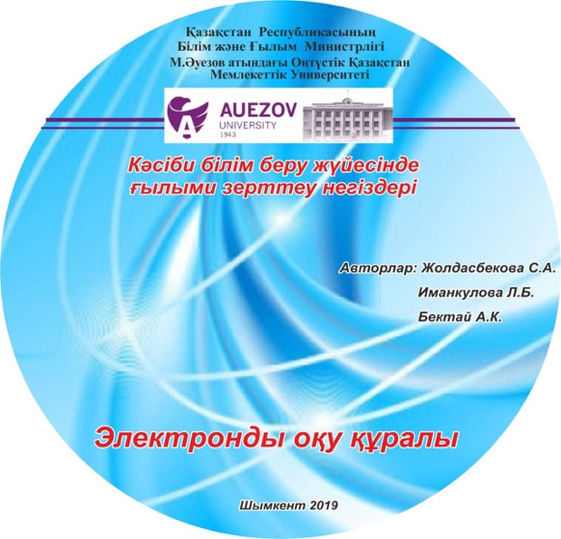

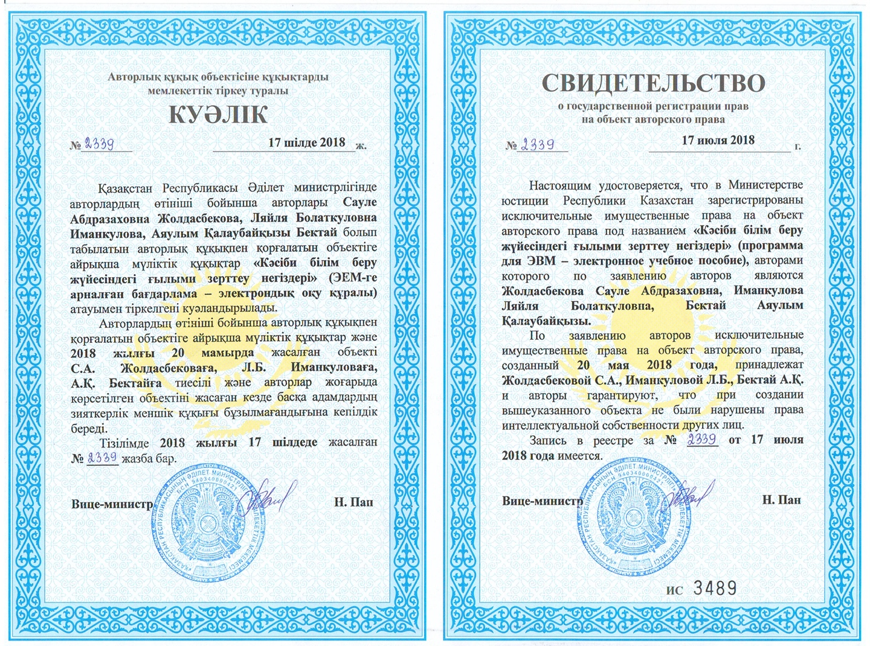
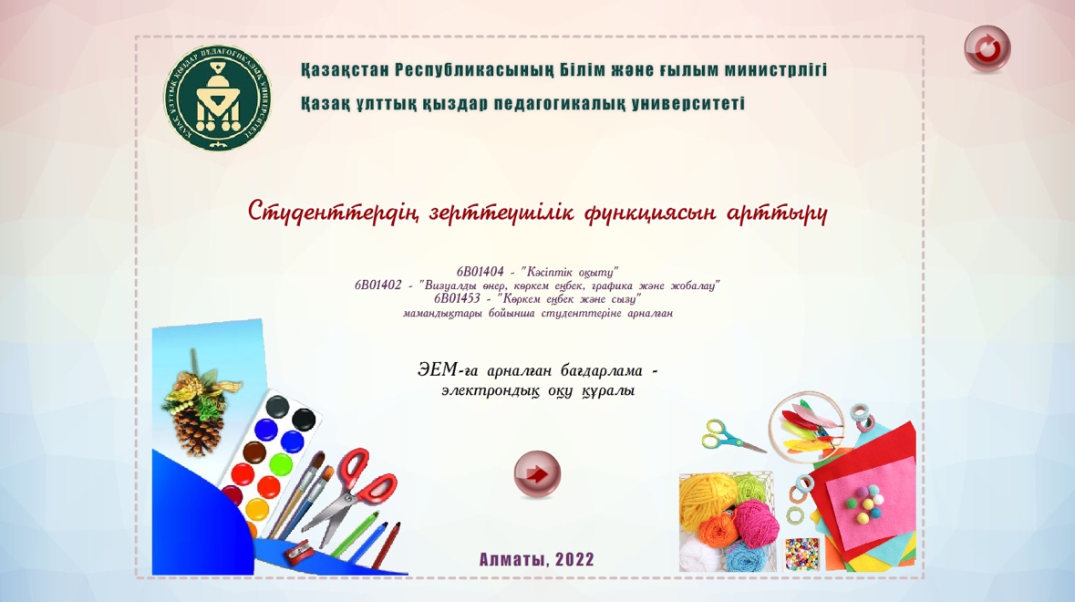
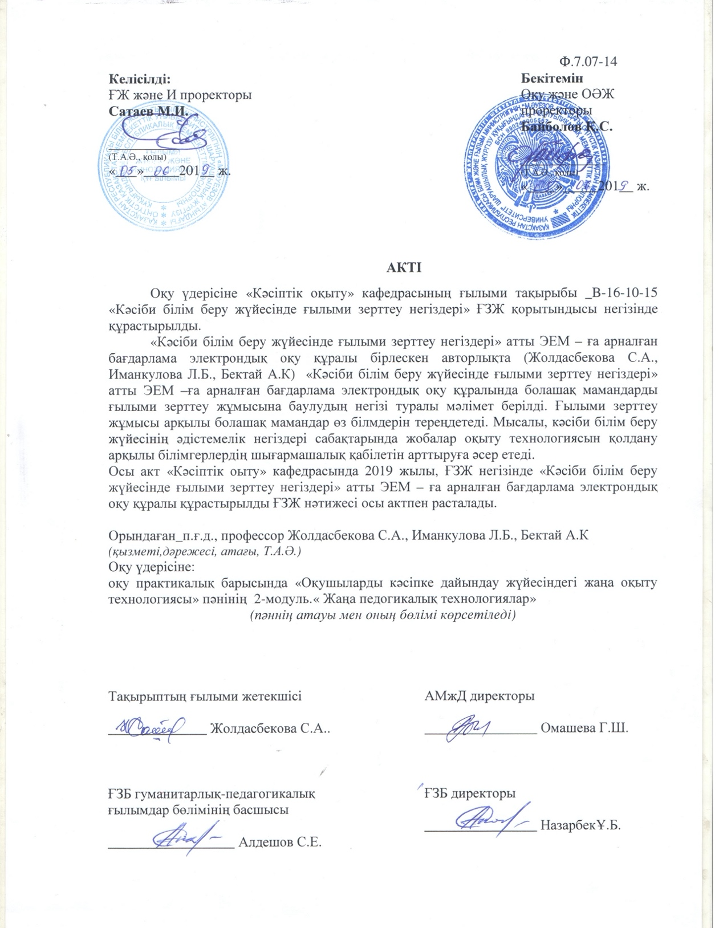

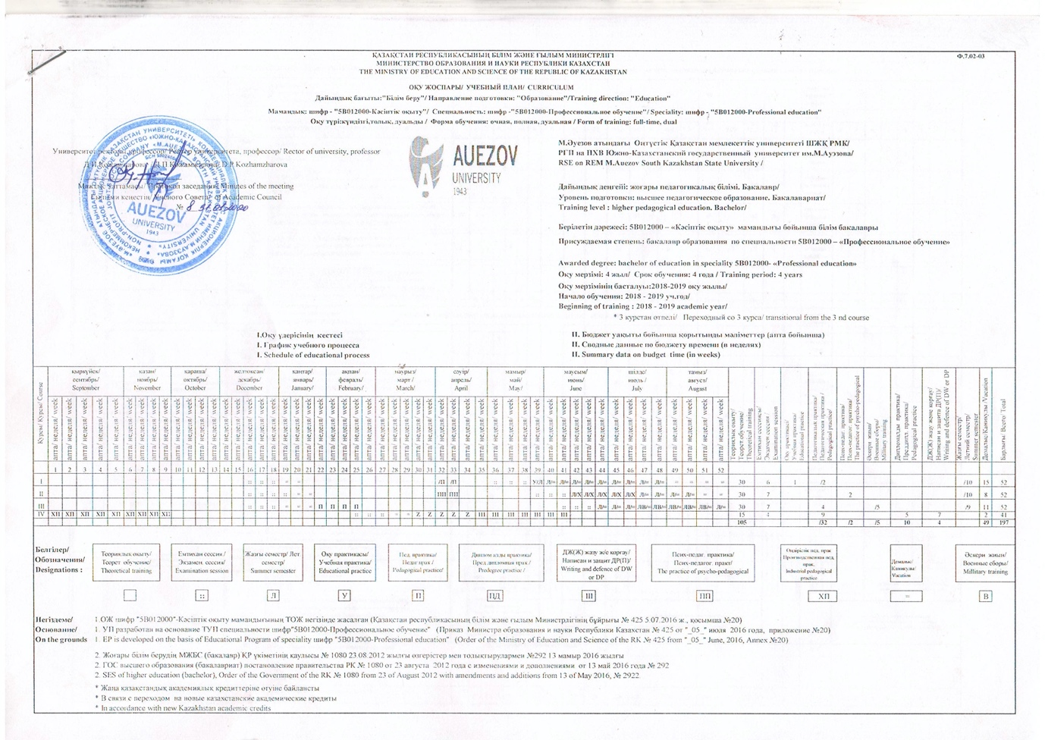

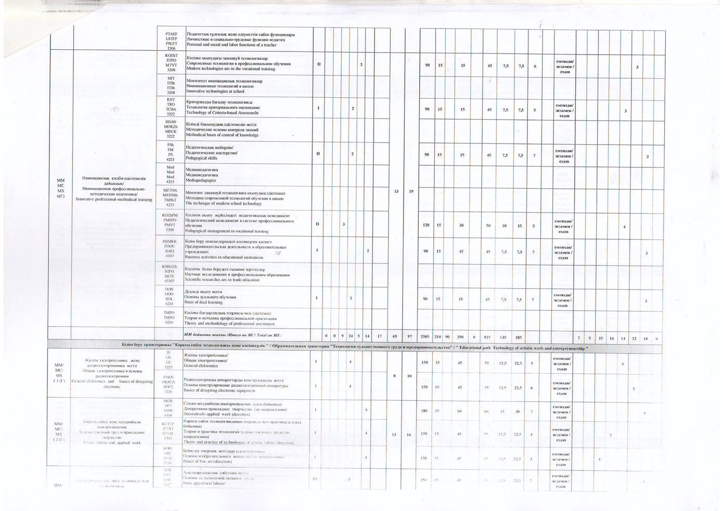
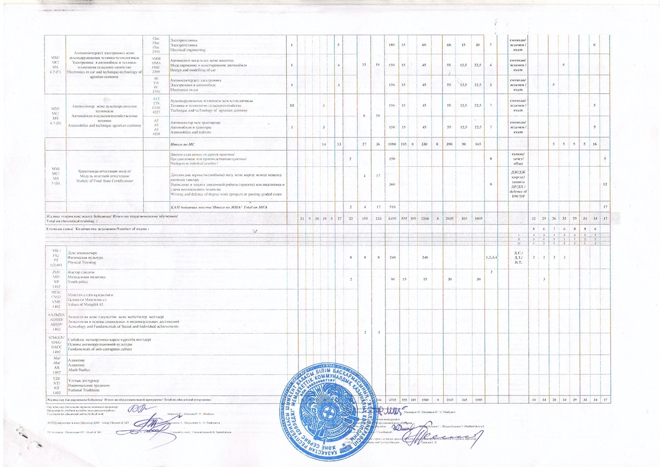

СИЛЛАБУС
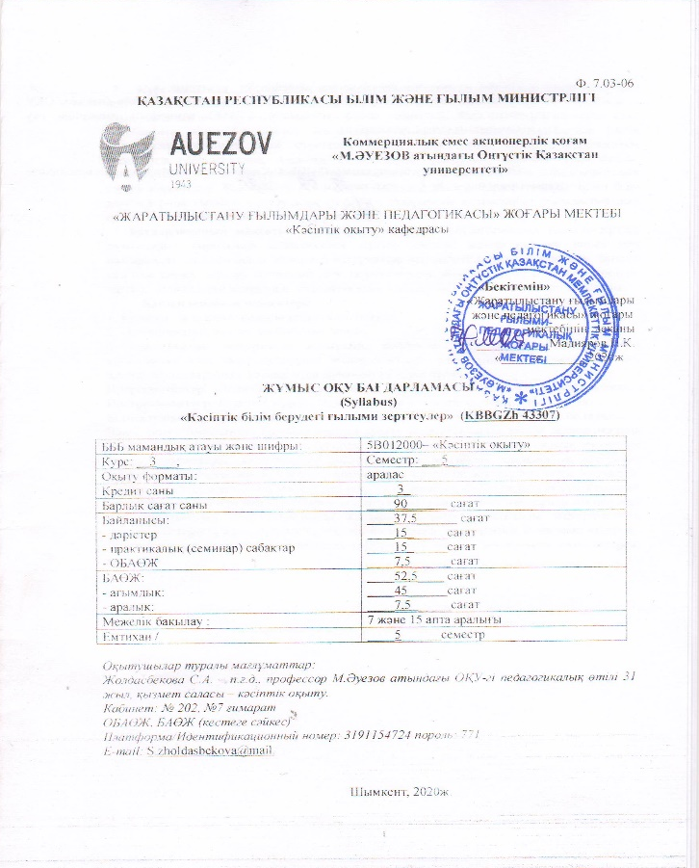

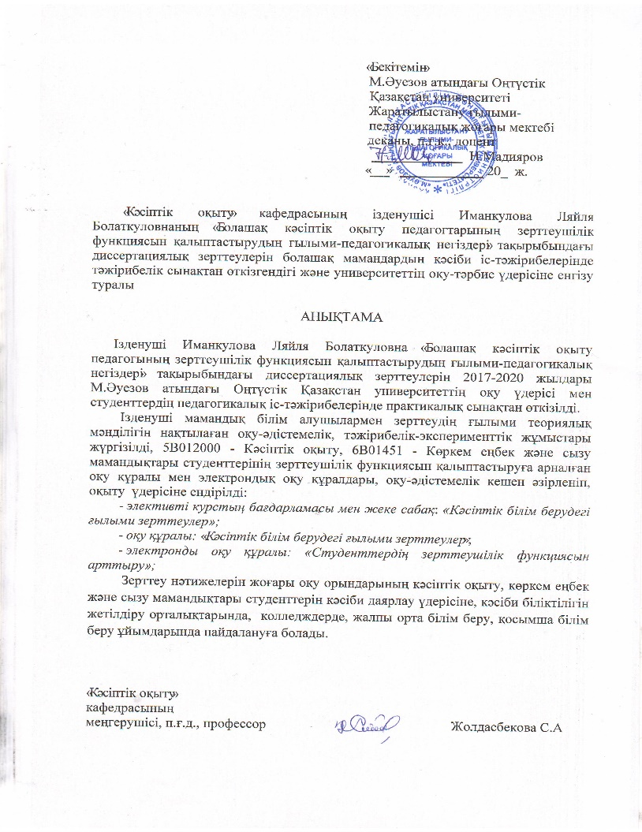

ҚОСЫМША Д

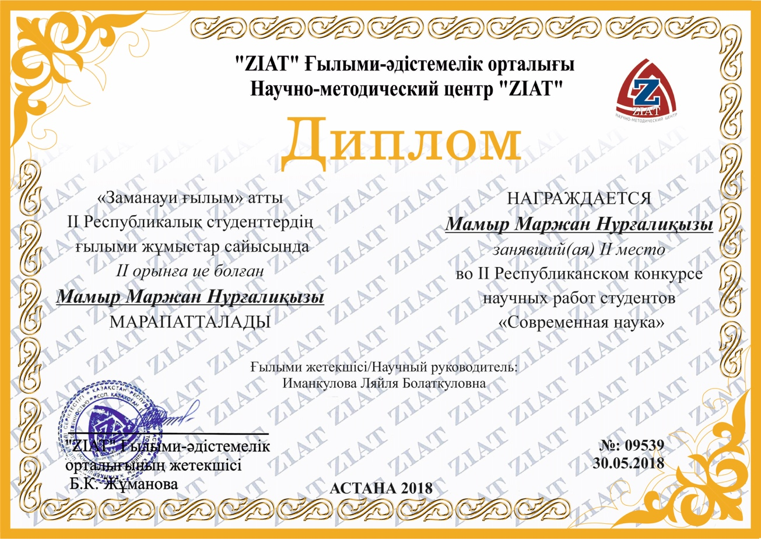

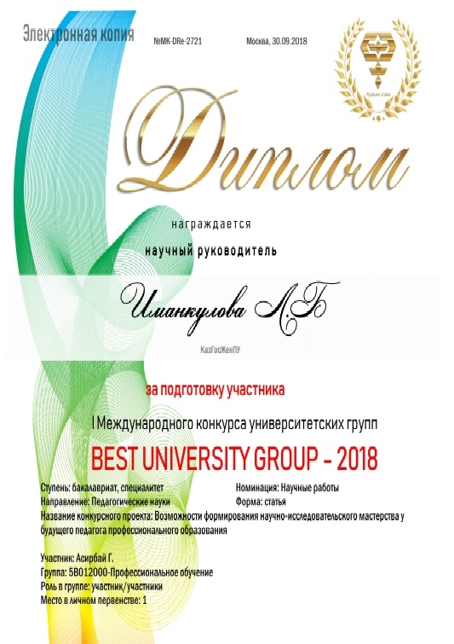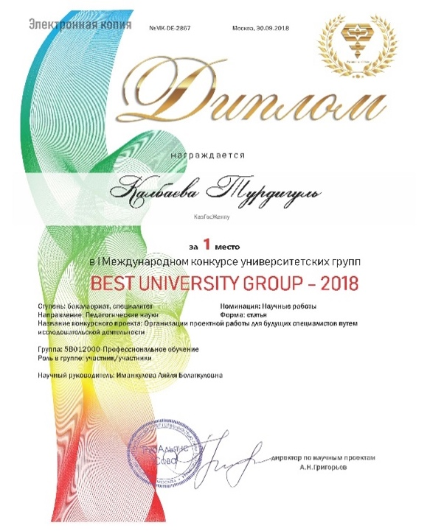

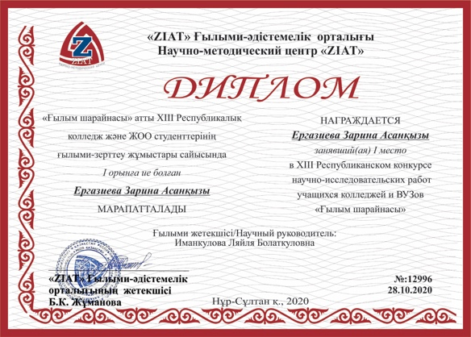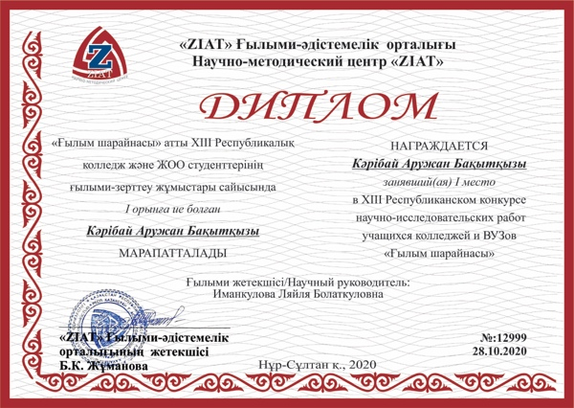

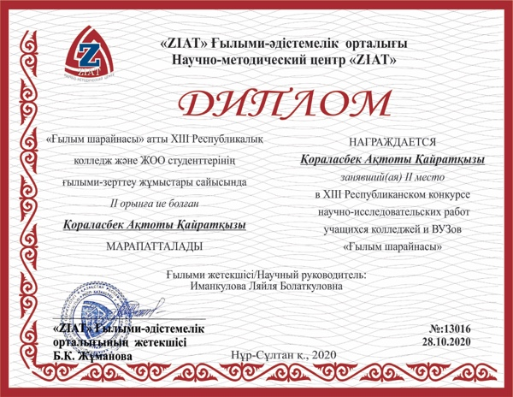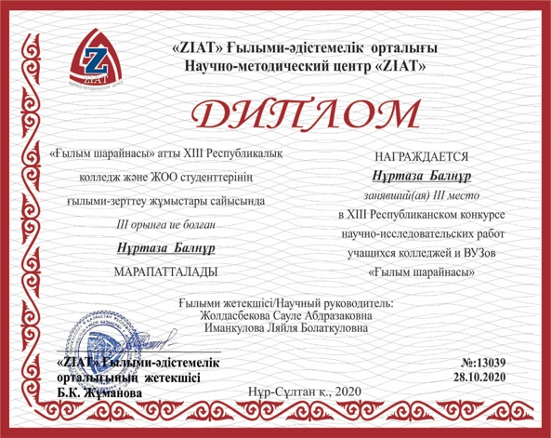

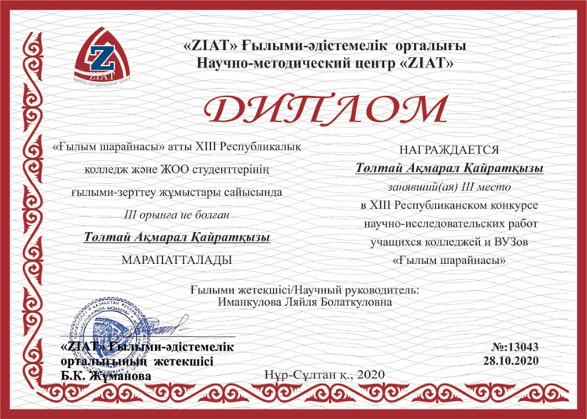

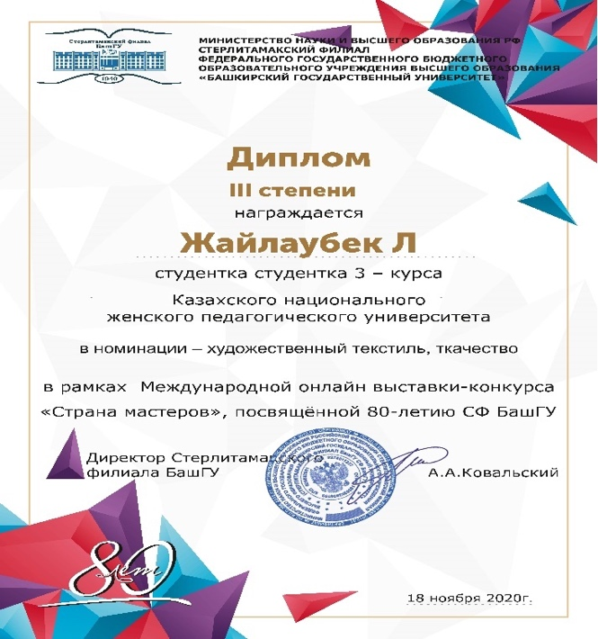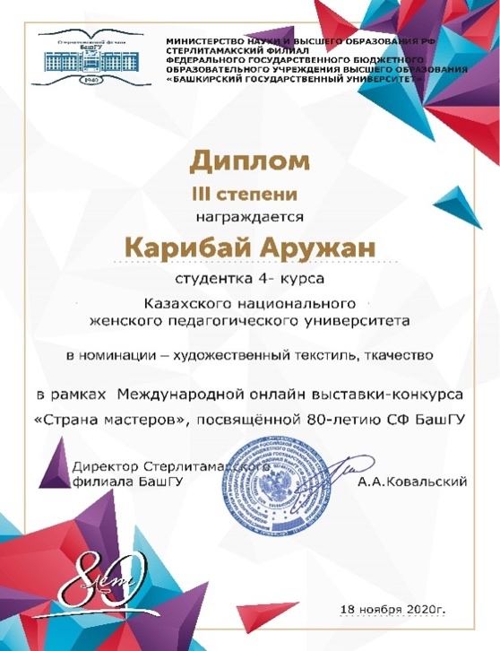

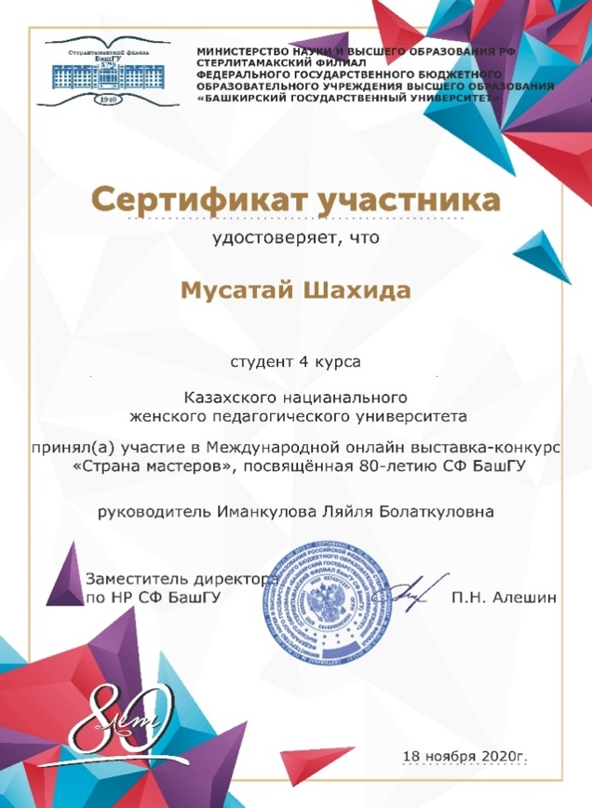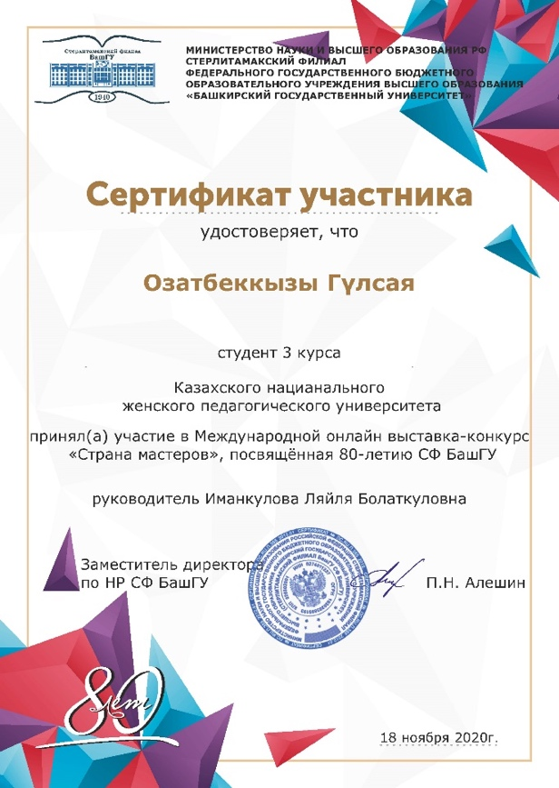

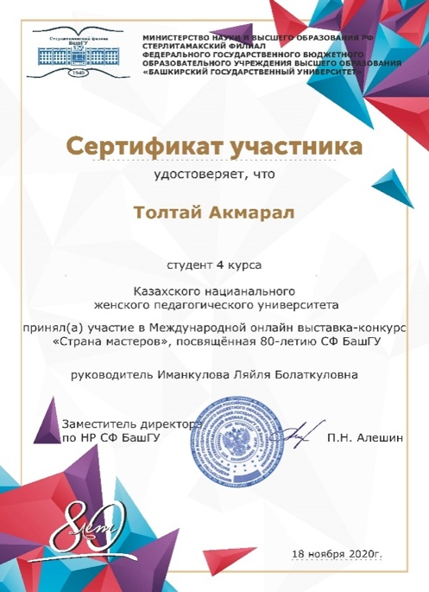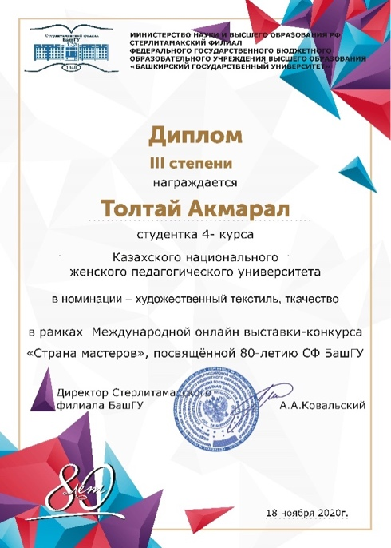

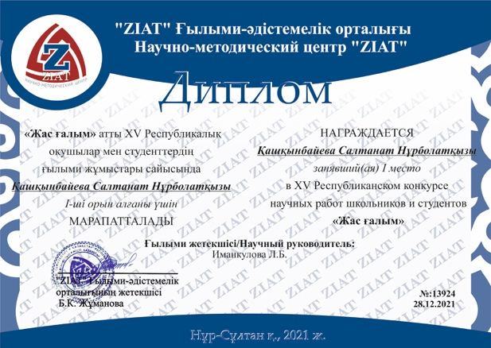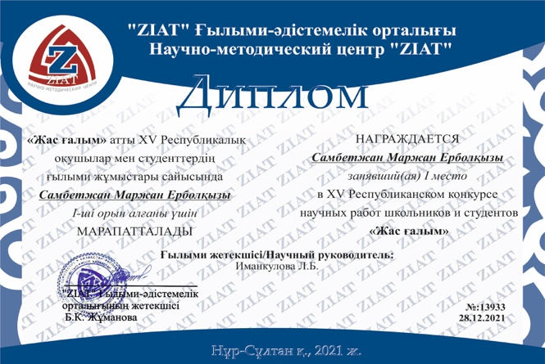

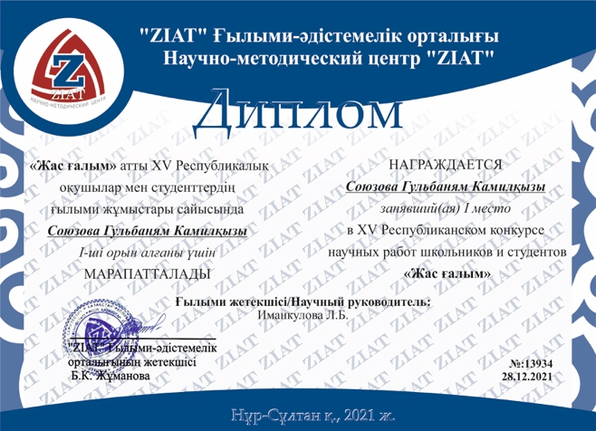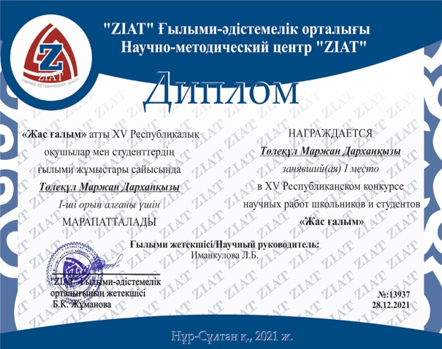

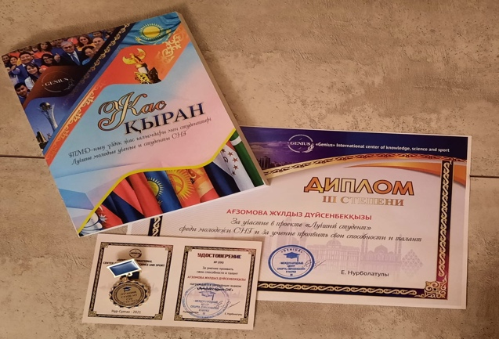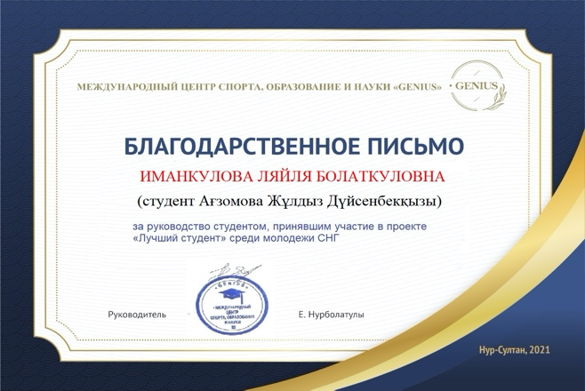

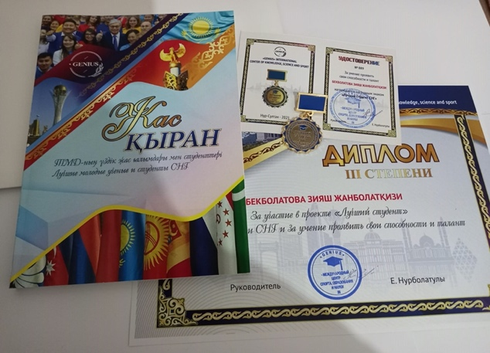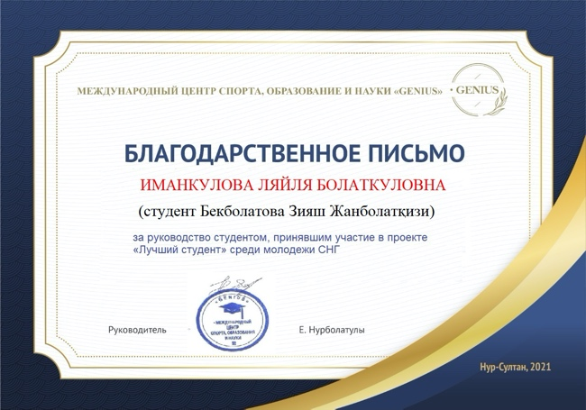

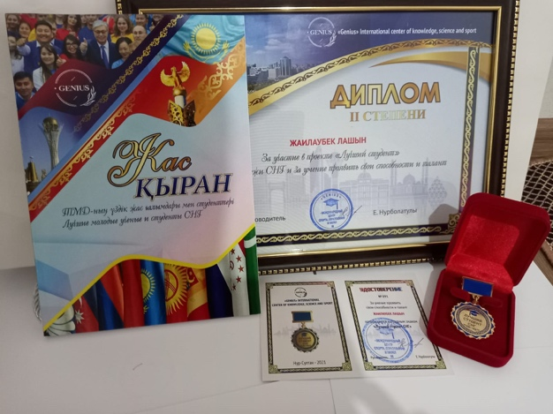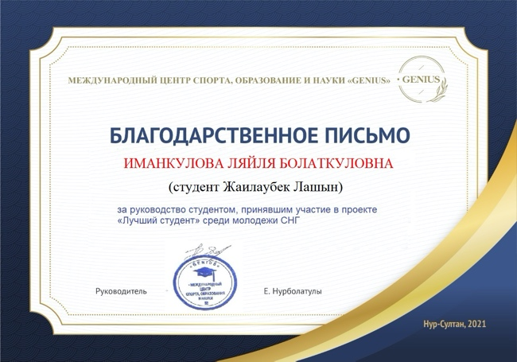

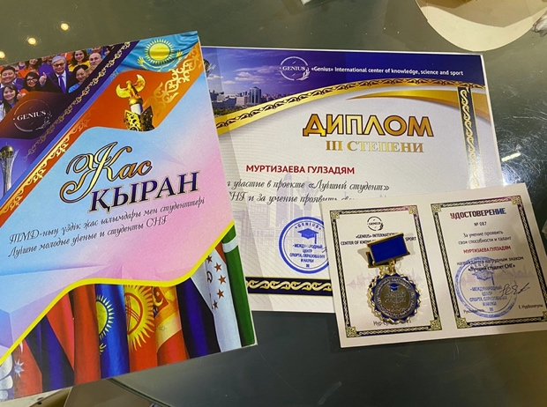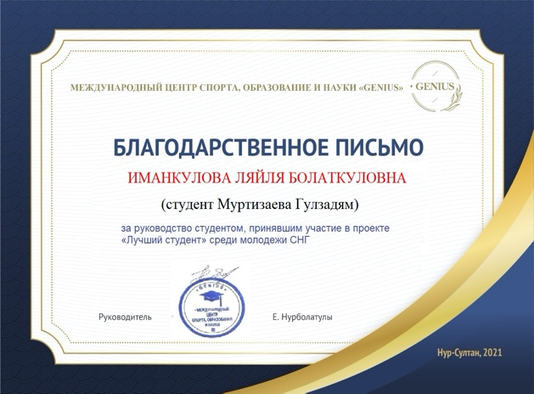

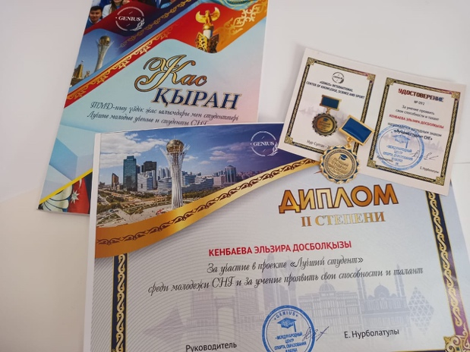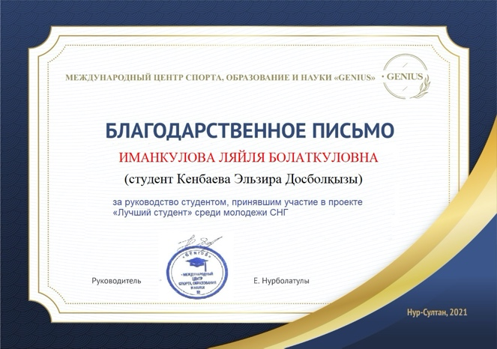

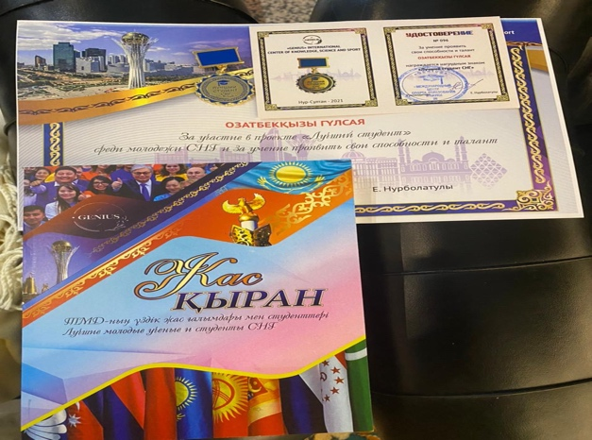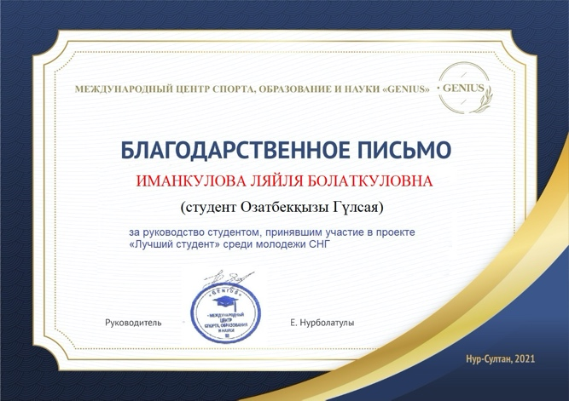

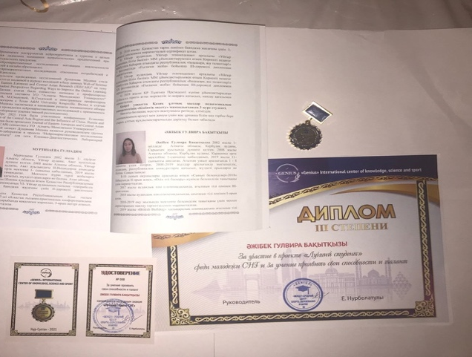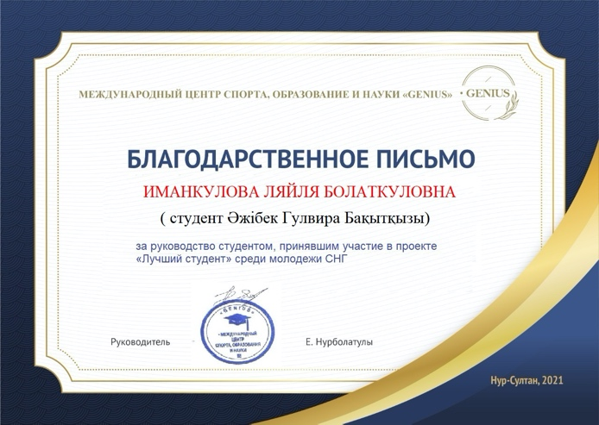

ҚОСЫМША Е

Иманкулова Л.Б. жетекшілігімен орындалған студенттердің ғылыми-зерттеу жұмыстарының жетістіктері

Кесте 4

Деңгейі: | Студенттің аты-жөні | Жетістігі
1 | 2 | 3
Креативті | - Ағзомова Жұлдыз Дүйсенбекқызы – ІІІ дәрежелі диплом, төс белгі – 2021ж;  - Әжібек Гулвира Бақытқызы – ІІІ дәрежелі диплом, төс белгі – 2021 ж;  - Муртизаева Гулзадям– ІІІ дәрежелі диплом, төс белгі – 2021 ж;  - Кенбаева Эльзира - ІІ дәрежелі диплом, төс белгі – 2021 ж;  - Бекболатова Зияш Жанболатқизи- ІІІ дәрежелі диплом, төс белгі – 2021 ж;  - Жайлаубек Лашын - ІІ дәрежелі диплом, төс белгі – 2021 ж;  - Озатбекқызы Гүлсая - ІІІ дәрежелі диплом, төс белгі – 2021 ж.  - Медетбекқызы Б – ІІ дәрежелі диплом, төс белгі – 2021 ж;  - Муратбекқызы А - ІІІ дәрежелі диплом, төс белгі – 2021 ж.  - Сүгірәлиева М - диплом, төс белгі – 2021 ж. | «Genius» халықаралық спорт, білім және ғылым орталығының ұйымдастыруымен жас ғалымдарды қолдау үшін қолға алынған халықаралық «Үздік зерттеушілер» жобасы аясында шығарылатын «Үздік жас ғалым»
Креативті | Калбаева Т- Диплом- І место.  Асирбай Г-Диплом –ІІІ место. | I Международного конкурса университетских групп BEST UNIVERSITY GROUP – 2018
Креативті | - Жайлаубек Лашын ІІІ- дәрежелі диплом.  - Карибай Аружан ІІІ- дәрежелі диплом  - Төлтай Ақмарал ІІІ- дәрежелі диплом м  - Мұсатай Шахида сертификат  - Озатбекқызы Гүлсая сертификат | Международная онлайн выставка-конкурс «Страна мастеров»,  посвящённая 80-летию СФ БашГУ,Башкир, 2020 ж.
 | - Мокроусова А.Е.  - Г.С. Мокроусова А.Е.  - Талғатқызы Б., | - Научно-исследовательские способности учащихся, как категориальное понятие и фактор личностного развития Абай атындағы ҚҰПУ, Хабаршы. - №2 (58), Алматы, 2018. Б.236-241 (Жолдасбекова С.А., Сейдина М.З.,
Кестенің жалғасы 4

1 | 2 | 3
- Факторы, влияющие на формирование научно-исследовательских способностей учащихся Международный научный журнал «Гуманитариум» №3 (8), ISSN
- 2500-1337 2018. С. 15-21 (Жолдасбекова С.А. Каратаев)
Көркем еңбек сабақтарында жоғары сынып оқушыларының зерттеушілік іскерлігін арттыру Электрондық оқу құралы Жолдасбекова С.А., Каратаев Г.С) Шымкент, 2021
Өнімді | Өмірзақ А., Қораласбек А. | ЖОО арасында өткен XI Республикалық студенттік пәндік олимпиадасында «Көркем қыш» мамандығы бойынша Т.Жүргенов ат.Қаз ҰӨА.
Өнімді | Мұратбекқызы А. | Жастар және ғылым бүгіні мен болашағы» атты 73-Республикалық студенттер, магистранттар, докторанттар мен жас ғалымдардың ғылыми-тәжірибелік конференция
Өнімді | Айдарбаева Қ. | Республикалық «Таңғажайып картина» байқауы «Атамұра интеллектуалды білім порталы» ұйымдастырған.
Өнімді | - Айдарбаева Қ.А  - Нургалиева С. | ХХІІ-халықаралық «Шабыт» шығармашыл жастардың байқауы. Қазақ ұлттық өнер университеті А.Мұсахажаева. XXIII International competition of creative youth «shabyt». Nur-Sultan. Kazakh national university of ARTS` rector A.Mussakhajayeva:
Өнімді | Медетбекқызы Б | «Көне дәуір костюмдерінің мәдени-рухани құндылықтары» Республикалық ғылыми-зерттеу жұмысы. Қарағанды қаласы, 15.04.2021 ж.
Кестенің жалғасы 4

1 | 2 | 3
 | - Өмірзақ А  - Суйтбекова Ж  3. Мұсатай Шахид | Ұлы ақын, филосов, саясаткер, ағартушы Абай Құнанбайұлының 175 жылдығына арналған «ҰЛЫ АБАЙ» атты республикалық онлайн көрмесі. Т.Жүргенов атындағы Қазақ ұлттық өнер академиясы. Алматы, 2021ж.
 | 1. Мамыр М, ІІ- орын | ZIAT Ғылыми –әдістемелік орталығы «Заманауи ғылым» атты ІІ Республикалық студенттердің ғылыми жұмыстар сайысы
 | Ергазиева З, І- орын  Қораласбек А, -ІІ орын  Төлтай А, ІІІ- орын  Нұртаза Б, ІІІ- орын | ZIAT Ғылыми –әдістемелік орталығы «Ғылым шарайнасы» атты ХІІІ Республикалық колледж және ЖОО студенттерінің ғылыми-зерттеу жұмыстары сайысы
Базалық | Мұратбекқызы А.  Қашқынбаева С.  Самбетжан М . | Жастар және ғылым бүгіні мен болашағы» атты 73-Республикалық студенттер, магистранттар, докторанттар мен жас ғалымдардың ғылыми-тәжірибелік конференция
Базалық | Әкімхан Д, Бауыржан Н, Жақсыбай Ж., Жылыс Т., Куралбай С., Серікбай Н., Таалайбекқызы А | Стартап жобалар

ҚОСЫМША Ж

